DABAS LIEGUMA “PLATENES PURVS”

DABAS AIZSARDZĪBAS PLĀNS

Ventspils novads
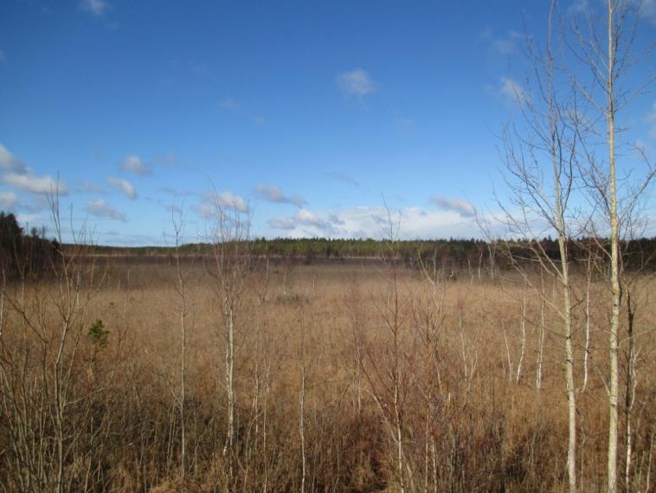
Plāns izstrādāts laika periodam no 2020. gada līdz 2032. gadam.
Izstrādātājs:
SIA “Vides Konsultāciju Birojs”
Pasūtītājs:
Dabas aizsardzības pārvalde
Eiropas Savienības Kohēzijas fonda projekts “Priekšnosacījumu izveide labākai bioloģiskās daudzveidības saglabāšanai un ekosistēmu aizsardzībai Latvijā” jeb Dabas skaitīšana
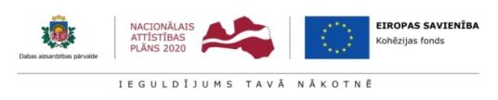

Rīga
2020
Plāna izstrādē iesaistītie eksperti/speciālisti:
Voldemārs Spuņģis, bezmugurkaulnieku sugu eksperts,
Arnis Zacmanis, putnu sugu eksperts,
Jurģis Šuba, sikspārņu sugu eksperts,
Marta Baumane, vaskulāro augu sugu, purvu, mežu un virsāju, zālāju biotopu eksperte,
Normunds Stivriņš, hidroģeolģijas eksperts,
Māris Nitcis, kartogrāfs,
Diāna Afoņina, sabiedrisko attiecību speciāliste,
Kristīne Vilciņa, plāna izstrādes vadītāja, ainavu eksperte,
plānā izmantoti Daces Sāmītes, Mārča Laksberga, Edgara Dupuža, Agra Āboliņa, Rolanda Lebusa u.c. materiāli un/vai konsultācijas.
Uz 1. vāka: Platenes purvs (K.Vilciņas foto).

Plāna izstrādes uzraudzības grupa (apstiprināta ar Dabas aizsardzības pārvaldes 2019. gada 24. aprīļa rīkojumu Nr.1.1/80/2019, 2020. gada 27. janvāra rīkojumu Nr. Nr. 1.1/16/2020 un 2020. gada 9. marta rīkojumu Nr. Nr. 1.1/40/2020):
Ilze Urtāne, Dabas aizsardzības pārvaldes dabas aizsardzības departamenta Monitoringa un plānojumu nodaļas vecākā eksperte;
Mārcis Laksbergs, Ventspils novada pašvaldības Tārgales pagasta pārvaldes vadītājs;
Inguna Pļaviņa, Valsts vides dienesta Ventspils reģionālās vides pārvaldes direktore;
Andris Dulverks, Valsts meža dienesta Ziemeļkurzemes virsmežniecības inženieris ugunsapsardzības jautājumos;
Andris Verners, AS “Latvijas valsts meži” Ziemeļkurzemes reģiona Meža apsaimniekošanas plānošanas vadītājs;
Arta Kantiņa, Lauku atbalsta dienesta Ziemeļkurzemes reģionālās lauksaimniecības pārvaldes Kontroles un uzraudzības daļas vecākā inspektore;
Dārta Lasenberga, Latvijas investīciju un attīstības aģentūras Tūrisma departamenta Tūrisma produktu attīstības nodaļas vecākā eksperte (no 09.03.2020.); Kristīne Mickāne, Latvijas investīciju un attīstības aģentūras pārstāve – Tūrisma departamenta Tūrisma produktu attīstības nodaļas vecākā eksperte (27.01.2020.-09.03.2020.), Mārtiņš Eņģelis, Latvijas Investīciju un attīstības aģentūras Tūrisma departamenta Mārketinga nodaļas vadošais eksperts (līdz 27.01.2020.),
Edgars Dupužs, zemes īpašnieku pārstāvis.

Tekstā izmantotie saīsinājumi
A – austrumi;
ANO – Apvienoto Nāciju Organizācija
Biotopu direktīva - Padomes 1991. gada 21. maija direktīva 92/43/EEK par dabisko dzīvotņu, savvaļas faunas un floras aizsardzību;
D – dienvidi;
DAP – Dabas aizsardzības pārvalde;
DA plāns – dabas aizsardzības plāns;
Dabas skaitīšana - Dabas aizsardzības pārvaldes īstenotais Eiropas Savienības Kohēzijas fonda projekts “Priekšnosacījumu izveide labākai bioloģiskās daudzveidības saglabāšanai un ekosistēmu aizsardzībai Latvijā” (5.4.2.1/16/I/001) jeb “Dabas skaitīšana”;
DL – dabas liegums;
DMB – dabiskie meža biotopi;
ES – Eiropas Savienība;
EP – Eiropas Padome;
EVA – Eiropas Vides aģentūra;
ĪADT – īpaši aizsargājama dabas teritorija;
LAD – Lauku atbalsta dienests;
LĢIA – Latvijas Ģeotelpiskās informācijas aģentūra;
LOB – Latvijas ornitoloģijas biedrība;
LVĢMC - SIA “Latvijas Vides, ģeoloģijas un meteoroloģijas centrs”;
LVM – akciju sabiedrība “Latvijas valsts meži”;
MK – Ministru Kabinets;
NatProgramme - Natura 2000 teritoriju nacionālā aizsardzības un apsaimniekošanas programma;
Natura 2000 – Eiropas Savienības nozīmes aizsargājamās dabas teritorijas;
NVO – nevalstiskās organizācijas;
SDF – Natura 2000 teritoriju apraksta standarta datu forma;
Ozols – Dabas datu pārvaldības sistēma “Ozols”, valsts informācijas sistēmas pārzinis – Dabas aizsardzības pārvalde;
Putnu direktīva - Eiropas Parlamenta un Padomes 2009. gada 30. novembra direktīva 2009/147/EK par savvaļas putnu aizsardzību;
R – rietumi;
VARAM – Vides aizsardzības un reģionālās attīstības ministrija;
VMD – Valsts meža dienests;
VVD – Valsts vides dienests;
Z - ziemeļi.

Izmantotie termini
Aizsargjoslas – noteiktas platības, kuru uzdevums ir aizsargāt dažāda veida (gan dabiskus, gan mākslīgus) objektus no nevēlamas ārējās iedarbības, nodrošināt to ekspluatāciju un drošību vai pasargāt vidi un cilvēku no kāda objekta kaitīgās ietekmes. To galvenais uzdevums ir samazināt vai novērst antropogēnās negatīvās iedarbības ietekmi uz objektiem, kuriem noteiktas aizsargjoslas.
Antropogēnās slodzes – vielas, objekti un procesi, kas rada slodzes uz dabas komponentiem vai teritorijām un ir saistīti ar cilvēka saimniecisko un cita veida darbību. Antropogēnās slodzes var izmērīt un aprēķināt.
Areāls – kādas sugas, pasugas, ģints vai dzimtas dabiskās izplatības apgabals.
Bioloģiskā daudzveidība – dzīvo organismu un to eksistences apstākļu dažādības kopums. Ekoloģijas pamatjēdziens un ekosistēmu stāvokļa un nenoplicinošas izmantošanas kritērijs. Bioloģiskajai daudzveidībai izšķir vairākus hierarhiskos līmeņus: 1) ģenētisko daudzveidību; 2) sugu daudzveidību; 3) ekosistēmu vai dzīvesvietu daudzveidību; 4) kultūrdaudzveidību.
Bioloģiski vērtīgie zālāji – pusdabiski zālāji, kas nav sēti un apmēram 20 gadus nav tikuši aparti. Tās ir ziedaugiem bagātas dabiskās pļavas, kuras ir ekstensīvi apsaimniekotas ar tradicionālajām metodēm – pļaušanu un ganīšanu. Ilgstošas apsaimniekošanas rezultātā šie zālāji ir izveidojušies par sarežģītām ekosistēmām ar lielu bioloģisko daudzveidību.
Biotopi — dabiskas vai daļēji dabiskas izcelsmes sauszemes vai ūdens teritorijas, ko raksturo noteiktas ģeogrāfiskas, abiotiskas un biotiskas pazīmes. Dabiskie meža biotopi (mežaudžu atslēgas biotopi) – ekoloģiski vērtīgas vietas mežā, kur dažādu apstākļu kopums nodrošina retu un apdraudētu augu un dzīvnieku sugu klātbūtni.
Eiropas nozīmes īpaši aizsargājamas dabas teritorijas (Natura 2000) – vienots Eiropas nozīmes aizsargājamo dabas teritoriju tīkls. Tas izveidots, lai nodrošinātu īpaši aizsargājamo biotopu, īpaši aizsargājamo sugu un ierobežoti izmantojamo īpaši aizsargājamo sugu dzīvotņu aizsardzību vai, kur tas nepieciešams, atjaunošanu to dabiskās izplatības areāla robežās.
Ekosistēma – dzīvo organismu kopa un to eksistences vide, kas, pastāvot cēloņsakarību un mijiedarbības saitēm, veido vienotu veselumu.
Imago – pieaudzis kukaiņa īpatnis.
Indikatorsuga – suga, kas saistītas ar specifiskiem vides apstākļiem, kurus var konstatēt pēc šīs sugas klātbūtnes.
Īpaši aizsargājamas dabas teritorijas – ģeogrāfiski noteiktas platības, kas atrodas īpašā valsts aizsardzībā saskaņā ar kompetentu valsts varas un pārvaldes institūciju lēmumu, un tiek izveidotas, aizsargātas un apsaimniekotas nolūkā aizsargāt un saglabāt dabas daudzveidību (retas un tipiskas dabas ekosistēmas, aizsargājamo sugu dzīves vidi, savdabīgas, skaistas, Latvijai raksturīgas ainavas, ģeoloģiskos un ģeomorfoloģiskos veidojumus u.t.t.), nodrošināt zinātniskos pētījumus un vides pārraudzību, saglabāt sabiedrības atpūtai, izglītošanai un audzināšanai nozīmīgas teritorijas.
Aizsargājamās teritorijas iedala šādās kategorijās: dabas rezervāti, nacionālie parki, biosfēras rezervāti, dabas parki, dabas pieminekļi, dabas parki, aizsargājamās jūras teritorijas un aizsargājamo ainavu apvidi.
Mikroliegums – teritorija, ko nosaka, lai nodrošinātu īpaši aizsargājamas sugas vai biotopa aizsardzību ārpus īpaši aizsargājamām dabas teritorijām, kā arī īpaši aizsargājamās dabas teritorijās, ja kāda no funkcionālajām zonām to nenodrošina.
Paludikultūra (“palus” – lat.: purvs) - plašākā nozīmē lieto, aprakstot un runājot par jebkuru kultivējamu augu stādījumu vai sējumu ierīkošanu uz periodiski applūstošām vai mitrām kūdras augsnēm. Šaurākā nozīmē jēdzienu lieto, runājot par kultivējamiem un saimnieciski izmantojamiem augiem, kam dabiska dzīves vide ir mitras kūdras augsnes vai purvi (Ezeru un Purvu Izpētes centrs un Greifsvaldes Purvu centrs, 2018, 2019 )
Saproksilofāgs – ar atmirušu vai atmirstošu koksni saistīta suga.
Sukcesija – ekosistēmas veidošanās process. Sukcesija ir pakāpenisks process, kurā mainās sugu sastāvs augu sabiedrībā. Mērenajā joslā vairumā gadījumu sauszemes ekosistēmu sukcesija beidzas ar meža veidošanos. Ekosistēma tiecas uz stacionāru stāvokli, kas atbilst attiecīgā klimata un augsnes apstākļiem un nodrošina noturīgu ekosistēmas funkcionēšanu.
Topogēns purvs – purva veidošanās un barošanās nav saistīta ar ūdenstilpēm.
Vides monitorings – sistemātiski vides stāvokļa un piesārņojuma emisiju vai populāciju un sugu novērojumi, mērījumi un aprēķini, kas nepieciešami vides stāvokļa vērtējumam, vides politikas izstrādāšanai un vides un dabas aizsardzības pasākumu plānošanai, kā arī to efektivitātes kontrolei.

SATURS
KOPSAVILKUMS 8

1. DL “PLATENES PURVS” TERITORIJAS APRAKSTS 11
1.1. Vispārēja informācija par aizsargājamo teritoriju 11
1.1.1. Aizsargājamās teritorijas zemes lietošanas veidu raksturojums un zemes īpašuma formu apraksts 12
1.1.2. Pašvaldību teritoriju plānojumos noteiktā teritorijas izmantošana un atļautā (plānotā) izmantošana 15
1.1.3. Esošais funkcionālais zonējums 18
1.1.4. Aizsardzības un apsaimniekošanas īsa vēsture 18
1.1.5. Kultūrvēsturiskais raksturojums 24
1.1.6. Valsts un pašvaldības institūciju funkcijas un atbildība aizsargājamā teritorijā 24
1.2. Normatīvo aktu normas, kas saistošas DL “Platenes purvs” 25

2. FIZISKI ĢEOGRĀFISKAIS RAKSTUROJUMS 36
2.1. Klimats 36
2.2. Ģeoloģija un ģeomorfoloģija 36
2.3. Teritorijas hidroloģiskais novērtējums un iespējamie risinājumi 41
2.4. Augsne 54

3. TERITORIJAS SOCIĀLĀS UN EKONOMISKĀS SITUĀCIJAS APRAKSTS 55
3.1. Iedzīvotāji, apdzīvotās vietas, nodarbinātība 55
3.2. Pašreizējā un paredzamā antropogēnā slodze uz teritoriju 57
3.3. Aizsargājamās teritorijas izmantošanas veidi 58
3.4. Teritorijas sociālā un ekonomiskā nozīme 59

4. TERITORIJAS NOVĒRTĒJUMS 62
4.1. Aizsargājamā teritorija kā vienota dabas aizsardzības vērtība un faktori, kas to ietekmē, tai skaitā iespējamo draudu izvērtējums 62
4.2. Teritorijas ainaviskais novērtējums 64
4.3. Biotopi 67
4.3.1. Purvu biotopi 70
4.3.2. Mežu biotopi 79
4.4. Vaskulāro augu, sūnu un ķērpju sugas 88
4.5. Bezmugurkaulnieku sugas 96
4.6. Abinieku un rāpuļu sugas 102
4.7. Putnu sugas 102
4.8. Zīdītāju sugas 107
4.9. Citas aizsargājamas dabas vērtības 114
4.10. Aizsargājamās teritorijas vērtību apkopojums un pretnostatījums 115

5. INFORMĀCIJA PAR AIZSARGĀJAMĀS TERITORIJAS APSAIMNIEKOŠANU 116
5.1. Iepriekš veikto apsaimniekošanas pasākumu izvērtējums 116
5.2. Aizsargājamās teritorijas apsaimniekošanas ilgtermiņa un īstermiņa mērķi plānā noteiktajam apsaimniekošanas periodam 116
5.2.1. Teritorijas apsaimniekošanas ideālais jeb ilgtermiņa mērķis 116
5.2.2. Teritorijas apsaimniekošanas īstermiņa mērķi plānā apskatītajam apsaimniekošanas periodam 116
5.3. Plānotie apsaimniekošanas pasākumi 117

6. PLĀNA IEVIEŠANA UN ATJAUNOŠANA 143
6.1. Priekšlikumi par nepieciešamajiem grozījumiem Ventspils novada teritorijas plānojumā 143
6.2. Priekšlikumi par aizsargājamās teritorijas individuālo aizsardzības un izmantošanas noteikumu projektu, ieteicamo teritorijas funkcionālo zonējumu 143

IZMANTOTIE INFORMĀCIJAS AVOTI 144

Pielikumi
- Kartogrāfiskais materiāls:
  - ES nozīmes aizsargājamo biotopu izplatības karte.
  - Īpaši aizsargājamo un reto augu un sūnu sugu atradņu karte.
  - Īpaši aizsargājamo un reto bezmugurkaulnieku sugu atradņu karte.
  - Sikspārņu sugu atradņu karte.
  - Biotopu un sugu dzīvotņu apsaimniekošanas pasākumu kartes.

- DA plāna izstrādes procesa materiāli:
2.1. Pārskats par DA plāna izstrādes procesu.
2.2. DA plāna uzsākšanas informatīvās sanāksmes materiāli.
2.3. Uzraudzības grupu sanāksmju materiāli.
2.4. Rīkojumi par uzraudzības grupas sastāvu.
2.5. Pārskats par DA plāna sabiedrisko apspriešanu.
2.6. Ventspils novada pašvaldības atzinums

3. Sertificētu sugu un biotopu aizsardzības jomas ekspertu atzinumi:
3.1. Eksperta atzinums par mežu un purvu biotopiem un vaskulāro augu sugām.
3.2. Eksperta atzinums par bezmugurkaulnieku sugām.
3.3. Eksperta atzinums par sikspārņu sugām.
3.4. Eksperta atzinums par putnu sugām.

KOPSAVILKUMS
DL “Platenes purvs” atrodas Latvijas ZR daļā, Ventspils novada Tārgales pagastā. ĪADT platība ir 455 ha. DL “Platenes purvs” dibināts 2004. gadā un iekļauts ES nozīmes aizsargājamo dabas teritoriju Natura 2000 sarakstā.
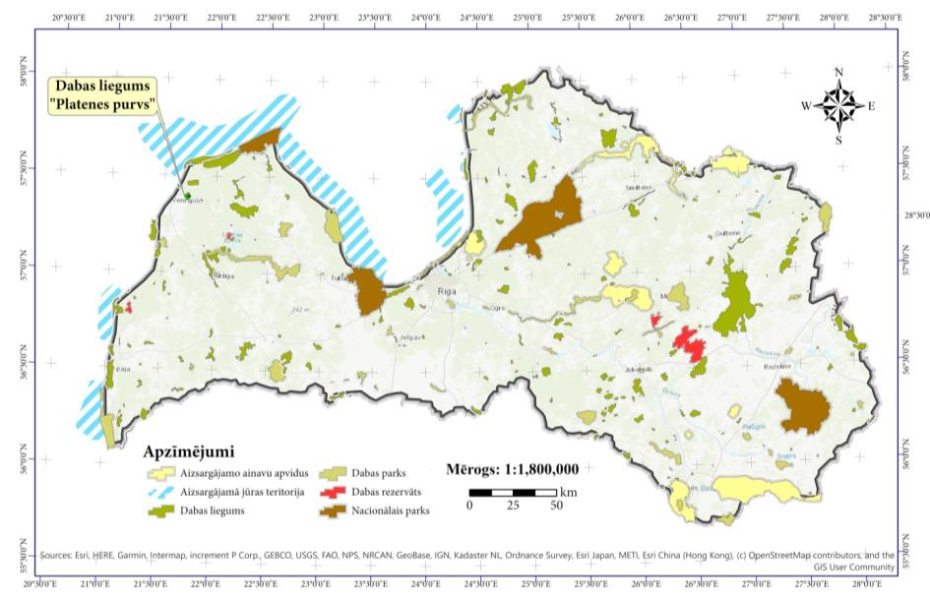1. attēls. DL “Platenes purvs” Latvijas ĪADT teritoriju tīklā.

DA plāns tiek izstrādāts Dabas skaitīšanas ietvaros, tā risinājumi balstīti uz Dabas skaitīšanas ES nozīmes aizsargājamo biotopu inventarizācijas rezultātiem, DA plāna izstrādē iesaistīto ekspertu sniegtajiem materiāliem, kas iegūti teritorijas apsekojumos 2019. gadā, kā arī ir izmantoti pieejamie literatūras dati par teritoriju.
DL “Platenes purvs” tika izveidots īsi pirms Latvijas iestāšanās ES, lai izpildītu Latvijas uzņemtās saistības ES aizsargājamo dabas teritoriju Natura 2000 tīkla izveidē. Saskaņā ar likuma “Par īpaši aizsargājamām dabas teritorijām” pielikuma 261. punktu DL “Platenes purvs” ir iekļauts ES nozīmes aizsargājamo dabas teritoriju tīklā Natura 2000 kā “B” tipa teritorija, kas noteikta īpaši aizsargājamo sugu, izņemot putnus, un īpaši aizsargājamo biotopu aizsardzībai, teritorijas kods – LV0531700. DL “Platenes purvs” aizsardzības mērķis ir saglabāt ES nozīmes aizsargājamos biotopus 7230 Kaļķaini zāļu purvi, 9010* Veci un dabiski boreāli meži un 91D0* Purvaini meži, kā arī īpaši aizsargājamo sugu – Lēzela lipares Liparis loeselii, mežirbes Bonasa bonasia, niedru lijas Circus aeruginosus, dzērves Grus grus, brūnās čakstes Lanius collurio, rubeņa Lyrurus tetrix tetrix un četrzobu pumpurgliemeža Vertigo geyeri populācijas.
ES nozīmes aizsargājamo biotopu (Auniņš (red.) 2013) īpatsvars sasniedz 64 % no kopējās DL “Platenes purvs” platības, no tiem lielāko daļu – 31 % aizņem biotops 7230 Kaļķaini zāļu purvi. Teritorijā sastopami arī trīs ES aizsargājami mežu biotopi: 9010* Veci vai dabiski boreāli meži, 9080* Staignāju meži, kā arī 91D0* Purvaini meži.
DL “Platenes purvs” ir konstatētas ES aizsargājamas zīdītāju, bezmugurkaulnieku, augu un putnu sugas: Biotopu direktīvas IV pielikuma zīdītāju sugas: ziemeļu sikspārnis Eptesicus nilssonii, divkrāsainais sikspārnis Vespertilio murinus, vilks Canis lupus, II pielikuma suga lūsis Lynx lynx, II un IV pielikuma suga bebrs Castor fiber, Biotopu direktīvas II pielikuma bezmugurkaulnieku sugas: četrzobu pumpurgliemezis Vertigo geyeri un slaidais pumpurgliemezis Vertigo angustior, IV pielikuma sugas meža sīksamtenis Coenonympha hero un lapkoku samtenis Lopinga achine, II un IV pielikuma sugas lielais skābeņu zeltainītis Lycaena dispar un ošu pļavraibenis Hypodryas maturna, II pielikuma augu suga Lēzela lipare un V pielikuma suga gada staipeknis Lycopodium annotinum, kā arī Putnu direktīvas I pielikuma sugas: rubenis, mežirbe, niedru lija, dzērve, brūnā čakste.
DL “Platenes purvs” sastopamās Latvijā īpaši aizsargājamas sugas ir ziemeļu sikspārnis, divkrāsainais sikspārnis, četrzobu pumpurgliemezis, slaidais pumpurgliemezis, meža sīksamtenis, lapkoku samtenis, lielais skābeņu zeltainītis Lycaena dispar un ošu pļavraibenis, karaliskā dižspāre Anax imperator, kuprainā celmmuša Laphria gibbosa, Lēzela lipare, asinssarkanā dzegužpirkstīte Dactylorhiza cruenta, bālziedu brūnkāte Orobanche pallidiflora, bezdelīgactiņa Primula farinosa, bruņcepuru dzegužpuķe Orchis militaris, Ciņu mazmeldrs Trichophorum cespitosum, Devela grīslis Carex davalliana, Fuksa dzegužpirkstīte Dactylorhiza fuchsii, odu gimnadēnija Gymnadenia conopsea, parastā kreimule Pinguicula vulgaris, plankumainā dzegužpirkstīte Dactylorhiza maculata, purva sūnene Hammarbya paludosa, Rusova degužpirkstīte Dactylorhiza russowii, rūsganā melncere Schoenus ferrugineus, smaržīgā naktsvijole Platanthera bifolia, stāvlapu dzegužpirkstīte Dactylorhiza incarnata, Īrijas merkija Moerckia hibernica, kailā apaļlape Odontoschisma denudatum, kastaņbrūnā artonija Arthonia spadicea, niedru lija, dzērve, brūnā čakste. DL “Platenes purvs” sastopamās Latvijā īpaši aizsargājamas ierobežoti izmantojamās sugas ir lūsis, vilks, rubenis un mežirbe.
2019. gada 26. martā Ventspilī, Ventspils novada domē notika DA plāna informatīvā sanāksme. Informatīvajā sanāksmē ieinteresētajām pusēm bija iespējams uzzināt par DA plāna izstrādāšanas kārtību, tika sniegta informācijas par teritorijas dabas vērtībām un uzklausīti klātesošo ieteikumi un ierosinājumi par turpmāko teritorijas apsaimniekošanu. savukārt 2019. gada 3. decembrī Ventspils novada domē notika DA plāna uzraudzības grupas sanāksme, kurā tika apspriesti DA plānā ietvertie apsaimniekošanas pasākumi, bet laikā no 2020. gada 18. marta līdz 3. aprīlim notika uzraudzības grupas sanāksme attālinātā veidā, kurā tika nolemts veikt nepieciešamos labojumus un papildinājumus, nododot DA plānu sabiedriskajai apspriešanai.
DA plānā DL “Platenes purvs” izvirzītais ilgtermiņa mērķis ir bioloģiski daudzveidīgas purvu un mežu teritorijas saglabāšana, kurā atrodami izcili vērtīgi kaļķaino zāļu purvu biotopi, kas tiek apsaimniekoti dabai draudzīgā veidā un ir dzīvotne retām un aizsargājamām augu un dzīvnieku sugām. DL “Platenes purvs” teritorija ir pieejama apmeklētājiem, kas to apmeklē atbildīgi, lai izzinātu kaļķainos zāļu purvus.
DL “Platenes purvs” aizsardzības un apsaimniekošanas īstermiņa mērķi ir:
- Nodrošināt īpaši aizsargājamo kaļķaino zāļu purvu biotopu kvalitātes paaugstināšanos 60,73 ha platībā, aizaugušo purva daļu atjaunošanu kopumā 80,37 ha platībā, kā arī ar zāļu purviem saistīto reto un īpaši aizsargājamo sugu saglabāšanos, purvus atbilstoši apsaimniekojot.
- Saglabāt aizsargājamos meža biotopus 153,65 ha platībā labvēlīgā aizsardzības stāvoklī.
- Saglabāt reto un aizsargājamo bezmugurkaulnieku, putnu un sikspārņu sugu populācijas labvēlīgā aizsardzības stāvoklī.
- Saglabāt un paaugstināt teritorijas ainaviskās vērtības.
- Veicināt dabas un ainavas vērtības nenoplicinošu dabas tūrismu un izglītību.
Lai nodrošinātu DL “Platenes purvs” aizsardzības un apsaimniekošanas mērķu sasniegšanu, DA plānā paredzēti sugu, biotopu un ainavas apsaimniekošanas pasākumi, t.sk. zāļu purva pļaušana, koku un krūmu ciršana un atmežošana kaļķainā zāļu purva teritorijā, bebru darbības ierobežošana un noteces no purva mazināšana. Paredzēti arī dabas tūrisma veicināšanas un sabiedrības izglītošanas pasākumi, piemēram, purva laipas ierīkošana, informācijas stendu un zīmju uzstādīšana un uzturēšana, digitāla bukleta sagatavošana u.c.

1. DL “PLATENES PURVS” TERITORIJAS APRAKSTS
  - Vispārēja informācija par aizsargājamo teritoriju

DL “Platenes purvs” atrodas Latvijas ZR daļā, Ventspils novada Tārgales pagastā, netālu no Ventspils pilsētas (skat. 1.1. attēlu). Tas ietver Platenes purva nenosusināto daļu uz Z no valsts galvenā autoceļa Rīga-Ventspils A10 (skat. 1.1. attēlu). R un ZR pusē DL “Platenes purvs” robežojas ar nosusinātām lauksaimniecības zemēm, kurās izvietotas vēja elektrostacijas, bet A, ZA un D pusē – ar mežu teritoriju. ĪADT platība ir 455 ha (SDF norādītā platība – 454,85 ha, platība Ozolā – 455,22 ha, šajā DA plānā precizētā platība – 455,35 ha).
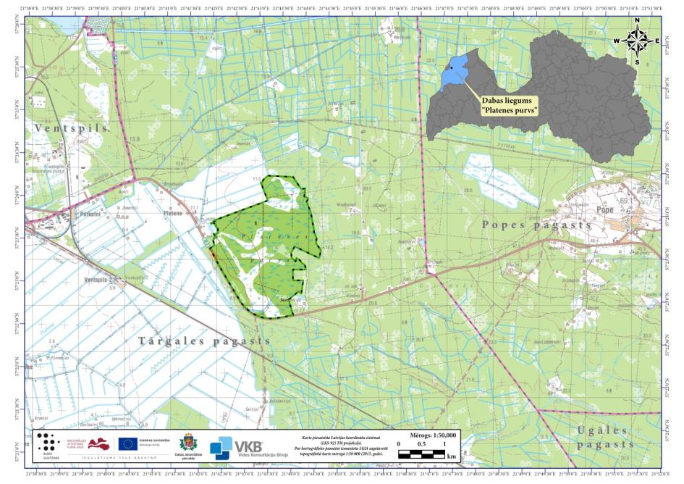
1.1. attēls. DL „Platenes purvs” novietojuma shēma.

Saskaņā ar MK 1999. gada 15. jūnija noteikumu Nr. 212 “Noteikumi par dabas liegumiem” 1.251. punktu un 293. pielikumu DL “Platenes purvs” ir dibināts 2004. gadā. Saskaņā ar likuma “Par īpaši aizsargājamām dabas teritorijām” pielikuma 261. punktu DL “Platenes purvs” ir iekļauts ES nozīmes aizsargājamo dabas teritoriju tīklā Natura 2000. kā “B” tipa teritorija, kas noteikta īpaši aizsargājamo sugu, izņemot putnus, un īpaši aizsargājamo biotopu aizsardzībai, teritorijas kods – LV0531700. DL “Platenes purvs” centra ģeogrāfiskās koordinātas: ģeogrāfiskais garums - 21,721900, ģeogrāfiskais platums - 57,391400, taisnleņķa kordinātas LKS-92 koordinātu sistēmā: x -363088, y- 363249.

1.1.1. Aizsargājamās teritorijas zemes lietošanas veidu raksturojums un zemes īpašuma formu apraksts

Saskaņā ar LĢIA topogrāfiskās kartes datiem meži sedz DL “Platenes purvs” teritorijas lielāko daļu – 371,16 ha jeb 81,51 % no kopējās teritorijas, bet purvi aizņem 81,83 ha jeb 17,97 % no teritorijas. Savukārt lauksaimniecībā izmantojamā zeme DL “Platenes purvs” sastopama tikai 1,13 ha platībā, bet ūdens objektu zeme (grāvji un ūdensteces) – 1,23 ha platībā (skat. 1.2. attēlu).
Saskaņā ar VMD Meža valsts reģistra datiem mežs (mežaudze) aizņem 314,20 ha platību jeb 69 % no visas ĪADT, bet purvs (pārejas purvs, sūnu purvs un zāļu purvs) – 129,82 ha lielu platību jeb 28,5 % no visas DL “Platenes purvs” teritorijas (skat. 4.3.2.5. attēlu).
Saskaņā ar Valsts zemes dienesta Nekustamā īpašuma valsts kadastra informācijas sistēmas datiem vairāk nekā puse - 50,39 % jeb 229,47 ha no DL “Platenes purvs” teritorijas pieder valstij. Fiziskām personām pieder 83,18 ha jeb 18,27 % no DL “Platenes purvs” teritorijas, bet juridiskām personām – 142,71 ha jeb 31,34 % (skat. 1.3. attēlu).

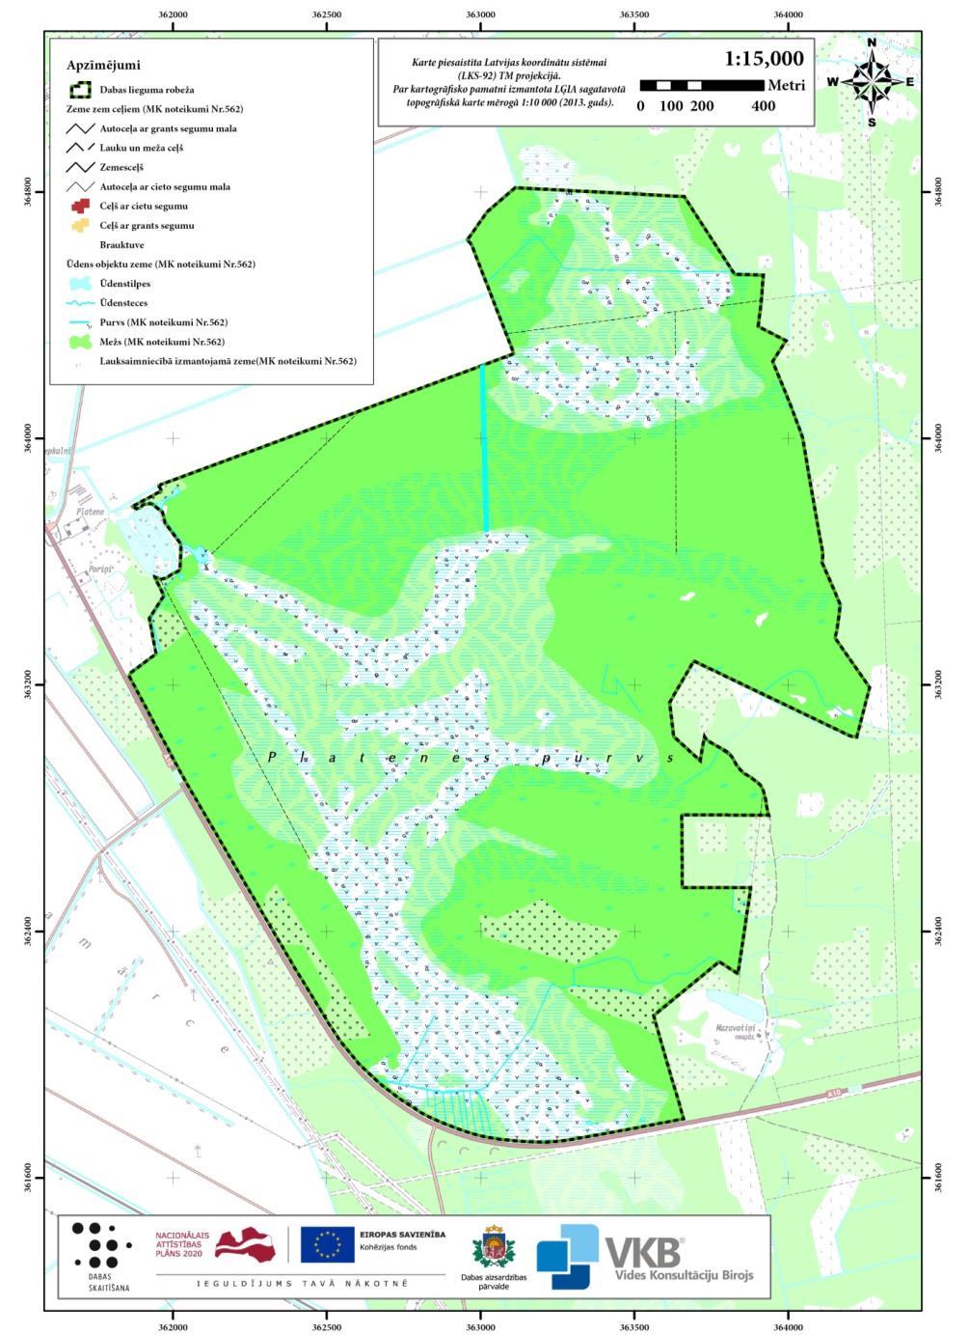
1.2. attēls. Zemes lietošanas kategorijas DL “Platenes purvs”. Avots: LĢIA topogrāfiskā karte, 2015.
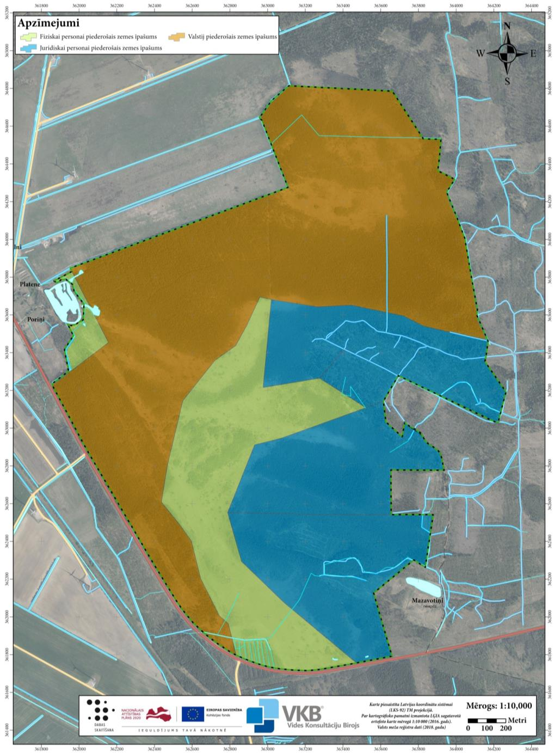
1.3. attēls. Zemes īpašumu piederības veidi DL „Platenes purvs”. Avots: VZD Nekustamā īpašuma valsts kadastra informācija, 2019.

1.1.2. Pašvaldību teritoriju plānojumos noteiktā teritorijas izmantošana un atļautā (plānotā) izmantošana

Ventspils novada ilgtspējīgas attīstības stratēģijā 2014.-2030. gadam (turpmāk – IAS), kuru izstrādājusi SIA “Reģionālie projekti” un Ventspils novada pašvaldība un kuru Ventspils novada dome apstiprinājusi 2014. gada 22. decembrī (sēdes protokols Nr. 42, 20. §), minēts, ka Ventspils novadā atrodas 18 dabas liegumi, bet konkrēti Platenes purvs netiek pieminēts. IAS nodaļā par stratēģiskajiem mērķiem un ilgtermiņa prioritātēm teikts, ka vides aizsardzībā tiek veikti kompleksi pasākumi, lai saglabātu unikālo piejūras dabu, ezerus, upes un citas dabas vērtības. Kvalitatīva dzīves vide tiek attīstīta ilgtspējīgi, izmantojot pieejamos dabas resursus. Dabas resursi tiek izmantoti arī tūrisma attīstībai, kas ir viena no būtiskākajām novada uzņēmējdarbības nozarēm (16. lpp.). Kā Ventspils novada specializācijas virziens norādīts videi draudzīga tūrisma centrs, kas izmanto neskartas dabas oāzi – īpaši aizsargājamus un neskartus dabas objektus (19. lpp.). Kā ĪADT izmantošanas mērķis noteikts ilgtspējīgas dabas aizsardzības teritoriju apsaimniekošanas politikas īstenošana, ietverot ekonomiskos un sociālos aspektus, teritorijas prioritāte – unikālo dabas vērtību aizsardzība un ilgtspējīga izmantošana. IAS ietvertajās vadlīnijās ĪADT izmantošanai uzsvērts, ka jāievēro vispārējie un individuālie aizsardzības un izmantošanas noteikumi un dabas aizsardzības plānos noteiktie apsaimniekošanas pasākumi dabas vērtību saglabāšanai. Ar tūrismu un rekreāciju saistītas aktivitātes jārealizē, ievērojot ĪADT izveidošanas mērķus un izmantošanas ierobežojumus. Tiek atbalstīta alternatīvo saimniekošanas veidu attīstība teritorijās, kas robežojas ar ĪADT (35. lpp.).
Pamatojoties uz IAS, sagatavota Ventspils novada attīstības programma 2020.-2026. gadam (turpmāk – Attīstības programma), kuru Ventspils novada dome apstiprinājusi 2020. gada 26. martā (sēdes protokols Nr. 61, 3. §). Attīstības programmā noteikti vidēja termiņa stratēģiskie uzstādījumi, t.sk. “sekmēt dabas resursu ilgtspējīgu izmantošanu” (U.11.1.), “sekmēt vides aizsardzību un vides stāvokļa uzlabošanu” (U.11.2.), “uzlabot publiskās ārtelpas teritoriju pieejamību un labiekārtojumu” (U.11.3.), “veicināt tūrisma un pakalpojumu nozares izaugsmi” (U.13.1.), “veicināt iesaistīto pušu sadarbību tūrisma vides attīstībā” (U.13.2.), “attīstīt tūrisma objektus un infrastruktūru” (U.13.3.). Attīstības programmā iekļautas vairākas rīcības, kas vērstas uz minēto stratēģisko uzstādījumu sasniegšanu: dabas resursu ilgtspējīga apsaimniekošana (R.11.1.1.), kuras ietvaros ikgadēji sadarbībā ar DAP paredzēts veikt ĪADT apsaimniekošanu un saglabāšanu (atkritumu vākšanu, infrastruktūras uzturēšanu un attīstību, dabas postījumu seku novēršanu u.c.); raksturīgo ainavu atjaunošana un saglabāšana (R.11.2.3.), kuras ietvaros paredzēta ainaviski vērtīgāko teritoriju izkopšana, krūmu likvidēšana, skatu atsegšana; jaunu dabas taku izveidošana (R.11.3.1.); vienotu informatīvo zīmju tūrisma un atpūtas objektiem un informatīvo ziņojumu dēļu izstrādāšana un izvietošana (R.11.3.3.); kvalitatīvas tūrisma informācijas un pakalpojumu sniegšana (R.13.1.1.); tūrisma uzņēmēju sadarbības veicināšana kompleksa tūrisma pakalpojumu piedāvājuma izveidē (R.13.2.1.); jaunu tūrisma objektu izveidošana, tūrisma infrastruktūras (takas, velomaršruti, norādes zīmes, tūrisma informācijas stendi u.c.) attīstība, iespēju robežās izveidoti stāvlaukumi pie pašvaldības tūrisma objektiem atbilstoši vajadzībām, uzlabota satiksmes drošība (R.13.3.1.). Attīstības programmas Investīciju plānā konkrētas rīcības Platenes purva teritorijā netiek paredzētas. Attīstības programmai ir izstrādāts Vides pārskats, kurā pieminēts un īsumā raksturots DL “Platenes purvs”, kā arī norādīts, ka, jāpievērš uzmanība rekreācijas un tūrisma aktivitāšu sabalansēšanai ar dabas mantojuma aizsardzības interesēm - pieaugot apmeklētāju skaitam, nedrīkst pieļaut sugu, biotopu, ūdensobjektu kvalitātes samazināšanos, bet, lai mazinātu antropogēno ietekmi, pirms infrastruktūras izveides jāveic konkrētas vietas izpēti un jāievieš pasākumi, kas pēc iespējas samazina ietekmi.
Ventspils novada teritorijas plānojums 2014.-2026. gadam (turpmāk – TP) apstiprināts ar Ventspils novada domes 2016. gada 17. marta lēmumu (ārkārtas sēdes protokols Nr. 69, 1. §) “Par Ventspils novada teritorijas plānojuma grafiskās daļas un teritorijas izmantošanas un apbūves noteikumu apstiprināšanu”.
TP Paskaidrojuma rakstā minēts, ka Ventspils novadā atrodas 18 dabas liegumi, t.sk. DL “Platenes purvs”, kura galvenā vērtība ir kaļķains zāļu purvs ar rūsgano melnceri un purvaini meži. DL “Platenes purvs” iekļauts ĪADT sarakstā 15. pielikumā.
DL “Platenes purvs” teritorija Ventspils novada Tārgales pagasta funkcionālā zonējuma kartē ir noteikta kā mežu teritorija (M), lauksaimniecības teritorija (L) un ūdeņu teritorija (Ū) (skat. 1.4. attēlu, mežu un lauksaimniecības teritoriju apzīmējumi atbilstoši topogrāfiskā plāna mežu un atklātu teritoriju apzīmējumiem, purvu teritorijām speciāls funkcionālais zonējums nav noteikts). Saskaņā ar Ventspils novada teritorijas plānojuma Teritorijas izmantošanas un apbūves noteikumu (turpmāk - TIAN) 363. punktu Mežu teritorija ir funkcionālā zona, ko nosaka, lai nodrošinātu apstākļus mežu ilgtspējīgai attīstībai un ar mežu saistīto galveno – saimniecisko, ekoloģisko un sociālo – funkciju īstenošanai. Teritorijas galvenais izmatošanas veids, kas attiecas uz DL “Platenes purvs” teritoriju, ir mežs īpaši aizsargājamās dabas teritorijās (21002). Mežu teritorijā ir atļauti vairāki teritorijas papildizmantošanas veidi, piemēram, viensētu apbūve, tirdzniecības un/vai pakalpojumu, tūrisma un atpūtas iestāžu, sporta ēku un būvju apbūve, derīgo izrakteņu ieguve, bet ĪADT minētās darbības atļautas tikai saskaņā ar šo teritoriju vispārējiem vai individuāliem aizsardzības un izmantošanas noteikumiem (TIAN 4.10.1. nodaļa). Lauksaimniecības teritorija (L) ir funkcionālā zona, ko nosaka, lai nodrošinātu lauksaimniecības zemes kā resursa racionālu un daudzveidīgu izmantošanu visu veidu lauksaimnieciskajai darbībai un ar to saistītajiem pakalpojumiem. Līdzīgi kā mežu teritorijā arī lauksaimniecības teritorijā noteikti vairāki teritorijas galvenie un papildizmantošanas veidi, bet ĪADT minētās darbības atļautas tikai saskaņā ar šo teritoriju vispārējiem vai individuāliem aizsardzības un izmantošanas noteikumiem (TIAN 4.11.1. nodaļa). Ūdeņu teritorijas apzīmējumam atbilst vairāki teritorijā esošie grāvji.
DL “Platenes purvs” teritorijas DA robežai piekļaujas spēkā esoša detālplānojuma teritorija (TIN 11) Mazavotiņos, uz Z un R no DL “Platenes purvs” teritorijas atrodas vairākas spēkā esošu detālplānojumu (TIN 11) teritorijas vēja elektrostaciju izbūves vietās. Šobrīd Ventspils novadā ir uzsākta piecu lokālplānojumu izstrāde 20 vēja elektrostaciju izbūvei teritorijās ap DL “Platenes purvs” (D. Sāmītes pers. informācija).
Uz R no DL “Platenes purvs” teritorijas pašreizējo lauksaimniecības zemju vietā atrodas plānotas un esošas plašas rūpnieciskās apbūves teritorijas. TP noteiktas aizsargjoslas autoceļam un ūdens ņemšanas vietai (sīkāk 1.2. sadaļā, Aizsargjoslu likums).

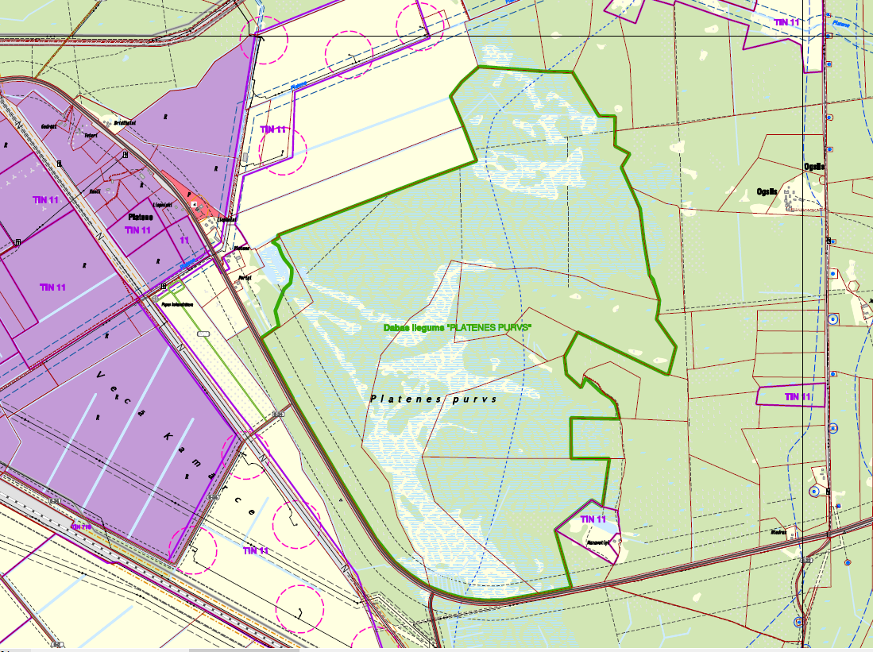
1.4. attēls. Teritorijas plānotā izmantošana dabas liegumā „Platenes purvs” un tā apkārtnē. Avots: Ventspils novada teritorijas plānojums, Tārgales pagasta funkcionālais zonējums.

TP Vides pārskatā (34. lpp.) teikts, ka TP izstrādē ņemti vērā ĪADT vispārējie aizsardzības un izmantošanas noteikumi un noteikumi par dabas liegumiem. DL “Platenes purvs” teritorijā tiek saglabāta dabā esošā pašreizējā teritorijas izmantošana - mežu, lauku un ūdeņu teritorijas. Grafiskajā daļā tiek attēlota dabas lieguma teritorija. ĪADT tieši nerobežojas ar esošām vai plānotām blīvas apbūves teritorijām, derīgo izrakteņuvai rūpniecības apbūves teritorijām. Bet dienvidu, dienvidrietumu daļā, DL “Platenes purvs” robežojas ar valsts galveno autoceļu A10 Rīga –Ventspils, kas rada negatīvu ietekmi uz purva hidroloģisko režīmu. Salīdzinoši nelielā attālumā no dabas teritorijas, rietumu virzienā tiek plānotas un atrodas plašas Rūpnieciskās apbūves teritorijas (R). TIAN nosaka, ka Ūdeņu teritorijā (Ū), Lauku teritorijā (L) un Mežu teritorijā (M), kas atrodas īpaši aizsargājamā dabas teritorijā, izmantošanu nosaka šo teritoriju vispārējie vai individuālie aizsardzības un izmantošanas noteikumi.
TP noteiktā atļautā (plānotā) izmantošana, kas attiecas uz DL “Platenes purvs” teritoriju, nav pretrunā ar DL “Platenes purvs” saglabāšanas mērķiem un tā apsaimniekošanu regulējošiem normatīvajiem aktiem.
Ventspils novada dome 2020. gada 26. martā pieņēma lēmumu (sēdes protokols Nr. 61., 4. §) “Par Ventspils novada teritorijas plānojuma 2014.-2026. gadam grozījumu izstrādes uzsākšanu”, ar kuriem paredzēts aktualizēt Teritorijas izmantošanas un apbūves noteikumus saskaņā ar spēkā esošiem normatīviem aktiem un nepieciešamiem regulējumiem, veikt grozījumus un precizējumus grafiskajā daļā, t.sk. grozot funkcionālo zonējumu atsevišķām zemes vienībām, precizējot ciemu robežas, pārvērtējot ciemu statusu, applūstošās teritorijas, virszemes ūdensobjektu izvietojumu un aizsargjoslas, precizējot ainaviski vērtīgās teritorijas, vietējās nozīmes dabas teritorijas u.c. informāciju.

1.1.3. Esošais funkcionālais zonējums

DL “Platenes purvs” funkcionālais zonējums līdz šim nav noteikts, teritorijā ir spēkā MK 2010. gada 16. marta noteikumi Nr. 264 “Īpaši aizsargājamo dabas teritoriju vispārējie aizsardzības un izmantošanas noteikumi”.

1.1.4. Aizsardzības un apsaimniekošanas īsa vēsture

Pirmo reizi ziņas par Platenes purvā esošajām dabas vērtībām publicētas Māras Pakalnes 1994. gadā aizstāvētajā Bioloģijas zinātņu doktora disertācijā “Zāļu purvu un ezeru krastmalu fitocenozes Baltijas jūras krastā (Latvija, Piejūras zemiene)” (Pakalne 1994).
Projekta “Latvijas īpaši aizsargājamo dabas teritoriju sistēmas saskaņošana ar EMERALD/Natura 2000 aizsargājamo teritoriju tīklu” (turpmāk – EMERALD) ietvaros 2002. un 2003. gadā Platenes purvā tika veiktas aizsargājamo un reto sugu un biotopu inventarizācijas. Pamatojoties uz iegūtajiem datiem (eksperti Māra Pakalne, Valda Baroniņa, Sandra Barkāne, Līga Ķirse) par Natura 2000 biotopiem un Biotopu direktīvas sugas Lēzela lipares Liparis loeselii sastopamību, ieteikts izveidot ĪADT - DL “Platenes purvs”. Pieteikumu ĪADT izveidošanai 2002. gada 25. augustā ir sagatavojusi Dr. biol. Māra Pakalne, norādot, ka Platenes purvs ir viens no ievērojamākajiem kalcifilajiem zāļu purviem ar rūsgano melnceri Schoenus ferrugineus Latvijā, kura aizsardzība noteikta kā jaunveidojamās ĪADT prioritāte. Sastopami trīs ES nozīmes biotopi: Kaļķaini zāļu purvi ar rūsgano melnceri, kods 7230, Purvaini meži, kods 91D0* un Boreālie meži, kods 9010* (nepublicētas EMERALD anketas).
Lai izpildītu Latvijas uzņemtās saistības ES aizsargājamo dabas teritoriju Natura 2000 tīkla izveidē, 2004. gada 24. aprīlī – īsi pirms Latvijas iestāšanās ES - tika nodibināts DL “Platenes purvs”, apstiprinot MK 2004. gada 8. aprīļa noteikumus Nr. 266 “Grozījumi MK 1999. gada 15. jūnija noteikumos Nr. 212 “Noteikumi par dabas liegumiem””. Saskaņā ar likuma “Par īpaši aizsargājamām dabas teritorijām” pielikuma 261. punktu DL “Platenes purvs” ir iekļauts ES nozīmes aizsargājamo dabas teritoriju tīklā Natura 2000 kā “B” tipa teritorija, kas noteikta īpaši aizsargājamo sugu, izņemot putnus, un īpaši aizsargājamo biotopu aizsardzībai, kods LV0531700.
DL “Platenes purvs” aizsardzības mērķis ir saglabāt teritorijas galvenās dabas vērtības – 7230 Kaļķainu zāļu purvu, 9010* Vecu un dabisku boreālo mežu un 91D0* Purvainu mežu biotopus, kā arī īpaši aizsargājamo sugu – Lēzela lipares, mežirbes Bonasa bonasia, niedru lijas Circus aeruginosus, dzērves Grus grus, brūnās čakstes Lanius collurio, rubeņa Tetrao tetrix tetrix un četrzobu pumpurgliemeža Vertigo geyeri populācijas (Natura 2000 SDF) .
Vēsturiskā Platenes purva platība pirms tā R un D daļas nosusināšanas ir bijusi 740 ha, no kuriem 402 ha aizņēma zemais purvs, 292 ha – pārejas purvs, bet 46 ha – jauktais purvs. Ar vaļējiem grāvjiem un drenāžu ir nosusināti 177 ha, ko izmanto kā aramzemi un pļavas (Nusbaums 1997). EK LIFE 2014 - 2020 programmas Klimata pasākumu apakšprogrammas Klimata pārmaiņu mazināšanas prioritārās jomas projekta “Degradēto purvu atbildīga apsaimniekošana un ilgtspējīga izmantošana Latvijā, LIFE REstore”, LIFE14 CCM/LV/001103 (turpmāk - LIFE REstore) laikā apkopoti dati par Latvijas kūdrājiem. Kūdras fondā ar Nr. 31 reģistrēta atradne “Platenes purvs”, kuras platība ir 703,47 ha, kūdras platība – 684 ha, izpētes gads – 1981. Rūpnieciskās ieguves laukums šai atradnei ir noteikts kā 531,04 ha, kūdras tipa veidi: zemā purva, meža un muklāja kūdra (skat. 1.5. attēlu).
Uz kūdras purvu izmantošanu lauksaimniekus aicina jau 1938. gadā, rakstot, ka Platenes purvs, kura platība tolaik ir 635 ha un kurš ir 2,5 m dziļš, ir viens no lielākajiem Ventas baseinā Ventspils apriņķī. Minēts, ka kūdra kā dedzināmais materiāls Ventspils apriņķī gandrīz nemaz nav lietota, bet daudz vērtīgāka tā ir kā pakaišu materiāls un smilšaino zemju uzlabošanas līdzeklis (Ventas Balss 1938). 1938. gadā publicēts sludinājums, aicinot ierasties kūdras racējus, kas vēlētos “Platenu purvā griest kūdru” (Saldus Avīze 1938).
XX gadsimta otrās puses vietējā presē ir atrodamas ziņas par Platenes purva kūdras izmantošanu. Mičurina kolhoza ļaudis 1959. gadā aptuveni 10 ha platībā pie Šmitiņu riņķa ir izrakuši purvā galvenos novadgrāvjus un tad ar lāpstām rakuši karjergrāvjus. No karjergrāvjiem izraktie kūdras ķieģelīši pēc tam tiek turpat sakrauti un žāvēti, tad vesti uz fermām pakaišiem. Interesanti, ka kūdras racēji bijuši galvenokārt pilsētnieki, gadā izrakti aptuveni 5000 kubikmetri kūdras (Bajārs 1959). Aprakstīts 1960. gada bargais ziemas sals, kas ļauj izvest no purviem vasarā izrakto pakaišu kūdru (Bajārs 1960). 1962. gadā Platenes purvā paredzēts izrakt 7000 kubikmetru kūdras, ko tālāk izmantos kompostēšanai un audzēs cukurbietes lopbarībai (Čiekurs 1962). Ar mērķi uzlabot zemes auglību 1970. gadā tika iecerēta kūdras ieguve Ventas vecgultnes (pie Šmitiņa riņķa) zāļu purvā, kūdru kolhozi varēšot izmantot kompostu gatavošanai (Padomju Venta 1970). XX gadsimta septiņdesmitajos gados tiek uzsvērta zāļu purva kūdras vērtība lauku auglības celšanai. Iztaisnojot ceļu, izraktā kūdra tiekot sagāzta grants karjeros, kas laikraksta lasītāja ieskatā ir neparezi, jo kūdru varētu izmantot lauksaimniecībā. Savukārt ceļa būvdarbu vadītājs norāda, ka tiks izraktas vairāk nekā 30 000 tonnas kūdras (kūdras slāņa dziļums ir 2,4 m), bet kolhozi un padomju saimniecības nav sevišķi aktīvi kūdras izmantošanā, atsaukušies tikai kolhozi “Blāzma” (Puzē) un ”Venta”, bet pārējā kūdra tiek vesta uz grants karjeriem, lai vēlāk tos apmežotu (Miklāvs 1974).
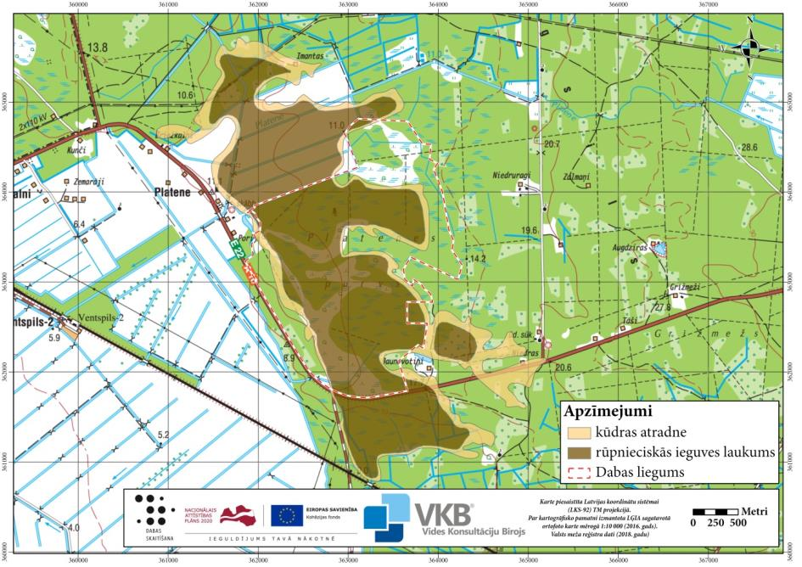
1.5. attēls. Kūdrāja “Platenes purvs” platības. Avots: Ozols, LIFE REstore projekta sagatavotais kūdrāju (Kūdras fonds) karšu slānis.

Būtiskas Platenes purva un apkārtējās teritorijas hidroloģiskā režīma un ainavas izmaiņas uzsāktas jau XX gadsimta trīsdesmito gadu beigās, veicot Kamārces pļavu sadalīšanas darbus. Pļavās strādājuši mērnieki, veicot zemes ierīcību, likvidējot daudzos starpgabalus un iztaisnojot robežas, kā arī meliorācijas departamenta darbinieki, rokot lielo novadkanālu un paralēli tam vairākus novadgrāvjus. Norādīts, ka lauksaimnieki ir pateicīgi par veiktajiem darbiem un nākamajā gadā gatavojas pļavas kultivēt (Puer. 1939). Kamārces pļavu un Platenes purva ZR daļas nosusināšana un pārveidošana par lauksaimniecības zemi turpinājās arī pēc Otrā pasaules kara. 1961. gadā Platenes purvā tiek rakti novadgrāvji purva nosusināšanai, izrakto augstvērtīgo zāļu kūdru paredzot izmantot kompostēšanai (Grava 1961). Sešdesmito gadu beigās apgūtas jaunas zemes purvu augsnē Platenē un Kamārcē, kas devis iespēju izveidot kultivētas pļavas vairāk nekā 400 ha platībā. Katrā brigādē ierīkotas labas kultivētās ganības (Safonovs 1967). 1967. gadā Platenes purvā audzētas zālāja sēklas. Tiesa, minēts, ka kūdras slānis ir līdz 2 m dziļš un tiek ievākts par trešdaļu mazāk sēklu, nekā Užavas sovhozā (Auziņš 1967). Tomēr graudaugu raža Tārgalē 1969. gadā vēl vērtēta kā viduvēja, bet “kad Platenē abpusēji nosusinās 700 ha, tad gan būs raža graudi, siens, kartupeļi, saknes”. Rūc varenā meliorācijas tehnika un turpinās lielais uzbrukums zemienēm un krūmājiem (Matvejeva 1969). Šobrīd meliorācijas drenu sistēmas izvietotas uz Z un R no DL “Platenes purvs”, bet meža grāvju sistēmas – uz D (skat. 1.6. attēlu).
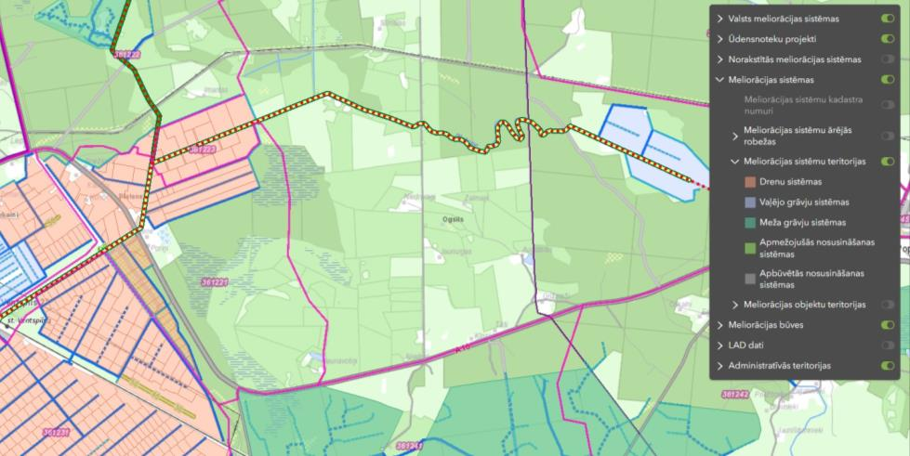
1.6. attēls. Meliorācijas sistēmas Platenes purva apkārtnē. Avots: Meliorācijas kadastrs, www.melioracija.lv.

Kūdras ieguvi tagadējā DL “Platenes purvs” teritorijā bija plānots veikt arī XXI gadsimta sākumā - kā norādīts 2002. gada EMERALD projekta anketās, tajā laikā pašvaldība iznomājusi purva platības ar nolūku uzsākt kūdras ieguvi. Pateicoties ĪADT nodibināšanai, kūdras ieguve Platenes purvā netika uzsākta.
Zāļu purvs agrāk ticis apsaimniekots, pļaujot zāli un izvedot sienu mājlopu barošanai vai noganot (E. Dupuža personīga informācija). Mainoties sociāli ekonomiskajai situācijai un lauksaimniecības tehnikai, purva apsaimniekošana tikusi pārtraukta. Šobrīd purvs ir daļēji aizaudzis ar mežu vai ar niedrēm, vietām pārāk mitrs apsaimniekošanai, bet tā apsaimniekošanas atsākšana ir būtiski svarīga vērtīgo purva biotopu uzturēšanai un atjaunošanai.
Ceļš no Ventspils Rīgas virzienā uz neliela dabīga smilšu vaļņa šajā apkārtnē pastāv jau sen – vismaz kopš XIX gadsimta sākuma (skat. 1.7. un 1.8. attēlus). Tomēr kādreiz šim ceļam bijis ass līkums vietā, kur nogriežas ceļš uz Elkšķeni un Tārgali. Domājams, šī līkuma dēļ vēl joprojām vieta pretī Platenes purvam tiek saukta par Šmitiņa riņķi. Ar šo vietu tiek saistītas arī mistiskas problēmas, piemēram, neizskaidrojamas tehnikas problēmas. Retro motobraucējs raksta, ka, “ja šai vietai tiek garām, tad kaut uz pasaules malu” (Indriksons 2017). XX gadsimta septiņdesmito gadu vidū veikti vērienīgi autoceļa pārveidošanas darbi, iztaisnojot šo ceļa līkumu. Jaunais ceļš tika būvēts pāri purvam, zem ceļa izrokot visu kūdru 2,4 m dziļumā.

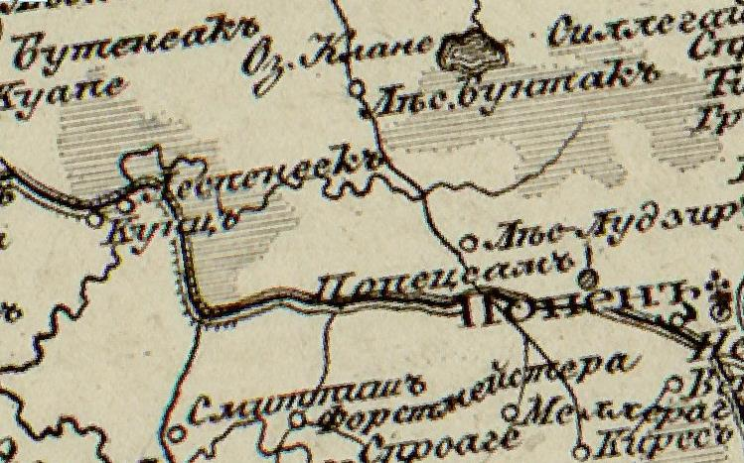
1.7. attēls. Platenes purvs un ceļš no Popes uz Ventspili 1826.-1840. gada topogrāfiskajā kartē. Avots: Latvijas Nacionālās bibliotēkas Vēsturisko karšu pārlūks, www.kartes.ldb.lv.

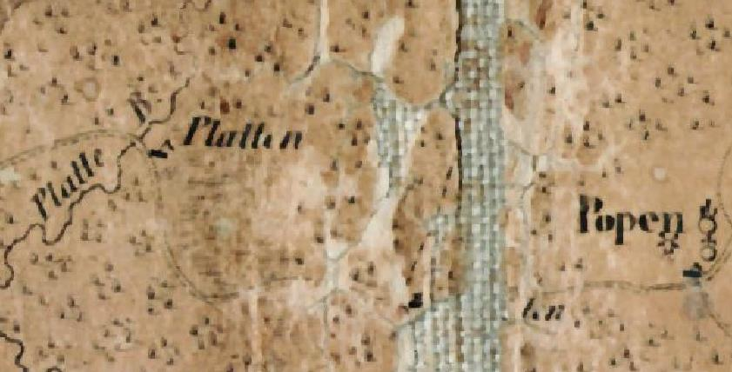
1.8. attēls. Platenes purvs un ceļš no Popes uz Ventspili 1833. gada kartē. Avots: Latvijas Nacionālās bibliotēkas Vēsturisko karšu pārlūks, www.kartes.ldb.lv, Neumann C 1833. Karte von Kurland. Mērogs 1:296000.

Kaļķaino zāļu purvu ieskauj mežs. VMD Meža valsts reģistra informācija liecina, ka pirms DL “Platenes purvs” izveidošanas kailcirte veikta 8,05 ha platībā meža joslā pie Rīgas-Ventspils šosejas un DL “Platenes purvs” DA malā. Savukārt DL “Platenes purvs” DA malā veikta izlases cirte 9,93 ha platībā, kopšanas cirte – 1,32 ha platībā, bet sanitārā cirte – 1,93 ha platībā (pēc pēdējā ciršanas paņēmiena).
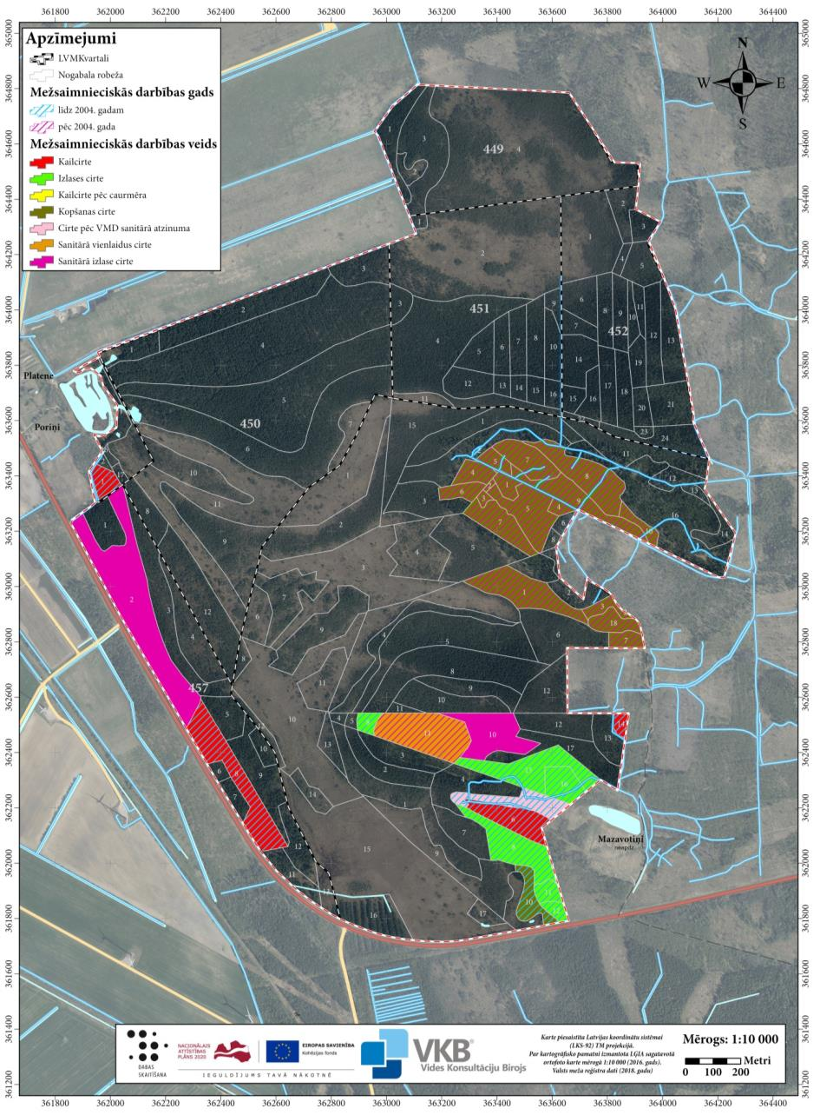
1.9. attēls. Mežsaimnieciskā darbība DL “Platenes purvs”. Avots: VMD Meža valsts reģistrs, 2019.

Pēc DL “Platenes purvs” izveidošanas kopšanas cirte veikta bērzu un apšu mežaudzēs 23,53 ha platībā teritorijas centrālajā daļā pie A robežas, bet sanitārās cirtes veiktas pie Rīgas-Ventspils šosejas un DA daļā: sanitārā vienlaidus cirte – 4,35 ha platībā bērzu un egļu audzēs, bet sanitārā izlases cirte – 12,67 ha platībā priežu audzē pēc vējgāzes (E. Dupuža pers. informācija) (skat. 1.9. attēlu, mežsaimnieciskā darbība pēc pēdējā ciršanas paņēmiena).

1.1.5. Kultūrvēsturiskais raksturojums

DL “Platenes purvs” un tā tuvākajā apkārtnē nav valsts vai vietējas nozīmes kultūras pieminekļu, kā arī nav ziņu par citām kultūrvēsturiskām vērtībām. Ziņas par teritorijas apsaimniekošanas vēsturi sniegtas 1.1.4. nodaļā.

1.1.6. Valsts un pašvaldības institūciju funkcijas un atbildība aizsargājamā teritorijā

DL “Platenes purvs” pārvaldes un apsaimniekošanas kārtību nosaka likums “Par īpaši aizsargājamām dabas teritorijām” un citi normatīvie akti. DL “Platenes purvs” apsaimniekošanu, kā arī aizsardzības un izmantošanas noteikumu ievērošanu nodrošina zemes īpašnieks vai lietotājs. Atbilstoši likuma “Par īpaši aizsargājamām dabas teritorijām” 24. pantam zemes īpašnieka un lietotāja pienākums ir:
1) nodrošināt aizsargājamo teritoriju aizsardzības un izmantošanas noteikumu ievērošanu un veikt attiecīgajās teritorijās aizsardzības un kopšanas pasākumus;
2) ziņot aizsargājamās teritorijas pārvaldes institūcijai vai pašvaldībai par esošajām vai iespējamām izmaiņām dabas veidojumos, kā arī aizsardzības un izmantošanas noteikumu pārkāpumiem.
DL “Platenes purvs” atrodas Ventspils novada Tārgales pagasta administratīvajā teritorijā. Ventspils novada pašvaldība darbojas likuma “Par pašvaldībām” un citu normatīvo aktu ietvaros. Attiecībā uz ĪADT pašvaldībai ir tiesības izdot saistošos noteikumus un paredzēt administratīvo atbildību par to pārkāpšanu, ja tas nav paredzēts likumos par publiskā lietošanā esošo mežu un ūdeņu, kā arī par republikas pilsētas vai novada īpaši aizsargājamo dabas un kultūras objektu aizsardzību un uzturēšanu. Likumā “Par pašvaldībām” noteiktajā kārtībā pašvaldībām ir pienākums izstrādāt pašvaldības teritorijas attīstības programmu un teritorijas plānojumu, nodrošināt teritorijas attīstības programmas realizāciju un teritorijas plānojuma administratīvo pārraudzību, kā arī pašvaldības funkcija ir noteikt zemes izmantošanas un apbūves kārtību atbilstoši pašvaldības teritorijas plānojumam. Atbilstoši likuma “Par īpaši aizsargājamām dabas teritorijām” 26. pantam vietējā pašvaldība var finansēt un veikt savā administratīvajā teritorijā esošo aizsargājamo teritoriju apsaimniekošanu, par plānotajiem apsaimniekošanas pasākumiem informējot DAP.
Šobrīd DL “Platenes purvs” pārvaldi īsteno VARAM pakļautībā esošā DAP, kura uzrauga arī DA plāna izstrādes gaitu un pēc DA plāna apstiprināšanas veicinās tā ieviešanu, kā arī organizē un koordinē ĪADT monitoringu. DAP kontrolē Sugu un biotopu aizsardzības likumā, likumā “Par īpaši aizsargājamām dabas teritorijām” un uz to pamata izdotajos normatīvajos aktos, t.sk. MK 2010. gada 16. marta noteikumos Nr. 264 „Īpaši aizsargājamo dabas teritoriju vispārējie aizsardzības un izmantošanas noteikumi”, ietverto nosacījumu ievērošanu.
Meža apsaimniekošanas un izmantošanas normatīvo aktu ievērošanu teritorijā kontrolē Valsts meža dienesta Ziemeļkurzemes reģionālās virsmežniecības Ventspils nodaļa.
VVD Ventspils reģionālā vides pārvalde veic vides aizsardzības un dabas resursu izmantošanas valsts kontroli, ja saskaņā ar VVD izsniegtu atļauju teritorijā darbojas konkrēts operators. Šobrīd DL “Platenes purvs” teritorijā VVD nav izsniedzis atļaujas, kuru ievērošanas kontroli veic VVD (I. Pļaviņas pers. informācija). Saskaņā ar MK 2004. gada 23. novembra noteikumu Nr. 962 “Valsts vides dienesta nolikums” 4.1. apakšpunkts VVD veic arī normatīvajos aktos par dabas resursu ieguvi un izmantošanu, dabas aizsardzību noteikto prasību ievērošanu.
LAD Ziemeļkurzemes reģionālā lauksaimniecības pārvalde uzrauga normatīvo aktu ievērošanu lauksaimniecības nozarē un pilda ar lauksaimniecību un lauku atbalsta politikas īstenošanu saistītas funkcijas.
Valsts mežus DL “Platenes purvs” teritorijā apsaimnieko LVM Ziemeļkurzemes reģions.

  - Normatīvo aktu normas, kas saistošas DL “Platenes purvs”

DL “Platenes purvs” ir Latvijas ĪADT un Eiropas nozīmes aizsargājamā dabas teritorija (Natura 2000). Tajā ir saistoši Latvijas Republikas normatīvie akti, kas regulē ĪADT aizsardzību un izmantošanu, kā arī normatīvie akti, kas regulē saimnieciskās darbības, kas veicamas teritorijā (mežsaimniecība, lauksaimniecība, tūrisma attīstība un citas). Tāpat teritorijai saistoši normatīvie akti, kas regulē teritorijā sastopamo biotopu (meži, zālājs, upe un citi) izmantošanu un vispārējie īpašuma tiesības regulējošie normatīvie akti.
DL “Platenes purvs” regulē Latvijas Republikas normatīvie akti, nozīmīgi ir arī ES direktīvu un Latvijas ratificēto konvenciju nosacījumi un prasības.
Turpmāk uzskaitīti būtiskākie normatīvie akti, aprakstot, kā tieši konkrētais normatīvais akts ietekmē DL “Platenes purvs” izmantošanu.

Starptautiskie normatīvie akti
ANO 1992. gada 5. jūnija Riodežaneiro konvencija “Par bioloģisko daudzveidību”, kurai Latvija pievienojās ar Latvijas Republikas Saeimas (turpmāk – Saeima) 1995. gada 31. augustā pieņemtu likumu, kas stājās pēkā 1995. gada 8. septembrī, “Par 1992. gada 5. jūnija Riodežaneiro konvenciju par bioloģisko daudzveidību”, regulējuma mērķis ir bioloģiskās daudzveidības saglabāšana un dzīvās dabas ilgtspējīga izmantošana.
EP 1979. gada 16. septembra Bernes konvencija “Par Eiropas dzīvās dabas un dabisko dzīvotņu aizsardzību”, kurai Latvija pievienojās ar Saeimas pieņemtu likumu “Par 1979. gada Bernes konvenciju par Eiropas dzīvās dabas un dabisko dzīvotņu saglabāšanu”, kas stājās pēkā 1997. gada 3. janvārī. Šīs konvencijas mērķi ir aizsargāt savvaļas floru un faunu un to dabiskās dzīvotnes, īpaši tās sugas un dzīvotnes, kuru aizsardzībai nepieciešama vairāku valstu sadarbība, kā arī veicināt šādu sadarbību. Īpaša uzmanība pievērsta apdraudētajām un izzūdošajām sugām, tai skaitā apdraudētajām un izzūdošajām migrējošajām sugām. Piemēram, apdraudētās sikspārņu sugas iekļautas minētās konvencijas II pielikumā (dīķu naktssikspārnis Myotis dasycneme un Eiropas platausis Barbastella barbastellus) un IV pielikumā (visas pārējās Latvijā konstatētās sikspārņu sugas).
EP 2000. gada 20. oktobra Eiropas ainavu konvencija, kurai Latvija pievienojās ar Saeimas pieņemtu likumu “Par Eiropas ainavu konvenciju”, kas stājās spēkā 2007. gada 19. aprīlī. Eiropas ainavu konvencijas dalībvalstis apstiprina, ka Eiropas ainavu kvalitāte un daudzveidība ir kopīgs resurss un ka ir jāsadarbojas, lai tās aizsargātu un pārvaldītu, kā arī veiktu plānošanu, vēloties radīt jaunu instrumentu, kas īpaši domāts Eiropas visu ainavu aizsardzībai, pārvaldībai un plānošanai.
ANO 1998. gada 25. jūnija Konvencija par pieeju informācijai, sabiedrības dalību lēmumu pieņemšanā un iespēju vērsties tiesu iestādēs saistībā ar vides jautājumiem jeb Orhūsas konvencija, kurai Latvija pievienojās ar Saeimas pieņemtu likumu “Par 1998. gada 25. jūnija Orhūsas konvenciju par pieeju informācijai, sabiedrības dalību lēmumu pieņemšanā un iespēju griezties tiesu iestādēs saistībā ar vides jautājumiem”, kas stājās spēkā 2002. gada 26. aprīlī. Konvencijas prasības attiecas uz Ohūsas konvencijas dalībvalstu saistībām veicināt sabiedrības informēšanu, piekļuvi vides informācijai, veicināt sabiedrības iesaisti lēmumu pieņemšanā un veicināt tiesību īstenošanu piekļuvei tiesu iestādēm saistībā ar vides jautājumiem.
ANO 1979. gada 23. jūnija Konvencija par migrējošo savvaļas dzīvnieku sugu aizsardzību jeb Bonnas konvencija, kurai Latvija pievienojās ar Saeimas pieņemtu likumu “Par 1979. gada Bonnas konvenciju par migrējošo savvaļas dzīvnieku sugu aizsardzību”, kas stājās spēkā 1999. gada 25. martā, nosaka apdraudētās migrējošās sugas, migrējošās sugas, kuram ir nelabvēlīgs aizsardzības statuss, kā arī principus, kas jāņem vērā, īstenojot minēto sugu aizsardzības pasākumus.
Satrptautiskais 1991. gada 4. decembra Līgums par sikspārņu aizsardzību Eiropā, kurš ir pieņemts un apstiprināts Latvijā ar MK 2003. gada 7. janvāra noteikumiem Nr. 10 „Noteikumi par līgumu par sikspārņu aizsardzību Eiropā”, kas stājās spēkā 2003. gada 11. janvārī, izriet no Bonnas konvencijas un nosaka sikspārņu aizsardzības principus.
Konvencijas “Par starptautiskas nozīmes mitrājiem, īpaši kā ūdensputnu dzīves vidi” jeb Ramsāres konvencijas, kurai Latvija pievienojās ar Saeimas pieņemtu likumu “Par 1971. gada 2. februāra Konvenciju par starptautiskas nozīmes mitrājiem, īpaši kā ūdensputnu dzīves vidi”, kas stājās spēkā 1995. gada 5. aprīlī, mērķis ir nodrošināt mitrāju aizsardzību un saprātīgu izmantošanu. Mitrāju ekosistēmas, tostarp arī kaļķaini zāļu purvi, ir nozīmīgas bioloģiskās daudzveidības saglabāšanā.
Eiropas Parlamenta un Padomes 2009. gada 30. novembra Direktīva 2009/147/EK par savvaļas putnu aizsardzību (tekstā – Putnu direktīva) izdota, lai saglabātu migrējošo sugu populācijas tādā līmenī, kas atbilst īpašajām ekoloģiskajām, zinātniskajām un kultūras prasībām, tai pašā laikā ņemot vērā ekonomiskās un rekreācijas vajadzības, vai lai regulētu šo sugu populāciju lielumu atbilstībā šim līmenim.
Padomes 1992. gada 21. maija Direktīvas 92/43/EEK par dabisko dzīvotņu, savvaļas faunas un floras aizsardzību (tekstā – Biotopu direktīva) mērķis ir veicināt bioloģiskās daudzveidības saglabāšanos, veicot dabisko biotopu un faunas un floras aizsardzību. Tā nosaka, ka programmas Natura 2000 ietvaros jāizveido Vienotais Eiropas ekoloģiskais tīkls, kurš aptver īpaši aizsargājamās teritorijas. Šim tīklam jānodrošina dabisko biotopu tipu un attiecīgo sugu biotopu saglabāšanu, vai, kur tas nepieciešams, labvēlīgā aizsardzības statusa atjaunošanu to dabiskās izplatības areāla robežās.
Eiropas Parlamenta un Padomes 2000. gada 23. oktobra Direktīva 2000/60/EK, ar ko izveido sistēmu Kopienas (šobrīd – ES) rīcībai ūdens resursu politikas jomā, mērķis ir aizsargāt un uzlabot virszemes un pazemes ūdeņu ekosistēmu stāvokli un veicināt ilgtspējīgu ūdeņu lietošanu ieviešot integrētu upju baseinu apsaimniekošanas procesu.

Latvijas normatīvais regulējums un politikas plānošanas dokumenti
Vides politikas pamatnostādnes 2014.-2020. gadam apstiprinātas ar MK 2014. gada 25. marta rīkojumu Nr. 130 (prot. Nr. 17., 31. §), lai sasniegtu virsmērķi – nodrošināt iedzīvotājiem iespēju dzīvot tīrā un sakārtotā vidē, īstenojot uz ilgtspējīgu attīstību vērstas darbības, saglabājot vides kvalitāti un bioloģisko daudzveidību, nodrošinot dabas resursu ilgtspējīgu izmantošanu, kā arī sabiedrības līdzdalību lēmumu pieņemšanā un informētību par vides stāvokli.
Vides aizsardzības likums nosaka resursu ilgtspējīgu izmantošanu, valsts pārvaldes institūciju un pašvaldību institūciju kompetenci vides aizsardzībā un dabas resursu izmantošanā, Latvijas Republikas iedzīvotāju tiesības uz kvalitatīvu dzīves vidi, Latvijas Republikas iedzīvotāju pienākumus vides aizsardzībā un dabas resursu izmantošanā, sabiedrības tiesības saņemt vides informāciju un piedalīties ar vides aizsardzību saistītu lēmumu pieņemšanā. Vides aizsardzības likums nosaka valsts kontroli vides jomā, atbildību par nodarīto kaitējumu, kas nodarīts īpaši aizsargājamām dabas teritorijām, mikroliegumiem, aizsargājamām sugām un biotopiem, ūdeņiem, augsnei un zemes dzīlēm. Tāpat likums nosaka, ka Vides valsts kontroli (tajā skaitā valsts nozīmes īpaši aizsargājamo dabas teritoriju, īpaši aizsargājamo sugu un biotopu, mikroliegumu apsaimniekošanu un aizsardzību, kā arī paredzēto darbību veikšanas nosacījumu vai tehnisko noteikumu ievērošana atbilstoši normatīvajiem aktiem, kas reglamentē ietekmes uz vidi novērtējumu) veic Valsts vides dienesta un Dabas aizsardzības pārvaldes valsts vides inspektori. Šobrīd DL “Platenes purvs” teritorijā VVD nav izsniedzis atļaujas vai tehniskos noteikumus, kuru ievērošanas kontroli veic VVD valsts vides inspektori.
MK 2007. gada 24. aprīļa noteikumi Nr. 281 „Noteikumi par preventīvajiem un sanācijas pasākumiem un kārtību, kādā novērtējams kaitējums videi un aprēķināmas preventīvo, neatliekamo un sanācijas pasākumu izmaksas” nosaka zaudējumu atlīdzināšanas kārtību, atlīdzības lielumu un sugu sarakstu, par kuru iznīcināšanu jāatlīdzina zaudējumi. Ja DL “Platenes purvs” teritorijā tiktu nodarīti kādi būtiski kaitējumi videi (piemēram, iznīcināta vai bojāta īpaši aizsargājamas augu sugas atradne), tiktu piemērotas šajos noteikumos iekļautās prasības. Atbilstoši noteikumu 12.1. apakšpunktam novērtē kaitējumu īpaši aizsargājamām dabas teritorijām, mikroliegumiem, kaitējumu īpaši aizsargājamām sugām vai biotopiem. Piemēram, minēto noteikumu 40.3. apakšpunkts un 4. pielikums nosaka sodu par sikspārņu nogalināšanu piecu minimālo mēnešalgu apmērā par vienu īpatni.
MK 2007. gada 27. marta noteikumi Nr. 213 „Noteikumi par kritērijiem, kurus izmanto, novērtējot īpaši aizsargājamām sugām vai īpaši aizsargājamiem biotopiem nodarītā kaitējuma ietekmes būtiskumu” nosaka kritērijus, kurus izmanto, novērtējot īpaši aizsargājamām sugām vai īpaši aizsargājamiem biotopiem nodarītā kaitējuma ietekmes būtiskumu salīdzinājumā ar pamatstāvokli. Viens no kritērijiem, kurš tiek piemērots ietekmes būtiskuma novērtēšanā, ir kaitējuma skarto atsevišķo sugas indivīdu nozīme attiecīgās sugas (arī biotopa) saglabāšanā un dabiskā izplatībā, sugas jutību un sastopamības biežumu (to novērtē vietējās pašvaldības, valsts, Eiropas Savienībā (turpmāk – ES) ietilpstošā boreālā (ziemeļu) reģiona un ES līmenī.
Likums “Par īpaši aizsargājamām dabas teritorijām” definē ĪADT kategorijas, nosaka ĪADT izveidošanas kārtību, kā arī nosaka nepieciešamību tām izstrādāt DA plānus un individuālos aizsardzības un izmantošanas noteikumus. Minētā likuma 13. panta otrā daļa nosaka, ka DL izveido Ministru kabinets. Minētā likuma 18. panta ceturtajā daļā noteikts ka, izstrādājot ĪADT individuālos aizsardzības un izmantošanas noteikumus, kā arī valsts un reģionālās attīstības plānošanas dokumentus un apsaimniekojot ĪADT, var izmantot DA plānā ietverto informāciju, un to, ka DA plānam ir ieteikuma raksturs.
Minētā likuma pielikumā uzskaitītas Eiropas nozīmes aizsargājamās dabas teritorijas (Natura 2000). DL “Platenes purvs” 261. punktā noteikts kā B tipa teritorija (LV0531700). Tas nozīmē, ka tā noteikta īpaši aizsargājamo sugu, izņemot putnus, un īpaši aizsargājamo biotopu aizsardzībai.
MK 1999. gada 15. jūnija noteikumi Nr. 212 “Noteikumi par dabas liegumiem" nosaka dabas liegumu robežas un teritoriju aizsardzības statusu. Šo MK noteikumu 1.251. apakšpunktā un 293. pielikumā sniegta DL “Platenes purvs” robežu shēma, robežpunktu koordinātas un apraksts.
MK 2010. gada 16. marta noteikumu Nr. 264 „Īpaši aizsargājamo dabas teritoriju vispārējie aizsardzības un izmantošanas noteikumi” (turpmāk – Vispārējie noteikumi) 5. nodaļā noteikta DL aizsardzības un izmantošanas kārtību, pieļaujamo un aizliegto darbību veidi, ierobežojumi un rekomendācijas mežsaimnieciskajai darbībai. Ja tiktu sagatavoti un apstiprināti DL „Platenes purvs” individuālie aizsardzības un izmantošanas noteikumi, minētie MK noteikumi zaudētu spēku.
MK 2007. gada 9. oktobra noteikumi Nr. 686 „Noteikumi par īpaši aizsargājamās dabas teritorijas dabas aizsardzības plāna saturu un izstrādes kārtību” nosaka, kādai informācijai jābūt ietvertai DA plānā un kāda ir DA plāna izstrādes kārtība.
MK 2002. gada 28. maija noteikumi Nr. 199 „Eiropas nozīmes aizsargājamo dabas teritoriju (Natura 2000) izveidošanas kritēriji Latvijā” (izdoti saskaņā ar likuma „Par īpaši aizsargājamām dabas teritorijām” 43. panta otro daļu) nosaka kritērijus, kas piemērojami Eiropas nozīmes aizsargājamo dabas teritoriju izveidošanai Latvijā.
MK 2006. gada 18. jūlija noteikumi Nr. 594 „Noteikumi par kritērijiem, pēc kuriem nosakāmi kompensējošie pasākumi Eiropas nozīmes aizsargājamo dabas teritoriju (Natura 2000) tīklam, to piemērošanas kārtību un prasībām ilgtermiņa monitoringa plāna izstrādei un ieviešanai” nosaka kompensējošo pasākumu veikšanas kārtību, ja paredzētā darbība negatīvi ietekmēs Natura 2000 teritorijā esošas sugas vai biotopus, un šo kompensējošo pasākumu rezultātu monitoringa kārtību. Šādu noteikumu piemērošanas nepieciešamība rastos gadījumā, ja, piemēram, aizsargājamo ainavu apvidus teritorijā tiku plānota darbība, kas varētu negatīvi ietekmēt kādu no tajā esošajām dabas vērtībām (sugu vai biotopu). Šādā gadījumā tiktu piemēroti noteikumos minētie kritēriji par kompensējošajiem pasākumiem.
Sugu un biotopu aizsardzības likums regulē sugu un biotopu aizsardzību, apsaimniekošanu un uzraudzību, veicina populāciju un biotopu saglabāšanu, kā arī regulē īpaši aizsargājamo sugu un biotopu noteikšanas kārtību. Minētais likums nosaka valsts pārvaldes institūciju kompetenci un zemes īpašnieku un pastāvīgo lietotāju pienākumus un tiesības sugu un biotopu aizsardzībā, kā arī nepieciešamību veikt sugu un biotopu monitoringu.
MK 2000. gada 14. novembra noteikumi Nr. 396 „Noteikumi par īpaši aizsargājamo sugu un ierobežoti izmantojamo īpaši aizsargājamo sugu sarakstu” uzskaita Latvijā īpaši aizsargājamās (1. pielikums) un aizsargājamās un ierobežoti izmantojamās (2. pielikums) sugas. No šajos noteikumos minētajām sugām DL “Platenes purvs” teritorijā sastopamas 16 īpaši aizsargājamas vaskulāro augu, divas sūnu un viena ķērpju suga, astoņas īpaši aizsargājamas bezmugurkaulnieku sugas, divas īpaši aizsargājamas zīdītāju sugas (sikspārņi), divas ierobežoti izmantojamas īpaši aizsargājamas zīdītāju sugas, piecas īpaši aizsargājamas putnu sugas.
MK 2006. gada 21. februāra noteikumos Nr. 153 „Par Latvijā sastopamo Eiropas Savienības prioritāro sugu un biotopu sarakstu” ietverts Latvijā sastopamo ES prioritāro sugu un biotopu saraksts. No šajos noteikumos minētajiem prioritārajiem biotopiem DL “Platenes purvs” teritorijā sastopami sekojoši biotopi: 7230 Kaļķaini zāļu purvi, 9010* Veci vai dabiski boreāli meži, 91D0* Purvaini meži.
MK 2009. gada 15. septembra noteikumi Nr. 1055 „Noteikumi par to Eiropas Kopienā nozīmīgo dzīvnieku un augu sugu sarakstu, kurām nepieciešama aizsardzība, un to dzīvnieku un augu sugu indivīdu sarakstu, kuru ieguvei savvaļā var piemērot ierobežotas izmantošanas nosacījumus” nosaka to Eiropas Kopienā nozīmīgu dzīvnieku un augu sugu sarakstu, kurām nepieciešama aizsardzība (1. pielikums), un to Eiropas Kopienā nozīmīgu dzīvnieku un augu sugu indivīdu sarakstu, kuru ieguvei savvaļā var piemērot ierobežotas izmantošanas nosacījumus (2. pielikums).
MK 2017. gada 20. jūnija noteikumos Nr. 350 „Noteikumi par īpaši aizsargājamo biotopu veidu sarakstu” iekļauts īpaši aizsargājamo biotopu veidu saraksts. No minētajos noteikumos iekļautajiem biotopu veidiem DL “Platenes purvs” konstatēti četri dažādi īpaši aizsargājami biotopi, t.sk., piemēram, Kaļķaini zāļu purvi, minēto noteikumu pielikuma 2.2. apakšpunkts.
MK 2012. gada 18. decembra noteikumi Nr. 940 „Noteikumi par mikroliegumu izveidošanas un apsaimniekošanas kārtību, to aizsardzību, kā arī mikroliegumu un to buferzonu noteikšanu” nosaka mikroliegumu izveidošanas un apsaimniekošanas kārtību, to aizsardzību, kā arī mikroliegumu un to buferzonu noteikšanu. Noteikumu pielikumos ir pieejams īpaši aizsargājamo zīdītāju, abinieku, rāpuļu, bezmugurkaulnieku, vaskulāro augu, sūnu, aļģu, ķērpju un sēņu sugu saraksts, kuru aizsardzībai var izveidot mikroliegumus, kā arī īpaši aizsargājamo putnu sugu saraksts, kuru aizsardzībai var izveidot mikroliegumus, un katrai sugai noteiktā mikrolieguma platība. DL “Platenes purvs” teritorijā mikroliegumi nav izveidoti, tuvākie mikroliegumi izveidoti melnā stārķa aizsardzībai (atbilstoši minēto noteikumu 2. pielikuma 1.20. apakšpunktam) un atrodas aptuveni 3,8 km attālumā no DL “Platenes purvs”.
Likums “Par kompensāciju par saimnieciskās darbības ierobežojumiem aizsargājamās teritorijās” paredz nosacījumus, ar kuriem piešķirama kompensācija par saimnieciskās darbības ierobežojumiem valsts un pašvaldību izveidotajās īpaši aizsargājamās dabas teritorijās un mikroliegumos un kuri izriet no aizsargājamo teritoriju aizsardzības prasībām, kā arī kompensācijas piešķiršanas kārtību. Tajā noteikts, ka Ikgadēju atbalsta maksājumu par saimnieciskās darbības ierobežojumiem Eiropas nozīmes aizsargājamās dabas teritorijās (Natura 2000) izmaksā normatīvajos aktos par lauku attīstības atbalsta piešķiršanu noteiktajā kārtībā no attiecīgo Eiropas Savienības fondu līdzekļiem. Par DL “Platenes purvs” noteikto galvenās cirtes un kopšanas cirtes aizliegumu meža īpašnieks par 1 ha meža var sņemt kompensāciju 160 euro apmērā.
MK 2016. gada 7. jūnija noteikumi Nr. 353 „Kārtība, kādā zemes īpašniekiem vai lietotājiem nosakāmi to zaudējumu apmēri, kas saistīti ar īpaši aizsargājamo nemedījamo sugu un migrējošo sugu dzīvnieku nodarītajiem būtiskiem postījumiem, un minimālās aizsardzības pasākumu prasības postījumu novēršanai” nosaka kārtību, kādā zemes lietotājiem nosakāmi to zaudējumu apmēri, kas saistīti ar īpaši aizsargājamo nemedījamo sugu un migrējošo sugu dzīvnieku nodarītajiem būtiskiem postījumiem.
Likums “Par ietekmes uz vidi novērtējumu” nosaka darbības un objektus, kuriem ir nepieciešams ietekmes uz vidi novērtējums un darbības, kurām ir nepieciešams ietekmes sākotnējais izvērtējums, kā arī nosaka plānošanas dokumentus, kuriem nepieciešams stratēģiskais ietekmes uz vidi novērtējums. Minētā likuma 4.¹ pants paredz, ka kompetentā institūcija var pieņemt lēmumu par ietekmes novērtējumu uz Eiropas nozīmes aizsargājamo dabas teritoriju arī darbībām, kuras nav iekļautas likuma 1. un 2. pielikumā. Novērtējums jāveic saskaņā ar atsevišķi noteiktu kārtību. Likums piemērojams darbībām, kā arī izstrādes procesā esošiem plānošanas dokumentiem, kuros paredzētas darbības, kas var būtiski ietekmēt Eiropas nozīmes aizsargājamo dabas teritoriju (Natura 2000), izņemot plānošanas dokumentus, kuri nosaka dabas aizsardzības un apsaimniekošanas prasības un pasākumus attiecībā uz šīm teritorijām.
MK 2011. gada 19. aprīļa noteikumi Nr. 300 „Kārtība, kādā novērtējama ietekme uz Eiropas nozīmes īpaši aizsargājamo dabas teritoriju (Natura 2000)” nosaka, kā novērtējama to paredzēto darbību ietekme uz Eiropas nozīmes īpaši aizsargājamo dabas teritoriju (Natura 2000), kuru īstenošanai nav jāveic ietekmes uz vidi novērtējums.
MK 2004. gada 23. marta noteikumi Nr. 157 „Kārtība, kādā veicams ietekmes uz vidi stratēģiskais novērtējums” nosaka kārtību, kādā veicams ietekmes uz vidi stratēģiskais novērtējums, kā arī plānošanas dokumentu veidus, kuriem veicams ietekmes uz vidi stratēģiskais novērtējums. Noteikumi nosaka vides pārskatā iekļaujamās prasības, tajā skaitā, ar plānošanas dokumentu saistītās vides problēmas, īpaši tās, kuras attiecas uz jebkurām vides aizsardzībai būtiskām teritorijām, arī uz īpaši aizsargājamām dabas teritorijām, mitrājiem, mikroliegumiem, īpaši aizsargājamām sugām, to dzīvotnēm.
MK 2015. gada 13. janvāra noteikumi Nr. 18 „Kārtība, kādā novērtē paredzētās darbības ietekmi uz vidi un akceptē paredzēto darbību” nosaka kārtību, kādā veicams ietekmes uz vidi novērtējums. Ja darbība, kurai nepieciešams veikt ietekmes uz vidi novērtējumu, tiktu plānota aizsargājamo ainavu apvidus teritorijā vai šī darbība to varētu netieši ietekmēt, tad šādu informācija būtu jānorāda attiecīgajā iesniegumā.
MK 2015. gada 27. janvāra noteikumi Nr. 30 „Kārtība, kādā Valsts vides dienests (turpmāk – VVD) izdod tehniskos noteikumus paredzētajai darbībai” nosaka paredzētās darbības, kurām nav nepieciešams ietekmes uz vidi novērtējums, bet kuru veikšanai ir nepieciešami tehniskie noteikumi, kā arī šo tehnisko noteikumu saturu, pieprasīšanas, sagatavošanas un izdošanas kārtību. Tehniskajos noteikumos tiek noteiktas vides aizsardzības prasības paredzētajai darbībai tās norises vietā, tajā skaitā norāde par atrašanos īpaši aizsargājamā dabas teritorijā, ietekme uz īpaši aizsargājamām dabas teritorijām, mikroliegumiem, īpaši aizsargājamām sugām un īpaši aizsargājamiem biotopiem, īpašu uzmanību pievēršot: ūdenstecēm, ūdenstilpēm (tai skaitā ūdenstecēm un ūdenstilpēm, kas noteiktas normatīvajos aktos par riska ūdensobjektiem), kā arī prasībām, kas attiecībā uz attīrīšanas iekārtu projektēšanu, būvniecību un ekspluatāciju noteiktas normatīvajos aktos par piesārņojošo vielu emisiju ūdenī, vides un dabas resursu aizsardzības aizsargjoslās un īpaši aizsargājamiem meža iecirkņiem, kā arī ģeoloģiskajiem procesiem.
Likuma “Par piesārņojumu” mērķis ir novērst vai mazināt piesārņojuma dēļ cilvēku veselībai, videi un īpašumam nodarīto kaitējumu, kā arī novērst vai samazināt piesārņojošo darbību radīto kaitējumu, noteikt kārtību piesārņoto un potenciāli piesārņoto vielu reģistrācijai un sanācijai, novērst vai samazināt vides trokšņa ietekmi uz cilvēkiem, samazināt siltumnīcefekta gāzu emisijas un noteikt sabiedrības tiesības piedalīties lēmumu pieņemšanā attiecībā uz piesārņojošo darbību atļauju izsniegšanu. Likums definē terminu – īpaši jutīgas teritorijas: “Teritorijas, kur piesārņojums var pastiprināti ietekmēt cilvēku veselību vai vidi un tās bioloģisko daudzveidību, vai teritorijas, kuras ir īpaši jutīgas pret piesārņojuma radīto slodzi, sauc par īpaši jutīgām teritorijām.”
Meža likums nosaka mērķi regulēt visu Latvijas mežu ilgtspējīgu apsaimniekošanu, visiem meža īpašniekiem vai tiesiskajiem valdītājiem garantējot vienādas tiesības, īpašumtiesību neaizskaramību un saimnieciskās darbības patstāvību un nosakot vienādus pienākumus.
MK 2012. gada 18. decembra noteikumi Nr. 935 „Noteikumi par koku ciršanu mežā” nosaka koku ciršanas kārtību mežā, kā arī dabas aizsardzības prasības koku ciršanai.
MK 2012. gada 18. decembra noteikumi Nr. 936 „Dabas aizsardzības noteikumi meža apsaimniekošanā” nosaka vispārējās dabas aizsardzības prasības meža apsaimniekošanā, aprobežojumus aizsargjoslās ap purviem, bioloģiski nozīmīgu meža struktūras elementu noteikšanas un saglabāšanas nosacījumus, kā arī saimnieciskās darbības ierobežojumus dzīvnieku vairošanās sezonas laikā.
MK 2012. gada 18. decembra noteikumi Nr. 947 „Noteikumi par meža aizsardzības pasākumiem un ārkārtas situāciju izsludināšanu mežā” nosaka meža aizsardzības pasākumus, to izpildes kārtību un termiņus, kārtību, kādā izsludināmas ārkārtas situācijas sakarā ar meža ugunsgrēku izplatīšanos, meža kaitēkļu savairošanos un slimību izplatīšanos masveidā. Šie noteikumi attiecas arī uz īpaši aizsargājamajām dabas teritorijām, tajā skaitā uz DL “Platenes purvs”, kuram nav spēkā esošu individuālo aizsardzības un izmantošanas noteikumos, kuros būtu noteikts citādi.
MK 2012. gada 18. decembra noteikumi Nr. 889 „Noteikumi par atmežošanas kompensācijas noteikšanas kritērijiem, aprēķināšanas un atlīdzināšanas kārtību” nosaka ar atmežošanu izraisīto negatīvo seku kompensācijas noteikšanas kritērijus, aprēķināšanas un atlīdzināšanas kārtību. Noteikumos paredzēts, ka kompensācija jāmaksā:
- par oglekļa dioksīda piesaistes potenciāla samazināšanos;
- par bioloģiskās daudzveidības samazināšanos;
- par vides un dabas resursu aizsardzības aizsargjoslu un sanitāro aizsargjoslu funkciju kvalitātes samazināšanos.
Saskaņā ar Meža likuma 1. panta pirmās daļas 3. punktu atmežošana ir personas darbības izraisīta meža pārveidošana citā zemes lietošanas veidā. Vispārējo noteikumu 16.6. apakšpunktā ir noteikti ierobežojumi zemes kategorijas maiņai dabas liegumos, tajā skaitā dabas DL “Platenes purvs”. Saskaņā ar Meža likuma 41. panta otro daļu gadījumā, ja atmežošanas mērķis ir īpaši aizsargājamo biotopu atjaunošana, kompensācija valstij par ar atmežošanas izraisīto negatīvo seku novēršanu saistītajiem izdevumiem nav jāmaksā.
MK 2013. gada 18. jūnija noteikumu Nr. 325 “Noteikumi par īpaši aizsargājamo biotopu un īpaši aizsargājamo sugu dzīvotņu atjaunošanu mežā” nosaka kritērijus īpaši aizsargājamo biotopu un īpaši aizsargājamo sugu dzīvotņu atjaunošanai mežā un atjaunošanas atļaujas izsniegšanas kārtību. saskaņā ar šo noteikumu 6.21. apakšpunktu DL “Platenes purvs” veicama kaļķaina zāļu purva īpaši aizsargājamā biotopa atjaunošana. Saskaņā ar minēto noteikumu 11. punktu pirms biotopa atjaunošanas nepieciešams saņemt DAP atļauju.
MK 2012. gada 2. maija noteikumi Nr. 309 „Noteikumi par koku ciršanu ārpus meža” cita starpā nosaka kārtību koku ciršanai ārpus meža zemes un kārtību, kādā izsniedz atļauju šo koku ciršanai. Minēto noteikumu 1. pielikumā ir norādītas koku sugas un to izmēri, kuru nociršanai ārpus meža nepieciešama vietējās pašvaldības atļauja, kā arī Dabas aizsardzības pārvaldes atzinums.
Meliorācijas likuma mērķis ir nodrošināt tādu meliorācijas sistēmu pārvaldības mehānismu, kas veicina dabas resursu ilgtspējīgu apsaimniekošanu un izmantošanu, nodrošina iedzīvotāju drošībai un labklājībai, infrastruktūras attīstībai nepieciešamo ūdens režīmu, kā arī racionālu meliorācijas sistēmu būvniecību, ekspluatāciju, uzturēšanu un pārvaldību. DL “Platenes purvs” teritorijā atrodas dabiskas un pārveidotas ūdensteces, kā arī meliorācijas novadgrāvji, kas izbūvēti mežu un lauksaimniecības zemju hidroloģiskā režīma regulēšanai.
MK 2010. gada 3. augusta noteikumi Nr. 714 „Meliorācijas sistēmas ekspluatācijas un uzturēšanas noteikumi” nosaka prasības, kas zemes īpašniekam vai tiesiskajam valdītājam jāievēro meliorācijas sistēmas izmantošanā, kopšanā un saglabāšanā. Meliorācijas sistēmu izmanto atbilstoši paredzētajam mērķim, kopj un saglabā tā, lai tās darbība nodrošinātu zemes ilgtspējīgu izmantošanu, nepasliktinot citu zemes īpašnieku vai tiesisko valdītāju zemes izmantošanas iespējas un meliorācijas sistēmas darbību.
Medību likums un MK 2014. gada 22. jūlija noteikumi Nr. 421 „Medību noteikumi” reglamentē medību saimniecības noteikumus.
Lauksaimniecības un lauku attīstības likums nosaka mērķi radīt tiesisku pamatu lauksaimniecības attīstībai un noteikt ilglaicīgu lauksaimniecības un lauku attīstības politiku saskaņā ar ES kopējo lauksaimniecības politiku un kopējo zivsaimniecības politiku.
MK 2015. gada 7. aprīļa noteikumi Nr. 171 „Noteikumi par valsts un Eiropas Savienības atbalsta piešķiršanu, administrēšanu un uzraudzību vides, klimata un lauku ainavas uzlabošanai 2014.–2020. gada plānošanas periodā” nosaka kārtību, kādā piešķir, administrē un uzrauga valsts un ES lauku attīstības platībatkarīgo atbalstu lauku attīstībai – vides, klimata un lauku ainavas uzlabošanas pasākumiem. Viens no pasākumiem, kam tiek piešķirts atbalsts, ir „Bioloģiskās daudzveidības uzturēšana zālājos”. Atbilstoši noteikumiem tiek noteikts atbalsta apmērs par vienu hektāru atbalsttiesīgās platības, kas tiek iedalītas četrās dažādās ražības klasēs. DL “Platenes purvs” kaļķainais zāļu purvs 2017. gada 25. jūlijā noteikts kā ceturtās ražības klases botāniskais bioloģiski vērtīgais zālājs (Ozola informācija, anketa Nr. 17RS7_73_1).
Tūrisma likuma mērķis ir radīt tiesisku pamatu tūrisma nozares attīstībai Latvijā, noteikt kārtību, kādā valsts pārvaldes iestādes, pašvaldības un uzņēmumi (uzņēmējsabiedrības) darbojas tūrisma jomā, un aizsargāt tūristu intereses. Minētā likuma 1. panta 2. punktā definēts dabas tūrisms – tūrisma veids, kura mērķis ir izzināt dabu, apskatīt raksturīgas ainavas, biotopus, novērot augus un dzīvniekus dabiskajos apstākļos, kā arī izglītoties dabas aizsardzības jautājumos. Likuma 3. panta 4. un 10. punktā ir noteikts, ka viens no tūrisma nozares galvenajiem uzdevumiem ir veicināt kultūrvēsturiskā un dabas mantojuma saglabāšanu un racionālu izmantošanu, kā arī nodrošināt kultūras un dabas tūrisma attīstību. Turklāt ir jānodrošina tūrisma harmoniska attīstība atbilstoši dabas un kultūras vides aizsardzībai tā, lai tūrisms nenonāktu pretrunā ar dabas un kultūras vides aizsardzību.
Latvijas Republikas Civillikuma trešās daļas (Lietu tiesības) trešās nodaļas (Īpašums) piektajā apakšnodaļā (Īpašuma aprobežojumi) 1082. pants nosaka: „Īpašuma lietošanas tiesības aprobežojumu noteic vai nu likums, vai tiesas lēmums, vai arī privāta griba ar testamentu vai līgumu, un šis aprobežojums var attiekties kā uz dažu lietu tiesību piešķiršanu citām personām, tā arī uz to, ka īpašniekam jāatturas no zināmām lietošanas tiesībām, vai arī jāpacieš, ka tās izlieto citi.”
Zemes pārvaldības likuma mērķis ir veicināt ilgtspējīgu zemes izmantošanu un aizsardzību.
Teritorijas attīstības plānošanas likums nosaka mērķi panākt, ka teritorijas attīstība tiek plānota tā, lai varētu paaugstināt dzīves vides kvalitāti, ilgtspējīgi, efektīvi un racionāli izmantot teritoriju un citus resursus, kā arī mērķtiecīgi un līdzsvaroti attīstīt ekonomiku.
MK 2013. gada 30. aprīļa noteikumi Nr. 240 „Vispārīgie teritorijas plānošanas, izmantošanas un apbūves noteikumi” nosaka vispārīgās prasības vietējā līmeņa teritorijas attīstības plānošanai, teritorijas izmantošanai un apbūvei, kā arī teritorijas izmantošanas veidu klasifikāciju. Saskaņā ar šo noteikumu 3. pielikumu DL “Platenes purvs” teritorijas izmantošanas veidi ir, piemēram, “Mežs īpaši aizsargājamās dabas teritorijās”, kods 22002, meža apsaimniekošana atbilstoši normatīvo aktu prasībām īpaši aizsargājamās dabas teritorijās, “Lauksaimnieciska izmantošana”, kods 21001, augkopība u. c.
MK 2014. gada 14. oktobra noteikumi Nr. 628 „Noteikumi par pašvaldību teritorijas attīstības plānošanas dokumentiem” cita starpā nosaka novada vai republikas pilsētas pašvaldības vietējā līmeņa teritorijas attīstības plānošanas dokumentu – ilgtspējīgas attīstības stratēģijas, attīstības programmas, teritorijas plānojuma, lokālplānojuma un to grozījumu, detālplānojuma un tematiskā plānojuma – saturu un to izstrādes kārtību. Uz DL “Platenes purvs” teritoriju attiecināmie teritorijas plānošanas dokumenti aprakstīti 1.1.2. nodaļā.
Likums “Par pašvaldībām” reglamentē Latvijas pašvaldību darbības vispārīgos noteikumus un ekonomisko pamatu, pašvaldību kompetenci, domes un tās institūciju, kā arī domes priekšsēdētāja tiesības un pienākumus, pašvaldību attiecības ar Ministru kabinetu un ministrijām, kā arī pašvaldību savstarpējo attiecību vispārīgos noteikumus. Minētā likuma 14. panta otrās daļas 1. punktā ir noteikts, ka pašvaldībām likumā noteiktajā kārtībā ir pienākums izstrādāt pašvaldības teritorijas attīstības programmu un teritorijas plānojumu, nodrošināt teritorijas attīstības programmas realizāciju un teritorijas plānojuma administratīvo pārraudzību. Savukārt saskaņā ar šī likuma 15. panta pirmās daļas 3. punktu pašvaldībai ir piešķirta autonomā funkcija noteikt kārtību, kādā izmantojami publiskā lietošanā esošie meži un ūdeņi, ja likumos nav noteikts citādi, bet 13. punktā ir noteikts, ka pašvaldības funkcija ir noteikt zemes izmantošanas un apbūves kārtību atbilstoši pašvaldības teritorijas plānojumam. Plašāk par Ventspils novada teritorijas plānojumu skatīt šī plāna 1.1.2. nodaļā.
Aizsargjoslu likums nosaka aizsargjoslu veidus un funkcijas, izveidošanas, grozīšanas un likvidēšanas pamatprincipus, uzturēšanas un stāvokļa kārtības kontroli, kā arī saimnieciskās darbības aprobežojumus aizsargjoslās.
Aizsargjoslu likuma 7.¹pants, lai saglabātu bioloģisko daudzveidību un stabilizētu mitruma režīmu meža un purvu saskares (pārejas) zonā, nosaka aizsargjoslas ap purviem. DL “Platenes purvs” teritorijā atrodas Platenes purvs. Meža likums saskaņā ar Aizsargjoslu likuma 37.¹pantu nosaka aprobežojumus purvu aizsargjoslās.
TP saskaņā ar Aizsargjoslu likuma 13. panta otrās daļas 2. punkta “a” apakšpunktu noteikta ekspluatācijas aizsargjosla ap valsts galveno autoceļu A10 Rīga-Ventspils - 100 m aizsargjosla uz katru pusi no ceļa ass, kas skar DL “Platenes purvs” teritoriju, kas D pusē robežojas ar minēto autoceļu. DL “Platenes purvs” teritorijas A daļa ietilpst ūdens ņemšanas vietas ķīmiskajā aizsargjoslā, kuru nosaka saskaņā ar Aizsargjoslu likuma 9. panta otro daļu.
Zemes ierīcības likums nosaka uzdevumu aizsargāt zemes lietotāju tiesības un regulēt zemes lietošanas un zemes ierīcības pamatnoteikumus.
Likums “Par nekustamā īpašuma nodokli” nosaka nodokļu aprēķināšanas un maksāšanas kārtību, nodokļu atvieglojumus. Minētā likuma 1. panta otrās daļas 5. punkts noteic, ka ar nekustamā īpašuma nodokli neapliek zemi īpaši aizsargājamās dabas teritorijās, kurās ar likumu aizliegta saimnieciskā darbība, un šajās teritorijās esošās dabas aizsardzībai izmantojamās ēkas un inženierbūves saskaņā ar MK apstiprināto sarakstu. DL “Platenes purvs” teritorijā neietilpst zemes platības, kurā ar likumu ir pilnībā aizliegta saimnieciskā darbība.

2. FIZISKI ĢEOGRĀFISKAIS RAKSTUROJUMS

2.1. Klimats
DL “Platenes purvs” teritorija, tāpat kā visa Latvijas Republika, atrodas mēreni mitrajā atlantiski kontinentālajā klimata apgabalā, t.i. pārejas klimata apgabalā starp kontinentālo Austrumeiropas un marīno Rietumeiropas klimatu. Teritorijā vietējo klimatu veidojošais un līdz ar to arī galvenais klimata noteicošais faktors ir summārā Saules radiācija. Gada vidējais kopējās pieplūstošās Saules radiācijas daudzums Latvijā ir 3500–4000 MJ/m². 80 % no pieplūstošās saules enerģijas tiek izmantoti ūdens evaporācijai (ūdens iztvaikošanai no augsnes un veģetācijai), bet tikai 20 % – atmosfēras gaisa sasilšanai. Vidējais nokrišņu daudzums Latvijas teritorijā ir 683 mm, no kuriem 60–80 % iztvaiko. Minēto klimatisko apstākļu rezultātā Latvijā ir izteikti pozitīva mitruma bilance, kā rezultātā valsts ir bagāta ar virszemes un pazemes ūdeņiem, lielas platības aizņem purvi un augsnes ģenēzē valdošie procesi ir podzolēšanās un glejošanās. Latvija atrodas Atlantijas okeāna ietekmes apgabalā, tāpēc klimatam ir okeāniskas iezīmes: izteikti cikloniski laika apstākļi, liels nokrišņu daudzums, izlīdzināta temperatūra gada gaitā. Siltās un mitrās okeāniskās gaisa masas, kas veidojas virs Atlantijas okeāna, rietumu planetārās plūsmas ietekmē virzās pāri Baltijas jūrai un, pateicoties līdzenajam reljefam, tālu iespiežas sauszemē. Minēto gaisa masu, Baltijas jūras un Rīgas līča ietekmē piejūrā vairāk izteiktas ir okeāniskā klimata pazīmes (Nikodemus² 2019).
Atbilstoši Latvijas klimatiskajai rajonēšanai DL “Platenes purvs” teritorija ietilpst Piejūas zemienes un Zemgales līdzenuma klimatiskajā rajonā, Piejūras zemienes apakšrajonā, kur klimats ir samērā sauss un silts. Šajā rajonā ir visgarākais bezsala periods, ziemas ir maigas, ar nestabilu sniega segu, vidējais sniega segas biezums ziemas beigās ir no 15 līdz 20 cm, vidējā minimālā gaisa temperatūra ir no -18 °C līdz -24 °C. Tā kā teritorijas reljefs atbilst līdzenam vai viegli viļņotam līdzenumam, kā arī dominē lieli, kompakti vienlaidu mežu masīvi, teritorijas klimatiskā kontrastainība nav izteikta (Kalniņa 1995).
Platenes purva apkārtnes klimatiskos apstākļus galvenokārt nosaka Baltijas jūras tuvums. Ventavas līdzenumā klimats ir mēreni silts, nedaudz mitrs, jūras ietekmē ziemas ir samērā maigas. Gada vidējā temperatūra ir 6 °C, bet vidējā gaisa temperatūra jūlijā ir 16,5 °C, janvārī – no –3 °C līdz –4 °C. Gada nokrišņu daudzums svārstās no 600 līdz 700 mm. Rudeņos bieži smidzina lietus un ir migla. Bezsala periods ilgst no 160 līdz 170 dienām. Pēdējās pavasara salnas parasti novērojamas maija sākumā, pirmās rudens salnas – oktobra otrajā pusē. Sniega segas biezums ir līdz 16 cm (Strautnieks 1998).

2.2. Ģeoloģija un ģeomorfoloģija
Platenes purvs atrodas Rietumlatvijā uz robežas starp Ventavas līdzenumu (R daļā) un Rindas līdzenumu (A daļā). Platenes purva A pusē to norobežo Popes pacēlums. Robežu ar Ventavas un Rindas līdzenumu veido jūras senkrasts 10 – 15 m virs jūras līmeņa. Platenes purvs izvietojies uz austrumiem no senā jūras krasta vaļņa, un var tikt pieskaitīts pie Rindas līdzenuma. Teritorijas ģeoloģiskā situācija ir komplicēta, ko nosaka pēdējā apledojuma uzvirzīšanās un atvirzīšanās pirms 17 000 - 15 000 gadiem (Hughes et al. 2016; Stivrins et al. 2017), un Baltijas jūras attīstības stadiju ietekme (Bērziņš et al. 2016; Grudzinska 2015). Kā liecības šiem procesiem ir kvartāra nogulumi, kur Platenes purva A daļā sastopami glacigēnie, glaciolimniskie un glaciofluviālie nogulumi, kuri sastāv galvenokārt no mālsmilts/smilšmāla, grants, smilts un aleirīta (skat. 2.2.1. attēlu). Ģeoloģiskie apstākļi arī nosaka, ka austrumu daļā, kur nogulumus veido smilts, augsne ir nabadzīgāka, nekā smilšmāla/mālsmilts apgabalos (Kasparinskis, Nikodemus 2012). Uz R no Platenes purva augsnes tiek vērtētas auglīgākas, ko nosaka organisko un minerogēno barības vielu klātbūtne.
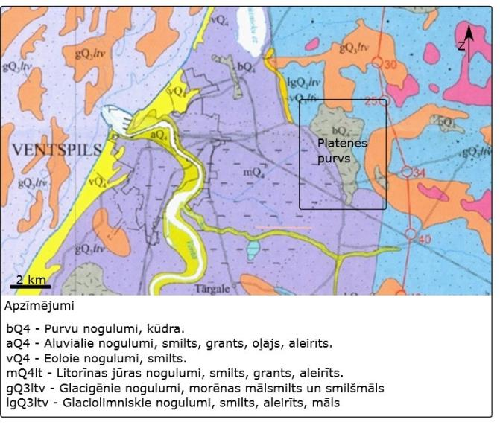
2.2.1. attēls. Platenes purva novietojums ziemeļrietumu Latvijā uz austrumiem no Ventspils un kvartāra nogulumu izplatības karte. Avots: LVGD Kvartārģeoloģija. Valsts Ģeoloģijas Dienesta Kvartāra nogulumu karšu mozaīka mērogā 1:200 000. LU GZZF WMS. Skatīts 12.12.2019. Pieejams www.geo.lu.lv/pētniecība/kartes.

Zemkvartāra virsas reljefs Ventavas līdzenuma austrumdaļā devonu iežu virsas absolūtajās atzīmēs mainās no –20 m Ventas tuvumā līdz 3 m pie Litorīnas jūras krasta veidojumiem. Platenes purva teritorija atrodas virs ielejveida (apraktā ieleja) iegrauzumiem (skat. 2.2.2. attēlu), kuri izveidojušies devona perioda Narvas (D2na) svītas un Arukilas (D2ar) svītas iežos. Apraktā ieleja ir līdz pat 3 km plata un izsekojama gar Ventu un tālāk uz ziemeļiem Baltijas jūras akvatorijā. Dziļākajās vietās pie Zūrām un Ventspils devona iežu virsa konstatēta ap 150 m zem jūras līmeņa.
Zemkvartāra reljefs nosaka kvartāra nogulumu biezuma izmaiņas un to uzbūves raksturīgākās īpatnības. Austrumos no Ventas kvartāra segas biezums mainās no 7 līdz 30 m. Virs devona iežiem atrodas blīvi zilganpelēki, pelēki un brūnganpelēki Latvijas svītas morēnas smilšmāli (gQ3ltv). Lielākajā daļā teritorijas, morēnas smilšmālus pārsedz līdz pat 5 m bieza smalkas līdz aleirītiskas smilts sega, kas uzkrājusies Baltijas ledus ezera un Litorīnas jūras pastāvēšanas laikā. Bijušās lagūnas dziļākajā daļā Ventspils apkārtnē un morēnas virsas pazeminājumos virs apraktās ielejas, kur izvietojies arī Platenes purvs, saglabājušies limnoglaciālie un senāko Baltijas jūras stadiju nogulumi, kuri sastāv no aleirīta un māla starpkārtām. Šo nogulumu biezums attiecīgi var sasniegt pat 30 m.
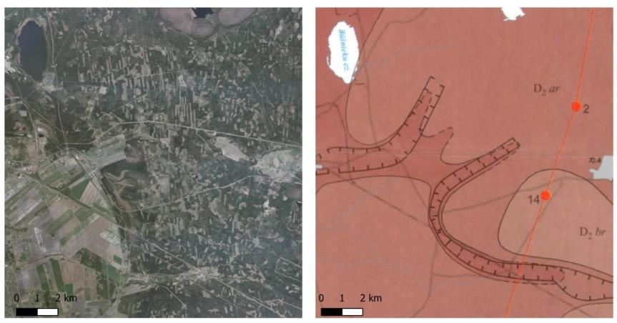
2.2.2. attēls. Platenes purva ortofoto (pa kreisi) un pirmskvartāra nogulumiežu sega ar tajā esošajiem ielejveida iegrauzumiem (pa labi). Attēlos var redzēt autoceļu tīklu, kā arī ģeoloģiskos nogulumiežu indeksus (D2ar – devona periods Arukilas svīta, D2br – devona periods Burtnieku svīta, bet tumši brūnā krāsā bez indeksa ielejveida padziļinājumā atrodas D2na – devona perioda Narvas svītas nogulumieži). Avots: ORTOFOTO 2 VZD Latvijas 2. etapa ortofoto karšu mozaīka. LVGD Pirmskvartāra – Valsts Ģeoloģijas Dienesta Pirmskvartāra nogulumu karšu mozaīka mērogā 1:200 000. LU GZZF WMS. Skatīts 12.12.2019. Pieejams www.geo.lu.lv/pētniecība/kartes.

Iepazīstoties ar pieejamo informāciju par iepriekšējiem ģeoloģiskajiem pētījumiem un urbumu datiem, konstatēts, ka Platenes purva D daļā pie Valsts nozīmes autoceļa A10 nogulumus virzienā no augšas uz leju veido aptuveni vienu metru biezs kūdras slānis (Platenes purva kūdra), zem kuras ieguļ 67 m biezs morēnas smilšmāls/mālsmilts ar oļu starpkārtām. Purva D daļā nogulumus veido līdz pat 50 m biezs morēnas smilšmāla/mālsmilts slānis ar smilts/grants/oļu starpslāņiem (PUMa urbumu datubāzas urbums Nr. 2755: x 363160,5922, y 364700,0714). Savukārt Z daļā nogulumi ir mainīgāki un tie sastāv no 13 m bieza morēnas mālsmilts/smilšmāla slāņa, zem kura ieguļ 48 m biezi devona perioda (D2ar) nogulumi – smilšakmens un aleirolīts ar 1 m biezu māla slāni urbuma apakšējā daļā (PUMa urbumu datubāzes urbums Nr. 21108: x 365162,0164, y 364335,0062). Purva A daļā nogulumus veido 3 m biezs mālainas smilts slānis (glaciolimniskie nogulumi), zem kura ieguļ 13 m biezi smilts/grants nogulumi (fluviālie, glaciofluviālie nogulumi), tālāk vismaz 36 m biezumā ieguļ devona (D2ar) smilšakmeņi ar aleirolīta starpslāņiem (PUMa urbumu datubāzes urbums Nr. 2432: x 363903,1193, y 361795,1059). Svarīgi atzīmēt, ka lielākā daļa Latvijā atrodamās morēnas smilšmāls un mālsmilts satur karbonātiskos piejaukumus. Lai arī vidējā devona perioda Arukilas svītas (D2ar) nogulumiežus galvenokārt veido irdens sarkanīgs smilšakmens, māls, dzelzs oksīdi un hidroksīdi, nogulumiežos vietām ir sastopamas karbonātu konkrēcijas (sakopojumi) ar neregulāru formu un nevienmērīgu izplatību. Arukilas svītas nogulumiežu biezums ir no 60 līdz 80 m. Interesanti, ka Arukilas svītas nogulumieži atsedzas tikai Kurzemes pussalā Slīteres (Šlīteres) Zilo kalnu kraujā un vairāku tajā esošu gravu malās un upīšu krastos (Kaļķupes ieleja).
Platenes purva vidējais virsmas augstums ir 10 m virs jūras līmeņa., bet DL “Platenes purvs” teritorijas augstākās augstuma atzīmes sasniedz vairāk nekā 23 m virs jūras līmeņa ZA daļā, bet zemākās - mazāk kā 9 m virs jūras līmeņa DR un ZR daļā. Kopumā Platenes zemā tipa purvs ir izvietojies DL “Platenes purvs” DR daļā, kur ir izteikts reljefs, norādot uz visai sarežģītiem izveides un attīstības procesiem (skat. 2.2.2. un 2.2.3. attēlu).
Purva D daļu apliec valsts nozīmes autoceļš A10, kurš veidots uz uzbēruma ar tajā ierīkotām caurtekām. Iepazīstoties ar vēsturisko kartogrāfisko materiālu (1930.–1940.g.), konstatēts, ka ceļš šajā daļā pastāvējis jau agrāk, ko varētu skaidrot ar tam pateicīgo ģeoloģisko situāciju – dabīgs smilts/grants valnis (nevis A10 uzbērums, bet gan tam pamatnē dabīgi esošais valnis), kurš pēc savas ģenēzes ir veidojies kā krasta valnis un daļēji kā kāpa Baltijas un Litorīnas jūras attīstības posmā (aptuveni pirms 11700–9000 gadiem). Domājams, ka pateicoties tieši Baltijas jūras attīstībai, radās priekšnosacījumi mitras vietas (Platenes purva) izveidei.
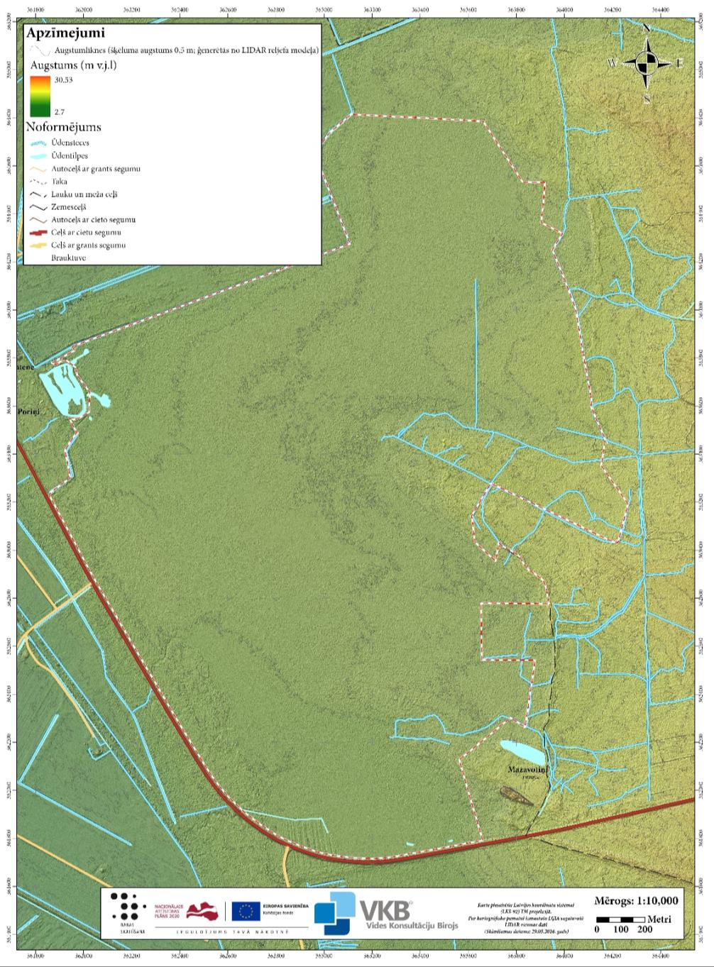
2.2.3. attēls. Dabas lieguma “Platenes purvs” un tam piegulošās teritorijas digitālais reljefa modelis (DEM), kas sagatavots no LĢIA 2016. gadā veiktās aerolāzerskenēšanas LAS datiem.

2.3. Teritorijas hidroloģiskais novērtējums un iespējamie risinājumi

Ventspils pilsētas dzeramā ūdens apgādei izmantojamais ūdens tiek iegūts ārpus pilsētas administratīvajām robežām – Ogsils atradnē (LVĢMC, 2018) – tiešā DL “Platenes purvs” tuvumā. Ūdensgūtne sāka darboties 1963. gadā. Ņemot vērā pazemes ūdens ieguvi, Ogsils teritorijā stingri ierobežota saimnieciskā darbība, kas varētu piesārņot ūdens horizontu, mainīt tā līmeņus un nevajadzīgi noslogot slāņus (Levina, 2001). Aktīvās ūdens apmaiņas zonu ūdensgūtnes iecirknī veido vidusdevona Burtnieku un Arukilas svītas nogulumi, kuriem raksturīgs spiedūdens raksturs. Pjezometriskais līmenis šajos ūdens horizontos nostājas no 1,5 līdz 16 m dziļumā no zemes virsmas, savukārt ūdens kapacitāte raksturojas ar izturētiem īpatnējiem debitiem 1-2,5 l/s (Buzajevs, 1997). Šobrīd ekspluatācijā nodoti 11 lieljaudas artēziskie urbumi, iegūstot ūdeni no Arukilas horizonta, kas šajā teritorijā atrodas aptuveni 60 m dziļumā (skat. 2.3.1. attēlu, Dūdiņa, 2014). Ūdens kvalitātes nepasliktināšanos nodrošina ūdensgūtnē Ogsils izveidotās aizsargjoslas 30 x 30 m lielā laukumā ap katru urbumu (ŪDEKA, 2005; 2012). Lai arī Platenes purvs atrodas ārpus šo aizsargjoslu robežām, DL “Platenes purvs” paredzētās aktivitātes nedrīkst pasliktināt vai ietekmēt šos urbumus.
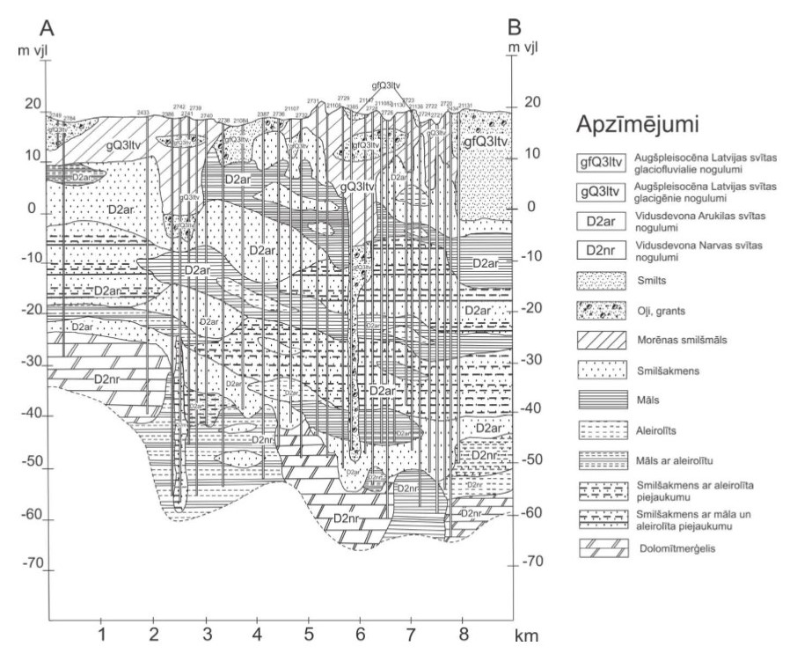2.3.1. attēls. Shematizēts ģeoloģiskais griezums pa līniju AB (no dienvidiem uz ziemeļiem) – 1 km uz austrumiem no DL “Platenes purvs” (sastādījusi Dūdiņa, 2014, pēc ŪDEKA, 2005 un LVĢMC [bez dat.]).
Balstoties uz urbumu ģeoloģisko griezumu analīzi un sagatavoto shematizēto griezumu redzams, ka atsevišķus ielejveida iegrauzumus aizpilda pārsvarā morēnas smilšmāla/mālsmilts nogulumi, bet citus – pārsvarā labi filtrējoši smilts un grants nogulumi (skat. 2.3.1. attēlu). Dūdiņa (2014) izstrādāja konceptuālus modeļus ūdensgūtnei Ogsils, kuri ataino pētamās teritorijas ģeoloģiskās vides daudzveidību, sarežģītos hidroģeoloģiskos apstākļus un pazemes ūdens plūsmu ietekmējošos faktorus. Tika modelēta ielejveida iegrauzuma ietekme uz pazemes ūdens plūsmām, pieņemot divus scenārijus. Pirmajā gadījumā ielejveida iegrauzuma struktūra aizpildīta ar morēnas smilšmāla/mālsmilts nogulumiem (skat. 2.3.2. attēlu), kuriem raksturīgas vājas filtrācijas īpašības. Otrā gadījumā smilts un grants (laba ūdens filtrācija) aizpilda ielejveida iegrauzuma struktūru. Teritorijas sarežģītos hidroģeoloģiskos apstākļus nosaka ielejveida iegrauzumi Arukilas svītas virsmā. Ieleju dēļ pazemes ūdenim jāveic garāks ceļs uz Baltijas jūru, kas kalpo kā noplūdes apgabals. Ūdensgūtnes Ogsils ietekme uz pazemes ūdens plūsmām ir neliela un minimāli identificējama. Uz dienvidrietumiem no Ogsila pazemes ūdeņu līmenis pazeminās.
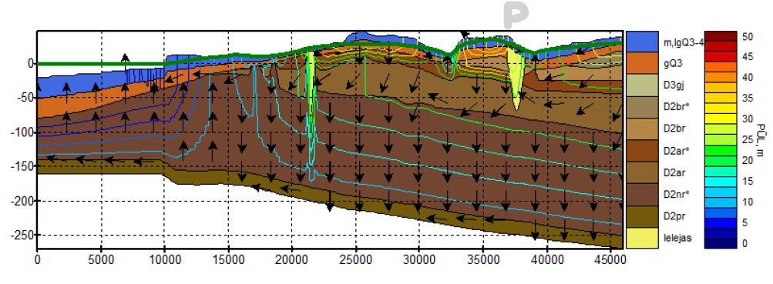
2.3.2. attēls. Hidroģeoloģiskais griezums ģenerētajā struktūrā ar morēnas smilšmāla/mālsmilts nogulumu aizpildītiem ielejveida iegrauzumiem. P (pelēkā krāsā, attēla augšpusē) – Platenes purva ziemeļrietumu daļa, kura izvietojusies uz ielejveida iegrauzuma. Ar līnijām un bultiņām attiecīgi apzīmēts pazemes ūdeņu līmenis un plūsmu virzieni. Sastādījusi Dūdiņa (2014).

Morēnas smilšmāla/mālsmilts aizpildījuma apstākļos ielejveida iegrauzumi norobežo horizontālo ūdens plūsmu horizontos, kā rezultātā ūdeņu plūsma tiek novirzīta gar ielejveida iegrauzumu uz seklākiem vai dziļākiem ūdens horizontiem. Caur ielejām ūdens plūsma praktiski nenotiek, jo tās ir aizpildītas ar morēnas smilšmālu/mālsmilti. Gadījumā, kad ielejveida iegrauzumus aizpilda grants un smilts nogulumi, ūdens tiecas plūst projām no ielejveida iegrauzumiem, jo tie kalpo kā barošanās avots, kas nodrošina infiltrācijas ūdeņu novadīšanu dziļākajos ūdens horizontos. Vēl vairāk, pacēlumi kalpo kā barošanās apgabali, un pazeminājumi – kā atslodzes apgabali. Pazemes ūdeņu plūsmas izmaiņas ir raksturīgas tikai šaurai zonai gar ielejveida iegrauzumiem, turklāt lielāka ietekme ir gadījumos, ja šos iegrauzumus aizpilda labi filtrējoši nogulumi. Svarīgi atzīmēt, ka konceptuālas modelēšanas metodi nedrīkst uzskatīt par pilnvērtīgu modelēšanas rīku, jo Dūdiņas izmantotā datorprogramma piemērota vienkāršas pazemes ūdens plūsmu modelēšanai. Tāpat jānorāda, ka nav detālas informācijas par nogulumiem tieši zem Platenes purva, kā arī informācijas par to, kādi tieši nogulumi aizpilda konkrētā areāla ielejveida iegrauzumus, kas tad nosaka konkrētos hidroģeoloģiskos apstākļus.
Kā liecina neatkarīgās Latvijas laika (1918.–1941.g.) lielmeliorācijas darbu pārskati, tad Platenes purva teritorijā izmeklēti un projektēti vairāki meliorācijas projekti, no kuriem atsevišķi arī realizēti dabā. Jau detālāki meliorācijas darbi saistāmi ar PSRS okupācijas gadiem, kad plašas teritorijas tika intensīvi meliorētas, lai uzlabotu lauksaimniecībai izmantojamo platību efektivitāti. Līdz šim veikto ģeoloģisko izpēšu dati norāda, ka Ventavas līdzenuma lielākajā daļā gruntsūdeņu līmenis atrodas ne dziļāk par 1 m no zemes virsas un saimnieciski mazāk apgūtajās platībās turpinās pārpurvošanās procesi. Tomēr nav precīzas informācijas par visiem ūdens plūsmu virzieniem un to debitiem. DA plāna izstrādes darba apjomā un laikā tik detālu informāciju nav iespējams iegūt, jo ir nepieciešams izveidot novērojumu tīklu kā virszemes, tā arī pazemes ūdens plūsmu novērtēšanai. Šāda tīkla izveidei nepieciešami ievērojami finansiālie līdzekļi (>50000 EUR), jo visa novērojumu sistēma ir jāizveido no jauna (plānošana, urbumu izveide, mērinstrumenti, filtri, elektropadeves nodrošināšana u.c.) un jāveic arī nepieciešamās ķīmiskās analīzes (DIC, DOC, pH, elektrovadītspēja, sāļi, sārmi u.c.), kā arī datu apstrāde (apkopošana, modelēšana un interpretācija). DA plāna gaitā nav iespējams arī izvērtēt hidroloģiskā režīma ietekmi uz Platenes kaļķaino zāļu purvu un tā aizaugšanu, norādot uz konstatējamām hidroloģiskā režīma izmaiņām, kas notikušas pēdējo 25 gadu laikā. Nav iespējams korekti salīdzināt hidroloģisko režīmu 1994. gadā, kad tapa M. Pakalnes disertācija (Pakalne 1994), ar šodienas situāciju, jo minētā disertācija ir bioloģisks pētījums par augu sugām, bet nav veikts nepieciešamais hidroloģiskais un hidroģeoloģiskais novērtējums (instrumentāli mērīts). Līdz ar to M. Pakalnes darbs var tikt izmantots tikai veģetācijas novērtējumam, salīdzinot pirms 25 gadiem augošās un mūsdienās augošās sugas, kas var kalpot par indikāciju esošajam stāvoklim.
DA plāna izstrādes ietvaros 2019. gada maijā tika veikta Platenes purva apsekošana dabā ar mērķi fiksēt esošo situāciju ar virszemes ūdens plūsmām, ūdenstecēm, meliorācijas novadgrāvjiem, kā arī ūdens plūsmu modelēšana ĢIS vidē, izmantojot pieejamo informāciju. Platenes purva hidrogrāfisko tīklu (skat. 2.3.3. attēlu) veido ap Platenes purvu esošie meliorācijas novadgrāvji un ZR daļā – Platenes upe. Atkārtots atsevišķu novērošanas punktu apsekojums tika veikts 2019. gada 19. novembrī.
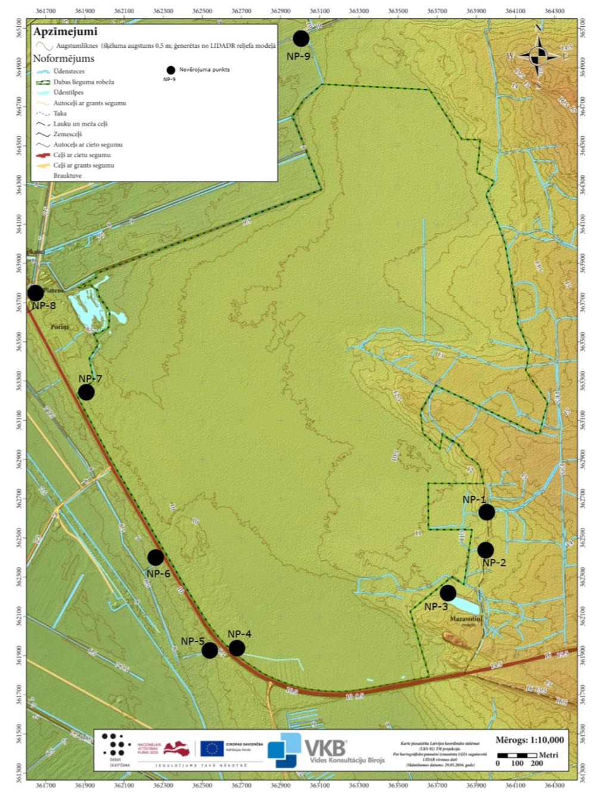2.3.3. attēls. DL “Platenes purvs” hidrogrāfiskais tīkls un novērojumu punkti.
NNP-10

Platenes purva A daļā esošie grāvji bija pildīti ar nelielu daudzumu ūdens (skat. 2.3.4. attēlu), kas norāda uz to funkcionēšanu. Tomēr jānorāda, ka tie sākuši aizaugt un aizsērēt. Vizuāli novērtējot, ūdens plūsmas apjoms tajos ir neliels. Novērojumos 2019. gada 19. novembrī konstatēts, ka ūdens plūsmas apjoms grāvjos ir palielinājies, bet visas ūdens plūsmas virzītas uz kaļķainā zāļu purva pusi.
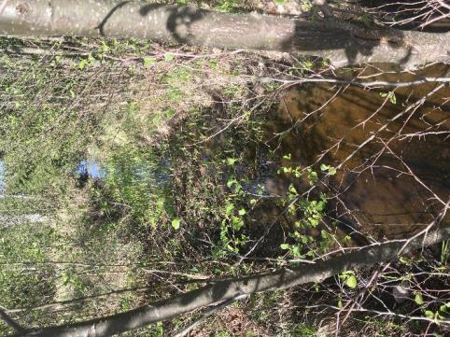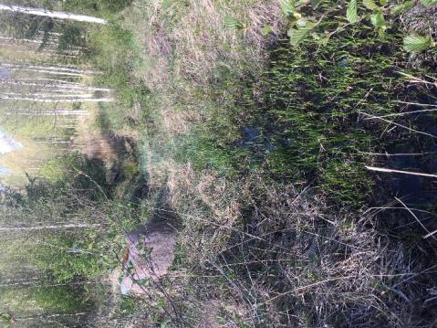
2.3.4. attēls. Novērojuma punkts Nr. 1 (NP-1, pa kreisi x 362621,5220, y 363954,04) un Nr. 2 (NP-2, pa labi x 362448,6642, y 363949,9606). Foto: N. Stivriņš.

Pie DL “Platenes purvs” DA robežas atrodas nesen izrakts dīķis, kurš pildīts ar ūdeni un tā ZR daļā fiksēta neliela pārplūde augstāka dīķa ūdens līmeņa gadījumā (skat. 2.3.3. un 2.3.5. attēlus). Dīķī ūdens vizuāli tīrs un dzidrs. No dīķa iztekošā straume nav liela, bet, ūdenim iztekot no dīķa, tiek veicināti eksodinamiskie procesi – mazas gravas veidošanās, kas ilgtermiņā var novest pie straujas dīķa ūdens noplūšanas epizodes Platenes purva virzienā, radot pēkšņus plūdus nelielā purva daļā. Kopumā dīķim nav negatīvas ietekmes uz purvu.
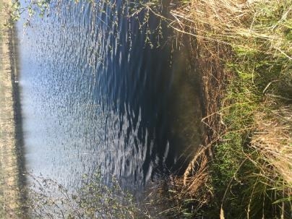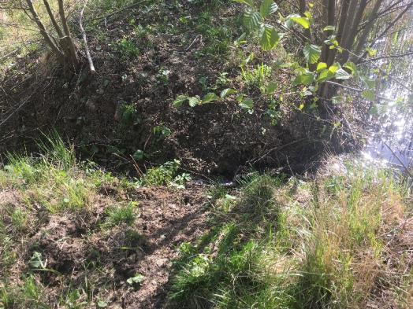
2.3.5. attēls. Novērošanas punkts Nr. 3 (NP-3) teritorijas DA daļā – dīķis (x 362152,9504, y 363917,8868), un no dīķa ZR daļā esošā pārplūdes vieta (x 362205,6136, y 363739,7965). Foto: N. Stivriņš.

DL “Platenes purvs” D daļā (skat. 2.3.3. un 2.3.6. attēlus) atrodas nozīmīgākais meliorācijas novadgrāvis, uz ko norāda gan grāvja izmēri, gan tajā esošā ūdens apjomi. Novadgrāvis iet cauri autoceļa A10 uzbēruma valnim un Platenes purva pusē tajā vērojama niecīga plūsma. Novērojuma brīdī ūdens vairāk definējams kā stāvošs ar minimālu plūsmu DR virzienā. Otrpus ceļam esošā grāvja caurteka visdrīzāk ir traucēta, un izskatās, ka tā ir daļēji aizgruvusi vai noticis kāds noslīdējums, kas nosprostojis caurtekas izteku uz tālāko grāvi. Ja kaļķainā zāļu purva atjaunošanas vai uzturēšanas dēļ tiek paredzēts kā manipulēt ar ūdens līmeņiem Platenes purvā, tad ir nepieciešams pievērst šai caurtekai pastiprinātu uzmanību – atjaunojot vai modificējot pēc nepieciešamības.

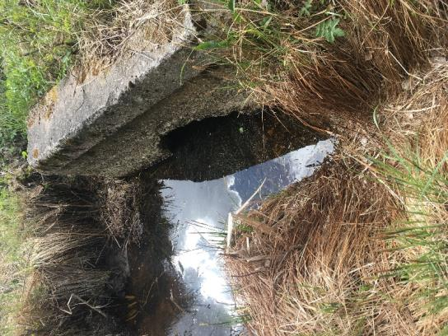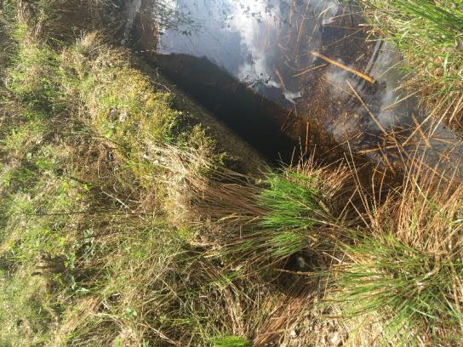
2.3.6. attēls. Novērojuma punkts Nr. 4 (NP-4, pa kreisi: x 361919,1257 y 362655,4415) un Nr. 5 (NP-5, pa labi: x 361900,8133, y 362638,6120) Platenes purva D daļā. Foto: N. Stivriņš.

Savukārt novērojumos 2019. gada 19. novembrī (pēc nokrišņiem bagāta rudens perioda) šajā grāvī (NP-4) konstatēta aktīva ūdens plūsma virzienā prom no purva. Grāvī vērojamas senākas bebru darbības pēdas, bet bebru radītie nosprostojumi ir likvidēti un netraucē ūdens plūsmai (skat. 2.3.7. attēlu).

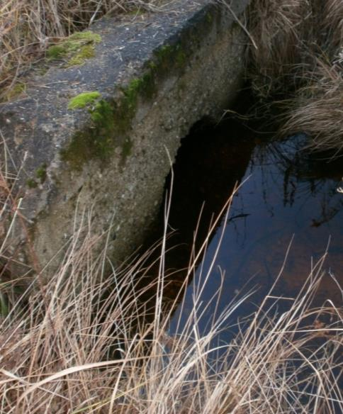 | 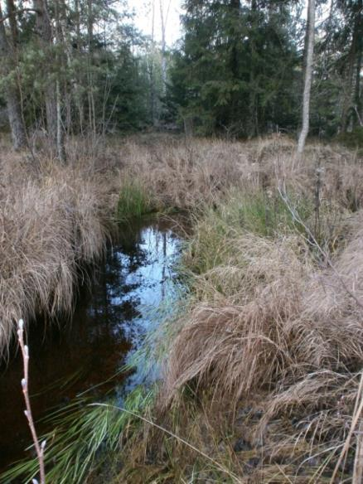
2.3.7. attēls. Caurteka NP-4 un grāvis augšpus caurtekas, kur novērojama aktīva ūdens plūsma. Foto: K. Vilciņa.

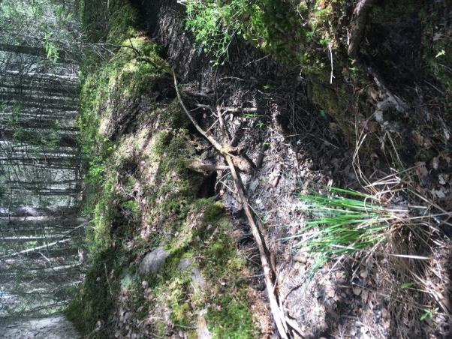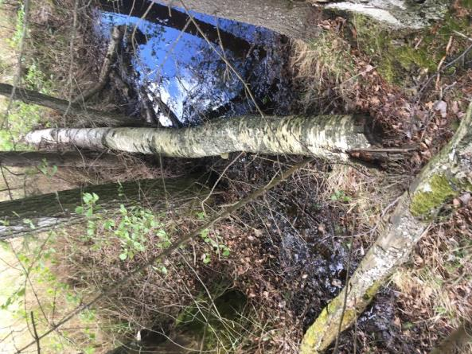
2.3.8. attēls. Novērojuma punkts Nr. 6 (NP-6, pa kreisi: x 361972,7543, y 362625,1498) un Nr. 7 (NP-7, pa labi: x 363232,1518, y 361849,8369) Platenes purva R daļā. Foto: N. Stivriņš.

J Platenes purva R daļā vērojama kontrastējoša situācija, kur, piemēram, novērojuma punktā Nr. 6. konstatēts sauss grāvis, bet iepriekš punktā Nr. 5. un arī Nr. 7. ūdens tika fiksēts (skat. 2.3.3. un 2.3.8. attēlus). Līdz ar to NP-6 redzētais liecina, ka šis grāvis nefunkcionē, kā arī, ka šajā daļā ūdens līmenis ir attiecīgi zemāks (vismaz 2019. gada maijā). NP-7 tika konstatēts, ka ūdens grāvī daļēji uzkrājies ne tikai noteces rezultātā, bet arī kritušu koku un krūmu sakopojumu uzpludinājuma rezultātā, ko, iespējams, šeit izveidojis bebrs. Plašāka modelēšana šajā gadījumā nav iespējama, jo nav veikti sistemātiski ūdens līmeņu novērojumi konkrētajās vietās. Neatkarīgi no novērojuma gada un ūdens līmeņu izmaiņas, pie esošās grāvju sistēmu kondīcijas ir sagaidāma līdzīga aina arī citos gados.
Jau mazliet ārpus paša Platenes purva teritorijas apsekotas divas vietas NP-8 un NP-9, kur pirmajā apskatīta Platenes upe, bet otrajā punktā meliorācijas grāvju sistēmas stāvoklis un kopējā aina. Platenes upes tecējums ir regulēts, bet uzturēts, līdz ar to tā veic attiecīgo sateces baseina papildināšanu un ūdens plūsmu nodrošināšanu tālāk pa lejteci. Z daļā atrodas vēja ģeneratoru parks un lauksaimniecības zemes, kā arī meži, kas tiešā mērā neietekmē Platenes purva hidroloģiju.

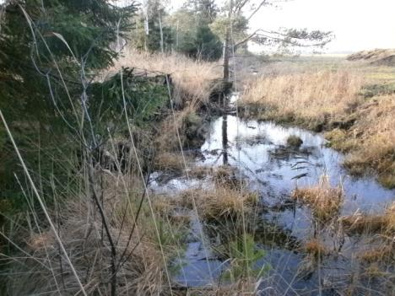 | 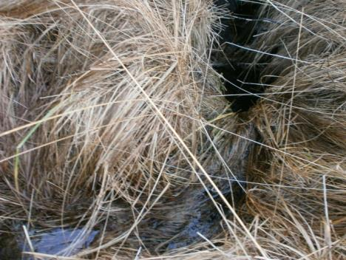
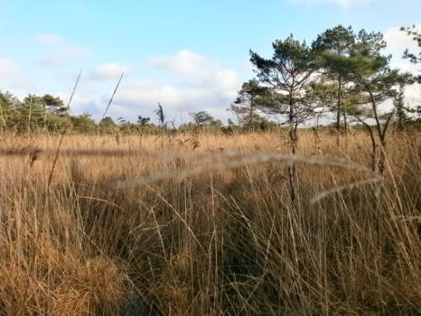 | 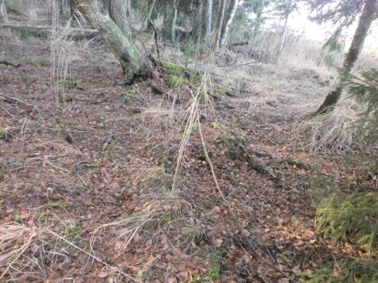
2.3.9. attēls. Grāvis gar DL “Platenes purvs” ZR malu (augšā pa kreisi), virsūdeņu notece no purva uz grāvi (augšā pa labi), noteces nosusinošā ietekme uz purvu, molīnijas audzes (apakšā pa kreisi) un nosusinošā ietekme uz mežu (apakšā pa labi). Foto : K. Vilciņa.

Apsekojot NP-10 DL “Platenes purvs” ZR daļā 2019. gada 19. novembrī, konstatēta aktīva virsūdeņu noplūde uz meliorācijas grāvi, kas izrakts gar purva malu. Grāvja malā vērojami erozijas procesi, kurus rada ūdens straumītes. Novērojuma laikā visā Platenes purvā novēroti virsūdeņi, kuru līmenis ir vidēji 5-10 cm virs purva virsas. Minētā notece uz meliorācijas grāvi rada nosusinošu ietekmi, par ko liecina molīnijas audzes grāvim tuvākajā purva daļā. Arī mežā minētā grāvja tuvumā pat 200 līdz 300 m attālumā no tā vērojama nosusinoša ietekme: mežs ir sauss, kūdras slānis ir sakrities, atklājot koku saknes (skat. 2.3.9. attēlu).
Tā kā kādreiz nosusinātā Platenes purva daļa, kur šobrīd atrodas lauksaimniecības zemes un vēja elektrostacijas, veidojusi vienotu purva kompleksu kopā ar tagad DL “Platenes purvs” iekļauto daļu, tad ir svarīgi pēc iespējas mazināt purva nosusinātajā daļā izveidoto meliorācijas sistēmu ietekmi un purva dabisko nenosusināto daļu. Daļēji šo funkciju veic bebri, tomēr to darbība tiek traucēta, kā arī meliorācijas sistēmu uzturēšanas pienākumu zemes īpašniekam nosaka normatīvie akti. Nepieciešams risinājums, kas mazinātu nosusinošo ietekmi, vismaz tajā DL “Platenes purvs” daļā, kur biotops 7230 Kaļķaini zāļu purvi tieši robežojas ar meliorācijas novadgrāvi. Lai neturpinātos purva tālāka nosusināšanās, ieteicams novadgrāvī gar DL “Platenes purvs” robežu uzturēt pēc iespējas augstāku ūdens līmeni.
Platenes purva apsekošanas laikā nebija iespējams apzināt visas virszemes noteces, līdz ar to tika izmantoti jaunākie LIDAR dati un veikta hidroloģiskā modelēšana ar mērķi iegūt izpratni par virszemes noteces tīklojumu un noteces barjerām (skat. 2.3.10. attēlu). Noteces tīklojuma krituma virziens ir galvenokārt DR virzienā ar savdabīgu tīklojuma sabiezējumu Platenes purva D daļā. Šī īpatnība skaidrojama ar agrākiem meliorācijas darbiem, kuri ietekmējuši noteces tīklojuma raksturu Platenes purvā. Ņemot vērā Platenes purva virsmas un kopējā reljefa īpašības, noteikti galvenie dabiskie Platenes purva drenāžas virzieni (skat. 2.3.11. attēlu), kuri sakrīt ar ap purvu izvietoto meliorācijas grāvju sistēmu izvietojumu. Izņēmums ir D centrālā daļa, kur saskaņā ar modeļiem šis drenāžas plūsmas virziens ir uz purvu.

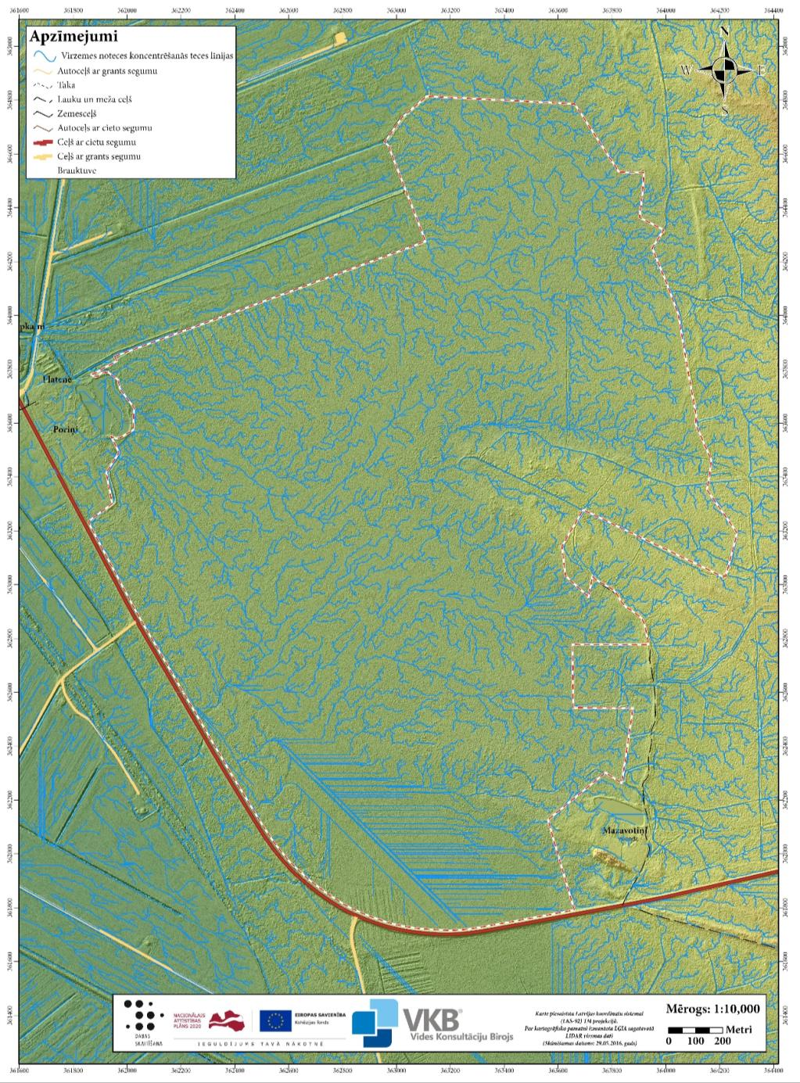
2.3.10. attēls. Dabas lieguma “Platenes purvs” un tam piegulošās teritorijas virszemes noteces tīklojums (hidroloģiskās modelēšanas rezultāti) un noteces barjeras.
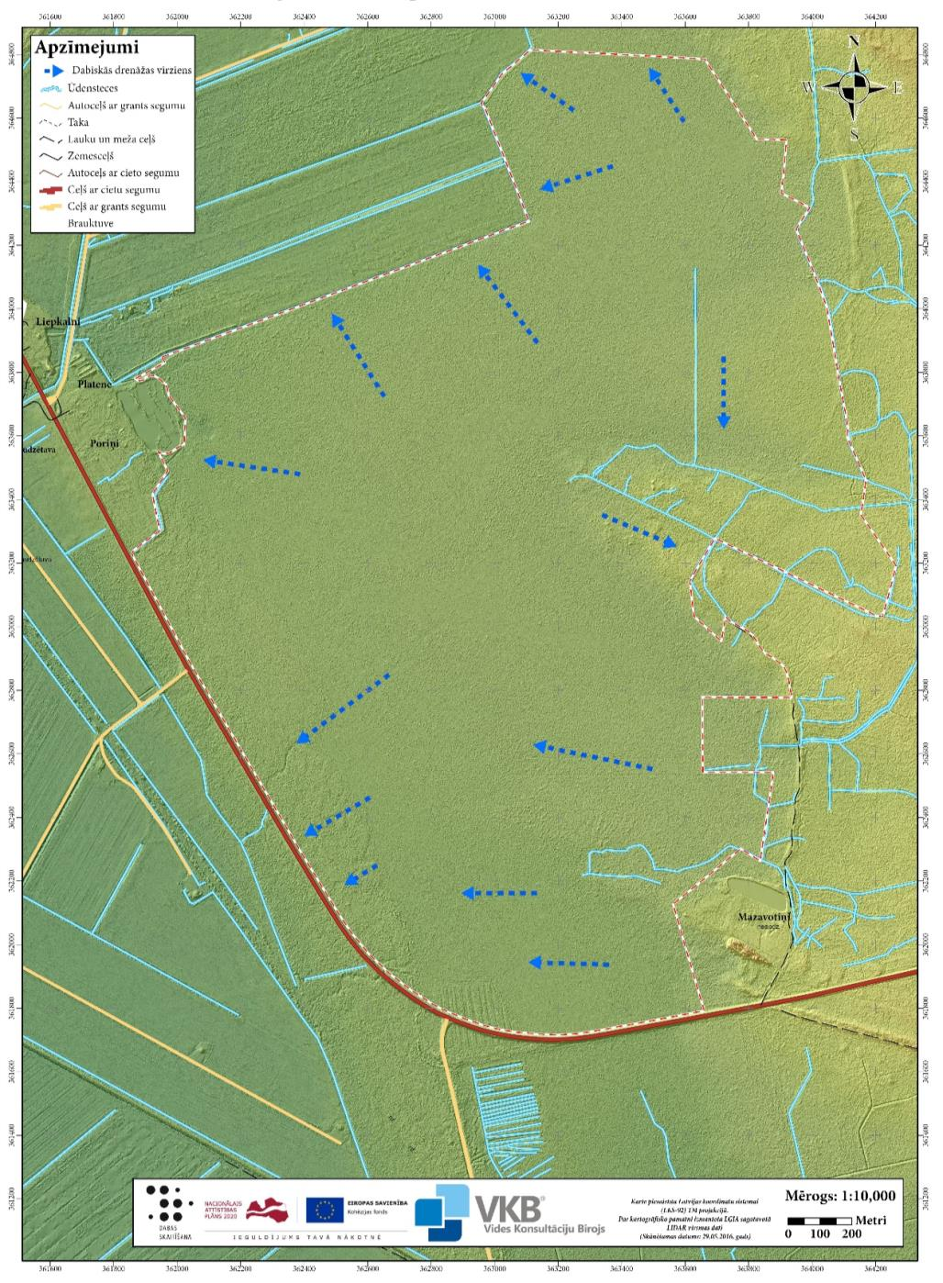
2.3.11. attēls. DL “Platenes purvs” dabiskās drenāžas virzienu karte.
Platenes purvs ir zemā un pārejas tipa kaļķainais purvs, kas nozīmē, ka tas galvenokārt barojas no pazemes un virszemes ūdeņiem. Purvā novērojami brūnganas krāsas apgabali, kuri norāda uz ar dzelzi bagātu ūdeņu izplūdi un trīsvērtīgā dzelzs izkrišanu no divvērtīgā dzelzs. Arukilas svītas ieži ir bagāti ar dzelzs savienojumiem, kas norāda, ka Platenes purvā notiek dziļāku ūdeņu atslodze. Platenes purva apkārtnē dominē galvenokārt morēnas smilšmās/mālsmilts ar grants starpslāņiem. Kā jau iepriekš tika minēts, tad šie nogulumi var saturēt karbonātiskos piejaukumus. Platenes purva R pusē esošais valnis, uz kura izvietots autoceļš A10, ir mākslīgs, bet zem tā ieguļ smilts nogulumi (ceļš šajā vietā ir pastāvējis jau vismaz no XIX gadsimta sākuma, skat. 3.1. nodaļu), un esošā informācija liecina, ka Platenes purvs nav bijusi lagūnas daļa, bet gan drīzāk ieplaka aiz krasta kāples vai kāpas, kurā izveidojusies situācija, ka pieplūst ar karbonātiem piesātināti ūdeņi no apkārt esošās morēnas smilšmāla/mālsmilts. Tās biezums ir pietiekoši ievērojams, lai purvs būtu pastāvējis ilgstoši. Tā kā Arukilas svītas ieži nesatur tik ievērojamus karbonātu nogulumus, tad morēnas smilšmāla/mālsmilts biezie slāņi ir nodrošinājuši kaļķainā purva eksistenci. Apskatot vēsturiskās topogrāfiskās kartes, redzams, ka no 1918. līdz 1941. gadam šajā teritorijā jau pastāvēja ceļš un arī apdzīvotība (lopi, iespējams, ganījušies pat Platenes purvā), kas norāda, ka līdz pat M. Pakalnes pētījumam Platenes purva ekosistēma veiksmīgi spējusi pastāvēt un sevi uzturēt. Pastāv vairāki iespējamie ietekmējošie faktori, kuri varētu negatīvi ietekmēt purva pastāvēšanu. Pirmais, ko var minēt, ir ūdens līmeņa izmaiņas. Meliorācijas gadījumā ūdens pastiprināti tiek aizvadīts. Pēdējo divdesmit gadu laikā Latvijā tiek veikta purvu atjaunošana, paaugstinot ūdens līmeni. Ja Platenes purva D daļā izveidotu dambjus jeb nosprostotu caurtekas (skat. 2.3.12. attēlu) un paaugstinātu ūdens līmeni par 0,5 m, tad applūstu purva D un DR daļa. Ja tas būtu nepieciešams kaļķainā zāļu purva atjaunošanai un/vai uzturēšanai, tad jāveic papildu izpēte un projektēšana.

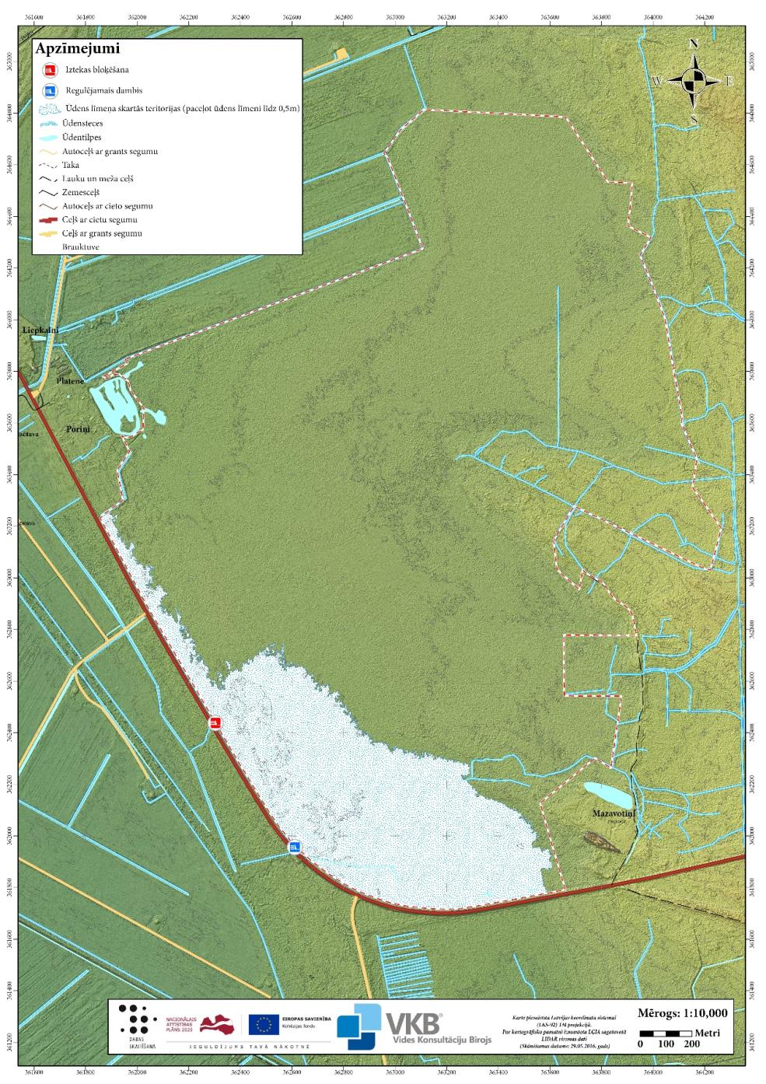
2.3.12. attēls. Ūdens līmeņa paaugstināšanas par 0.5 m modelēšanas scenārijs.
Kā rāda jaunākie zinātniskie pētījumi, tad ūdens līmenim patiesi ir svarīga loma purva attīstībā, un veselīga augstā purva pastāvēšanai nepieciešamais ūdens līmenis ir vismaz 11,7 cm no purva virsas (Lamentowicz et al. 2019; Stivrins et al. 2017, 2018). Par nepieciešamajiem ūdens līmeņiem zemā tipa purvos, kāds ir arī Platenes purvs, informācijas nav, bet ir atsevišķi pētījumi par karbonātu izgulsnēšanos no gruntsūdeņiem, kuri norāda, ka šiem ūdeņiem arī jāatrodas ļoti tuvu purva virsmai (Almendinger et al. 1998). Karbonātiskie purvi barojas no pazemes ūdeņiem, kuri ne vienmēr nāk no dziļiem pazemes slāņiem. Šīs ūdens barošanās īpatnības var variēt purva un tai piegulošās teritorijas ģeoloģiskās uzbūves dēļ (Duval, Waddington 2018). Zemo purvu bioloģiskā daudzveidība ir atkarīga no hidroloģiskiem un bioģeoķīmiskajiem parametriem, kurus var noteikt tikai pēc rūpīgi izstrādātas metodikas (piemēram, Duval 2010). Ja tiek apsvērtas ūdens līmeņa izmaiņas, piemēram, paaugstināšana, kā tas nereti tiek apzināti darīts augstā tipa purvu gadījumos, ūdens līmeņa paaugstināšana var radīt pretēju efektu. Stāvoša ūdens gadījumā purvs var kļūt eitrofāks un pH vide var mainīties no neitrālas/sārmainas uz skābu, kas ietekmētu augu sugu sastāvu. Iespējamais risinājums ir izveidot dambjus, kuri ļautu ūdenim kā uzkrāties, tā arī noplūst, kad nepieciešams. Plūsmas nodrošinājums, iespējams, ir svarīgs vēl no cita aspekta. Platenes purvs šajā vietā varēja izveidoties tikai pēc ledāja atkāpšanās un attiecīgo Baltijas jūras attīstības etapu beigām, un sākotnēji apkārtnē bija brīvi pieejami ar karbonātiem piesātināti nogulumi un arī substrāts augšanai. Nav pētījumu, kas norādītu, cik ilgs laiks paiet, līdz šie karbonātu savienojumi ir izskalojušies no morēnas mālsmilts/smilšmāla. Kā var redzēt 2.2.2. attēlā, tad Platenes purva forma daļēji sakrīt ar zemkvartāra ielejām un nav pieejama informācija, kādi ūdeņi tieši šajā purvā izplūst - vai saistībā ar pirmskvartāra nogulumiežiem vai ar jau minēto kvartāra perioda morēnas smilšmāla/mālsmilts slāni. Nav skaidrs, vai kaļķainais zāļu purvs beidz pastāvēt cilvēka ietekmē vai arī tīri dabīgu apstākļu rezultātā, kā tas notiek dabā: zemais purvs (sākuma fāze), pārejas purvs (vidus), augstais purvs (beigu fāze). Pirms veikt kādas darbības ar ūdens manipulēšanu, ir jāiegūst informācija par ūdens sastāvu un tā ģenēzi (izcelsmi), jo pretējā gadījumā var sasniegt pretēju efektu vai arī lieki iztērēt finanšu līdzekļus.

2.4. Augsne
DL “Platenes purvs” atrodas Piejūras augšņu rajonā, kur visvairāk izplatītas ir podzolaugsnes, zemākajās un vāji drenētajās vietās – velēnu glejaugsnes un velēnpodzolētās glejaugsnes, mazāk – purvu augsnes (Strautnieks 1997).
DL “Platenes purvs” teritorijā dominē zemā purva kūdraugsnes (Nikodemus 2019). Platenes purva A daļā sastopamie glacigēnie, glaciolimniskie un glaciofluviālie nogulumi, kuri sastāv galvenokārt no mālsmilts/smilšmāla, grants, smilts un aleirīta, nosaka, ka austrumu daļā augsne ir nabadzīgāka. Uz R no Platenes purva augsnes tiek vērtētas kā auglīgākas, ko nosaka organisko un minerogēno barības vielu klātbūtne

3. TERITORIJAS SOCIĀLĀS UN EKONOMISKĀS SITUĀCIJAS APRAKSTS

3.1. Iedzīvotāji, apdzīvotās vietas, nodarbinātība
DL “Platenes purvs” ietvertā teritorija ir neapdzīvota, tuvākā kādreizējā viensēta ir “Mazavotiņi” (citos avotos arī “Avotiņi” un “Jaunavotiņi”), kas atrodas pie DL “Platenes purvs” DR robežas, netālu no Ventspils šosejas. Kādreizējās viensētas ēkas ir nojauktas laikā starp 2010. un 2014. gadu, teritorijā laikā no 1994. gada līdz 2004. gadam ir izrakts dīķis (LĢIA ortofoto karšu informācija). Viensētas teritorija šobrīd ir neapbūvēta, piebraucamais ceļš ir slēgts ar barjeru.
Tuvākā apdzīvotā vieta ir Platenes ciems, kas atrodas pie DL “Platenes purvs” ZR robežas. Ventspils pilsētas, kurā izvietots Ventspils novada administratīvais centrs, robeža atrodas tikai 2 km uz ZR no DL “Platenes purvs”. A virzienā tuvākais ciems ir Pope, kas atrodas aptuveni 7 km attālumā no DL “Platenes purvs”.
Ventspilī 2019. gada sākumā bija 34 358 iedzīvotāji, Ventspils novadā – 10 923 iedzīvotāji, Popē – 522 iedzīvotāji. Gan Ventspilī, gan Ventspils novadā, līdzīgi kā Latvijā un arī Kurzemes reģionā kopumā, iedzīvotāju skaits kopš 2000. gada samazinās (skat. 3.1.1. attēlu).
3.1.1. attēls. Iedzīvotāju skaita izmaiņas Ventspilī, Ventspils novadā un Popē laikā no 2000. gada līdz 2019. gadam. Avots: Centrālā statistikas pārvalde, https://data1.csb.gov.lv/pxweb/lv/iedz/iedz__riga/RIG010.px/table/tableViewLayout1/

Ventspils novadā visstraujāk samazinās iedzīvotāju skaits darbspējas vecumā, jo laikā no 2011. līdz 2019. gadam darbspējas vecuma iedzīvotāju skaits samazinājies par 14 %, virs darbspējas vecuma – par 5,3 %, zem darbspējas vecuma – par 2,1 %. Reģistrētā bezdarba līmenis 2020. gada 30. aprīlī Ventspils novadā ir 6,7 %, kas ir nedaudz augstāks nekā Latvijā kopumā – 6,2 %.
Agrākos laikos DL “Platenes purvs” teritorija bijusi apdzīvota. Kā liecina neatkarīgās Latvijas laika topogrāfiskā karte, Platenes purvā uz Z no Mazavotiņiem (šajā kartē – “Mžsr. Avotiņi”) atradusies jaunsaimniecība “Oši” (skat. 3.1.2. attēlu). Šobrīd dabā par māju atrašanās vietu nekas neliecina, daļēji saglabājies tikai ceļš, kas vedis uz tām, un atsevišķi platlapju koki, sekli grāvīši tagadējā mežā.
Ceļš uz Ventspili gar DL “Platenes purvs” DR un D malu ir pastāvējis jau vismaz no XIX gadsimta sākuma (Neumann 1833), tikai pie pagrieziena uz Elkšķeni tas veidojis asu līkumu (ceļa vieta nemainīga arī kartē 3.1.2. attēlā). XX gadsimta otrajā pusē veikta autoceļa Rīga-Ventspils rekonstrukcija, palielinot ceļa līknes rādiusu (izbūvējot par “Šmitiņa riņķi” saukto ceļa posmu) un pārceļot Elkšķenes ceļa pieslēgumu pie ceļa A10 uz Z, tuvāk purvam. Domājams, ka šajā rekonstrukcijā mainīts arī ceļa virsmas līmenis, paaugstinot tā uzbērumu.
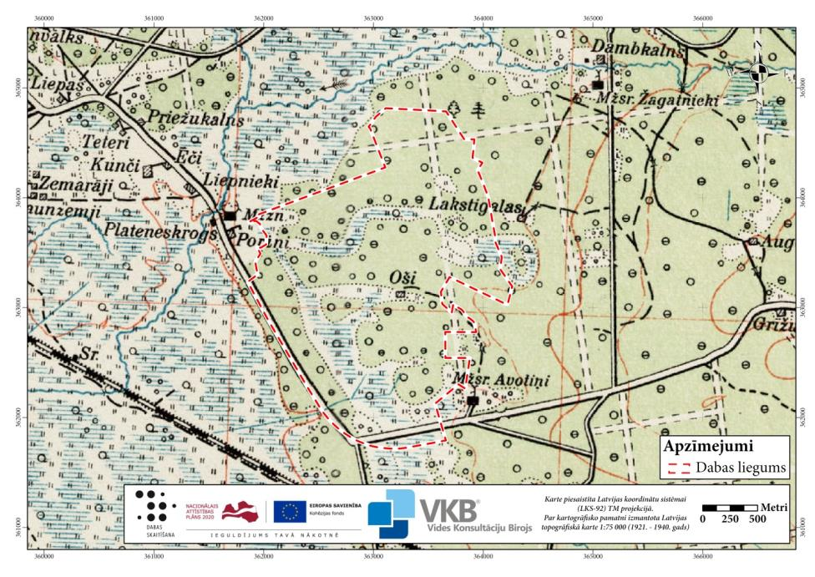
3.1.2. attēls. DL “Platenes purvs” teritorija 1921.-1940. gada topogrāfiskajā kartē. Avots: SIA “Jāņasēta” karšu pārlūks, https://balticmaps.eu/lv/c___2420121.00-7841319.87-14/bl___tp7.

DL “Platenes purvs” teritorija ir grūti pieejama, tajā nav braucamu ceļu un labiekārtotu taku, līdz ar to apmeklētāju skaits ir neliels. Tomēr teritoriju aktīvi izmanto mednieki, visapkārt purvam ir izvietoti medību torņi un luktas.

3.2. Pašreizējā un paredzamā antropogēnā slodze uz teritoriju
Tā kā DL “Platenes purvs”galvenā vērtība ir kaļķainais zāļu purvs, tad būtiskākās antropogēnās ietekmes ir saistītas ar purva kūdras izmantošanu. XX gadsmitā Platenes purva D daļā - gan pašreizējā DL “Platenes purvs” teritorijā (aptuveni 3 ha platībā), gan ārpus tā, ir iegūta kūdra (ar karjeru metodi). Par to liecina saglabājušies grāvīši un dīķīši purva D daļā (skat. 3.2.1. attēlu). Šobrīd kūdras ieguve purvā nenotiek un to nepieļauj Vispārējie noteikumi. Bioloģiski vērtīgais zāļu purvs pēdējos gadu desmitos netiek apsaimniekots, pļaujot zāli un cērtot kokus un krūmus, un pamazām aizaug.

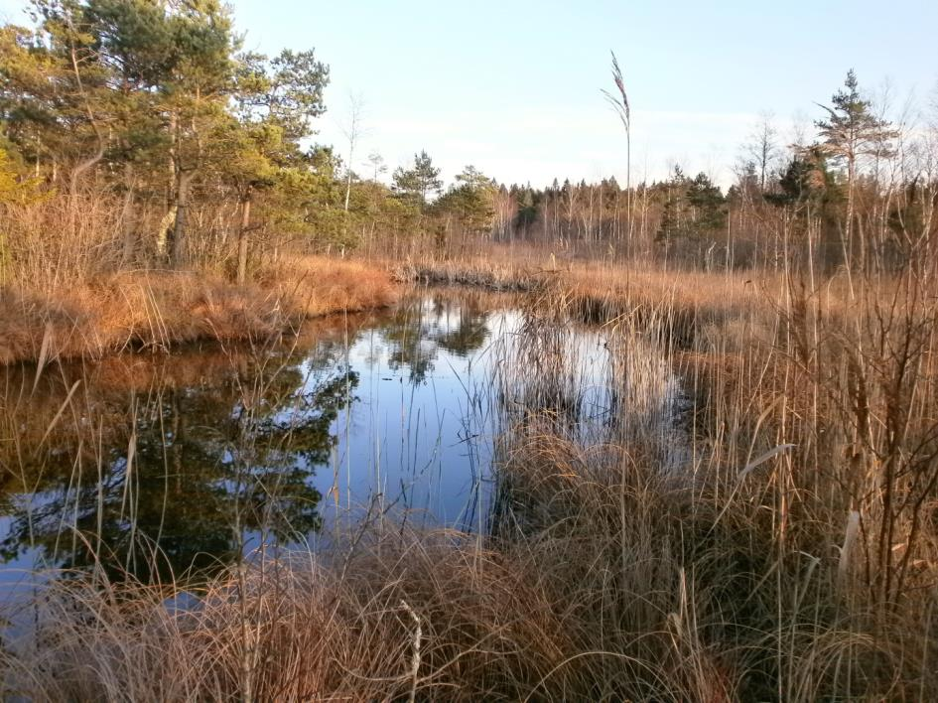
3.2.1. attēls. Dīķītis kādreizējā kūdras ieguves vietā DL “Platenes purvs” D daļā. Foto: K. Vilciņa.
No kādreizējās Platenes purva platības tā Z daļa XX gadsimta sešdesmitajos gados ir nosusināta un pārvērsta par lauksaimniecības zemi. Šobrīd tās ir lauksaimniecības zemju platības ar drenu meliorācijas sistēmu (meliorācijas kadastra informācija), kurām cauri tek Platenes upe, Platenes kanāls un vairāki vaļēji grāvji, kā arī šajās lauksaimniecības zemēs ir uzstādītas vēja elektrostacijas. Savukārt Platenes purva daļā uz D no valsts autoceļa A10 ir izveidota meža grāvju meliorācijas sistēma (meliorācijas kadastra informācija), tajā aptuveni 14 ha platībā saglabājies purvs, bet pārējo platību aizņem niedrāji un purvāji, meliorācijas grāvju tuvumā – nosusinātie mežu tipi (Ozola informācija, mežaudžu plāns).
Būtiska ietekme ir arī teritorijas novietojumam pie sena satiksmes ceļa. Lai gan autoceļš A10 Rīga-Ventspils atrodas ārpus ĪADT, tā ietekme: troksnis, piesārņojums (ceļa uzturēšanai izmantortā sāls, autotransporta izmeši), kā arī naftas produktu noplūdes risks avāriju gadījumā negatīvi ietekmē ĪADT teritoriju.
XX gadsimta septiņdesmitajos gados veiktā Rīgas-Ventspils autoceļa pārbūve ir ietekmējusi arī teritorijas hidroloģisko režīmu, jo darbu laikā iztaisnots asais ceļa līkums pie Elkšķenes pagrieziena, izbūvējot jauno ceļa posmu pāri purvam un izrokot visu kūdru zem ceļa (Miklāvs 1974), kā arī ceļš, domājams, izbūvēts augstākā uzbērumā, kā iepriekš. Minētais ceļš ir pilnībā nošķīris Platenes purva D daļu, kas nav iekļauta DL “Platenes purvs”. Hidroloģisko režīmu ietekmējuši arī ārpus DL “Platenes purvs” meža un lauksaimniecības zemēs nesen izraktie un atjaunotie grāvji, kā arī iztaisnotā Platenes upe (Ikauniece 2017). Sīkāk par teritorijas hidroloģisko režīmu skatīt 2.2. nodaļā.
Netālu no DL “Platenes purvs” atrodas vairākas vēja elektrostacijas, kas dominē apkārtējo lauksaimniecības zemju ainavā un ir redzamas arī no Platenes purva klajumiem. Vēja elektrostacijas var ietekmēt arī putnu un sikspārņu sugu populācijas (skat. 4.7. un 4.8. nodaļas.
Tā kā visā DL “Platenes purvs” ir aizliegta galvenā cirte un kopšanas cirte, mežaudzei sasniedzot noteiktu vecumu, tad mežsaimnieciskās darbības ietekme kopš DL “Platenes purvs” nodibināšanas vērtējama kā nebūtiska.

3.3. Aizsargājamās teritorijas izmantošanas veidi
DL “Platenes purvs” teritorija tiek aktīvi izmatota medībām, tajā medī biedrība “Mednieku klubs “Platene”” (kopējā medību iecirkņa platība ir 2273,22 ha, tai skaitā mežs - 1959,03 ha). Visā medību iecirkņa platībā 2019./2020. gada medību sezonā ir atļauts nomedīt 2 aļņus, 27 staltbriežus, 9 stirnas un 16 mežacūkas, kā arī nelimitētos medījamos dzīvniekus, piemēram, bebrus un lapsas (Agra Āboliņa pers. ziņojums).
DL “Platenes purvs” un pie tā robežām izbūvēta medību infrastruktūra – medību torņi un luktas (skat. 3.2.2. attēlu), pie DL “Platenes purvs” A robežas netālu no dīķa izvietota savvaļas dzīvnieku barotava, bet uz Z no Mazavotiņiem izvietota sāls savvaļas dzīvniekiem. Visā DL “Platenes purvs” teritorijā vērojams augsts medījamo dzīvnieku blīvums, par ko liecina pārnadžu pēdas, takas un atstātie ekskrementi, kā arī dzīvnieku kauli, kas atrodami daudzviet purvā un mežā.

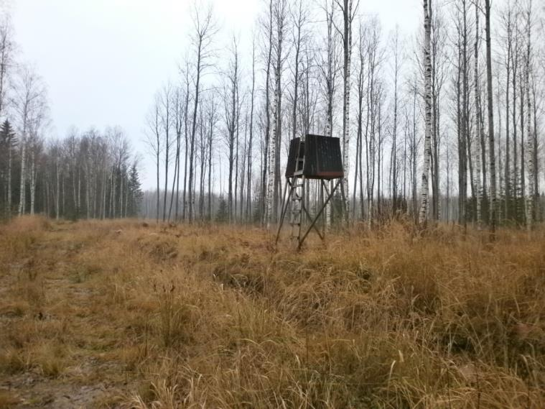
3.2.2. attēls. Mednieku lukta netālu no DL “Platenes purvs” A robežas. Foto: K. Vilciņa.

DL “Platenes purvs” mežsaimnieciskā izmantošana ir aprobežota, lai nodrošinātu dabas vērtību saglabāšanos, tomēr ierobežotā apjomā tiek veiktas kopšanas un sanitārās cirtes (skat. 1.9. attēlu).
Šobrīd apmklētāju piekļuve DL “Platenes purvs” teritorijai ir apgrūtināta, līdz ar to arī sēņotāji un ogotāji to aktīvi neizmanto. Lai iesaistītu DL “Platenes purvs” dabas tūrisma piedāvājumā, Ventspils novada pašvaldība ir izteikusi priekšlikumu dabas takas vai skatu torņa izbūvei, kas ļautu apskatīt un iepazīt kaļķaino zāļu purvu.

3.4. Teritorijas sociālā un ekonomiskā nozīme

DL “Platenes purvs” teritorijā atrodas nozīmīgi saimnieciski resursi – mežs un purvs. Lai nodrošinātu bioloģiskās daudzveidības saglabāšanu, mežizstrāde ĪADT ir būtiski ierobežota. Lai arī kūdras resursi 1981. gadā ir izpētīti un Platenes purvs iekļauts kūdras fondā (Nr. 31, zemā-meža-muklāja kūdra, aplūkots Ozolā, Life REstore slānis), tā saimnieciskā izmantošana kūdras ieguvei nav savienojama ar ĪADT statusu.
Purva ekosistēma ir nozīmīga ne tikai apgādes pakalpojumu (kūdras ieguve), bet arī regulējošo ekosistēmu pakalpojumu nodrošināšanā. Purvam ir būtiska nozīme sateces baseina hidroloģiskā režīma regulēšanā, oglekļa apritē un klimata regulēšanā. Purvā kūdras veidā uzkrājas atmirušo augu biomasa, glabājot lielu oglekļa apjomu (Pakalne 2019).
DL “Platenes purvs” teritorijas galvenā vērtība - bioloģiski vērtīgais kaļķainais zāļu purvs, ir nozīmīgs kā zinātniskās izpētes objekts un kā retu un aizsargājamu sugu dzīvotne. ĪADT sociālo un ekonomisko nozīmi ekosistēmu kultūras pakalpojumu sniegšanā var paaugstināt, atsākot purva apsaimniekošanu – pļaušanu, koku un krūmu ciršanu, kas paaugstinātu purva biotopa kvalitāti, kā arī nodrošinot iespēju apmeklēt purvu dabas izziņas nolūkos.
Ja tiek uzsākta purva pļaušana (McBride et al. 2011), svarīgi norādīt, ka pastāv vairāki risinājumi, kur nopļauto biomasu izmantot. Izmantojot EUKI projekta “Paludikultūras Baltijas valstīs” rezultātus (ar biedrības “Ezeru un Purvu Izpētes Centrs” atļauju), veikta detāla analīze biomasas izmantošanai, kas iegūta Platenes purvā (neanalizējot konkrētas sugas). Ventspils pilsētas teritorijā atrodas vairākas ar biomasu kurināmās katlumājas (skat. 3.1. attēlu), kurās varētu kurināt arī Platenes purvā ievākto biomasu. Ņemot vērā samērā nelielo transportēšanas attālumu, tas varētu būt ekonomiski izdevīgi. Šobrīd minētajās katlumājās kā kurināmo izmanto koksnes šķeldu, līdz ar to apsaimniekošanas rezultātā iegūto koksni ir iespējams izmantot. Savukārt nopļauto niedru un zāles izmantošana katlumājās varētu būt problemātiska, jo, piemēram, Latvijā veiktie pētījumi par graudzāļu, piemēram, miežabrāļa granulu sadedzināšanu, ir devuši problemātiskus rezultātus, jo degšanas procesā veidojas neproporcionāli daudz izdedžu, kas pie tam salīp lielos konglomerātos un var apgrūtināt katlumājas ekspluatāciju (I. Pļaviņas pers. komentārs).
Tā kā Platenes purvs ir mitrs un pieguļošajās teritorijās gruntsūdens līmenis ir relatīvi tuvu zemes virsai, tad kā potenciālais izmantošanas veids šīm teritorijām varētu būt paludikultūru audzēšana un apsaimniekošana. Platenes purva gadījumā, dabīgo paludikultūru apsaimniekošana. Tādējādi tiktu nodrošināts arī ekonomiskais risinājums. Kā atbalstāms pasākums tiek vērtēts iebraucamā ceļa izveide, ko, skatoties pēc reljefa, veģetācijas un ģeoloģijas būtu iespējams izveidot, netraumējot pašu kaļķaino purvu.
DL “Platenes purvs” ir nozīmīgs kā medību resurss, tajā sastopami medījamie dzīvnieki: aļņi, brieži, stirnas, mežacūkas, bebri.
Purvainajos mežos un uz ciņiem ap priežu grupām kaļķainā zāļu purva teritorijā ir atrodamas mellenes, zilenes, dzērvenes un lācenes, tomēr to apjoms nav ievērojams un nav novērota būtiska ogotāju ietekme.

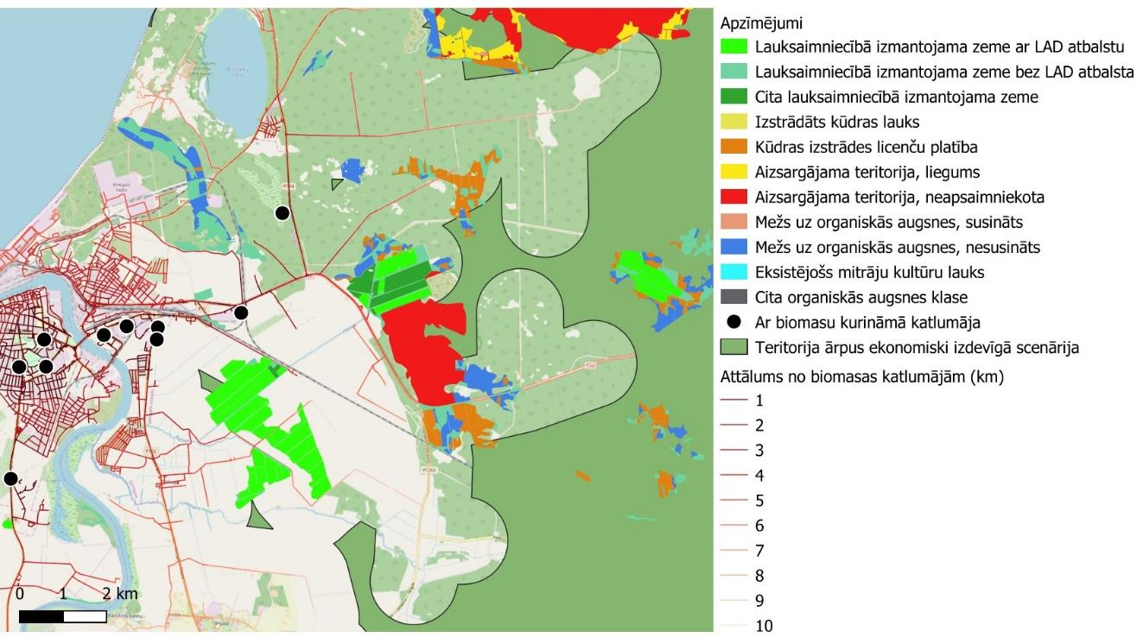
3.3.1. attēls. Platenes purva un tam pieguļošās teritorijas potenciāls biomasas izmantošanā un realizēšanā (pie nosacījuma, ka tiek atļauta konkrēta saimnieciskā darbība Platenes purvā).

4. TERITORIJAS NOVĒRTĒJUMS

4.1. Aizsargājamā teritorija kā vienota dabas aizsardzības vērtība un faktori, kas to ietekmē, tai skaitā iespējamo draudu izvērtējums

DL “Platenes purvs” nozīmīgākā un unikālākā dabas vērtība ir teritorijā esošais kaļķainais zāļu purvs, kas ir gan vērtīgs un īpaši aizsargājams biotops, gan arī nozīmīgs un unikāls ainavas elements, gan arī dzīvesvieta vairākām aizsargājamām augu, zīdītāju, putnu, abinieku un bezmugurkaulnieku sugām. Bioloģiski vērtīgi ir teritorijā esošie meži, kur sastopami gan trīs veidu ES nozīmes aizsargājamie biotopi, gan arī vērtīgas un aizsargājamas augu, putnu, zīdītāju un bezmugurkaulnieku sugas.
DL “Platenes purvs” veido teritoriāli kompakta un salīdzinoši viendabīga platība, to nesaposmo ceļi, elektrolīnijas vai citas antropogēnas izcelsmes lineāras būves. Lai gan vēsturiski Platenes purvs ir aizņēmis ievērojami lielāku teritoriju, tomēr kādreizējo purva platību iekļaušana ĪADT nav nepieciešama, jo tās ir jau būtiski pārveidotas, ierīkojot nosusinātas lauksaimniecības zemes (uz ZR no ĪADT) vai arī meža grāvju meliorācijas sistēmu (uz D no ĪADT).
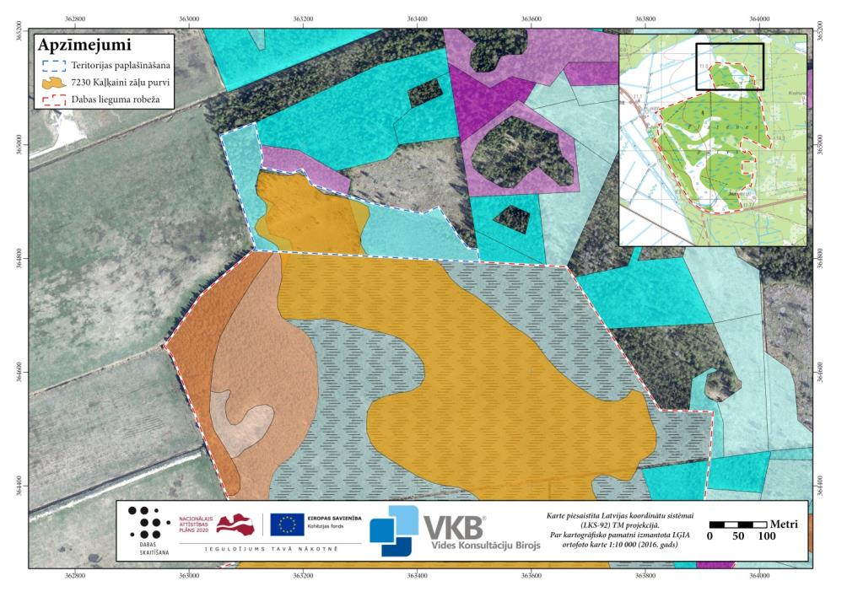
4.1.1. attēls. Teritorija (ar dzeltenu kontūru) visa kaļķainā zāļu purva biotopa platības iekļaušanai DL “Platenes purvs”.

Neliela daļa no ES aizsargājamā biotopa 7230 Kaļķaini zāļu purvi pie DL “Platenes purvs” Z robežas atrodas ārpus ĪADT. Lai nodrošinātu visa kaļķainā zāļu purva, kas saglabājies meliorācijas un kūdras ieguves neskarts, kompleksu aizsardzību, ieteicams paplašināt DL “Platenes purvs”, iekļaujot daļu no nekustamā īpašuma “Mazgrāvīši”, zemes vienības kadastra apzīmējums 98660150083, aptuveni 4,61 ha platībā pie DL “Platenes purvs” Z robežas (skat. 4.1.1. attēlu), ko aizņem kaļķainais zāļu purvs un mitrie meži tā malās.

Iespējamo draudu izvērtējums.
Draudus īpaši aizsargājamiem biotopiem un sugām rada tradicionālās saimnieciskās darbības pārtraukšana, piemēram, zāļu purva pļaušanas un noganīšanas pārtraukšana. Lai saglabātu vērtīgo īpaši aizsargājamo biotopu un aizsargājamo sugu atradnes, nepieciešams tiem nodrošināt atbilstošu apsaimniekošanu.
Kaļķainā zāļu purva pastāvēšana ir atkarīga no atbilstoša hidroloģiskā režīma pastāvēšanas. Purvu jau vēsturiski negatīvi ir ietekmējusi Rīgas-Ventspils autoceļa izbūve, kas atdalījusi purva D daļu no pašlaik DL “Platenes purvs” iekļautās purva daļas, kā arī šosejas izveidotais valnis, kas joprojām turpina ietekmēt purva hidroloģisko režīmu. Hidroloģiskā režīma izmaiņas radušās arī bebru darbības rezultātā – purva D daļā konstatēti bebru dambji un mītnes, tie periodiski veido nosprostojumus caurtekā zem autoceļa A10, paaugstinot ūdens līmeni purva D daļā. Kontūrgrāvji pie DL “Platenes purvs” ZR robežas veicina meža un purva nosusināšanos grāvjiem piegulošajā joslā. Turpmāk, plānojot jaunu meliorācijas sistēmu izbūvi teritorijā, kas var ietekmēt Platenes purvu (kādreizējā kūdrāja teritorijā, skat. 1.5. attēlu), izvērtējams tas, vai ietekme uz DL “Platenes purvs” hidroloģisko režīmu nebūs būtiski negatīva. Ja nebūvē jaunas meliorācijas sistēmas, tad esošo sistēmu sakārtošana nevar ietekmēt DL “Platenes purvs”, jo tas ir salīdzinoši izolēts – ģeoloģiski izvietojies kādreizējā ielejveida izgrauzuma vietā. Tajā skaitā, piemēram, dīķu rakšana teritorijā uz Z no DL “Platenes purvs”

4.1.1. tabula. Pārskats par apdraudējumiem, slodzēm un darbībām, kas ietekmē NATURA 2000 teritoriju
Nr.p.k. | Ietekmes nosaukums | Ietekmes veids | Ietekmes pakāpe | Ietekmes kods | Piesārņoju-ma kods | Ietekmes vieta | Piezīmes
1. | Zālāju apsaimniekošanas pārtraukšana | N | H | A06 | - | i | Zāļu purvs netiek pļauts vai noganīts
2. | Atsevišķu koku izciršana (izņemot kailcirti) | N | L | B02 | - | i
3. | Kūdras ieguve | N | L | C05 | - | b | Vecie kūdras karjeri
4. | Citas resursu ieguves darbības | N | M | C15 | - | o | Pamestie ūdens urbumi
5. | Vēja enerģijas ieguves infrastruktūra | N | M | D01 | - | o | VES radītais troksnis un bīstamība putniem un sikspārņiem
6. | Ceļi, takas, sliedes un ar tiem saistītā infrastruktūra | N | M | E01 | - | o | Autoceļš A10 kā sugu pārvietošanās un ūdens plūsmu barjera, trokšņa, un gaismas traucējuma avots, augsnes piesārņojums no sāls lietošanas ceļa uzturēšanai
7. | Sauszemes, ūdens un gaisa transporta darbības, kas rada gaisa piesārņojumu | N | M | E06 | T | o | Gaisa piesārņojums no autoceļa. Potenciāli bīstamas kravas.
8. | Problemātiskas vietējās sugas | N/P | M | I04 | - | i | Bebru darbība: negatīva caurteka pie A10, pozitīva – grāvji gar Z robežu
9. | Meliorācija | N | M | K02 | - | b | Kontūrgrāvji, Rīgas-Ventspils autoceļa valnis
10. | Dabiskā sukcesija, kas izmaina sugu sastāvu (izņemot tiešas izmaiņas lauksaimniecības vai mežsaimniecības praksē) | N | M | L02 | - | i | Purva biotopu aizaugšana
11. | Dabiskie eitrofikācijas vai paskābināšanās procesi | N | M | L04 | - | b | Purva aizaugšana
Ietekmes veids: N – negatīva; P – pozitīva
Ietekmes pakāpe: H – liela nozīme/ietekme. Liela tieša vai tūlītēja iedarbība un/vai iedarbība, kas skar plašus apgabalus.
M – vidēja nozīme/ietekme. Vidēja tieša vai tūlītēja iedarbība, galvenokārt netieša iedarbība un/vai iedarbība, kas skar ierobežotu apgabalu/tikai reģionāli.
L – maza nozīme/ietekme. Neliela tieša vai tūlītēja iedarbība, netieša iedarbība un/vai iedarbība, kas skar nelielu apgabala daļu/tikai lokāli.
Ietekmes kods: atbilstoši http://cdr.eionet.europa.eu/help/habitats_art17/ norādījumiem.
Piesārņojuma kods: N – slāpekļa ienese; P – fosfora/fosfātu ietekme; A – skābju ienese/paskābināšanās; T – toksiskas neorganiskās ķīmiskās vielas; O – toksiskas organiskās ķīmiskās vielas; X – jaukts piesārņojums.
Ietekmes vieta: i – teritorijā; o – ārpus teritorijas; b – teritorijā un ārpus teritorijas.

4.2. Teritorijas ainaviskais novērtējums
DL “Platenes purvs” atbilstoši Latvijas ainavu klasifikācijai (Ramans 1995) ietilpst Piejūras ainavzemes Lejasventas āru un mežaines ainavapvidū (VARAM 2000).
Pēc ainavsegas rakstura DL “Platenes purvs” ainavas pieder mežainēm, kur ainavu telpā dominē mežs, no vizuālās uztveres viedokļa dominē tuvi skati. DL “Platenes purvs” ainavas unikalitāti nosaka tur atrodošais zāļu purvs, kas rada tālāku skatu iespējas. Zāļu purva D daļa ir daļēji redzama no autoceļa A10 Rīga-Ventspils.
DL “Platenes purvs” ainavas ir grūti pieejamas, jo ĪADT teritorijā nav ceļu vai taku, no kurām būtu aplūkojama purva ainava. Līdz ar to sevišķi liela nozīme ir purva ainavai, kas redzama no autoceļa Rīga-Ventspils (skat. 4.2.1. attēlu). DL “Platenes purvs” ainavas pieejamību un vērtību iespējams paaugstināt, ierīkojot dabas taku kaļķainā zāļu purva apskatei.
Skatā no kaļķainā zāļu purva nozīmīgs ainavas elements ir vēja elektrostacijas, kas redzamas gandrīz no katras vietas zāļu purva klajumos (skat. 4.2.2. attēlu). Arī autoceļa troksnis ir visur klātesošs. Tās atgādina par to, cik neliela ir saglabājusies purva platība un cik tā ir unikāla apkārtējās tehnogēnās ainavas kontekstā.

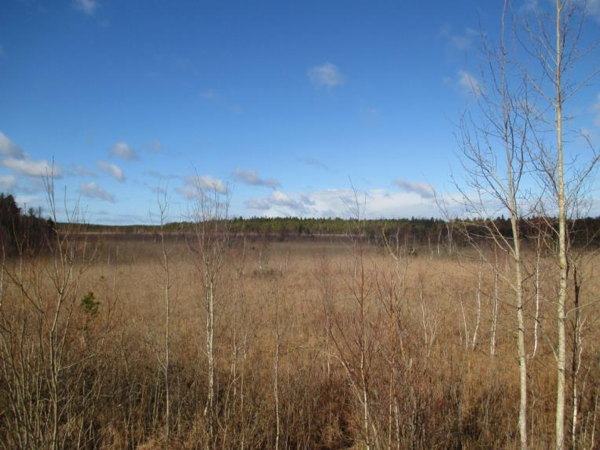
4.2.1. attēls. Ainaviski vērtīgs skats uz Platenes purvu no autoceļa A10. Foto: K. Vilciņa.

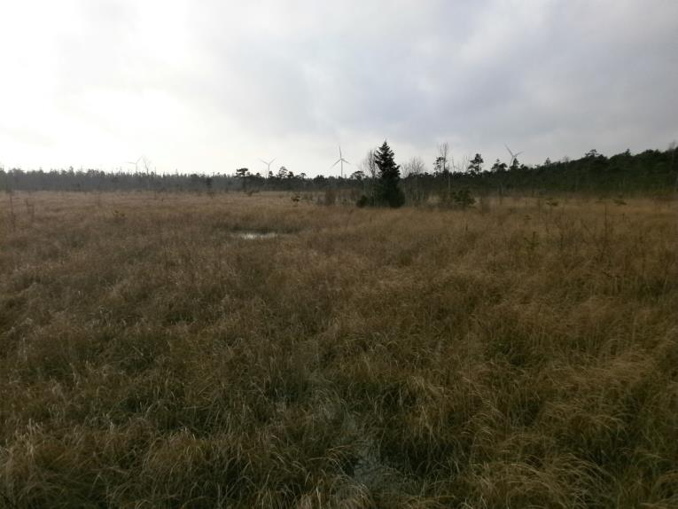
4.2.2. attēls. Vēja elektrostacijas redzamas skatā no purva klajumiem. Foto: K. Vilciņa.

Ainavas vērtību negatīvi ietekmē zāļu purva aizaugšana ar kokiem un krūmiem. Būtiska ir purva apsaimniekošanas atsākšana un atklātas ainavu telpas uzturēšana.
Lai uzlabotu no autoceļa redzamās ainavas kvalitāti, vietās, kur tas nekaitē bioloģiskajai daudzveidībai, nepieciešams atsegt purva ainavu skatā no autoceļa, izcērtot kokus un krūmus, kas aug joslā gar autoceļu Rīga-Ventspils (skat. 4.2.3. attēlu). Braucot pa autoceļu ar ātrumu 100 km/h, skata uz purva ainavu atvērumam jābūt 40 grādu leņķī pret ceļu. Lai purva ainavu varētu vērot 5 sekundes, atvēruma platumam gar ceļmalu jābūt 135 m (Bells, Nikodemus 2000). Nocērtot kokus ceļmalas joslā, nocirstā koksne un zari no teritorijas jāizvāc, kā arī jānodrošina turpmāka regulāra teritorijas uzturēšana, neļaujot ataugt nocirsto koku atvasēm.

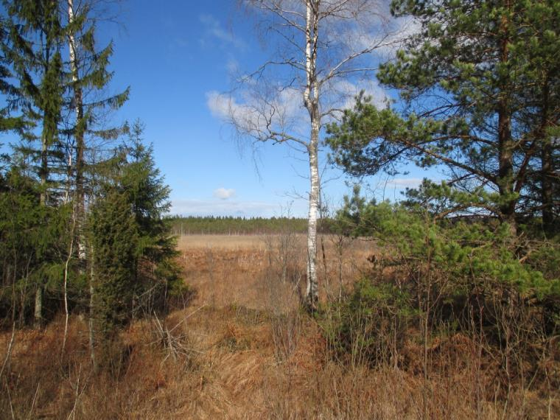
4.2.3.attēls. Ainaviski vērtīgu skatu no autoceļa A9 uz kaļķaino zāļu purvu daļēji aizsedz koki. Foto: K. Vilciņa.

4.3. Biotopi
Dabas lieguma kaļķainie zāļu purvi pētīti Māras Pakalnes doktora disertācijas “Zāļu purvu un ezeru krastmalu fitocenozes Baltijas jūras krastā (Latvija, Piejūras zemiene)” ietvaros (Pakalne 1994). Platenes purvs raksturots kā topogēns purvs (minerotrofs purvs, kura barošanās un mūsdienu attīstība nav saistīta ar ūdenstilpēm), ko ieskauj meži, purva centrālajā daļā atrodas salas ar parasto priedi Pinus sylvestris. M. Pakalne savā darbā uzsver, ka, lai nodrošinātu kaļķainu zāļu purvu aizsardzību, Platenes purvā nepieciešams izveidot ĪADT.
Pirmā detālā biotopu izpēte tagadējā DL “Platenes purvs” teritorijā veikta 2002. gadā, projekta EMERALD ietvaros. Pēc Platenes purva apsekošanas M. Pakalne un Valda Baroniņa konstatēja, ka teritorijā dominē kaļķains zāļu purvs, tā R malā sastopami purvaini meži, bet Z daļā – boreāli meži. Platenes purvā konstatēta Latvijā īpaši aizsargājama un ES aizsargājama -Biotopu direktīvas II pielikumā iekļauta suga – Lēzela lipare Liparis loeselii, kā arī Latvijā īpaši aizsargājamas sugas: Devela grīslis Carex davalliana un rūsganā melncere Schoenus ferrugineus. Boreālajos mežos atrasta viena speciālā biotopu suga un divas indikatorsugas jeb “atslēgas” sugas: tūbainā bārkstlape Trichocolea tomentella, dižegļu lekanaktis Lecanactis abietina un kaķpēdiņu artonija Arthonia leucopellea, no kurām tūbainā bārkstlape un kaķpēdiņu artonija ir arī Latvijā īpaši aizsargājamas sugas. Kā teritoriju ietekmējošie faktori atzīmēta mežu apsaimniekošana, kas ietekmē aptuveni 1 % no teritorijas, ietekme – neitrāla, kā arī ceļi un šosejas, kuru ietekme ir gan pašā teritorijā, gan arī ārpus tās. 2003. gadā teritoriju apsekojis bezmugurkaulnieku eksperts Voldemārs Spuņģis, konstatējot, ka ūdenstilpes ir piemērotas airvabolēm Dytiscus sp., kā arī kaļķainajā zāļu purvā ar rūsgano melnceri sastopams četrzobu pumpurgliemezis Vertigo geyeri. Platenes purvu 2003. gadā apsekojusi arī Liene Auniņa, aprobējot purvu biotopu un sugu monitoringa programmas metodes. Veģetācijas apraksti šo lauka darbu ietvaros tika veikti purva atklātajā daļā. ĪADT DL “Platenes purvs” izveidota 2004. gadā. Kā liecina informācija Natura 2000 standarta datu formā (turpmāk – SDF), biotopu monitorings teritorijā veikts arī laika posmā no 2008. līdz 2012. gadam. Biotopu inventarizācija DL “Platenes purvs” teritorijā veikta 2017. gada sezonā Dabas skaitīšanas ietvaros, izvērtēta sastopamo biotopu atbilstība ES nozīmes aizsargājamajiem biotopiem. Papildus tam, teritorija vairākkārt apsekota arī DA plāna izstrādes laikā (skat. 4.3.1. tabulu).

4.3.1. tabula. Iepriekš konstatētie ES nozīmes aizsargājamie biotopi DL “Platenes purvs”
Biotopa kods | Biotopa nosaukums | Platība, ha  (2012. g.) | Platība, ha (2017. g.) | Platība, ha (2019. g.)
7230 | Kaļķaini zāļu purvi | 101,58 | 139,46 | 139,46
9010* | Veci vai dabiski boreāli meži | 2,07 | 19,50 | 19,50
9080* | Staignāju meži | 0 | 40,77 | 45,58
91D0* | Purvaini meži | 36,06 | 88,57 | 88,57
 | Kopā | 139,71 | 288,31 | 293,11

4.3.1. attēls. ES nozīmes aizsargājamo biotopu platību sadalījums DL “Platenes purvs”.

ES nozīmes aizsargājamie biotopi sastopami 64 % no DL “Platenes purvs” kopējās teritorijas, no tiem lielāko daļu – 139,46 ha jeb 31 % no ĪADT kopplatības aizņem biotops 7230 Kaļķaini zāļu purvi. DL “Platenes purvs” konstatēti arī trīs ES nozīmes aizsargājamie meža biotopi: 91D0* Purvaini meži 88,57 ha platībā jeb 19 %, 9080* Staignāju meži 45,58 ha jeb 10 % un 9010* Veci vai dabiski boreāli meži 19,50 ha jeb 4 % no DL “Platenes purvs” kopējās platības (skat. 4.3.1. attēlu un 1.1. pielikumu).
Vairāki no ES nozīmes aizsargājamiem biotopiem atbilst Latvijas īpaši aizsargājamiem biotopiem. Tie ir kaļķaini zāļu purvi 139,46 ha platībā, veci vai dabiski boreāli meži 19,50 ha platībā un staignāju meži 45,58 ha platībā. Īpaši aizsargājamie biotopi aizņem kopumā 44,92 % no DL “Platenes purvs” teritorijas.

4.3.2. tabula. ES un Latvijas nozīmes aizsargājamie biotopi DL “Platenes purvs”
Nr.p.k. | ES nozīmes aizsargājamā biotopa nosaukums | ES nozīmes aizsargājamā biotopa kods  (ar * atzīmē prioritāros biotopus) | ES nozīmes aizsargājamā biotopa labvēlīga aizsardzības stāvokļa novērtējums valstī kopumā (atbilstoši EVA datiem) | Latvijas nozīmes īpaši aizsargājamā biotopa nosaukums | Biotopa platība (ha) teritorijā | ES nozīmes aizsargājamā biotopa platības attiecība (%) pret biotopa platību Natura 2000 teritorijās Latvijā
1. | Kaļķaini zāļu purvi | 7230 | U2  X | Kaļķaini zāļu purvi (2.2.) | 139,46 | 16,6
2. | Veci vai dabiski boreāli meži | 9010* | U2  X | Veci vai dabiski boreāli meži (1.14.) | 19,50 | 0,15
3. | Staignāju meži | 9080* | U2  D | Staignāju meži (1.12.) | 45,58 | 0,40
4. | Purvaini meži | 91D0* | U1  S | Daļēji -Veci un dabiski purvaini meži (1.15.)** | 88,57 | 0,28
 | Kopā |  |  |  | 293,11
Avots: Ziņojums Eiropas Komisijai par ES nozīmes biotopu (dzīvotņu) un sugu aizsardzības stāvokli Latvijā. Novērtējums par 2013.-2018. gada periodu. Ziņojuma kopsavilkums par dzīvotņu aizsardzības stāvokli (www.daba.gov.lv).
Apzīmējumi ES nozīmes aizsargājamā biotopa labvēlīga aizsardzības stāvokļa novērtējumam valstī kopumā (atbilstoši EVA datiem):
U1 Aizsardzības stāvoklis nelabvēlīgs-nepietiekams (Unfavourable-Inadequate)
U2 Aizsardzības stāvoklis nelabvēlīgs-slikts (Unfavourable-Bad)
Apzīmējumi dzīvotnes aizsardzības stāvokļa tendencei:
D - pasliktinās
S - stabils
X nezināms
ES nozīmes aizsargājamo biotopa platības Natura 2000 teritorijās Latvijā pēc http://cdr.eionet.europa.eu/Converters/run_conversion?file=lv/eu/art17/envxwalvg/LV_habitats_reports-20190829-115432.xml&conv=589&source=remote
** - DL “Platenes purvs” ES nozīmes aizsargājams biotops 91D0* Purvaini meži neatbilst Latvijas nozīmes īpaši aizsargājamajam biotopam Veci un dabiski purvaini meži (1.15.), jo biotops nav novērtēts kā potenciāls DMB vai DMB.

4.3.1. Purvu biotopi

DL “Platenes purvs” lielākā vērtība ir biotops 7230 Kaļķaini zāļu purvi, kas konstatēts 139,46 ha lielā platībā jeb 31% no DL “Platenes purvs” teritorijas. DL “Platenes purvs” ir viena no nozīmīgākajām šī biotopa atradnēm valstī – tajā sastopamie kalķainie zāļu purvi veido 16,6 % no visām Latvijas Natura 2000 teritorijās sastopamajām šī biotopa veida platībām. DL “Platenes purvs” zāļu purvi klasificēti kā biotopa otrais variants – kaļķaini zāļu purvi līdzenumos, kas veidojušies reljefa pazeminājumos (Auniņa 2013). Biotopa kvalitāte visā platībā ir novērtēta kā laba (skat. 4.3.1.1. tabulu).

4.3.1.1. tabula. Biotopa 7230 Kaļķaini zāļu purvi kvalitāte, platība, negatīvās ietekmes un nepieciešamie apsaimniekošanas pasākumi.
Biotopa kvalitāte | Platība, ha | % no biotopa kopplatības DL | Negatīvās ietekmes | Nepieciešamie apsaimniekošanas pasākumi
Laba | 139,46 | 100 | Dabiskā sukcesija – aizaugšana ar kokiem un krūmiem, izmaiņas dabiskajā hidroloģiskajā režīmā, bebru darbība, šosejas Rīga-Ventspils izbūve | Koku un krūmu ciršana, pļaušana, bebru darbības ierobežošana un nevēlamas noteces no purva novēršana

Šeit konstatētas tādas kaļķainiem zāļu purviem raksturīgas vaskulāro augu sugas kā rūsganā melncere Schoenus ferrugineus, purva atālene Parnassia palustris, bezdelīgactiņa Primula farinosa, sāres grīslis Carex panicea, pūkaugļu grīslis C. lasiocarpa, parastā kreimule Pinguicula vulgaris un citas (skat. 4.3.1.1., 4.3.1.2. attēlu). Sūnu stāvā dominē Kosona dižsirpe Scorpidium cossonii, parastā dižsirpe Scorpidium scorpioides un citas zaļsūnas. Zāļu purvā bieži sastopamas arī vairākas savvaļas orhideju sugas, piemēram, purva dzeguzene Epipactis palustris, Fuksa dzegužpirkstīte Dactylorhiza fuchsii, stāvlapu dzegužpirkstīte D. incarnata, kā arī Lēzela lipare Liparis loeselii, kas ir iekļauta Biotopu direktīvas II pielikumā.
Kaļķainu zāļu purvu DL “Platenes purvs” ilgtermiņā ir negatīvi ietekmējusi Rīgas-Ventspils šosejas izbūve, kā arī izveidotā grāvju sistēma, izmainot purva dabisko hidroloģisko režīmu, kā rezultātā vietām purvā sastopamas blīvas zāļu purviem neraksturīgas parastās niedres Phragmites australis audzes, zilganās molīnijas Molinia caerulea ciņi, kā arī novērojama purva aizaugšana ar kokiem un krūmiem, it īpaši ar parasto priedi Pinus sylvestris un purva bērzu Betula pubescens (skat. 4.3.1.1., 4.3.1.2. un 4.3.1.3. attēlu). Aizaugšanu veicina arī fakts, ka DL “Platenes purvs” atklātā daļa netiek apsaimniekota. Papildus tam, purvu negatīvi ietekmē arī bebri, būvējot dambjus un paaugstinot ūdenslīmeni.

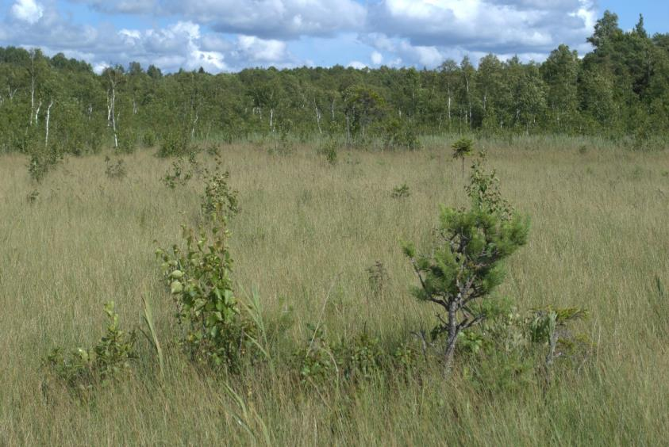
4.3.1.1. attēls. Biotops 7230 Kaļķaini zāļu purvi DL “Platenes purvs” centrālajā daļā. Foto: M. Baumane.

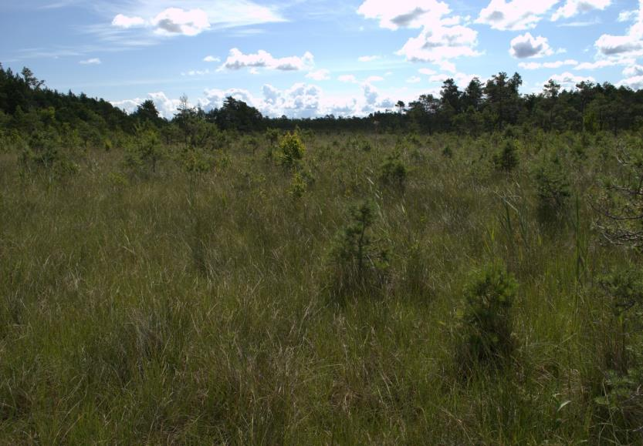
4.3.1.2. attēls. Biotops 7230 Kaļķaini zāļu purvi DL “Platenes purvs” R daļā. Foto: M. Baumane.
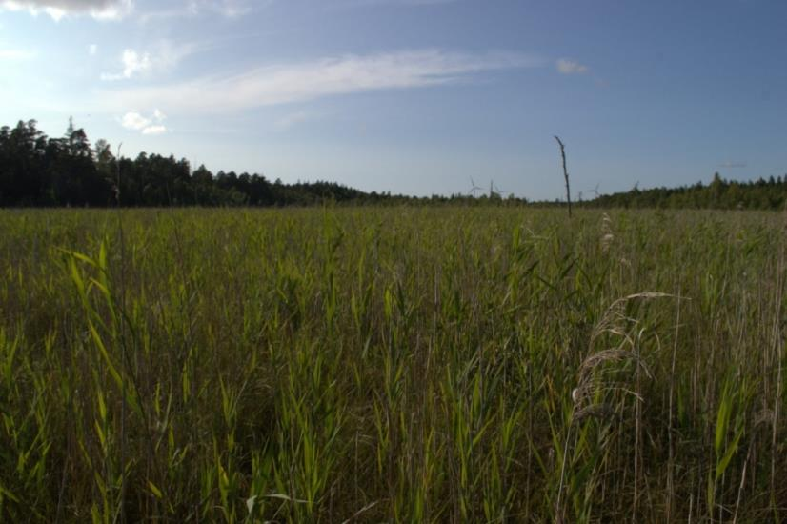
4.3.1.3. attēls. Parastās niedres Phragmites australis audze pie šosejas Rīgas-Ventspils DL “Platenes purvs” D daļā. Foto: M. Baumane.

DL “Platenes purvs” zāļu purvā dominē Schoenetum ferruginei Du Rietz 1925 asociācija. Latvijā šī augu sabiedrība sastopama zāļu purvos, ap ezeriem, avotiem, kā arī starpkāpu ieplakās (Pakalne 1994). Šo asociāciju pētījusi arī L. Salmiņa (2006) savā promocijas darbā “Limnogēno purvu veģetācija Latvijā”. Latvijā asociācijai raksturīgās sugas ir rūsganā melncere, purva atālene, bezdelīgactiņa, atrotītā sirpjlape Drepanocladus revolvens, kā arī starainā atskabardze Campylium stellatum. Konstantas pavadītājsugas ir zilganā molīnija, parastā niedre, Hosta gīslis Carex hostiana un Sāres grīslis. Latvijā šī augu sabiedrība sastopama gan limnogēnos, gan arī topogēnos purvos. Platenes purvs ir topogēns purvs, kura barošanās un mūsdienu attīstība nav saistīta ar ūdenstilpēm, tādēļ zāļu purvā bieži sastopamas arī tādas sugas kā polijlapu andromeda Andromeda polifolia un lielā dzērvene Oxycoccus palustris, kas raksturīgas nabadzīgiem augšanas apstākļiem. Kaļķainos zāļu purvos šādi apstākļi veidojas vietās ar biezu kūdras slāni, kas apgrūtina gruntsūdens pieplūdi.
Izmaiņas Platenes purva veģetācijā konstatētas jau pirms vairāk nekā 30 gadiem; M. Pakalne (1994) savā doktora disertācijā raksta, ka Platenes purvs ir tipisks kaļķains zāļu purvs, kurā dominē rūsganā melncere, pūkaugļu grīslis, parastā niedre, bezdelīgactiņa, purva atālene, parastā kreimule un citas kaļķainiem zāļu purviem raksturīgas sugas. Savukārt, purva daļā, kas atrodas otrpus šosejai, purva dabiskais hidroloģiskais režīms ir izmainīts, kā arī iegūta kūdra, bet veģetācijā dominē zilganā molīnija, retāk sastopama bezdelīgactiņa un parastā kreimule. Sūnu stāvs purva nosusinātajā daļā ir retāks un sugām nabadzīgāks. Veģetācijas aprakstos, ko 2003.gadā veikusi Liene Auniņa, iekļauti arī tādi parametri kā koku un krūmu segums, kā arī parastās priedes, melnalkšņa Alnus glutinosa un bērza dīgstu skaits parauglaukumā. Lielākajā daļā parauglaukumu konstatēti priedes un bērza dīgsti, bet šīs sugas nav sastopamas lakstaugu, krūmu un koku stāvos.
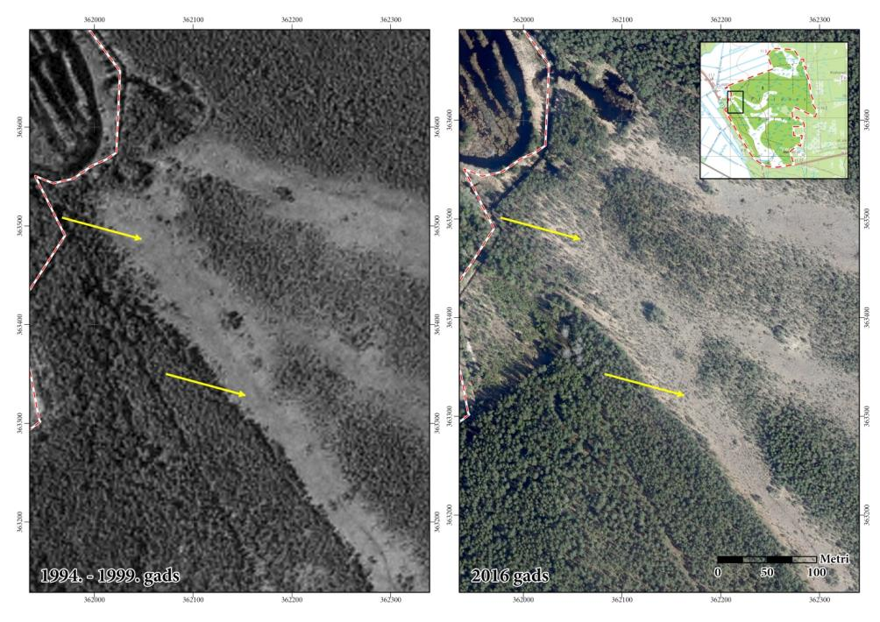
4.3.1.4. attēls. Izmaiņas koku un krūmu segumā DL “Platenes purvs” R daļā. Pa kreisi –1994.-1999.gada ortofoto, pa labi – 2016. gada ortofoto. Avots: Dabas datu pārvaldības sistēma OZOLS, Latvijas Ģeotelpiskās informācijas aģentūra.

Salīdzinot dažādos gados uzņemtos ortofoto, ir redzams, ka vietumis koku un krūmu stāvs purva atklātajā daļā ir kļuvis blīvāks (skat. 4.3.1.4. un 4.3.1.5. attēlu). Lai samazinātu koku un krūmu segumu purvā, nepieciešams veikt ciršanu. Aizaugšana var noritēt salīdzinoši strauji, it īpaši vietās, kur zāļu purvs ir nelielā platībā un to ieskauj mežs, kā tas, piemēram, ir novērojams teritorijā uz dienvidiem no DL “Platenes purvs” otrpus šosejai Rīga-Ventspils, kur kādreiz ir bijis kaļķains zāļu purvs, bet pašlaik šeit dominē zilganā molīnija un parastā priede (skat. 4.3.1.6. attēlu).

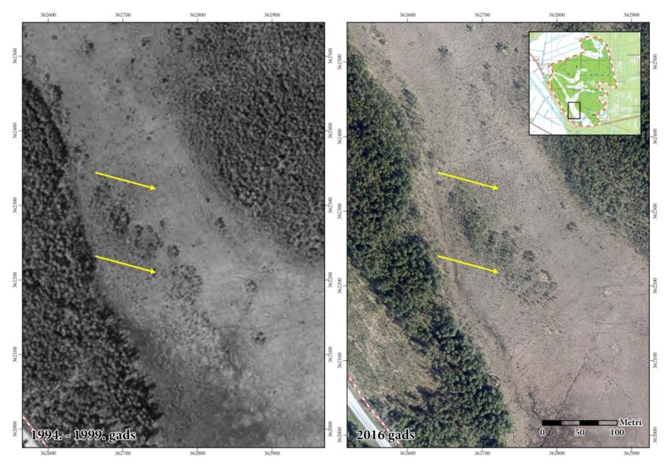
4.3.1.5. attēls. Izmaiņas koku un krūmu segumā DL “Platenes purvs” D daļā. Pa kreisi – 1994.-1999.gada ortofoto, pa labi – 2016. gada ortofoto. Avots: Dabas datu pārvaldības sistēma OZOLS, Latvijas Ģeotelpiskās informācijas aģentūra.
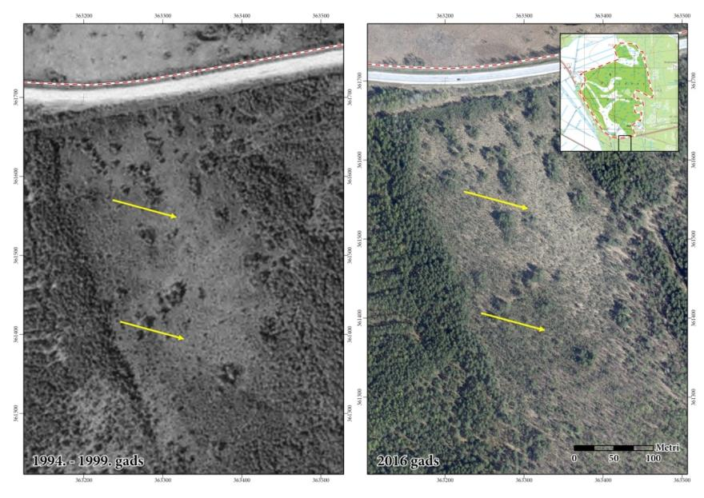
4.3.1.6. attēls. Izmaiņas koku un krūmu segumā otrpus šosejai Rīgas-Ventspils. Pa kreisi – ortofoto no 1994.-1999.g., pa labi – ortofoto no 2013-2015.g. Avots: Dabas datu pārvaldības sistēma OZOLS, Latvijas Ģeotelpiskās informācijas aģentūra.

Sociālekonomiskā vērtība
Purvi kā ekosistēmas ieņem būtisku lomu uzturēšanas un regulācijas pakalpojumos dabiskajās, cilvēka darbības neskartajās teritorijās. Kā nozīmīga mitrāju sastāvdaļa purvi piedalās saldūdens aprites ciklos, atmosfēras sastāva un klimata regulēšanā. Purviem raksturīgajā pārmitrajā vidē dzīvot pielāgojušās daudzas retas un aizsargājamas vaskulāro augu, sūnu un dzīvnieku sugas – purviem ir nozīmīga loma bioloģiskās daudzveidības nodrošināšanā.
Kā liecina EMERALD anketās minētā informācija, 2000. gadu sākumā pašvaldība Platenes purvu izsolē nodeva lietošanā juridiskai personai ar nolūku iegūt kūdru. Pateicoties purvā atrastajām dabas vērtībām, kūdras ieguve netika uzsākta un arī tagad nav iespējama saskaņā ar noteikto DL “Platenes purvs” aizsardzības un izmantošanas režīmu.

Apsaimniekošanas pasākumi
Pārskats par biotopā 7230 Kaļķaini zāļu purvi nepieciešamajiem apsaimniekošanas pasākumiem sniegts 4.3.1.1. tabulā. Latvijā, pārtraucot zāļu purviem piemērotu apsaimniekošanu, tiek paātrināta dabiskās sukcesijas norise – purvi aizaug ar kokiem un krūmiem (Auniņa 2013). Biotopa aizaugšana novērojama arī Platenes purvā – sastopami ātri auguši, jauni koki, visbiežāk parastā priede, un purva bērzs. Aizsargājamo biotopu saglabāšanas vadlīnijās Latvijā minēts, ka kaļķainos zāļu purvos, kur biotopa aizsardzības stāvoklis ir labvēlīgs, purvs ir klajš vai ar nelielu koku un krūmu segumu, ko veido lēni auguši un bioloģiski veci koki, kā arī nav izteiktas ekspansīvu sugu dominances vai vienlaidus audzes, piemēram, ar zilgano molīniju vai parasto niedri (Priede 2017). DL “Platenes purvs” zāļu purvā, it īpaši purva perifērijā, šāda tipa audzes vietumis ir sastopamas, tādējādi liecinot par to, ka nepieciešams veikt zāļu purva apsaimniekošanu. Vēsturiski Latvijas teritorijā kaļķaini zāļu purvi visbiežāk ir pļauti, retāk arī ganīti (Priede 2017). Platenes purvā vērojama arī lielo savvaļas dzīvnieku ietekme – apkodumi, takas un rakumi, kas ir salīdzinoši neliela, lai purvs saglabātos atklāts.
Lai saglabātu DL “Platenes purvs” galveno vērtību – kaļķainus zāļu purvus – nepieciešams veikt koku un krūmu ciršanu. Dabiskās sukcesijas gaitā, zāļu purvam aizaugot ar kokiem un krūmiem, nozīmīgs ūdens daudzums tiek iztvaikots caur koku lapām, tādējādi veicinot papildus purva nosusināšanu (Priede 2017). Selektīva ciršana veicama gan purva centrālajā daļā, gan arī perifērijā, saglabājot bioloģiski vecas, lēni augušas priedes ar noapaļotām galotnēm (skat. 4.3.1.7. attēlu). Visi ātri augušie un purvam neraksturīgie koki ir nocērtami (skat. 4.3.1.8. un 4.3.1.9. attēlu). Kokus un krūmus nepieciešams nocirst arī purvam apkārt esošajās mežaudzēs, kur veikta atmežošana. Jaunākos kokus var arī ravēt vai nogriezt ar dārza šķērēm vai krūmgriezi. Nocirstos un nogrieztos kokus un krūmus jāizved no biotopa. Atvašu pļaušana veicama 2-3 gadus pēc ciršanas. Lai veidotu papildu dzīvotnes dažādiem bezmugurkaulniekiem, ķērpjiem, sūnām u.c., purvā nepieciešams atstāt liela izmēra atmirušo koksni.
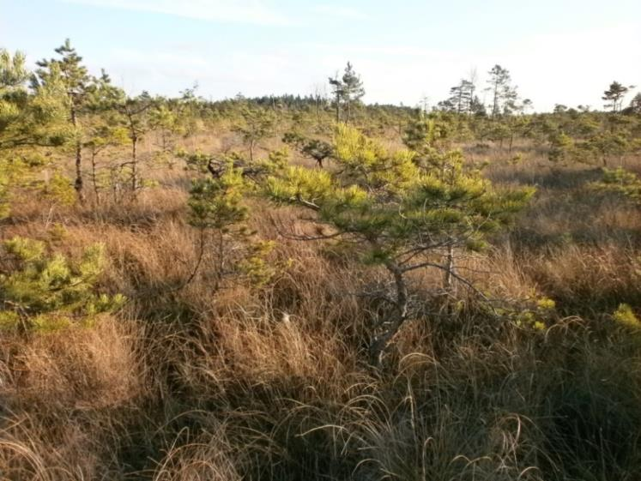
4.3.1.7. attēls. Saglabājamas lēni augušās priedītes ar noapaļotām galotnēm (priekšplānā). Foto: K. Vilciņa
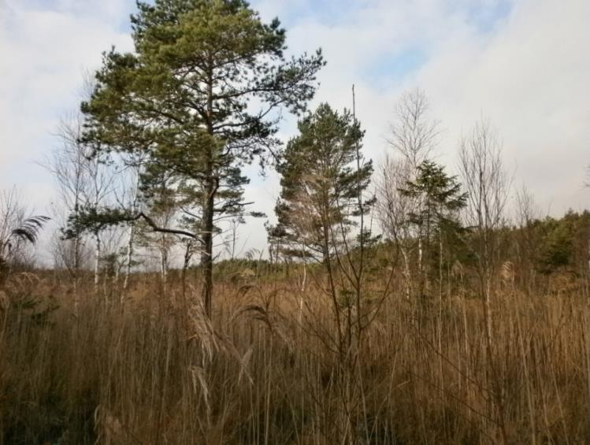
4.3.1.8. attēls. Nocērtamas ātri augušās priedes un bērzi visā kaļķainā zāļu purva teritorijā. Foto: K. Vilciņa.
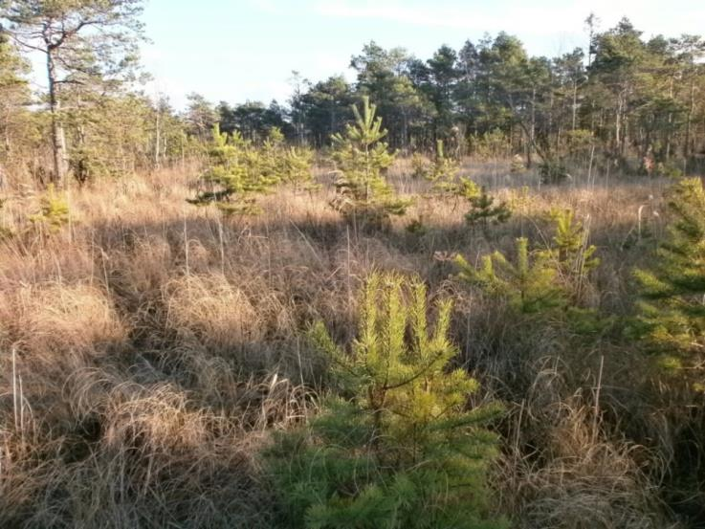
4.3.1.9. attēls. Nocērtamas ātri augušās priedītes. Foto: K. Vilciņa.
Nepieciešama arī zāļu purva pļaušana visā tā teritorijā, it īpaši vietās, kur dominē tādas ekspansīvas sugas kā zilganā molīnija un parastā niedre (skat. 4.3.1.10. attēlu). Pļaušana veicama, izmantojot trimeri, izkapti vai motobloku vismaz trīs gadus pēc kārtas, vēlāk reizi 3-5 gados. Nopļauto biomasu jāsavāc un jāizved no biotopa (Priede 2017). Lai nodrošinātu iespēju apsaimniekošanas tehnikai piekļūt kaļķainajam zāļu purvam, atjaunojams ceļš, kas kādreiz vedis uz Ošu mājām (uz Z, ZR no Mazavotiņiem, skat. 5.3.3. attēlu).
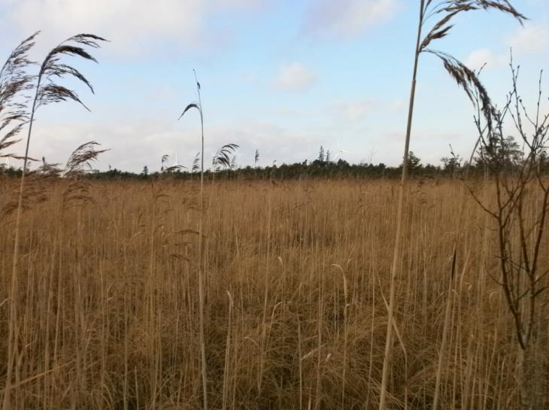
4.3.1.10. attēls. Ar niedrēm aizaugusi purva daļa. Foto: K. Vilciņa.

Zāļu purviem optimālu ūdens līmeni raksturo kūdras slānis, kas ir piesātināts ar ūdeni, kā arī virsūdeņu veidošanās rudens-ziemas sezonā (Priede 2017). Veicot Platenes purva apsekošanu, konstatēts, ka purva dabiskais hidroloģiskais režīms ir izmainīts, tomēr grāvju tīkls nav blīvs, daļa grāvju nav tīrīti. Lai atjaunotu purva hidroloģisko režīmu, jāveic papildus izpēte, lai noteiktu konkrētas vietas, kur uz grāvjiem nepieciešams būvēt aizsprostus vai aizbērt grāvjus pilnībā. Tomēr kā prioritāras apsaimniekošanas aktivitātes uzskatāmas koku un krūmu izciršana un pļaušana, jo koki uzņem nozīmīgu ūdens daudzumu augšanai un iztvaikošanai.
Lai veicinātu ĪADT atpazīstamību, iepazīstinātu apmeklētājus ar aizsargājamām un retām augu sugām un izglītotu kaļķaino zāļu purvu apsaimniekošanas jautājumos, ieteicams izveidot dabas taku, izmantojot laipas konstrukcijas, kas pēc iespējas mazāk negatīvi ietekmē purva biotopus, aizsargājamo augu un bezmugurkaulnieku atradnes un purva hidroloģisko režīmu.
Nepieciešama arī bebru darbības ierobežošana zāļu purva DR, kur bebri izveidojuši kanālus un grāvjus, mainot teritorijas hidroloģisko režīmu. Nepieciešama nevēlamas noteces no purva novēršana, kas konstatēta teritorijas ZR pusē izrakto grāvju virzienā, kas veicama, paaugstinot ūdens līmeni minētajā grāvī – veidojot aizsprostu (to sekmē arī bebru darbība, kas no dabas vērtību saglabāšanas viedokļa ir vēlama).

4.3.2. Mežu biotopi

DL “Platenes purvs” mežu raksturojums
Saskaņā ar VMD Meža valsts reģistra informāciju DL “Platenes purvs” mežaudzes aizņem 314,2 ha jeb 69 % no kopējās ĪADT platības. Visbiežāk sastopami ir purvaiņu meži (skat. 4.3.2.1. attēlu). Lielāko DL “Platenes purvs” teritorijas daļu aizņem mežu uz slapjām kūdras augsnēm jeb purvaiņu meža augšanas apstākļu tipu rinda (purvājs, niedrājs, dumbrājs), mazākās platībās sastopami meži uz slapjām minerālaugsnēm jeb slapjaiņu meži (slapjais damaksnis, slapjais vēris un slapjais mētrājs). No nosusinātjiem mežiem lielākās platības aizņem kūdreņi.
Dominējošais meža tips DL “Platenes purvs” teritorijā ir niedrāji (137,52 ha jeb 43,77 % no mežaudžu platības), purvāji (31,03 ha jeb 9,88 % no mežaudžu platības) un dumbrāji (40,37 ha jeb 12,85 % no mežaudžu platības), citi meža augšanas apstākļu tipi sastopami retāk – slapjais mētrājs (8,07 ha), slapjais damaksnis (3,41 ha), slapjais vēris (6,39 ha), mētru un šaurlapu ārenis (1,80 un 1,14 ha), mētru, šaurlapu un platlapu kūdrenis (19,26, 12,81 un 0,47 ha). Sausieņu meži – vēris – sastopams tikai 12,19 ha platībā un aizņem 3,88 % no mežaudzēm.
Lielāko DL “Platenes purvs” teritorijas daļu aizņem mežu uz slapjām kūdras augsnēm jeb purvaiņu meža augšanas apstākļu tipu rinda (purvājs, niedrājs, dumbrājs), mazākās platībās sastopami meži uz slapjām minerālaugsnēm jeb slapjaiņu meži (slapjais damaksnis, slapjais vēris un slapjais mētrājs). No nosusinātjiem mežiem lielākās platības aizņem kūdreņi (skat. 4.3.2.1. attēlu).

4.3.2.1. attēls. Meža augšanas apstākļu tipu rindu sadalījums DL “Platenes purvs” teritorijā. Avots: VMD Meža valsts reģistrs, 2019.
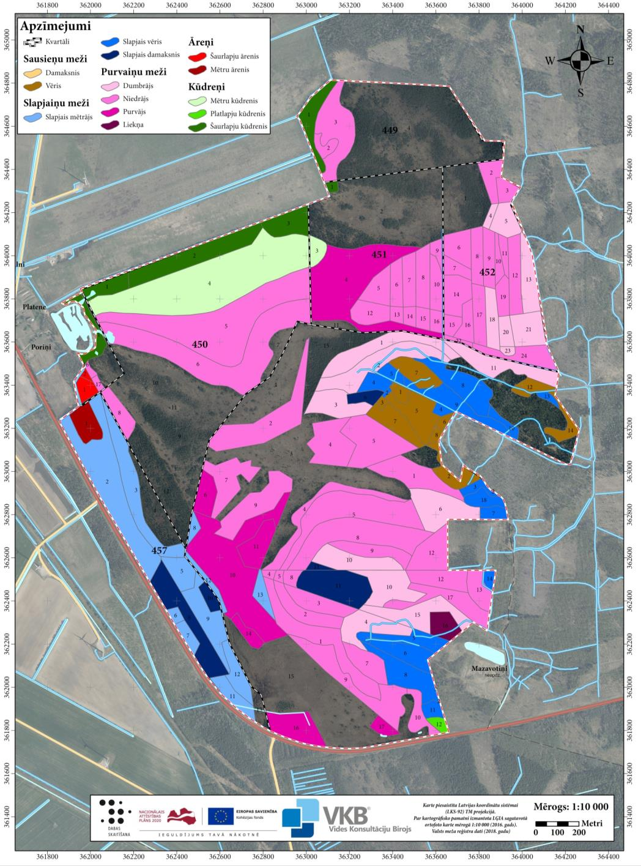

4.3.2.2. attēls. Meža augšanas apstākļu tipu sadalījums DL “Platenes purvs” teritorijā. Avots: VMD Meža valsts reģistrs, 2019.
DL “Platenes purvs” teritorijā dominē skujkoku mežaudzes, kas aizņem 73,93 % no mežu platībām. Lapukoku mežaudzes aizņem 26,07 %. Izplatītākā koku suga, kas veido vairāk nekā pusi no mežaudzēm, ir parastā priede Pinus sylvestris, nedaudz retāk sastopamas ir mežaudzes ar āra bērzu Betula pendula un purva bērzu Betula pubescens. Samērā bieži mežaudzē kā dominējošā suga pirmajā stāvā ir sastopama egle Picea abies un melnalksnis Alnus glutinosa. Apse Populus tremula kā valdošā koku suga sastopama tikai 3,73 ha platībā (skat. 4.3.2.3. un 4.3.2.5. attēlu).

4.3.2.3. attēls. Kokaudzes pirmajā stāvā valdošo koku sugu sadalījums DL “Platenes purvs” teritorijā. Avots: VMD Meža valsts reģistrs, 2019.

Pēc mežaudžu vecumgrupu sadalījuma gandrīz pusi no DL “Platenes purvs” mežu teritorijas aizņem vidēja vecuma audzes. Pieaugušas un pāraugušas audzes aizņem 112,47 ha jeb 36 % no mežu kopplatībām. Briestaudzes un jaunaudzes sastopamas 15 % no mežu platībām (skat. 4.3.2.4. un 4.3.2.5. attēlu).

4.3.2.4. attēls. Mežaudžu vecumgrupu sadalījums DL “Platenes purvs” teritorijā. Avots: VMD Meža valsts reģistrs, 2019.
Veicot mežierīcību, jaunaudzēs ieskaita pirmo divu vecumklašu mežaudzes, tās ir priežu un egļu audzes līdz 40 gadu vecumam, melnalkšņu, bērzu un apšu audzes līdz 20 gadu vecumam, jo skujkokiem pieņemtais vecumklases intervāls ir 20 gadi, bet mīkstajiem lapukokiem – 10 gadi (Skudra, 2005). Briestaudzēs ieskaita kokaudzes vienu vecuma klasi pirms ciršanas vecuma - priežu audzes no 81 līdz 100 gadu vecumam, egļu audzes no 61 līdz 80 gadu vecumam, melnalkšņu un bērzu audzes no 61 līdz 70 gadu vecumam, apšu audzes no 31 līdz 40 gadu vecumam. Vidēja vecuma audzēs ieskaita tās kokaudzes, kas ir pārsniegušas jaunaudzes vecumu, bet vēl nav sasniegušas briestaudzes vecumu – priežu audzes no 41 līdz 80 gadu vecumam, egļu audzes no 41 līdz 60 gadu vecumam, melnalkšņu un bērzu audzes no 21 līdz 60 gadu vecumam, apšu audzes no 21 līdz 30 gadu vecumam. Pieaugušās audzēs ieskaita audzes, kas sasniegušas galvenās cirtes vecumu, saskaņā ar Meža likumu priežu audzēs tas ir no 101 gada vecuma, egļu audzēs – no 81 gadu vecuma, bērzu un melnalkšņu audzēs – no 71 gadu vecuma, apšu audzēs – no 41 gadu vecuma. Mežaudzes, kas pārsniegušas pieaugušu audžu vecumu par divām vecumklasēm, mežsaimniecībā tiek sauktas par pāraugušām audzēm: priežu audzes no 141 gada vecuma, egļu audzes no 121 gada vecuma, bērzu un melnalkšņu audzes no 91 gada vecuma, bet apšu audzes – no 61 gada vecuma (Bisenieks, 2005).
Mežaudžu izcelsme DL “Platenes purvs” ir pārsvarā dabiska, jo sētas vai stādītas audzes VMD Meža valsts reģistrā 2019. gadā reģistrētas tikai 1,63 ha platībā.

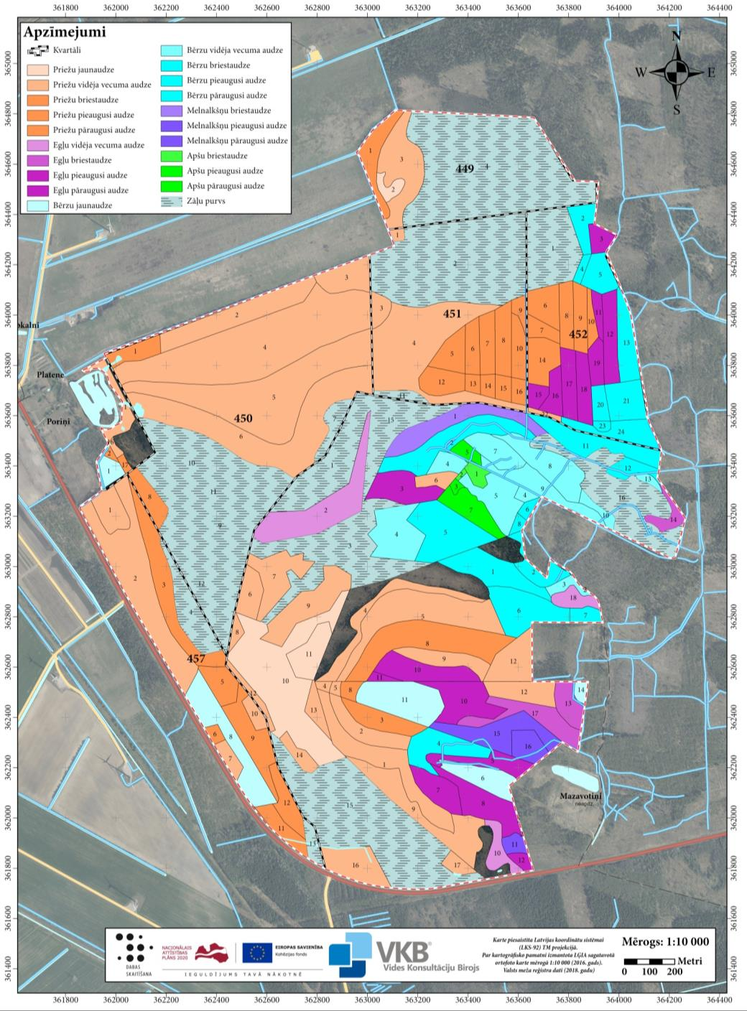
4.3.2.5. attēls. Kokaudzes pirmajā stāvā valdošo koku sugu un mežaudzes vecuma klašu sadalījums DL “Platenes purvs” mežos. Avots: VMD Meža valsts reģistrs, 2019.
Aizsargājamie mežu biotopi
DL “Platenes purvs” teritorijā sastopami trīs veidu ES nozīmes aizsargājamie mežu biotopi: 9010* Veci vai dabiski boreāli meži, 9080* Staignāju meži un 91D0* Purvaini meži. Kopumā ES nozīmes aizsargājami mežu biotopi aizņem 161,63 ha jeb 36% no DL “Platenes purvs” kopplatības.
9010* Veci vai dabiski boreāli meži
Biotops 9010* Veci vai dabiski boreāli meži aizņem 19,50 ha platību jeb 4% no DL “Platenes purvs” teritorijas. Dominējošais biotopa variants ir 9010*_1 – tipiski dabisko meža biotopu mežaudzes boreālās klases sausieņu vai mainīga mitruma meži (Lārmanis 2013). Biotops ir vidējas kvalitātes, lai uzlabotu tā kvalitāti, nepieciešams nodrošināt neiejaukšanos dabiskajos procesos (skat. 4.3.2.1. tabulu). Biotops visā platībā atbilst arī potenciāla DMB prasībām, kas nozīmē, ka 10 gadu laikā šīs meža platības varētu tikt klasificētas kā DMB. Koku stāva valdošās sugas ir melnalksnis Alnus glutinosa un purva bērzs Betula pubescens. No vaskulārajiem augiem šeit sastopama divlapu žagatiņa Maianthemum bifolium, meža zaķskābene Oxalis acetosella, mellene Vaccinium myrtillus, brūklene V. vitis-idaea, klinšu kaulene Rubus saxatilis. Sūnu stāvā dominē Šrēbera rūsaine Pleurozium schreberi, spīdīgā stāvaine Hylocomium splendens un divzobes Dicranum sp. No DMB sugām biotopā sastopamas kastaņbrūnā artonija Arthonia spadicea, dižegļu lekanaktis Lecanactis abietina, līklapu novēlija Nowellia curvifolia, kailā apaļlape Odontoschisma denudatum, kas arī īpaši aizsargājama suga, priežu cietpiepe Phellinus pini. Biotopā DL “Platenes purvs” teritorijā konstatētas arī vairākas retas un aizsargājamas sugas, piemēram, Fuksa dzegužpirkstīte Dactylorhiza fuchsii, apdzira Huperzia selago u.c.

4.3.2.1. tabula. Biotopa 9010* Veci vai dabiski boreāli meži kvalitāte, platība, negatīvās ietekmes un nepieciešamie apsaimniekošanas pasākumi.
Biotopa kvalitāte | Platība, ha | % no biotopa kopplatības DL | Negatīvās ietekmes | Nepieciešamie apsaimniekošanas pasākumi
Vidēja | 19,50 | 100 | - | Neiejaukšanās dabiskajos procesos

9080* Staignāju meži
DL “Platenes purvs” biotops 9080* Staignāju meži aizņem 45,58 ha jeb 12% no ĪADT kopplatības. Šeit sastopami visi biotopa varianti: 9080*_1 - tipiskais variants - meži pārmitrās minerālaugsnēs un kūdras augsnēs, periodiski applūstoši vai gruntsūdeņu atslodzes vietās, 9080*_2 - biotopa veidošanās fāze - jaunas mežaudzes, kas sastopamas tipiskos augsnes un ūdens režīma apstākļos un 9080*_3 - biotopa degradācijas fāze - bioloģiski vecas mežaudzes uz nosusinātām pārmitrām minerālaugsnēm vai kūdras augsnēm (Ikauniece 2013). Biotopa kvalitāte variē no zemas līdz labai (skat. 4.3.2.2. tabulu). Kopumā tikai 5,35 ha no visas biotopa kopplatības atbilst potenciāla DMB kritērijiem.
DL staignāju mežos kokaudzē dominē melnalksnis, vietām arī purva bērzs un baltalksnis Alnus incana. Lakstaugu stāvā sastopamas tādas staignājiem raksturīgas sugas kā pagarinātais grīslis Carex elongata, purva purene Caltha palustris, bebrukārkliņš Solanum dulcamara, sievpaparde Athyrium filix-femina, Eiropas vilknandze Lycopus europaeus, parastā zeltene Lysimachia vulgaris u.c. Sūnu stāvā sastopamas tādas sugas kā parastā kociņsūna Climacium dendroides, lielā spuraine Rhytidiadelphus triquetrus, skrajlapes Plagiomnium sp. No DMB sugām šeit sastopamas divas sugas - līklapu novēlija un dižegļu lekanaktis.

4.3.2.2. tabula. Biotopa 9080* Staignāju meži kvalitāte, platība, negatīvās ietekmes un nepieciešamie apsaimniekošanas pasākumi.
Biotopa kvalitāte | Platība, ha | % no biotopa kopplatības DL | Negatīvās ietekmes | Nepieciešamie apsaimniekošanas pasākumi
Laba | 18,16 | 40 | - | Neiejaukšanās dabiskajos procesos
Vidēja | 22,85 | 50 | Izmaiņas dabiskajā hidroloģiskajā režīmā | Neiejaukšanās dabiskajos procesos
Zema | 4,57 | 10 | Izmaiņas dabiskajā hidroloģiskajā režīmā | Neiejaukšanās dabiskajos procesos

91D0* Purvaini meži
DL “Platenes purvs” ES nozīmes aizsargājamais biotops 91D0* Purvaini meži aizņem 88,57 ha lielu platību jeb 19 % no ĪADT kopplatības. DL “Platenes purvs” sastopami divi šī biotopa varianti: 91D0*_1 - purvaiņi ar kūdras slāni, kas biezāks par 30 cm - purvājs, niedrājs, dumbrājs un 91D0*_2 - slapjaiņi ar dažkārt tikko veidoties sākušu kūdras slāni, kas seklāks par 30 cm - grīnis, slapjais mētrājs, slapjais damaksnis, slapjais vēris (Bambe 2013). Biotopa kvalitāte variē no vidējas līdz zemai, galvenās negatīvās ietekmes ir izmaiņas dabiskajā hidroloģiskajā režīmā un bebru darbība (4.3.2.3. tabula). Lai uzlabotu biotopa kvalitāti, nepieciešams nodrošināt neiejaukšanos dabiskajos procesos.
Biotopa 91D0* Purvaini meži koku stāvā dominē parastā priede, purva bērzs, vietām arī parastā egle Picea abies. No vaskulārajiem augiem šeit sastopami dažādi sīkkrūmi – lielā dzērvene Oxycoccus palustris, lācene Rubus chamaemorus, ārkausa kasandra Chamaedaphne calyculata, kā arī tādi lakstaugi kā makstainā spilve Eriophorum vaginatum, trejlapu puplaksis Menyanthes trifoliata, dzelzszāle Carex nigra un citas grīšļu Carex sp. sugas. Sūnu stāvā dominē dažādas sfagnu Sphagnum sp. sugas, kā arī purva krokvācelīte Aulacomnium palustre, sausākās vietās arī spīdīgā stāvaine un Šrēbera rūsaine. Biotopā konstatētas arī divas DMB sugas - līklapu novēlija un dižegļu lekanaktis. No retām un aizsargājamām sugām purvainos mežos sastopama Fuksa dzegužpirkstīte.

4.3.2.3. tabula. Biotopa 91D0* Purvaini meži kvalitāte, platība, negatīvās ietekmes un nepieciešamie apsaimniekošanas pasākumi.
Biotopa kvalitāte | Platība, ha | % no biotopa kopplatības DL | Negatīvās ietekmes | Nepieciešamie apsaimniekošanas pasākumi
Vidēja | 85,74 | 97 | Bebru darbība, izmaiņas dabiskajā hidroloģiskajā režīmā | Neiejaukšanās dabiskajos procesos
Zema | 2,83 | 3 | Izmaiņas dabiskajā hidroloģiskajā režīmā | Neiejaukšanās dabiskajos procesos

Mežu biotopus ietekmējošie faktori un apdraudējumi:
Mežsaimnieciskā darbība ir galvenais dabisku mežu pastāvēšanu apdraudošais faktors, jo kokaudze tiek iznīcināta pilnībā vai daļēji. Mežu ciršana nav pielīdzināma dabiskajiem mežaudzes samazināšanās procesiem – vējlauzēm, kukaiņu postījumiem, mežu ugunsgrēkiem. Cirsmu vietās atjaunojas vienāda vecuma audzes bez dabisko mežu struktūras elementiem – mirušās koksnes. Būtisks faktors mežizstrādē ir arī pielietotās tehnikas izvēle. Izmantojot smago traktortehniku, nereti tiek degradēta zemsedze un bojāti dzīvo koku stumbri ne tikai cirsmā, bet arī teritorijās, caur kurām kokmateriāli tiek izvesti no meža.
DL “Platenes purvs” mežsaimnieciskās darbības ietekme nav būtiska, jo visā teritorijā ir aizliegta galvenā cirte, bet kopšanas cirte saskaņā ar Vispārējiem noteikumiem ir atļauta līdz noteikta vecuma sasniegšanai, tas ir: priežu audzēs – 60 gadi, egļu, bērzu un melnalkšņu audzēs – 50 gadi, apšu audzēs – 30 gadi. ĪADT teritorijā tādas audzes, kurās ir atļauta kopšanas cirte, sastopamas 52,5 ha platībā, no tām aptuveni 30 ha platība atrodas kaļķainā zāļu purva biotopā, kur prioritāte ir purva biotopa kvalitātes uzlabošanai, cērtot kokus un krūmus, atmežojot teritoriju.
Izmaiņas dabiskajā hidroloģiskajā režīmā - nosusināšana ir apdraudošs faktors diviem ES nozīmes aizsargājamiem meža biotopiem - 9080* Staignāju meži un 91D0* Purvaini meži. Šo biotopu pastāvēšanai nepieciešams pastāvīgi vai sezonāli paaugstināts ūdens līmenis. Nosusināšanas mērķis parasti ir palielināt koksnes ražas ieguvi, tā rezultātā mežos tiek izmainīts ne tikai hidroloģiskais režīms, bet arī augsnes ķīmiskās un mehāniskās īpašības, kā arī mikroklimats.
Lai gan jaunu grāvju rakšana saskaņā ar Vispārējiem noteikumiem nav atļauta, nosusināšanās novērojama DL “Platenes purvs” ZR malā. Kādreizējā Platenes purva daļa ir nosusināta XX gadsimta otrajā pusē, ierīkojot meliorācijas sistēmas. Mežā vietumis ir vērojama kūdras slāņa mineralizācija. Meliorācijas ietekme sniedzas 200 līdz 300 m attālumā no izraktā meliorācijas grāvja un, iespējams, var skart arī biotopu 91D0* Purvaini meži.
Bebru darbība. DL “Platenes purvs” bebru darbībai pie teritorijas ZR robežas esošajos grāvjos, kā arī vairākās vietās biotopā 91D0* Purvaini meži ir pozitīva ietekme, jo tā samazina bioloģiski vērtīgu mežu nosusināšanas ietekmi.

Sociālekonomiskā vērtība
Meža sociālekonomiskā vērtība bieži tiek saprasta ar koksnes vērtību, taču tas ir pretrunā ar labvēlīga aizsardzības statusa saglabāšanu mežu biotopos. Meži dabas lieguma teritorijā veido viendabīgu masīvu apkārt kaļķainajam zāļu purvam. Īpaša vērtība piemīt ES nozīmes aizsargājamiem biotopiem, kuri ir bagāti ar struktūrelementiem – ar ķērpjiem, sūnām un sēnēm apaugušajiem kokiem, kritalām un sausokņiem, kā arī ar lielo vaskulāro sugu daudzveidību. Aizsargājamie meža biotopi ir vērtīgs zinātniskās pētniecības objekts zinātniekiem.
DL “Platenes purvs” teritorijas mežiem būtiskais ekosistēmas pakalpojums ir sēņošanas un ogošanas iespēja, savvaļas dzīvnieku medības, kā arī kultūras pakalpojumi - mežiem ir augsta ainaviskā un estētiskā vērtība.

Apsaimniekošanas pasākumi
NatProgramme norādīts, ka DL “Platenes purvs” teritorijā staignāju mežu un vecu vai dabisku boreālu mežu saglabāšanai nepieciešams nodrošināt neiejaukšanās režīmu. Savukārt purvaino mežu teritorijās ir nepieciešama hidroloģiskā režīma atjaunošana, kas veicama kompleksi ar purviem (Ikauniece u.c. 2017).
Prioritāri kaļķainā zāļu purva kvalitātes uzlabošana, cērtot kokus un krūmus un atmežojot meža nogabalus, veicama tajās platībās, kas nokartētas kā biotops 7230 Kaļķaini zāļu purvi. Pēc šo platību atjaunošanas izskatāma zemākas kvalitātes biotopa 91D0* Purvaini meži atjaunošana par biotopu 7230 Kaļķaini zāļu purvi.

4.4. Vaskulāro augu, sūnu un ķērpju sugas
Floras pētījumu vēsture
Teritorijas sākotnējo izpēti veica Māra Pakalne, savā doktora disertācijā pētot zāļu purvu un ezeru krastmalu retas fitocenozes Baltijas jūras krastā (1994). Platenes purva veģetācijas aprakstā minēts, ka šeit sastopamas vairākas Latvijā retas un aizsargāgamas augu sugas – Lēzela lipare Liparis loeselii, stāvlapu dzegužpirkstīte Dactylorhiza incarnata, asinssarkanajai dzegužpirkstīte Dactylorhiza cruenta un odu gimnadēnija Gymnadenia conopsea (skat. 4.4.1. attēlu). Platenes purva floras izpēte turpinājās 2002. gadā projekta “Latvijas īpaši aizsargājamo dabas teritoriju sistēmas saskaņošana ar EMERALD/Natura 2000 aizsargājamo teritoriju tīklu” ietvaros. DL “Platenes purvs” kaļķainā zāļu purva veģetācija pētīta arī Lienes Auniņas promocijas darbā “Limnogēno purvu veģetācija Latvijā” (Salmiņa 2006).

Nozīmīgu reto un aizsargājamo vaskulāro augu un sūnu sugu dabas aizsardzības vērtība
ES aizsargājamo biotopu rokasgrāmatā minēts, ka kaļķaini zāļu purvi ir nozīmīgs biotops dažādām retām un aizsargājamām augu sugām, piemēram, Lēzela liparei, bezdelīgactiņai Primula farinosa, iedzeltenajai dzegužpirkstītei Dactylorhiza ochroleuca u.c. (Auniņa 2013). Vairums no šīm sugām konstatētas arī Platenes purvā. Izstrādājot DA plānu, aizsargājamo augu atradnes apsekotas 2019. gada veģetācijas sezonā (eksperte M. Baumane).
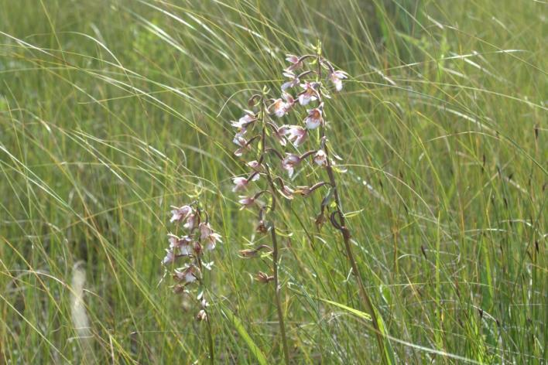
4.4.1. attēls. DL “Platenes purvs” sastopamas dažādas savvaļas orhideju sugas, piemēram, purva dzeguzene Epipactis palustris. Foto: M.Baumane.

DL “Platenes purvs” floras vērtības ir saistītas ar kaļķainu zāļu purvu, mazāk ar meža biotopiem, kur reto un aizsargājamo sugu sastopamība ir salīdzinoši zema. Kopumā teritorijā konstatētas 22 retas un aizsargājamas augu, viena ķērpju un divas sūnu sugas – Īrijas merkija Moerckia hibernica un kailā apaļlape Odontoschisma denudatum. Īrijas merkijas atradni DL “Platenes purvs” konstatēja Līga Strazdiņa un Māra Pakalne. Astoņām īpaši aizsargājamām sugām var tikt veidoti mikroliegumi, 20 sugas ir iekļautas kādā no Latvijas Sarkanās grāmatas kategorijām, 17 sugas ierakstītas Baltijas jūras reģiona Sarkanajā grāmatā, kā arī divas sugas – Lēzela lipare un gada staipeknis Lycopodium annotinum – iekļautas Biotopu direktīvas pielikumos. DL “Platenes purvs” sastopamas arī divas ierobežoti izmantojamas sugas – apdzira Huperzia selago un gada staipeknis. Apkopojumu par DL “Platenes purvs” teritorijā sastopamajām retām un aizsargājamām augu sugām skatīt 4.4.1. tabulā un 3. pielikuma kartēs. Vairāku sugu atradnes, kas konstatētas EMERALD projekta ietvaros, ir izzudušas dabiskās sukcesijas rezultātā, purvam aizaugot ar kokiem un krūmiem.

4.4.1. tabula. DL “Platenes purvs” konstatētās īpaši aizsargājamās un retās vaskulāro augu un sūnu sugas un to aizsardzības statuss
Sugas nosaukums latviski |  | Sugas nosaukums latīniski | Sugas aizsardzības statuss valstī |  |  |  | Sugas labvēlīga aizsardzības stāvokļa novērtējums valstī kopumā (atbilstoši EVA datiem, tikai direktīvu pielikumos iekļautajām sugām) |  | Suga kons-tatēta pirms DA plāna izstrādes |  | Suga kons-tatēta 2019.g. lauka darbu sezonā
 |  |  | Īpaši aizsargājama suga atbilstoši MK 14.11.2000. noteikumiem Nr.396  (ar * atzīmētas mikroliegumu sugas MK 18.12.2012. noteikumiem Nr.940), Latvijas Sarkanās grāmatas kategorija, ar ** atzīmētas sugas, kas iekļautas Baltijas jūras reģiona Sarkanajā grāmatā |  | Biotopu direktīvas pielikumos iekļauta suga (ar * atzīmētas prioritārās sugas)
Vaskulārie augi
Apdzira |  | Huperzia  selago | 4** |  |  |  |  |  | X
Asinssarkanā dzegužpirkstīte |  | Dactylorhiza cruenta | X*, 4** |  |  |  |  |  | X |  | X
Bālziedu brūnkāte |  | Orobanche pallidiflora | X*, 2** |  |  |  |  |  | X |  | X
Bezdelīgactiņa |  | Primula farinosa | X, 2** |  |  |  |  |  | X |  | X
Briežu pulkstenīte |  | Campanula cervicaria | ** |  |  |  |  |  | X
Bruņcepuru dzegužpuķe |  | Orchis militaris | X*, 3** |  |  |  |  |  | X
Ciņu mazmeldrs |  | Trichophorum cespitosum | X, 3 |  |  |  |  |  | X
Devela grīslis |  | Carex davalliana | X, 3** |  |  |  |  |  | X
Fuksa dzegužpirkstīte |  | Dactylorhiza fuchsii | X, 4** |  |  |  |  |  | X |  | X
Gada staipeknis |  | Lycopodium annotinum | 4 |  |  |  |  |  |  |  | X
Lēzela  lipare |  | Liparis loeselii | X*, 3** |  | II |  | U1 |  | X |  | X
Mīkstā  gandrene |  | Geranium molle | 1 |  |  |  |  |  | X
Odu gimnadēnija |  | Gymnadenia conopsea | X, 4** |  |  |  |  |  | X |  | X
Parastā kreimule |  | Pinguicula vulgaris | X, 2** |  |  |  |  |  | X |  | X
Plankumainā dzegužpirkstīte |  | Dactylorhiza maculata | X, 4** |  |  |  |  |  |  |  | X
Purva dzeguzene |  | Epipactis palustris | ** |  |  |  |  |  | X |  | X
Purva sūnene |  | Hammarbya paludosa | X*, 3** |  |  |  |  |  | X
Rusova degužpirkstīte |  | Dactylorhiza russowii | X*, 4** |  |  |  |  |  | X
Rūsganā melncere |  | Schoenus ferrugineus | X, 3** |  |  |  |  |  | X |  | X
Slaidā spilve |  | Eriophorum gracile | ** |  |  |  |  |  | X
Smaržīgā naktsvijole |  | Platanthera bifolia | X, 4 |  |  |  |  |  |  |  | X
Stāvlapu dzegužpirkstīte |  | Dactylorhiza incarnata | X, 4 |  |  |  |  |  | X |  | X
Sūnas
Īrijas merkija |  | Moerckia hibernica | X*, 1 |  |  |  |  | X |  | X
Kailā apaļlape |  | Odontoschisma denudatum | X* |  |  |  |  | X
Ķērpji
Kastaņbrūnā artonija | Arthonia spadicea |  | X |  |  |  |  | X |  | X

Sugas labvēlīga aizsardzības stāvokļa novērtējums valstī kopumā (atbilstoši EVA datiem, tikai direktīvu pielikumos iekļautajām sugām) pēc Ziņojums Eiropas Komisijai par ES nozīmes biotopu (dzīvotņu) un sugu aizsardzības stāvokli Latvijā. Novērtējums par 2013.-2018. gada periodu. Ziņojuma kopsavilkums par sugu aizsardzības stāvokli (sugas sakārtotas alfabēta secībā pēc zinātniskā nosaukuma) (https://www.daba.gov.lv/upload/File/Publikacijas/REP_EK_2019_1_ES_sugu_stavoklis_LV.pdf)
Apzīmējumi:
U1 Aizsardzības stāvoklis nelabvēlīgs-nepietiekams (Unfavourable-Inadequate)

LSG – Latvijas Sarkanā grāmata (Spuris 1998). LSG tiek lietotas sekojošas apdraudēto sugu kategorijas, kas atbilst vecajām IUCN kategorijām: 0. kategorija - izzudušās sugas; 1. kategorija - izzūdošās sugas; 2. kategorija - sarūkošās sugas; 3. kategorija - retās sugas; 4. kategorija - maz pazīstamās sugas. Dažas kļūdas LSG izdevumā izlabotas.

4.4.2. tabula. Direktīvu pielikumos iekļauto sugu populācijas lielums un sugu dzīvotņu platība
Nr.p.k. | Sugas nosaukums |  | Sugas populācijas lielums teritorijā |  | Teritorijā esošās sugas populācijas attiecība (%) pret sugas populāciju NATURA 2000 teritorijās Latvijā | Teritorijā esošās sugas populācijas attiecība (%) pret sugas populāciju valstī | Sugas dzīvotnes platība, ha | Sugas dzīvotnes platības attiecība (%) pret sugas dzīvotnes platību NATURA 2000 teritorijās Latvijā kopumā
 | latviski | latīniski | Min. | Maks.
1. | Lēzela lipare | Liparis loeselii | 60 eks. | 300 eks. | <6 | <5 | 44,0 | <0.01
2. | Gada staipeknis | Lycopodium annotinum | 4 m² | 40 m² | <0.001 | <0.001 | <0.004 | <0.01

Lēzela lipare Liparis loeselii (L.) Rich. ir reti sastopama orhideju suga, Latvijā tā aug izplatības areāla ziemeļu robežas tuvumā. Tas ir kalcifils augs, Latvijā izplatīts reti - skraji aizaugušās ezeru nokrastu slīkšņās, zāļu purvos un mitrās pļavās (Priedītis 2014).

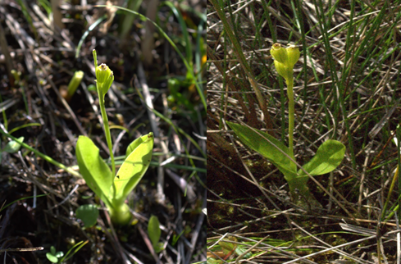
4.4.2. attēls. Lēzela lipare Liparis loeselii. Foto: M. Baumane.
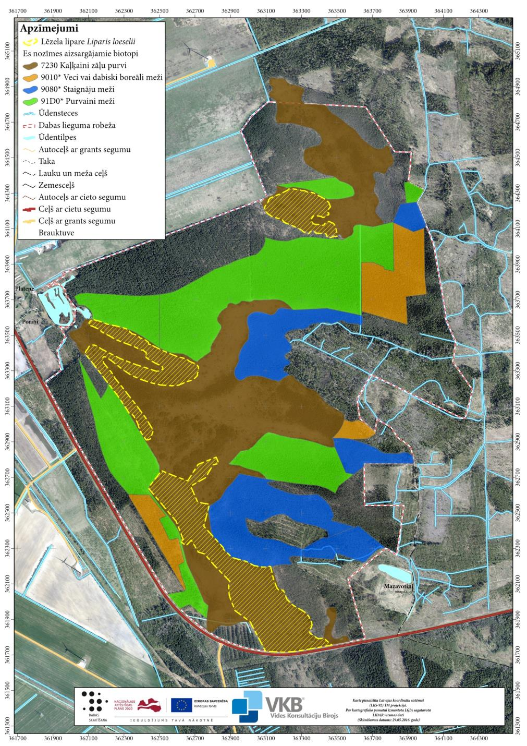
4.4.2. attēls. Lēzela lipares sastopamība DL “PLatenes purvs” teritorijā.

Lēzela lipare ir īpaši aizsargājama mikroliegumu suga, tā ierakstīta Latvijas Sarkanās grāmatas 3. kategorijā kā reta suga, kā arī Baltijas jūras reģiona Sarkanajā grāmatā. Lēzela lipares populācijas novērtējums sniegts 4.4.2. tabulā.
DL “Platenes purvs” suga sastopama biotopā 7230 Kaļķaini zāļu purvi, teritorijas centrālajā un D daļā, kā arī nelielā platībā arī Z daļā (skat. 4.4.2. un 4.4.3. attēlus). Latvijā suga visbiežāk sastopama kopā ar staraino atskabardzi Campylium stellatum un uz rūsganās melnceres Schoenus ferrugineus ciņiem. Suga ir raksturīga zāļu purvu augu sabiedrību agrīnajām fāzēm, zinātniskajā literatūrā kā galvenie faktori, kas negatīvi ietekmē šo sugu, tiek minēti sugai piemērotu biotopu aizaugšana, tādējādi samazinot gaismas pieejamību, un izmaiņas gruntsūdens līmenī (Dokane et al. 2018; Roze et al. 2014). DL “Platenes purvs” izvēlēts arī kā viena no pētāmajām teritorijām zinātniskajā darbā par Lēzela lipares populācijas ekoloģiju un apsaimniekošanu (Roze u.c. 2015). Pētījumā tika konstatēts, ka Platenes purvā raksturīgas lielas mitruma svārstības, kā arī sukcesija notiek strauji, tādēļ populācija ir jutīgāka, salīdzinot ar citām Latvijas populācijām. Lai sugai nodrošinātu labvēlīgus augšanas apstākļus, DL “Platenes purvs” nepieciešams veikt biotopa 7230 Kaļķaini zāļu purvi apsaimniekošanu – pļaušanu 30,2 ha platībā, kā arī koku un krūmu ciršanu 13,7 ha platībā.
Bezdelīgactiņa Primula farinosa L. – neliels prīmulu dzimtas Primulaceae augs, kam raksturīga ir lapu rozete un sārti violets blīvs ziedu čemurs. Tas ir kalcifils augs. Latvijā bezdelīgactiņa sastopama nereti visā valstī, visbiežāk kaļķainos zāļu purvos, kūdrainās pļavās, vietās ar skraju veģetāciju.Latvija atrodas sugas izplatības areāla ziemeļos (Priedītis 2014). Līdzīgi kā citas kaļķainu zāļu purvu sugas, arī bezdelīgactiņu apdraud piemērotu biotopu nosusināšana un aizaugšana. Suga ir iekļauta Īpaši aizsargājamo sugu sarkastā, Latvijas Sarkanās grāmatas 2. kategorijā kā suga, kuras izplatība samazinās, kā arī Baltijas jūras reģiona Sarkanajā grāmatā.
Rūsganā melncere Schoenus ferrugineus L. ir neliels grīšļu dzimtas Cyperaceae augs, kas veido ciņveidīgus cerus. Latvijā suga satopama valsts R daļā avoksnainās, kaļķainās pļavās, zāļu purvos ar skraju veģetāciju, purvainās laucēs (Priedītis 2014). Rūsganā melncere ir biotopa 7230 Kaļķaini zāļu purvi raksturojošā suga, kā arī viena no dominantajām asociācijas Schoenetum ferruginei Du Rietz 1925 sugām (Auniņa 2013; Salmiņa 2009). DL “Platenes purvs” rūsganā melncere ir izplatīta zāļu purva atklātajā daļā, bieži sastopama kopā ar citām retām un aizsargājamām lakstaugu sugām (skat. 4.4.3. attēlu). Suga iekļauta īpaši aizsargājamo sugu sarakstā, Latvijas Sarkanās grāmatas 3. kategorijā un Baltijas jūras reģiona Sarkanajā grāmatā. Rūsgano melnceri apdraud piemērotu biotopu nosusināšana un aizaugšana ar kokiem un krūmiem.
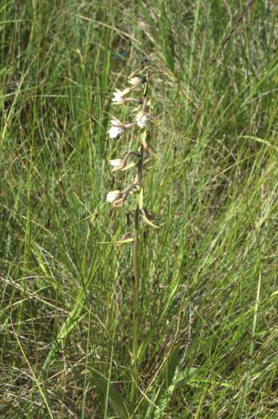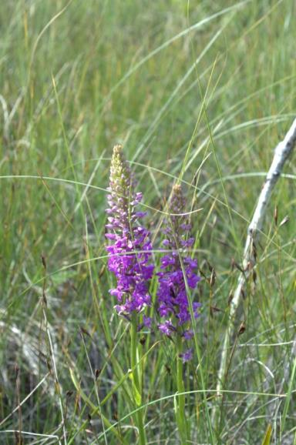
4.4.3. attēls. Rūsganā melncere Schoenus ferrugineus bieži sastopama kopā ar dažādām orhideju sugām. Foto: M. Baumane.

Īrijas merkija Moerckia hibernica (Hook.) Gottsche ir dzeltenīgi zaļa aknu sūna, kas sastopama kaļķainās vietās, piemēram, zāļu purvos un avoksnājos (Atherton et al. 2010). Latvijā suga sastopama reti, tā ir ierakstīta Latvijas Sarkanās grāmatas 1. kategorijā kā izzūdoša suga. Īrijas merkija ir īpaši aizsargājama mikroliegumu suga. DL “Platenes purvs” suga sastopama DA daļā.
Pārskats par nepieciešamajiem apsaimniekošanas pasākumiem reto un aizsargājamo sugu saglabāšanai DL “Platenes purvs” teritorijā sniegts 4.4.3. tabulā. Minētie pasākumi tiek nodrošināti, veicot biotopu apsaimniekošanas pasākumus.

4.4.3. tabula. DL “Platenes purvs” konstatētās īpaši aizsargājamās un retās vaskulāro augu, sūnu un ķērpju sugas un to saglabāšanai nepieciešamie apsaimniekošanas pasākumi.
Sugas nosaukums latviski | Sugas nosaukums latīniski | Nepieciešamie apsaimniekošanas pasākumi
Vaskulārie augi
Apdzira | Huperzia selago | -
Asinssarkanā dzegužpirkstīte | Dactylorhiza cruenta | 2.2.
Bālziedu brūnkāte | Orobanche pallidiflora | -
Bezdelīgactiņa | Primula farinosa | 2.2., 2.4.*
Briežu pulkstenīte | Campanula cervicaria | -
Bruņcepuru dzegužpuķe | Orchis militaris | -
Ciņu mazmeldrs | Trichophorum cespitosum | 2.2.*
Devela grīslis | Carex davalliana | 2.2.
Fuksa dzegužpirkstīte | Dactylorhiza fuchsii | -
Gada staipeknis | Lycopodium annotinum | -
Lēzela lipare | Liparis loeselii | 2.2., 2.4.*
Mīkstā gandrene | Geranium molle | -
Odu gimnadēnija | Gymnadenia conopsea | 2.2., 2.4.*
Parastā kreimule | Pinguicula vulgaris | 2.2., 2.4.*
Plankumainā dzegužpirkstīte | Dactylorhiza maculata | -
Purva dzeguzene | Epipactis palustris | -
Purva sūnene | Hammarbya paludosa | 2.2., 2.4.*
Rusova degužpirkstīte | Dactylorhiza russowii | -
Rūsganā melncere | Schoenus ferrugineus | 2.2., 2.3., 2.4.*
Slaidā spilve | Eriophorum gracile | 2.2., 2.4.*
Smaržīgā naktsvijole | Platanthera bifolia | -
Stāvlapu dzegužpirkstīte | Dactylorhiza incarnata | 2.4.
Sūnas
Īrijas merkija | Moerckia hibernica | - *
Kailā apaļlape | Odontoschisma denudatum | 2.1.
Ķērpji
Kastaņbrūnā artonija | Arthonia spadicea | 2.1.
Apzīmējumi: “-” – apsaimniekošanas pasākumi nav nepieciešami, 2.1. ES nozīmes aizsargājamo meža biotopu labvēlīga aizsardzības statusa nodrošināšana, nodrošinot neiejaukšanās režīmu, 2.2. Koku un krūmu ciršana kaļķainā zāļu purva atjaunošanai, nodrošinot tā tālāku uzturēšanu, 2.3. Atsevišķu meža nogabalu ciršana kaļķainā zāļu purva atjaunošanai, nodrošinot tā tālāku uzturēšanu, 2.4. Purva atklātās daļas regulāra pļaušana. Ar * atzīmētas sugas, kurām nepieciešama dabiskā hidroloģiskā režīma saglabāšana.

4.5. Bezmugurkaulnieku sugas
Pēdējo 15 gadu laikā veiktie bezmugurkaulnieku sugu pētījumi DL “Platenes purvs”
DL “Platenes purvs” līdz šim nav izstrādāts DA plāns, tomēr tā teritorijā ir veikti atsevišķi bezmugurkaulnieku faunas pētījumi, par kuriem ir pieejama informācija.
EMERALD projekta laikā DL “Platenes purvs” atrasts četrzobu pumpurgliemezis Vertigo geyeri. 2002. gada 7. jūnija un 2003. gada 13. maija apsekojumos suga netika atrasta, savukārt 2003. gada 1. augusta apsekojumā konstatēts četrzobu pumpurgliemezis. Sugas īpatņu skaits nav norādīts, noteikta atrašanās vieta (aptuvenās koordinātas 363010, 362110) (V. Spuņģa dati, EMERALD anketa). Četrzobu pumpurgliemeža monitorings DL “Platenes purvs” ir iekļauts bioloģiskās daudzveidības monitoringa programmā, Natura 2000 monitoringā. Purva pumpurgliemežu pētījumos 2010.-2011. gadā konstatētas divas sugas Vertigo geyeri un Vertigo angustior, dati par blīvumu (īpatņi/m²) pieejami projektu atskaitēs.
EMERALD projekta laikā konstatēts arī meža sīksamtenis Coenonympha hero, arī šī suga iekļauta Natura 2000 monitoringa programmā. 2015. gadā monitoringā konstatēts viens īpatnis.
Tāpat ir dati par vaboļu, zirnekļu (Štokmane, Spuņģis 2014; Štokmane, Cera 2018), tūkstoškāju, mitreņu, taisnspārņu, cikāžu u.c. bezmugurkaulnieku pētījumiem. Lielākā daļa no rezultātiem nav publicēta. No šīm grupām nav konstatētas īpaši aizsargājamas sugas.

4.5.1. tabula. Bezmugurkaulnieku sugas teritorijā un to aizsardzības statuss

Latīniskais nosaukums | Latviskais nosaukums | Aizsardzības statuss |  |  |  |  | Piezīmes | Vai atrasts 2019. gadā
 |  | LSG | ĪAS | MIK | DMB | BD
Direktīvas sugas
Vertigo geyeri | Četrzobu pumpurgliemezis | 3 | 1 | 1 |  | II | Emerald, Ozols 25.09.2017. E.Dreijers (9 īpatņi), | +
Vertigo angustior | Slaidais pumourgliemezis | 2 | 1 | 1 |  | II | 10.10.2010. 1 subfosīlija
Coenonympha hero | Meža sīksamtenis |  | 1 |  |  | IV | Emerald, 15.06.2014. atrasts, 15.07.2015. monitorēts | +
Lopinga achine | Lapkoku samtenis |  | 1 |  |  | IV |  | +
Lycaena dispar | Lielais skābeņu zeltainītis |  | 1 |  |  | II, IV |  | +
Hypodryas maturna | Ošu pļavraibenis |  | 1 | 1 |  | II, IV |  | +
Citas aizs. sugas
Anax imperator | Karaliskā dižspāre | 1 | 1 |  |  |  |  | +
Laphria gibbosa | Kuprainā celmmuša | 1 | 1 |  |  |  |  | +
LSG sugas
Bombus schrencki | Šrenka kamene | 4 |  |  |  |  |  | +
Citas sugas
Platycerus caraboides | Zilais praulenis |  |  |  | 1 |  | DMB indikatorsuga | +
Bathyomphalus contortus | Ciešā ūdensspolīte |  |  |  |  |  | Ozols
Valvata cristata | Plakanā valvāta |  |  |  |  |  | Ozols
Vertigo antivertigo | Purva pumpurgliemezis |  |  |  |  |  | Ozols
Pisidium obtusale | Strupā sīkgliemene |  |  |  |  |  | Ozols
Deroceras agrestis | Tīruma mīkstgliemezis |  |  |  |  |  | Ozols
Euconulus praticola | Tumšā konusspolīte |  |  |  |  |  | Ozols
Dīķgliemezis | Stagnicola sp. |  |  |  |  |  | Ozols

Saīsinājumi:
LSG – Latvijas Sarkanā grāmata (Spuris 1998),
BD – Biotopu direktīvas pielikumos iekļautās sugas,
ĪAS – MK 2000. gada 14. novembra noteikumu Nr. 396 „Noteikumi par īpaši aizsargājamo sugu un ierobežoti izmantojamo īpaši aizsargājamo sugu sarakstu” 1. pielikumā iekļautās sugas,
MIK - MK 2012. gada 18. decembra noteikumu Nr. 940 „Noteikumi par mikroliegumu izveidošanas un apsaimniekošanas kārtību, to aizsardzību, kā arī mikroliegumu un to buferzonu noteikšanu” 1. pielikumā iekļautās sugas,
DMB - Dabisku meža biotopu sugas (Lārmanis u.c. 2000).

2019. gada izpētes metodika
Teritorijas apsekošanai izanalizēti biotopi, ūdenstilpes, zālāju purvi un noteikti pētījuma mērķi:
- priežu, bērzu un egļu niedrāji ziemeļu daļā un gar ceļu, ar mērķi novērtēt saproksilofāgus;
- ZR daļā dažas ūdesnstilpes – novērtēt spāres;
- zemā purva atklātajā daļā - novērtēt meža sīksamteņa un citu tauriņu populāciju;
- pumpurgliemežu laukuma uzskaites ar mērķi noteikt populācijas lielumu.
Teritorija apsekota 2019. gada 26. jūnijā laikā plkst. 10.00-16.00 (gaisa temperatūra +25 ºC, saulains līdz dūmakains).
Pumpurgliemežu izpēte veikta 2019. gada 20. augustā laikā no plkst. 10.00-18.00. Purvs mitrs, bet ne slapjš. Ideāli apstākļi gliemežu ievākšanai. Izvēlētas sešas paraugu ievākšanas vietas, lai raksturotu purvu kopumā. Divas vietas ir atklātā purva daļā bez koku-krūmu apauguma, divas – purva daļā ar priežu apaugumu, divas – vietās ar dominējošām niedrēm (viena ar priedes, otra ar bērza apaugumu). Katrā vietā nosprausta 60 m gara transekte, uz kuras ar 20x20 cm lielu biocenometru ievākts zemsedzes paraugs aptuveni 5 cm dziļumā. Paraugi ievākti sistemātiski randomizēti ik pēc 2 m, to kopējais skaits katrā parauglaukumā - 30, aptvertais laukums 20x20x30=1200 cm² jeb 1,2 m². Paraugi izsijāti ar malakoloģisko sietu ar acs izmēru 12 mm. Tālāk paraugi nogādāti laboratorijā to kaltēšanai un sijāšanai. Paraugi izsijāti ar augsnes sietiem. Frakcijā, kas mazāka par 3 mm (pumpurgliemeži ir mazāki par 3 mm), meklētas pumpurgliežu čaulas, izmantojot stereomikroskopu. Sugas noteiktas, izmantojot noteicēju (Rudzīte u.c. 2010). Nepieaugušie jeb juvenīlie īpatņi tikai saskaitīti. To sugu noteikšana varētu būt neprecīza.

4.5.2. tabula. Pumpurgliemežu izpētes transektes un to raksturojums
Transektes Nr. p.k. | X sākuma | Y sākuma | X beigu | Y beigu | Piezīmes
1 | 363243 | 364208 | 363300 | 364192 | Dominē niedres un grīšļi, ir melnceres. Priedes reti.
2 | 362979 | 363619 | 362934 | 363576 | Dominē grīšļi, rūgtdilles, nav melnceru. Atklāts. Bērzi reti. Homogēns.
3 | 362718 | 363084 | 362778 | 363084 | Skrajmežs. Dominē melnceres, ir molīnijas, vilkmēles, atālenes, bezdelīgactiņas, grīšļu maz. Izklaidus priedes, bērzi.
4 | 363039 | 362980 | 363099 | 362979 | Dominē grīsļi-melnceres. Atklāts. Homogēns. Bērzi reti.
5 | 362725 | 362709 | 362773 | 362743 | Skrajmežs. Melnceres, molīnijas, reti niedres, vilkmēles. Daudz priežu. Ciņains.
6 | 363038 | 361997 | 363070 | 361947 | Dominē niedres, ir grīšļi, rūgtdilles, krastkaņepes, nav melnceru. Daudz bērzu, kārklu.

2019. gada izpētes rezultāti (skat. karti 1.3. pielikumā)
Meža sīksamtenis novērots difūzi teritorijās ar skrajmežu, bet atklātās vietās un mežos tas nav konstatēts. Uzskaites maršruta garums ap 800 m, platums ap 10 m, tajā uzskaitīti divi tauriņi. Tauriņu blīvums 2,5 īpatņi/ha. Piemērotā biotopa platība 31,4 ha, kas noteikta pēc kartes un apsekojot uz vietas. Aprēķinātais populācijas lielums ir aptuveni 80 īpatņi, ko varētu uzskatīt par minimālo populācijas lielumu. Lidošanas periodā īpatņi nomainās un maksimālais populācijas lielums būtu divas reizes lielāks, t.i. 160 īpatņi.
Lapkoku samtenis Lopinga achine DL “Platenes purvs” A daļā mežmalās un mežos, skajmežā un skrajos mežos, apm. 100-150 m platumā no mežmalas. Noietais maršruts pa mežu bija apmēram 600 m un novēroti 6 tauriņi apmēram 10 m platā joslā, t.i. 6000 m². Populācijas blīvums ir aptuveni 10 īpatņi/ha. Piemērotā biotopa platība pēc kartes un pēc apsekojuma ir apmēram 6,9 ha. Minimālais populācijas lielums ir aptuveni 70 īpatņi. Jāņem vērā, ka lidošanas periodā īpatņi nomainās un tauriņš izvēlas arī noēnotas vietas (tāpēc grūtāk pamanāmi). Aprēķinātais maksimālais populācijas lielums būtu četras reizes lielāks, t.i. aptuveni 280 īpatņi.
Lielais skābeņu zeltainītis Lycaena dispar novērots purva vidū, strauji aizlidoja, gadījuma viesis. Purvā nav kāpuru barības auga – zirgskābeņu, lai gan, iespējams, zirgskābenes aug purva perifērijā. Populācijas vērtējums tādā gadījumā ir 0-3 īpatņi. Tauriņam raksturīgi gari pārlidojumi ārpus piemērota biotopa.
Ošu pļavraibenis Hypodryas maturna (viens īpatnis) novērots uz DL “Platenes purvs” robežas ceļmalā. Kāpuru barības augs – oši – izklaidus sastopami teritorijas A puses mežos. Kāpuriem nepieciešami jauni oši saules apspīdētās mežmalās. Pēc viena īpatņa novērošanas secinājumus par populācijas lielumu nav iespējams izdarīt.
Četrzobu pumpurgliemeža populācijas blīvums purva parauglaukumos ievērojami svārstās (4.5.3. tabula). Populācijas lieluma aprēķinos izmantoti tikai dati par pieaugušajiem un dzīvajiem īpatņiem. Sugas pieaugušo subfosīlijas liecina par to, ka arī agrāk pirms 1-2 gadiem populācijas lielums ir bijis līdzīgs kā pašlaik. Juvenilos pumpurgliemežus ne vienmēr var noteikt precīzi līdz sugai, tāpēc tie netika ņemti vērā. Četrzobu pumpurgliemeža populācijas lieluma aprēķins atspoguļots 4.5.4. tabulā. Suga konstatēta piecos no sešiem parauglaukumiem. Katrs parauglaukums raksturo noteiktu purva biotopa daļu. Katrai daļai noteikta aptuvenā platība, apsekojot purva biotopus un platību aprēķinot aptuveni pēc kartes.
4.5.3. tabula. Pumpurgliemežu uzskaites rezultāti.
Suga | Parauglaukuma Nr.
 | 1 | 2 | 3 | 4 | 5 | 6
V. antivertigo ad. | 40 | 77 | 1 | 52 | 27
V. antivertigo subf. | 23 | 42 | 6 | 33 | 31 | 16
V. liljeborgi ad. ? |  | 1 |  | 1
V. liljeborgi subf. ? |  | 5 |  | 1
V. pygmaea ad. |  | 17 |  | 1
V. pygmaea subf. | 1 | 4 | 1 | 4
V. geyeri ad. | 13 | 3 | 5 | 16 | 2
V. geyeri subf. | 20 | 3 | 12 |  | 5
V. subsriata ad. |  |  | 2 | 1
Vertigo juv. | >85 | >130 | >60 | >95 | >45 | >30
saīsinājumi: ad. – pieaugušie, subf. – subfosīlijas, juv. – nepieaugušie īpatņi.

4.5.4. tabula. Četrzobu pumpurgliemeža populācijas aprēķins
Parauglaukuma Nr. | Konstatētie īpatņi | Īpatņi/m² | Platība m² | Populācija
1 | 13 | 10,8 | 86000 | 928800
2 | 3 | 2,5 | 62000 | 155000
3 | 5 | 4,2 | 78000 | 327000
4 | 16 | 13,3 | 75000 | 997000
5 | 2 | 1,6 | 71000 | 113600
6 | 0 | n.a. | n.a. | n.a.
 |  |  | Kopā | 2522500
Tātad populācijas lielums purvā kopumā pārsniedz 2,5 miljonus īpatņu. Populācijas lielums, protams, ir aptuvens. Pumpurgliemeži konstatēti gan atklātajā purva daļā, gan skrajmežā – ar priedēm skraji apaugušā purvā. Mežos pumpurgliemeži nav ievākti, jo meži nav sugai piemēroti biotopi.
Slaidais pumpurgliemezis atkārtoti nav atrasts, lai arī augsnes paraugu skaits bija ievērojams. Ja 2010. gadā atrasta viena gliemeža subfosīlija, tad, iespējams, populācija vēl pastāv, taču varētu būt mazskaitlīga.
Karaliskā dižspāre Anax imperator un joslu klajumspāre Sympetrum pedemontanum (ļoti reta suga) un citas spāres difūzi konstatētas atklātajās vietās. DL “Platenes purvs” nav piemērotu ūdenstilpju, īpatņi ielidojuši no citām teritorijām.
DL “Platenes purvs” meži ir maz nozīmīgi īpaši aizsargājamām sugām – tajos mazas kritalu un sausokņu dimensijas. Konstatēts zilais praulenis un kuprainā celmmuša.
Purvā konstatēti sekojoši raksturīgi tauriņi – purva speciālisti, kas liecina par purva dabiskumu:
Purva dzeltenis Colias palaeno,
Dzērveņu raibenis Boloria aquilonaris,
Zileņu zilenītis Vacciniina optilete,
Purva sīksamtenis Coenonympha tullia,
Krūkļu baltenis Gonepteryx rhamni,
Parastais purvraibenis Clossiana selene.
DL “Platenes purvs” nav konstatēti īpaši aizsargājamās bezmugurkaulnieku sugas apdraudošie faktori. 4.5.5. un 4.5.6. tabulās apkopoti dati par DL “Platenes purvs” konstatētajām īpaši aizsargājamām bezmugurkaulnieku sugām.

4.5.5. tabula. Īpaši aizsargājamās sugas teritorijā un to aizsardzības statuss

Nr.p.k. | Sugas nosaukums latviski | Sugas nosaukums latīniski | Sugas aizsardzības statuss valstī |  | Sugas labvēlīga aizsardzības stāvokļa novērtējums valstī kopumā (atbilstoši EVA datiem, tikai direktīvu pielikumos iekļautajām sugām)
 |  |  | Īpaši aizsargājama suga atbilstoši MK 14.11.2000. noteikumiem Nr.396  (ar ¹ atzīmēt mikroliegumu sugas atbilstoši MK 18.12.2012. noteikumiem Nr.940) | Putnu vai Biotopu direktīvu pielikumos iekļauta suga (ar * atzīmē prioritārās sugas)
1. | Četrzobu pumpurgliemezis | Vertigo geyeri | x¹ | II | U2
2. | Slaidais pumpurgliemezis | Vertigo angustior | x¹ | II | U2
3. | Meža sīksamtenis | Coenonympha hero | x | IV | FV
4. | Lapkoku samtenis | Lopinga achine | x | IV | FV
5. | Lielais skābeņu zeltainītis | Lycaena dispar | x | II, IV | FV
6. | Ošu pļavraibenis | Hypodryas maturna | x¹ | II, IV | FV
7. | Karaliskā dižspāre | Anax imperator | x | - | -
8. | Kuprainā celmmuša | Laphria gibbosa | x | - | -
Sugas labvēlīga aizsardzības stāvokļa novērtējums valstī kopumā (atbilstoši EVA datiem, tikai direktīvu pielikumos iekļautajām sugām) pēc Ziņojums Eiropas Komisijai par ES nozīmes biotopu (dzīvotņu) un sugu aizsardzības stāvokli Latvijā. Novērtējums par 2013.-2018. gada periodu. Ziņojuma kopsavilkums par sugu aizsardzības stāvokli (sugas sakārtotas alfabēta secībā pēc zinātniskā nosaukuma) (https://www.daba.gov.lv/upload/File/Publikacijas/REP_EK_2019_1_ES_sugu_stavoklis_LV.pdf)
Apzīmējumi:
FV Aizsardzības stāvoklis labvēlīgs (Favourable)
U2 Aizsardzības stāvoklis nelabvēlīgs-slikts (Unfavourable-Bad)

4.5.6. tabula. Direktīvu pielikumos iekļauto sugu populāciju lielums un sugu dzīvotņu platība

Nr.p.k. | Sugas nosaukums (latviski un latīniski) | Sugas populācijas  lielums teritorijā min.-maks. | Teritorijā esošās sugas populācijas attiecība (%) pret sugas populāciju Natura 2000 teritorijās Latvijā kopumā | Teritorijā esošās sugas populācijas attiecība (%) pret sugas populāciju valstī | Sugas dzīvotnes platība (ha) | Sugas dzīvotnes platības attiecība (%) pret sugas dzīvotnes platību Natura 2000 teritorijās Latvijā kopumā
1. | Četrzobu pumpurgliemezis Vertigo geyeri | 2500000-2500000 | 5% | 5% | >37 ha | >5%
2. | Slaidais pumourgliemezis Vertigo angustior | n.a. | <1% | <1% | n.a. | <1%
3. | Meža sīksamtenis Coenonympha hero | 80-160 | <1% | <1% | 31 | <1%
4. | Lapkoku samtenis Lopinga achine | 70-280 | <1% | <1% | 7 | <1%
5. | Lielais skābeņu zeltainītis Lycaena dispar | 0-3 | <1% | <1% | n.a. | <1%
6. | Ošu pļavraibenis Hypodryas maturna | n.a. | <1% | <1% | n.a. | <1%

Veicot apsaimniekošanas pasākumus kaļķainā zāļu purva teritorijā, vislielākā uzmanība jāpievērš četrzobu pumpurgliemežu aizsardzībai, jo to mobilitāte ir ierobežota, bet, piemēram, tauriņu sugas vieglāk pielāgojas jauniem apstākļiem (vajadzīgas graudzāles un aizvējš). Vēlama zāļu purva atklātās daļas pļaušana ar izkapti, ar trimmeri, ar krūmgriezi, bet nav vēlama tādas tehnikas izmantošana, kas bojā ciņus. Pļaušanu vēlams veikt, sākot no jūlija, kad mazuļi jau izšķīlušies un izklīduši nelielā attālumā. Jebkura pļaušana gliemežiem ir traumatiska izmīdīšanas dēļ. Tomēr atsevišķu īpatņu bojājeju atsvērs palikušo īpatņu labākas iespējas vairoties un nodrošināt populācijas augšanu.
Būtiskākā aizaugšana ar niedrēm ir konstatēta DL “Platenes purvs” D daļā, kur maz bezmugurkaulnieku vērtību. Ja D daļu regulāri atkrūmotu un pļautu, tad tas būtu būtisks ieguldījums četrzobu pumpurgliemeža populācijas aizsardzībā. Lai gan 2019. gada izpētē četrzobu pumpurgliemezis šajā teritorijā netika atrasts, tomēr, iespējams, kāds ir saglabājies un varēs savairoties. Arī DL “Platenes purvs” Z daļā ir saaugušas niedres, bet četrzobu gliemezis arvien ir sastopams. Pļaušana noteikti uzlabos tā populāciju.
Meža apauguma izciršana un zāļu purva paplašināšana veicinās pumpurgliemežiem piemērota biotopa paplašināšanos. Ir atbalstāma ciršana ārpus veģetācijas sezonas, laikā no novembra līdz martam. Lai mazinātu darbības negatīvo ietekmi uz pumpurgliemežiem izmīdīšanas dēļ, ciršanas atliekas iespējams arī sadedzināt uz vietas, pēc iespējas mazāk izmantojot tehniku, lai pārvietotos kaļķainajā zāļu purvā.
Pļaušanu ar izkapti iespējams pasniegt arī kā kultūrvēsturisku vērtību, rīkojot talkas vai pļaušanas ar izkapti sacensības.

4.6. Abinieku un rāpuļu sugas
Iepriekšējos gados pētījumi par abinieku un rāpuļu sugām DL “Platenes purvs” nav publicēti, kā arī Ozolā nav atrodama informācija par DL “Platenes purvs” sastopamām aizsargājamām abinieku un rāpuļu sugām. Tā kā DA plāna izstrādes uzdevumos netika iekļauta abinieku un rāpuļu sugu izpēte, tad minētās sugas šajā DA plānā netiek aprakstītas.

4.7. Putnu sugas
NatProgramme minēts, ka nozīmīgākās DL “Platenes purvs” sastopamās retās un aizsargājamās putnu sugas ir mežirbe Bonasa bonasia un rubenis Lyrurus tetrix (Ikauniece u.c. 2017). Natura 2000 SDF norādītas sekojošas putnu sugas: mežirbe (1-3 pāri), niedru lija Circus aeruginosus (1 pāris), dzērve Grus grus (1 pāris), brūnā čakste Lanius collurio (1-10 pāri), rubenis (1 indivīds). Ozolā aizsargājamu putnu sugu dzīvotnes DL “Platenes purvs” teritorijā nav atzīmētas.
2019. gadā un 2020. gadā veikti putnu sugu izplatības pētījumi, veicot teritorijas apsekošanu, pārstaigājot DL “Platenes purvs” pa ieplānotu maršrutu 2019. gada 14. aprīlī un 2020. gada 17. martā. Iegūtie dati apkopoti 4.7.1. tabulā.
Tipiskās purvos ligzdojošās sugas, kā dzeltenais tārtiņš, purva tilbīte, u.c. nav konstatētas – acīmredzot, šī purva teritorija ir pārāk maza, turklāt tai ir traucējuma fons no tuvumā esošā autoceļa un vēja turbīnām, kas sevišķi skaidri dzirdamas Z un R vēja laikā.
DL “Platenes purvs” un tā tuvākajā perifērijā lielās īpaši aizsargājamo putnu sugu ligzdas nav atrastas. Saskaņā ar AS “Latvijas Valsts meži” informāciju tuvākā zināmā lielā ligzda atrodas aptuveni 2000 m attālumā no DL “Platenes purvs” malas uz Z, ticams, kā tā ir veca peļu klijāna Buteo buteo ligzda. 2020. gada pavasarī teritorijas R malā medījot novērots jūras ērglis Haliaeetus albicilla, acīmredzot, neligzdojošs putns.
Pēc vairāku novērotāju nepublicētām ziņām, tuvējos laukos neregulāri novēroti mazie ērgļi Clanga pomarina. Tomēr šiem novērojumiem nav regulāra rakstura un nav ziņu par mazo ērgļu ligzdošanu DL “Platenes purvs” vai tā tiešā tuvumā. Pēc Rolanda Lebusa informācijas, tuvējie lauki vairākkārt skatīti LDF “Mazā ērgļa aizsardzības nodrošināšana Latvijā” projekta ietvaros, nosakot, vai tuvumā atrodas mazā ērgļa ligzdošanas teritorijas, bet secināts, ka putni sastopami neregulāri un tie nav ligzdotāji. Pētot apkārtējo teritorijas ornitofaunu un potenciālos apdraudējumus vēja elektrostaciju būvniecības gadījumā, Platenes purvs tika izvērtēts kā dzērvju Grus grus atpūtas vieta migrācijas laikā, tomēr netika gūts apstiprinājums šim pieņēmumam (R. Lebusa pers. informācija). Tāpat, pēc Kārļa Millera, Rolanda Lebusa un Arņa Zacmaņa nepublicētiem datiem, vairākkārt apmeklējot teritoriju ligzdošanas un migrācijas laikos, nav konstatētas nozīmīgas dzērvju vai citu migrējošo putnu, piemēram, zosveidīgo, koncentrācijas DL “Platenes purvs” teritorijā.

4.7.1. tabula. DL “Platenes purvs” teritorijā sastopamās īpaši aizsargājamās putnu sugas un to aizsardzības statuss.

Nr.  p. k. | Sugas nosaukums latviski | Sugas nosaukums latīniski (atbilstoši Putnu direktīvas ziņojumam 2013.-2018.) | Sugas aizsardzības statuss valstī |  | Putniem nozīmīgās vietas kvalificē-joša suga teritorijā¹ | Putnu populācijas īstermiņa/ilg-termiņa tendence valstī (atbilstoši Putnu direktīvas ziņojumam 2013.2018.)² | Putnu populācijas aizsardzības stāvoklis Eiropā (atbilstoši European Red List Category)³ | Sugas populācijas  lielums teritorijā (min.-maks. intervāls) | Teritorijā esošās sugas populācijas attiecība (%) pret sugas populāciju Natura 2000 teritorijās Latvijā kopumā | Teritorijā esošās sugas populācijas attiecība (%) pret sugas populāciju valstī
 |  |  | Īpaši aizsargājama suga atbilstoši MK 14.11.2000. noteikumiem Nr.396  (ar * atzīmēt mikroliegumu sugas atbilstoši MK 18.12.2012. noteikumiem Nr.940) | Putnu direk-tīvas I pie-li-kuma suga
1. | Rubenis | Lyrurus tetrix tetrix | X (ierobežoti izmantojama īpaši aizsargājama suga) | X | - | UNK/I (X/+) | LC | 0-2 | <0,14 % | <0,01 %
2. | Mežirbe | Bonasa bonasia | X (ierobežoti izmantojama īpaši aizsargājama suga) | X | - | D/S (-/0) | LC | 0-3 | <0,1% | <0,03 %
3. | Niedru lija | Circus aeruginosus | X | X | - | U/UNK (U/X) | LC | 0-1 | <0,2 % | <0,01 %
4. | Dzērve | Grus grus | X | X | - | I/I (+/+) | LC | 1-2 | 0,2-0,3 % | 0,03-0,04 %
5. | Brūnā čakste | Lanius collurio | X | X | - | D/D (-/-) | LC | 1-5 | 0,04-0,1 % | <0,01 %
¹ Račinskis E. 2004.
²http://cdr.eionet.europa.eu/Converters/run_conversion?file=lv/eu/art12/envxbhqxq/LV_birds_reports_20191030-151740.xml&conv=612&source=remote
Apzīmējumi populācijas stāvoklim: D - Decreasing (-) – samazinās,
I - Increasing (+) – palielinās,
S - Stable (0) – stabila,
U - Uncertain (U) – neskaidra,
UNK - Unknown (X) – nezināma.
³ http://datazone.birdlife.org/info/euroredlist
Apzīmējumi sarkanā saraksta kategorijai: LC – Least Concern – vismazāk rūpju, VU – Vulnerable – jutīga.

Dzērves Grus grus teritorijā var ligzdot mežaudzēs, pusaizaugušos izcirtumos slapjajos meža augšanas apstākļu tipos un zāļu purvā. Pieaugot dzērvju populācijas lielumam Latvijā, dzērves arvien biežāk sāk aizņemt ligzdošanai suboptimālus biotopus. Apsekojumos 2019. un 2020. gadā purva perifērijā regulāri dzirdētas balsis, novēroti atsevišķi pārlidojoši putni. Vērtējams, ka DL “Platenes purvs” vai uz tā robežas ligzdo 1-2 pāri. 4-6 dzērves novērotas barojoties uz laukiem uz Z no lieguma.
Purva platība vērtēta kā potenciāli iespējama rubeņu Lyrurus tetrix tetrix dzīvotne, tomēr putni šeit netika konstatēti (vienā gadījumā atrastas dažas plēsuma, ticams, rubeņa spalvas). Ticama vismaz 1-3 indivīdu sastopamība.
Mežirbe Bonasa bonasia apdzīvo ļoti dažādas mežaudzes, gan dabiskos jauktus skujkoku un lapu koku mežus, gan dažāda vecuma saimnieciskus jauktu koku mežus. Platenes purva gadījumā purva perifērija vērtējama kā potenciāli piemērota teritorija mežirbei, un tajā ir ticama 1-3 pāru ligzdošana. 14.03.2020. veikta provocēšana ar ierakstu mežaudzēs lieguma A un Z daļā, bet bez rezultāta. Kā nozīmīgs traucējuma faktors mežirbei ir troksnis (Strazds M., Ķerus V. 2017).
Niedru lija Circus aeruginosus 2019.-2020. gadā nav konstatēta.
Brūnajai čakstei Lanius collurio piemēroti biotopi DL “Platenes purvs” ir mežmalas un grāvju malas. Brūnā čakste ir ticams ligzdotājs gar lieguma Z un ZR malu, kas robežojas ar lauku, bet 2019. un 2020. gada apmeklējumu laiki nebija piemēroti šīs sugas konstatēšanai. Skaita vērtējums 1 – 5 pāri.
Apsekojot liegumu, tika konstatēti daži veci melnās dzilnas Dryocopus martius kalumi. Lieguma teritorijā šīs sugas īpatņi, acīmredzot, reti sastopami barojoties.

Putnu sugu dzīvotnes ietekmējošie faktori un putnu sugu sociālekonomiskā nozīme
Nozīmīgs traucējuma faktors DL “Platenes purvs” putniem ir troksnis. Abās apmeklējuma reizēs purva centrālajā daļā bija labi dzirdama vēja rotora skaņa no turbīnas, kas atrodas uz R no lieguma - nevienmērīga dūkoņa un šņākoņa ar kāpumiem un skaņas stipruma samazināšanos (abās reizēs bija apmēram 3-4 m/s stiprs R vējš). Pastāvīgu skaņas fonu visā DL “Platenes purvs” rada autotransports, braucot pa valsts galveno autoceļu A10.
DL “Platenes purvs” purvainā teritorija ir par mazu un par tuvu autoceļam, lai piesaistītu purviem raksturīgās putnu sugas. Sastopamajām putnu sugām nav būtiskas dabas aizsardzības nozīmes, jo nevienas sugas populācija nesasniedz 1 % no Latvijas Natura 2000 teritorijās esošās sugas populācijas skaita.
Ņemot vērā blakus esošās izcilās putnu vērošanas iespējas, jo sevišķi Užavas apkārtnē, DL “Platenes purvs” no putnu sugu viedokļa ir maza sociālekonomiskā nozīme tādā ziņā, lai spētu piesaistīt putnu vērotājus. Arī izglītojošā nozīme, kas attiecas uz putnu sugām, nav vērtējama kā nozīmīga.

Vēja elektrostaciju pie Platenes purva ietekme uz putnu daudzveidību un sastopamību DL “Platenes purvs” un tā apkārtnē
Tuvākie vēja elektrostacijas rotori atrodas 300-400 m attālumā no DL “Platenes purvs”. Liegumā ir dzirdams troksnis no rotoru griešanās, tāpat rotori DL “Platenes purvs” potenciāli apdraud gan iespējamos migrējošos putnus, kas lido atpūsties vai baroties uz vai no DL “Platenes purvs”, kā arī putnu sugas, kas potenciāli ligzdo purvā un lido baroties uz laukiem. Tomēr, kā jau minēts, DL “Platenes purvs” teritorija ir pārāk neliela un tuva autoceļam, lai tā būtu labi piemērota migrējošām un purvos tipiski ligzdojošām putnu sugām. Konstatētajām sugām nav būtiskas dabas aizsardzības nozīmes, to skaits nesasniedz 1 % no Latvijas vai Natura 2000 teritorijās ligzdojošo putnu skaita.
Acīmredzot tieši dabiskie vides faktori un atrašanās tuvu autoceļam ir dominējošie putnu dauzveidībai un sastopamībai DL “Platenes purvs” teritorijā. Pieejamās ziņas par putnu novērojumiem teritorijā pirms vēja elektrostaciju būvniecības neliecina, ka līdz ar to uzcelšanu notikušas būtiskas izmaiņas. Putnu daudzveidību Platenes purvam tuvumā esošajā teritorijā var būtiski ietekmēt lauksaimniecības zemēs audzētās kultūras un, sekojoši, putnu barošanās iespējas.
Izskatot literatūru, secināms, ka kopumā vēja elektrostacijas rada mazāk putnu bojāejas gadījumu kā citi cilvēka darbības veidi un ietekmes: nosišanās stiklos, vados, medības, transports, u.tml., bet vēja rotori var kaitēt putniem jo sevišķi migrācijas ceļos un būtiski ietekmēt lielās, īpaši aizsargājamās putnu sugas, kas mēdz izmantot planējošu lidojumu, piemēram, stārķus, grifus, ērgļus.
Piemēram, Smolu salās, Norvēģijā, kur ir lielākā jūras ērgļu Haliaeetus albicilla populācija Norvēģijā un vienlaicīgi liels vēja parks, 2005.-2010. gadā vēja rotoros gāja bojā vai tika ievainoti 39 jūras ērgļi (May et.al., 2011). Daudzi no bojā gājušajiem putniem ligzdojuši piecu kilometru rādiusā. Arī mazā ērgļa sugas aizsardzības plānā (Bergmanis, 2019) norādīts, ka “piecu kilometru slieksnis būtu izmantojams kā maksimālās piesardzības kritērijs, plānojot vēja enerģijas parku būvniecību teritorijās ar zālāju kā mazā ērgļa nozīmīgāko medību biotopu klātbūtni. Savukārt, neatkarīgi no potenciālo medību biotopu struktūras (arī situācijās, ja zemes izmantošanas veids ir mazā ērgļa barības ieguvē nepiemēroti graudaugu un enerģētisko kultūru sējumi), kā tuvākā attāluma slieksnis vēja parku būvniecībā attiecībā pret mazo ērgļu ligzdām būtu uzskatāms attālums 3 km (2765 m), kas ir rādiuss maksimālajam ligzdošanas teritorijas lielumam 2400 ha.” Pašreiz DL “Platenes purvs” apkārtnē vismaz 3 km rādiusā nav zināmas jūras ērgļu un mazo ērgļu ligzdošanas teritorijas, tomēr abas sugas DL “Platenes purvs” tiešā tuvumā ir novērotas.

Mazā ērgļa bojāeja vēja elektrostacijā pie Platenes purva
2020. gada 1. jūnijā LVM darbinieks Dāvis Zelmenis, braucot ar divriteni, atradis nesen, iespējams, dienu iepriekš bojā gājušu mazo ērgli Clanga pomarina. Atrašanas vieta – uz grantēta ceļa zem vēja rotora (skat. 4.7.1. attēlu). Par atradumu tika informēta DAP un ornitologs Uģis Bergmanis. Bojāgājušais putns nofotografēts un atstāts turpat. Pēc fotogrāfijām Uģis Bergmanis noteicis, ka bojā gājis vecais putns (šāda vecuma putns jau var būt ligzdotājs). Putna sekcija nav veikta, bet putna ievainojums - brūce sānā un atrašanas vieta zem vēja rotora ar lielu varbūtību ļauj secināt, ka nāves cēlonis bijis sadursme ar rotora spārnu.
Mazā ērgļa sugas aizsardzības plānā teikts, ka “sadursmes ar vēja enerģijas rotoriem un to ietekme uz mazo ērgļu ligzdošanu tiek vērtēta kā būtiski ietekmējošs faktors, jo īpaši reģionos ar lielu vēja enerģijas parku skaitu” (Darroczi et. al. 2015). Pētījumos Vācijā ir konstatēts, ka mazie ērgļi izvairās no ligzdošanas vēja parku tuvumā, kā arī ligzdojošie mazie ērgļi medījot izvairās no vēja rotoru tuvuma, tos aplidojot līdz pat 1 km attālumā. (Meyburg et.al. 2006, 2004). Konstatēts, ka mazo ērgļu ligzdošanas sekmes samazinās, palielinoties vēja rotoru skaitam ligzdu tuvumā (Scheller 2007). Tomēr, neraugoties uz izvairīšanos no vēja parkiem, Vācijā ir zināmi mazo ērgļu bojā ejas gadījumi sadursmēs ar rotoriem (Meyburg et. al. 2009).
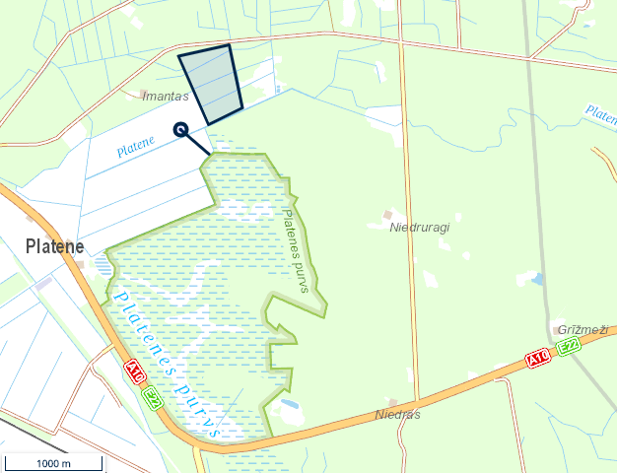
4.7.1. attēls. Mazā ērgļa bojāgājuša putna atradums pie vēja elektrostacijas (attēlots ar aplīti), potenciālā ligzdošanas vieta, kura pārmeklēta 2017-2019. gadā (ar tumšāku četrstūri), DL “Platenes purvs” teritorijas robeža (zaļa kontūra). Pamatnei izmantota SIA “Jāņasēta” karte, 2020.

Mazā ērgļa atradums neļauj noteikt, vai atrastais putns bijis tuvākajā apkārtnē ligzdojošs vai neligzdojošs īpatnis. Papildus aptaujājot ornitologu Rolandu Lebusu, iegūta informācija, ka 2017.-2019. gadā vairākkārt viens vai dažos gadījumos divi mazie ērgļi redzēti laukos uz Z no DL. Šajos gados Rolands Lebuss, Normunds Zeidaks ar palīgiem pārmeklējuši teritoriju uz Z no DL, kurā bija vispiemērotākās mežaudzes sugas ligzdošanai, gan arī tiešā tuvumā novēroti putni. Lai gan pārmeklēšanā ieguldīts liels darbs, ligzda netika atrasta un netika arī gūta pārliecība, ka redzētie bijuši ligzdojoši putni, nevis īpatņi, kas tikai barojas lauksaimniecības zemēs.
Mazā ērgļa atradums liek apsvērt jautājumu par tā iespējamo saistību ar DL “Platenes purvs” un tā aizsardzības un apsaimniekošanas režīmu. Analizējot DL “Platenes purvs” mežaudžu sastāvu un vecumu, jāsecina, ka DL “Platenes purvs” kopumā ir mazāk piemērots mazā ērgļa ligzdošanai, nekā teritorija uz Z no tā, kā arī DL “Platenes purvs” ekoloģiskie apstākļi nav piemēroti mazā ērgļa barošanās vietai. Potenciāli piemērotākas mežaudzes ligzdošanai atrodas DL “Platenes purvs” A un ZA daļā, tomēr tā ir pārāk tālu – 400 m un vairāk no meža malas. Sugas aizsardzības plānā (Bergmanis, 2019) apkopoti Latvijā veikti pētījumi par mazā ērgļa ligzdu izvietojumu un secināts, ka mazais ērglis dod priekšroku ligzdas veidošanai 400 m joslā no lauksaimniecībā izmantojamām zemēm, izvēloties auglīgos meža tipus, bet izvairoties no nabadzīgajiem augšanas tipiem un mežiem ar valdošo sugu priedi, kādi ir lielākajā daļā no DL “Platenes purvs”. Arī Lietuvas pētījumi rāda, ka “mazie ērgļi, salīdzinājumā ar nejaušās izvēles punktiem, izvairās no priežu un vidēja vecuma mežiem un dod priekšroku lapu koku, melnalkšņu un pieaugušiem mežiem” (Treinys et. al. 2010). Lai gan praksē dažkārt gadījies atrast mazo ērgļu ligzdas, kas atrodas suboptimālās mežaudzēs, bet tuvu lauksaimniecības zemēm ar labām barošanās iespējām, tomēr DL “Platenes purvs” vides apstākļi vērtējami kā mazajam ērglim ekoloģiski maz piemēroti. Tomēr arī nākamajos gados ieteicams pievērst uzmanību mazo ērgļu novērojumiem, jo sevišķi, ņemot vērā to, ka mežaudzēs DL “Platenes purvs”, salīdzinot ar apkārtējo teritoriju, ir noteikts galvenās cirtes aizliegums, kas nodrošinātu iespējamās ligzdošanas vietas aizsardzību.

DL “Platenes purvs” putnu sugu dzīvotņu apsaimniekošanas pasākumu un aizsardzības stāvokļa izvērtējums
Iepriekš putnu sugu dzīvotņu apsaimniekošanas pasākumi DL “Platenes purvs” nav veikti. Nav konstatēti tādi apdraudoši faktori DL “Platenes purvs” sastopamajām putnu sugām, kuru novēršanai nepieciešami apsaimniekošanas pasākumi. Ticams, ka nākotnē, purvu ieskaujošajām mežaudzēm kļūstot vecākām, palielināsies vecu koku, sausokņu un kritalu daudzums, kas būs labvēlīgs faktors dzeņveidīgo un lielos kokos ligzdojošo putnu sugām. Savukārt pasākumi kaļķainā zāļu purva atjaunošanai un kvalitātes uzlabošanai atstās visdrīzāk pozitīvu ietekmi uz sastopamajām putnu sugām. Putnu aizsardzībai ligzdošanas laikā jāievēro dabas liegumos noteiktais mežsaimnieciskās darbības ierobežojums no 15. marta līdz 31. jūlijam.

4.8. Zīdītāju sugas
Ipriekšējos gados pētījumi par zīdītāju sugām DL “Platenes purvs” nav publicēti, kā arī Ozolā nav atrodama informācija par šajā ĪADT sastopamām aizsargājamām zīdītāju sugām. DL “Platenes purvs” R daļā konstatētas bebra darbības pēdas: alas, kanāli, apgrauzti koki. Visā ĪADT teritorijā konstatēts blīvs dzīvnieku taku tīkls. Spriežot pēc 2019. gada apsekojumos atrastajām dzīvnieku pēdām un ekskrementiem, teritorijā sastopamas stirnas, brieži, aļņi un mežacūkas. Pēc VMD datiem 2019./2020. gada medību sezonā vidējais uzskaites teritorijā uzskaitīto aļņu blīvums ir 2,7, briežu – 23,2, mežacūku – 2, stirnu – 9,5 dzīvnieki uz 1000 ha. DL “Platenes purvs” platībai atbilstošā teritorijā vidēji uzturas viens alnis, 11 brieži, viena mežacūka un četras stirnas. Ņemot vērā lielo purvu un mitro mežu īpatsvaru, teritorijā sastopamais aļņu skaits varētu būt lielāks kā vidēji uzskaites teritorijā.
Biedrības “Mednieku klubs “Platene”” medību iecirkņa teritorijā (2273,22 ha, tai skaitā 1959,03 ha mežs, skat. 3.3.2. attēlu) 2019./2020. gada sezonā uzskaitīti 8 aļņi, 65 staltbrieži, 36 stirnas un 8 mežacūkas. Atbilstoši šiem datiem DL “Platenes purvs” platībai atbilstošā teritorijā vidēji uzturas divi aļņi, 16 brieži, deviņas stirnas un divas mežacūkas. Purva salās dažkārt uzturas vilki (maksimāli viena vilku ģimene), dažkārt ieklīst lūsis, bet purva R puses grāvjos dzīvo viena līdz divas bebru ģimenes (Agra Āboliņa pers. ziņojums).
Tā kā DA plāna izstrādes uzdevumos no zīdītāju sugām tika iekļauta tikai sikspārņu sugu izpēte, tad turpmāk aprakstītas DL “Platenes purvs” un tā apkārtnē sastopamās sikspārņu sugas.

Pēdējo 15 gadu laikā veiktie sikspārņu sugu pētījumi DL “Platenes purvs”
Pēc eksperta Jurģa Šubas rīcībā esošās informācijas (t.sk. vietnē Dabasdati.lv un Ozolā), DL “Platenes purvs” teritorijā sikspārņu sugu izpēte iepriekš nav veikta. Tuvējā apkārtnē sikspārņu izpēte veikta Latvijas sikspārņu atlanta laikā 1996. gada 15. jūlijā, apmeklējot Būšnieku ezeru, kā arī 2011., 2012., 2013., 2014. un 2016. gadā, veicot sikspārņu izpēti plānotu vēja elektrostaciju vietās Ventspils novada Tārgales pagastā. Šajos pētījumos DL “Platenes purvs” pieguļošajās teritorijās konstatēti ziemeļu sikspārņi Eptesicus nilssonii, rūsganie vakarsikspārņi Nyctalus noctula, Natūza sikspārņi Pipistrellus nathusii un pigmejsikspārņi Pipistrellus pygmaeus. Kā minēts ekspertu atzinumos, teritorijas tuvumā sastopamie biotopi ir piemēroti arī citām sikspārņu sugām, piemēram, brūnajiem garausaiņiem Plecotus auritus un ūdeņu naktssikspārņiem Myotis daubentonii, turklāt teritorijas atrašanās netālu no Baltijas jūras piekrastes, kur vērojama sikspārņu koncentrācija sezonālo migrāciju pārlidojumos, nozīmē, ka DL “Platenes purvs” teorētiski var šķērsot visu Latvijā sastopamo sugu sikspārņi.
Sikspārņu sugu inventarizācijas metodikas apraksts un rezultāti
Lai noskaidrotu DL “Platenes purvs” sastopamās sikspārņu sugas, teritorija apmeklēta 2019. gada 29. jūnijā, 26. jūlijā, 12. un 18. augustā, kā arī 4. septembrī. Sikspārņu izpēte veikta to aktivitātes maksimuma laikā nakts pirmajā pusē (1. ekspedīcijā no plkst. 23:15 līdz 1:51, 2. ekspedīcijā no plkst. 22:45 līdz 0:43 un 3. ekspedīcijā no plkst. 22:09 līdz 23:13, 4. ekspedīcijā no 21:30 līdz 23:15, 5. ekspedīcijā no 21:00 līdz 23:00). Apmeklējumos laika apstākļi bija piemēroti sikspārņu konstatēšanai (skaidras naktis bez nokrišņiem un spēcīga vēja). Izpēte veikta, pārvietojoties pa meža stigām un gar autoceļu A10 (skat. 4.8.1. attēlu). Sikspārņu konstatēšanai izmantots ultraskaņas detektors D240x (Pettersson Elektronik AB). Atsevišķās vietās vienlaikus izvietotas trīs automātiskas sikspārņu eholokācijas saucienu reģistrēšanas sistēmas, savienojot ultraskaņas detektoru ar diktofonu.

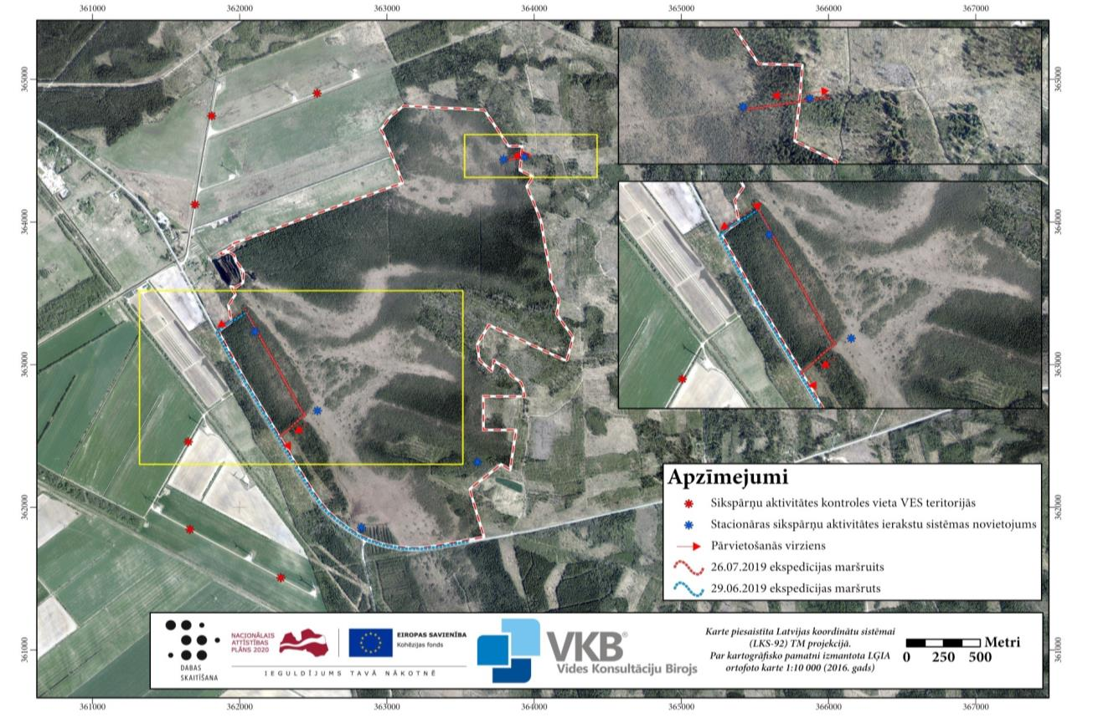
4.8.1. attēls. Sikspārņu izpētes maršruti un stacionāro ierakstu sistēmu novietojums DL “Platenes purvs” teritorijā, kā arī sikspārņu aktivitātes kontroles vietas tuvākajās vēja elektrostaciju teritorijās.
DL “Platenes purvs” teritorijā konstatētas divas sikspārņu sugas: ziemeļu sikspārnis Eptesicus nilssonii (bieži visā pārmeklētajā teritorijā) un divkrāsainais sikspārnis Vespertilio murinus (gadījuma novērojumi). Ģeotelpiskā informācija par DL “Platenes purvs” teritorijā konstatētām sikspārņu sugām ir apkopota kartē (skat. 1.6. pielikumu).
Lai iegūtu informāciju par tuvējo vēja elektrostaciju ietekmi uz sikspārņiem, katrā no tām izvēlēti trīs punkti, kuros nakts pirmajā pusē veikta sikspārņu aktivitātes kontrole septiņu minūšu intervālos (skat. 4.8.1. attēlu). Sikspārņi novēroti vēja elektrostaciju vietās uz ziemeļaustrumiem no dabas lieguma teritorijas (vienā no trim ekspedīcijām). Lai konstatētu bojāgājušus sikspārņus, 12., 18. augustā un 4. septembrī dienas gaišajā laikā turbīnu apkārtne pārmeklēta 50 m rādiusā.
Tā kā sikspārņi par vasaras mītnēm vai ziemošanas vietām var izmantot arī dažāda veida ēkas un būves, to labklājība ir atkarīga no šo ēku vai būvju īpašniekiem un apsaimniekotājiem. Tādējādi šo sikspārņu labklājība ir atkarīga no īpašnieku vai apsaimniekotāju interesēm, piem., tūrisma attīstības plāniem. Tas pats attiecas uz zemes īpašniekiem, kuru īpašumā ir sikspārņu izmantotas pazemes mītnes, kas var funkcionēt arī kā tūrisma objekti.
Savstarpējā sadarbībā un dialogā iespējams rast kompromisu starp sikspārņu aizsardzības un saimniecības attīstības interesēm, kam var būt pozitīva ietekme arī plašāka mēroga bioloģiskās daudzveidības saglabāšanā.

Sikspārņu sugu sociālekonomiskā vērtība
Sabiedrības interese par sikspārņiem pēdējos gados ir palielinājusies, par ko liecina lielais apmeklētāju skaits sikspārņiem veltītos brīvdabas sarīkojumos un biedru skaits sikspārņiem, to izpētei un aizsardzībai veltītās organizācijās. Attīstoties elektronikas tehnoloģijām, ultraskaņas detektori kļuvuši plaši pieejami un viegli iegādājami katram interesentam. Tādēļ, iepazīstot šos harizmātiskos dzīvniekus un to ekoloģiju, dažādi nodarbinātai sabiedrībai ir iespēja uzzināt par ilgtspējīgas attīstības aspektiem, kas saistīti ar vides aizsardzību un bioloģiskās daudzveidības saglabāšanu.
Sikspārņu aizsardzība ir būtiski saistīta ar vairāku tautsaimniecības nozaru attīstību. ES sikspārņus visvairāk apdraud ar intensīvu mežsaimniecību saistīta mītņu un barošanās vietu izzušana, kā arī pesticīdu lietošanas pieaugums lauksaimniecībā un būvniecībā, kas iznīcina sikspārņu barības bāzi un tieši kaitē ēkās mītošiem sikspārņiem. Negatīva ietekme ir arī vēja elektrostaciju būvniecībai un ekspluatācijai. Nereti vēja elektrostaciju būvniecība iznīcina sikspārņu mītnes, savukārt to ekspluatācijas laikā sikspārņi iet bojā tiešās sadursmēs ar rotora lāpstiņām, kuru gala griešanās ātrums var sasniegt pat 250–300 km/h, vai letālu barotraumu dēļ, kas rodas, iekļūstot gaisa retinājumā aiz rotējošas lāpstiņas un izraisot iekšēju asiņošanu un orgānu bojājumus. Pēdējos gados vēja enerģijas attīstība norit sadarbībā ar sikspārņu un putnu aizsardzības speciālistiem, jau plānošanas stadijā veicot priekšizpēti un izvērtējot plānoto vēja elektrostaciju iespējamo ietekmi.

DL “Platenes purvs” sikspārņu sugu dzīvotņu apsaimniekošanas pasākumu un aizsardzības stāvokļa izvērtējums
Līdz šim brīdim DL “Platenes purvs” nav veikti īpaši sikspārņu dzīvotņu apsaimniekošanas pasākumi (resp., veikto pasākumu tiešais mērķis nav bijis sikspārņu dzīvotņu apsaimniekošana). Trūkstot iepriekšējiem pētījumiem par DL “Platenes purvs” esošo sikspārņu dzīvotņu stāvokli, objektīvs izvērtējums nav iespējams. Iepriekš veiktie mežsaimniecības pasākumi varētu būt radījuši gan pozitīvu, gan negatīvu ietekmi uz sikspārņu dzīvotnēm. Pozitīva ietekme saistīta ar telpas atbrīvošanu, kas rada jaunas barošanās vietas tām sikspārņu sugām, kas kukaiņus medī lidojumā atklātās telpās. Turpretī negatīva ietekme saistīta ar sikspārņu mītņu (galvenokārt vecu un dobumainu koku) iznīcināšanu. Šā brīža sikspārņu dzīvotņu stāvoklis atzīstams par labu, kādēļ no sikspārņu saglabāšanas viedokļa īpaši dzīvotņu apsaimniekošanas pasākumi DL “Platenes purvs” turpmākajam DA plāna periodam nav nepieciešami. No sikspārņu saglabāšanas viedokļa īpašas dabas lieguma funkcionālā zonējuma, kā arī teritorijas aizsardzības un izmantošanas noteikumu pārmaiņas nav nepieciešamas.

Tuvējo vēja elektrostaciju ietekme uz sikspārņu daudzveidību un sastopamību Platenes purvā un tā apkārtnē
Pirms pašreizējās sikspārņu inventarizācijas DL „Platenes purvs” teritorijā, tuvējās vēja elektrostacijas purva dienvidos (5 turbīnas) un ziemeļrietumos (4 turbīnas) ir apmeklētas 2013. un 2016. gadā. Abās teritorijās epizodiski ir konstatēta sikspārņu klātbūtne. Piemēram, šajā inventarizācijā 2019. gada 12. un 18. augustā ziemeļrietumu VES vietā visos trīs punktos konstatēti sikspārņi (visos punktos ziemeļu sikspārņi Eptesicus nilssonii, vienā – divkrāsainie sikspārņi Vespertilio murinus). Turklāt 18. augustā sikspārņu aktivitāte novērota virs ceļa gar turbīnām mazāk nekā 50 m attālumā no masta (tātad – rotora lāpstiņu darbības zonā). Dienvidu VES teritorijā 18. augustā vienā punktā konstatēti ziemeļu sikspārņi. Iepriekš, 2016. gadā, šajā teritorijā no maija beigām līdz septembra beigām sikspārņu aktivitāte bija novērota maija beigās un jūlijā (divās naktīs no septiņām). Citos biotopos (piem., priežu mežā purva dienvidos) konstatētā sikspārņu aktivitāte bija ievērojami lielāka, kas liecina par sikspārņu tendenci izvairīties no atklātām ainavām. Arī citos pētījumos konstatēts, ka klajās vietās novērotā sikspārņu aktivitāte ir mazāka nekā, piemēram, mežmalās, meža laucēs vai ūdensteču un ūdenstilpju tuvumā.
Pārmeklējot turbīnu apkārtni 12. un 18. augustā, kā arī 4. septembrī, pārskatāmā turbīnu apkaimē bojāgājuši sikspārņi netika atrasti. Tas gan neizslēdz sikspārņu bojāejas iespēju, jo pēc sadursmēm ar rotora lāpstiņām sikspārņu atliekas varētu būt aizsviestas tālāk no masta, taču teritorijas pārmeklēšana lielākā rādiusā nebija iespējama biezās veģetācijas dēļ. Arī 2013. gadā 4. septembrī, pārmeklējot vienas VES turbīnas apkārtni Platenes purva ziemeļrietumos, bojāgājuši sikspārņi netika atrasti. Patlaban DL „Platenes purvs” tuvējo vēja elektrostaciju ietekme uz sikspārņu daudzveidību un sastopamību vērtējama kā maza, tomēr pastāvot bojāejas riskam sadursmju dēļ. Risku var būtiski paaugstināt citu vēja elektrostaciju ierīkošana DL “Platenes purvs” apkārtnē, tādēļ, plānojot turpmāku vēja elektrostaciju ierīkošanu Ventspils apkārtnē, sikspārņiem nepieciešams saglabāt drošas pārvietošanās koridorus.

4.8.1. tabula. Īpaši aizsargājamās zīdītāju sugas teritorijā un to aizsardzības statuss
Nr.p.k. | Sugas nosaukums latviski | Sugas nosaukums latīniski | Sugas aizsardzības statuss valstī |  | Sugas labvēlīga aizsardzības stāvokļa novērtējums valstī kopumā (atbilstoši EVA datiem, tikai direktīvu pielikumos iekļautajām sugām)
 |  |  | Īpaši aizsargājama suga atbilstoši MK 14.11.2000. noteikumiem Nr.396  (ar ¹ atzīmēt mikroliegumu sugas MK 18.12.2012. noteikumiem Nr.940) | Biotopu direktīvas pielikumos iekļauta suga (ar * atzīmē prioritārās sugas)
1. | Ziemeļu sikspārnis | Eptesicus nilssonii | ĪAS | IV | FV
2. | Divkrāsainais sikspārnis | Vespertilio murinus | ĪAS | IV | FV
3. | Bebrs | Castor fiber | - | II*, IV* | FV
4. | Lūsis | Lynx lynx | ĪAS¹ | II* | FV
5. | Vilks | Canis lupus | ĪAS¹ | IV* | FV
¹ īpaši aizsargājama ierobežoti izmantojama suga

Sugas labvēlīga aizsardzības stāvokļa novērtējums valstī kopumā (atbilstoši EVA datiem, tikai direktīvu pielikumos iekļautajām sugām) pēc Ziņojums Eiropas Komisijai par ES nozīmes biotopu (dzīvotņu) un sugu aizsardzības stāvokli Latvijā. Novērtējums par 2013.-2018. gada periodu. Ziņojuma kopsavilkums par sugu aizsardzības stāvokli (sugas sakārtotas alfabēta secībā pēc zinātniskā nosaukuma) (https://www.daba.gov.lv/upload/File/Publikacijas/REP_EK_2019_1_ES_sugu_stavoklis_LV.pdf)
Apzīmējumi:
FV Aizsardzības stāvoklis labvēlīgs (Favourable)
XX Aizsardzības stāvoklis nezināms (Unknown)

4.8.2. tabula. Direktīvu pielikumos iekļauto zīdītāju sugu populāciju lielums un sugu dzīvotņu platība
Nr.p.k. | Sugas nosaukums (latviski un latīniski) | Sugas populācijaslielums teritorijā  Min.-maks. | Teritorijā esošās sugas populācijas attiecība (%) pret sugas populāciju Natura 2000 teritorijās Latvijā kopumā | Teritorijā esošās sugas populācijas attiecība (%) pret sugas populāciju valstī | Sugas dzīvotnes platība (ha) | Sugas dzīvotnes platības attiecība (%) pret sugas dzīvotnes platību Natura 2000 teritorijās Latvijā kopumā
1. | Ziemeļu sikspārnis (Eptesicus nilssonii) | 4–6* | 0,06 | 0,007 | 455** | 0,1
2. | Divkrāsainais sikspārnis (Vespertilio murinus) | 0–3* | Grūti nosakāma, jo trūkst datu par sugas stāvokli Latvijā | Grūti nosakāma, jo trūkst datu par sugas stāvokli Latvijā | 150** | 0,04
3. | Bebrs Castor fiber | 2-10 indivīdi | - | 0,003-0,01 | 455 | 0,06
4. | Vilks Canis lupus | Teritorija ir pārāk maza populācijas lieluma aprēķinam | - | - | 455 | 0,06
5. | Lūsis Lynx lynx |  | - | - | 455 | 0,06
* – minimālais un maksimālais 1x1 km kvadrātu skaits pētāmā teritorijā, kuros attiecīgo sugu sikspārņi varētu būt sastopami vai to sastopamība ir prognozējama, ** – teritorijā atrodamo dzīvotņu kopējās platības vērtējums (ha).

Sikspārņu sugām populāciju lieluma noteikšana indivīdu skaita izteiksmē ir praktiski neiespējama. Teorētiski to var noteikt, pētāmā teritorijā apzinot visas to mītnes un veicot indivīdu uzskaiti, piemēram, saskaitot pieaugušās mātītes vakara izlidojumu laikā pie to vairošanās koloniju mītnēm vai uzskaitot ziemojošos sikspārņus to ziemas mītnēs. Objektīva sikspārņu skaita vērtēšana pēc to konstatējumiem un aktivitātes barošanās biotopos nav iespējama vairāku iemeslu dēļ. Pirmkārt, sikspārņu vizuālu novērošanu apgrūtina to nakts dzīvesveids, bet ar ultraskaņas detektoriem, ko lieto sikspārņu konstatēšanā, nevar noteikt indivīdu skaitu. Otrs apgrūtinājums ir pārlidojumu attālums un tādējādi aptvertās teritorijas lielums, ko vienā naktī izmanto viens indivīds. Atkarībā no sugas un sezonas attālums no sikspārņu dienas mītnes līdz tālākajām barošanās vietām variē no 1–2 km līdz pat 15 un vairāk kilometriem. Treškārt, sikspārņi noteiktu teritoriju neizmanto visu gadu, bet gan tikai noteiktu bioloģiskā cikla daļu (vairošanās, ziemošana). Šo problēmu atzinuši arī Sugu un biotopu direktīvas 17. panta ziņojuma vadlīniju autori. Vadlīnijās “Explanatory Notes and Guidelines for the period 2013–2018” (https://bd.eionet.europa.eu/activities/Reporting/Article_17/reference_portal) attiecībā uz populāciju lieluma aprēķināšanu Latvijas faunas sikspārņu sugām kā populācijas lieluma mērvienība jālieto 1x1 km kvadrātu skaits, kuros suga novērota vai tās sastopamība ir prognozējama (skat. Checklist for species iepriekš minētā dokumentā). Minētajās vadlīnijās ir teikts, ka kvadrātu skaita metode ir izmantojama sugām, kurām nav tehniski robustas metodes populācijas lieluma noteikšanai vai arī tās ir pārlieku dārgas un/vai destruktīvas.

4.9. Citas aizsargājamas dabas vērtības

Citas iepriekš neminētas aizsargājamas dabas vērtības DL “Platenes purvs” teritorijā nav konstatētas.

4.10. Aizsargājamās teritorijas vērtību apkopojums un pretnostatījums

DL “Platenes purvs” teritorijā ir sastopami īpaši aizsargājamie purvu un mežu biotopi, kuri ir retu un aizsargājamu augu un dzīvnieku sugu dzīvotnes, vienlaikus tiem ir sociālekonomiskā vērtība kā tūrisma un rekreācijas, mežsaimniecības objektiem, purvi ir arī potenciāls kūdras ieguves resurss.

4.10.1. tabula. DL “Platenes purvs” vērtību kopsavilkums un pretnostatījums

Teritorijas vērtība | Dabas aizsardzības nozīme | Sociālekonomiskā nozīme
Meži | Īpaši aizsargājami biotopi un sugu atradnes | Koksnes un rekreācijas resursi
Purvi | Īpaši aizsargājami biotopi un sugu atradnes  Zinātniska vērtība | Nozīmīgi hidroloģiskā režīma uzturēšanai. Kūdras ieguves vieta. Zaudējuši nozīmi tradicionālajā apsaimniekošanā, aizaugšana neapsaimniekošanas dēļ.
Aizsargājamās putnu sugas | Zinātniska vērtība | Izziņas un dabas tūrisma resurss, putnu vērotāji
Retās un aizsargājamās bezmugurkaulnieku sugas | Zinātniska vērtība | Izziņas un dabas tūrisma resurss
Retās un aizsargājamās zīdītāju sugas | Zinātniska vērtība | Izziņas un dabas tūrisma resurss

DL “Platenes purvs” teritorijā prioritāra ir kaļķaino zāļu purvu un tiem raksturīgo reto un aizsargājamo augu un bezmugurkaulnieku sugu aizsardzība. Ja kaļķainais zāļu purvs dabiskas sukcesijas rezultātā ir aizaudzis ar kokiem un krūmiem un saskaņā ar Meža likumu ir mežs, tad veicama atmežošana, atjaunojot kaļķaino zāļu purvu, nevis veicami pasākumi, visbiežāk neiejaukšanās biotopu dabiskajā attīstībā, lai nākotnē veidotos aizsargājams meža biotops.

5. INFORMĀCIJA PAR AIZSARGĀJAMĀS TERITORIJAS APSAIMNIEKOŠANU

5.1. Iepriekš veikto apsaimniekošanas pasākumu izvērtējums

DL “Platenes purvs” DA plāns iepriekš nav ticis izstrādāts, kā arī nav ziņu par iepriekš veiktiem sugu un biotopu apsaimniekošanas pasākumiem. DL “Platenes purvs” mežaudzēs ir veikta normatīvajos aktos atļautā mežsaimnieciskā darbība (skat. 4.3.2. sadaļā), kā arī ir ziņas par zāļu purvā agrāk veiktu apsaimniekošanu – zāles pļaušanu. Kopš DL “Platenes purvs” nodibināšanas nav ziņu par kaļķainajā zāļu purvā veiktu apsaimniekošanu.

5.2. Aizsargājamās teritorijas apsaimniekošanas ilgtermiņa un īstermiņa mērķi plānā noteiktajam apsaimniekošanas periodam

5.2.1. Teritorijas apsaimniekošanas ideālais jeb ilgtermiņa mērķis
DA plānā DL “Platenes purvs” izvirzītais ilgtermiņa mērķis ir bioloģiski daudzveidīgas purvu un mežu teritorijas saglabāšana, kurā atrodami izcili vērtīgi kaļķaino zāļu purvu biotopi, kas tiek apsaimniekoti dabai draudzīgā veidā un ir dzīvotne retām un aizsargājamām augu un dzīvnieku sugām.
DL “Platenes purvs” teritorija ir pieejama apmeklētājiem, kas to apmeklē atbildīgi, lai izzinātu kaļķainos zāļu purvus.

5.2.2. Teritorijas apsaimniekošanas īstermiņa mērķi plānā apskatītajam apsaimniekošanas periodam
- Nodrošināt īpaši aizsargājamo kaļķaino zāļu purvu biotopu kvalitātes paaugstināšanos 60,73 ha platībā, aizaugušo purva daļu atjaunošanu kopumā 80,37 ha platībā, kā arī ar zāļu purviem saistīto reto un īpaši aizsargājamo sugu saglabāšanos, purvus atbilstoši apsaimniekojot.
- Saglabāt aizsargājamos meža biotopus 153,65 ha platībā labvēlīgā aizsardzības stāvoklī.
- Saglabāt reto un aizsargājamo bezmugurkaulnieku, putnu un sikspārņu sugu populācijas labvēlīgā aizsardzības stāvoklī.
- Saglabāt un paaugstināt teritorijas ainaviskās vērtības.
- Veicināt dabas un ainavas vērtības nenoplicinošu dabas tūrismu un izglītību.

5.3. Plānotie apsaimniekošanas pasākumi
Apsaimniekošanas pasākumi plānoti laika periodam no 2020. gada līdz 2032. gadam, taču tie ir pārskatāmi, papildināmi un maināmi.
Apsaimniekošanas pasākumiem vērtēta to veikšanas nepieciešamība, vadoties pēc pasākuma ietekmes uz dabas vērtību saglabāšanu un citu sabiedrībai nozīmīgu interešu ievērošanu. Ieviešot DA plānu, kā pirmie jāveic pasākumi, kuri ir būtiski DL “Platenes purvs” sastopamo sugu un biotopu saglabāšanā.
I – prioritāri veicams pasākums, kas būtisks aizsargājamo DL “Platenes purvs” sugu un biotopu saglabāšanā un bez kura iespējama šo sugu un biotopu kvantitatīvo vai kvalitatīvo parametru samazināšanās;
II – vajadzīgs pasākums, kura īstenošana pozitīvi ietekmē dabas vērtību saglabāšanos;
Plānoto apsaimniekošanas pasākumu kopsavilkumu skatīt 5.3.1. tabulā, pārskats par sugu un biotopu apsaimniekošanas pasākumiem ietverts 5.3.2. un 5.3.3. tabulās, apsaimniekošanas pasākumu kartes iekļautas gan pasākumu detalizētajā aprakstā, gana arī DA plāna 1.5. pielikumā..

5.3.1. tabula. Plānotie apsaimniekošanas pasākumi.
Nr. p.k. | Apsaimniekošanas pasākums | Pasākuma izpildītājs | Prioritāte  Izpildes termiņš | Iespējamais finanšu avots | Nepieciešamais finansējums | Izpildes indikatori
1. | Institucionālie un organizatoriskie aspekti
1.1. | DL “Platenes purvs” robežas precizēšana | DAP | II | Esošā budžeta ietvaros | Precīzi nav nosakāmas | Precizētas DL “Platenes purvs” robežas
1.2. | Pamesto pazemes ūdens urbumu apzināšana un tamponēšana | VVD, LVĢMC, Ventspils novada pašvaldība | II | Pašvaldības budžets, projekta finansējums | Precīzi nav nosakāmas | DL “Platenes purvs” apkārtnē nenotiek pazemes ūdeņu atslodze caur pamestiem urbumiem
1.3. | Mežsaimnieciskās darbības aprobežojumu precizēšana valsts reģistros | VMD | II | Esošā budžeta ietvaros | Precīzi nav nosakāmas | Informācija Meža valsts reģistrā un LAD lauku bloku kartē atbilstoša Vispārējiem noteikumiem
2. | Dabas, ainavisko un kultūrvēsturisko vērtību saglabāšana
2.1. | ES nozīmes aizsargājamo meža biotopu labvēlīga aizsardzības statusa nodrošināšana, nodrošinot neiejaukšanās režīmu | Mežu īpašnieki, LVM | I, visā plāna darbības periodā | ES atbalsts neiegūtās koksnes vērtības kompensēšanai | Precīzi nav nosakāmas | Saglabāti īpaši aizsargājamie meža biotopi un sugu atradnes vismaz 153,65 ha platībā vismaz pašreizējā kvalitātē
2.2. | Koku un krūmu ciršana kaļķainā zāļu purva atjaunošanai, nodrošinot tā tālāku uzturēšanu | Zemes īpašnieki | I, 2020-2022, uzturēšana regulāri | Projektu finansējums, iegūtās koksnes vērtība | Precīzi nav nosakāmas | Atjaunoti un saglabāti kaļķaino zāļu purvu biotopi vismaz 54,88 ha platībā uzlabotā kvalitātē
2.3. | Atsevišķu meža nogabalu ciršana (atmežošana) kaļķainā zāļu purva atjaunošanai, nodrošinot tā tālāku uzturēšanu | Zemes īpašnieki | II, 2023-2025, uzturēšana regulāri | Projektu finansējums, iegūtās koksnes vērtība | Precīzi nav nosakāmas | Atjaunots un regulāri uzturēts kaļķainais zāļu purvs 25,49 ha platībā
2.4. | Purva atklātās daļas regulāra pļaušana | Zemes īpašnieki | I, regulāri | Atbalsts bioloģiskās daudzveidības nodrošināšanai zālājos | Precīzi nav nosakāmas | Uzturēti kaļķaino zāļu purvu biotopi vismaz 60,73 ha platībā uzlabotā kvalitātē
2.5. | Apsaimniekošanas ceļu ierīkošana | Zemes īpašnieks, LVM | I | Zemes īpašnieki, projektu finansējums | Nosakāmas pēc būvprojekta izstrādes | DL teritorijā izveidoti ceļi 2,1 km kopgarumā, kas izmantojami kaļķainā zāļu purva apsaimniekošanai
2.6. | Pagaidu ceļa izvietošana kaļķainajā zāļu purvā | Zemes īpašnieks, LVM, DAP | I | Projektu finansējums | Nosakāmas iepirkuma procedūrā | Ir pieejamas pārvietojamas platformas (maksimāli 900 m kopgarumā), kuras var uzstādīt kaļķainajā zāļu purvā, lai nodrošinātu apsaimniekošanas tehnikas pārvietošanos
2.7. | Noteces no purva mazināšana | DAP, LVM | I | Projektu finansējums | Precīzi nav nosakāmas | DL “Platenes purvs” ZR daļā izraktie meliorācijas novadgrāvji nenosusina purvaino mežu biotopus
2.8. | Bebru darbības ierobežošana un darbības seku likvidēšana | Zemes īpašnieki, mednieki | I, visā plāna darbības periodā | Zemes īpašnieki, mednieki | Precīzi nav nosakāmas | Bebru darbība negatīvi neietekmē teritorijas hidroloģisko režīmu, bebri pastāvīgi sastopami tikai pie DL “Platenes purvs” ZR robežas
2.9. | Skata uz purvu no autoceļa A10 atjaunošana un uzturēšana | Zemes īpašnieks | II, uzturēšana visa plāna darbības periodā | Zemes īpašnieks, iegūtās koksnes vērtība | Precīzi nav nosakāmas | 140 m josla 0,15 ha platībā gar ceļu A10 ir brīva no kokiem un krūmiem
3. | Dabas tūrisma attīstība sabiedrības informēšana un izglītošana
3.1. | Purva laipas izveide | Ventspils novada pašvaldība sadarbībā ar tūrisma uzņēmējiem, LVM, DAP, zemes īpašnieku | II, vienreizējs pasākums 2022. gads, uzturēšana regulāri | Pašvaldības , projektu finansējums | Nosakāmas iepirkumā | Izveidota purva laipa 1,82 vai 4,05 km garumā
3.2. | Informācijas stendu uzstādīšana | Ventspils novada pašvaldība, Ventspils TIC | I, vienreizējs pasākums 2020.- 2026. gads, stendu uzturēšana regulāri | Pašvaldības , projektu finansējums | Nosakāmas iepirkumā | Uzstādīti 2-4 lielie informācijas stendi un 11 mazie informācijas stendi pie purva laipas
3.3. | Informatīvo zīmju uzstādīšana un uzturēšana | DAP | I, vienreizējs pasākums 2020.gads, zīmju uzturēšana regulāri | DAP budžets, projektu finansējums | Precīzi nav nosakāmas | Uzturētas 10 informatīvās zīmes (robežzīmes)
3.4. | Stāvlaukumu izveide | Ventspils novada pašvaldība | II, vienreizējs pasākums 2022.-2026. gads, uzturēšana regulāri | Kohēzijas fonds,  pašvaldība | Nosakāmas iepirkumā | Izveidoti 1-2 stāvlaukumi teritorijas apmeklētājiem
3.5. | Skatu torņa izbūve | Ventspils novada pašvaldība sadarbībā ar LVM | II, 2026.gads, uzturēšana regulāri | Projektu, pašvaldības finansējums | Nosakāmas iepirkumā | Uzbūvēts skatu tornis vienā no alternatīvajām vietām, pie skatu torņa izveidots stāvlaukums un uzstādīts informācijas stends
3.6. | Digitāla bukleta izveide par DL “Platenes purvs” | Ventspils novada ašvaldība, DAP | II, vienreizējs pasākums 2020.gads | Projektu finansējums | Precīzi nav nosakāmas | Izveidots digitāls buklets par Platenes purvu.
4. | Zinātniskā izpēte, monitorings un plānošana
4.1. | Reto un īpaši aizsargājamo sugu monitorings. | DAP, LVM, zinātniskās institūcijas | II, 2020.-2032. | DAP, Monitoringa programma pieejamā finansējuma ietvaros | Precīzi nav nosakāmas | Nodrošināts reto un aizsargājamo sugu monitorings.
4.2. | Aizsargājamo biotopu monitorings. | DAP, zinātniskās institūcijas | II, 2020.-2032. | DAP, Monitoringa programma pieejamā finansējuma ietvaros | Precīzi nav nosakāmas | Nodrošināts aizsargājamo biotopu monitorings.
4.3. | Apsaimniekošanas pasākumu efektivitātes monitorings | DAP | I, 2025, 2030 | DAP, projektu finansējums | Precīzi nav nosakāmas | Izvērtēta apsaimniekošanas pasākumu efektivitāte, sagatavoti ieteikumi turpmākajai apsaimniekošanai
4.4. | Pētījums par Platenes purva veidošanās vēsturi, ūdens plūsmu virzieniem un ūdens sastāvu | DAP, zinātniskās institūcijas | I, 2020.-2032. | Projektu finansējums | Precīzi nav nosakāmas | Publicēts pētījums par Platenes purvu, ko iespējams izmantot tālākā purva atjaunošanas plānošanā
4.5. | Hidroloģiskā režīma monitorings | DAP, zinātniskās institūcijas | I, 2020.-2032. | Projektu finansējums | Precīzi nav nosakāmas | Iegūti dati par purva hidroloģisko režīmu, kas ļauj novērtēt apsaimniekošanas pasākumu ietekmi un plānot tālākos apsaimniekošanas pasākumus
DAP – Dabas aizsardzības pārvalde,
LVM – AS “Latvijas valsts meži”,
LVĢMC – SIA “Latvijas Vides, ģeoloģijas un meteoroloģijas centrs,
TIC – tūrisma informācijas centrs

5.3.2. tabula. Pārskats par plānotajiem biotopu apsaimniekošanas pasākumiem
Nr. p.k. | Biotopa nosaukums | ES nozīmes aizsargā-jamā biotopa kods | Biotopa kopējā platība (ha) | Platība labā stāvoklī (ha) | Platības nelabvēlīgā stāvoklī (ha) | Plānotie apsaimniekošanas pasākumi (ha) |  |  |  | Piezīmes
 |  |  |  |  |  | Pļaušana ar siena novākšanu 433 | Koku/krūmu novākšana 442 | Ekspansīvo sugu pļaušana 248 | Mežsaim-nieciskā darbība aizliegta 401
1. | Kaļķaini zāļu purvi | 7230 | 139,46 |  |  | 139,46 | 80,37 (saglabājot lēni augušās priedes) |  |  | 2.2., 2.3. un 2.4. apsaimniekošanas pasākumi
2. | Veci vai dabiski boreāli meži | 9010* | 19,50 |  |  |  |  |  | 19,50 | 2.1. apsaimniekošanas pasākums
3. | Staignāju meži | 9080* | 45,58 |  |  |  |  |  | 45,58 | 2.1. apsaimniekošanas pasākums
4. | Purvaini meži | 91D0* | 88,57 |  |  |  |  |  | 88,57 | 2.1. apsaimniekošanas pasākums

* atbilstoši ģeodatubāzes klasifikatoram https://www.daba.gov.lv/public/lat/dati1/geodatubaze/

5.3.3. tabula. Pārskats par plānotajiem sugu un to dzīvotņu apsaimniekošanas pasākumiem
Nr. | Sugas(u)/taksonomiskās grupas nosaukums | Plānotie apsaimniekošanas pasākumi (ha, skaits) |  |  |  |  | Piezīmes
 |  | Koku/krūmu novākšana 442* | Pļaušana ar siena novākšanu 433* | Nosaukums un kods* | Nosaukums un kods* | …
1. | Lēzela lipare  Liparis loeselii | 13,7 | 30,2 |  |  |  | 2.2.. un 2.4. apsaimniekošanas pasākumi
* atbilstoši ģeodatubāzes klasifikatoram https://www.daba.gov.lv/public/lat/dati1/geodatubaze/

5.3.4. tabula. Pārskats par plānotajiem tūrisma un izziņas infrastruktūras objektu ierīkošanas pasākumiem
Nr. | Objekta nosaukums* | Skaits vai garums | Piezīmes
1. | Informācijas stendi (2 x A1) | 2-4 | Pie purva laipas sākuma un purva laipā, kā arī pie skatu torņa
2. | Informācijas stendi (mazie katedras tipa) | 6-11 | Ja tiek ierīkota purva laipa, pie laipas paplašinājumiem, 5 informācijas stendiem nepieciešams saņemt zemes īpašnieka piekrišanu
3. | Informatīvās zīmes/robežzīmes (“ozollapa”) | 10 | Esošo zīmju uzturēšana
4. | Stāvlaukumi | 2 | Ārpus DL “Platenes purvs” teritorijas
5. | Purva laipas | 1,82 km  (2,23 km) | Laipas Z loks valsts meža zemē  (D loka ierīkošanai nepieciešama zemes īpašnieka piekrišana)
6. | Skatu tornis | 1 | Vienā no alternatīvajām vietām

Plānoto apsaimniekošanas pasākumu detalizēts apraksts

- Institucionālie un organizatoriskie aspekti

1.1. DL “Platenes purvs” robežas precizēšana
DL “Platenes purvs” robežas dažviet nesakrīt ar Meža valsts reģistrā iekļautajām meža nogabalu robežām. DA plānā iekļauta precizētā DL “Platenes purvs” robežas datne, precizētā DL “Platenes purvs” platība ir 455,35 ha (šobrīd Ozolā – 455,22 ha). Robežu precizēšana atbilstoši VZD nekustamā īpašuma valsts kadastra informācijas sistēmas datiem un VMD Meža valsts reģistra datiem nav uzskatāma par ĪADT robežu izmaiņām. Lai precizētu DL “Platenes purvs” platību un robežas, ieteicams veikt teritorijas detalizētu ģeodēzisko uzmērīšanu.
Izskatāma iespējamā DL “Platenes purvs” robežas grozīšana atbilstoši 4.1.1. attēlā norādītajām robežām.

1.2. Pamesto pazemes ūdens urbumu apzināšana un tamponēšana
DL “Platenes purvs” apkārtnē atrodas vairāki neapsaimniekoti pazemes ūdens urbumi (E. Dupuža pers. informācija), no kuriem izplūst ar dzelzi bagāti pazemes ūdeņi, kas potenciāli var kaitēt kaļķainajam zāļu purvam, paskābinot tā vidi. Atklātas pazemes ūdens izplūdes vietas ir bīstamas arī tādā ziņā, ka caur tām piesārņojums no zemes virspuses var viegli nonākt pazemes ūdens slāņos, tajā skaitā Ogsils dzeramā ūdens atradnē.
Tā kā LVĢMC datu bāzē nav informācijas par šiem urbumiem, kā arī DL “Platenes purvs” teritorijā 2019. gadā veiktās izpētes laikā tie nav konstatēti, Ventspils novada pašvaldībai sadarbībā ar E. Dupužu, VVD un LVĢMC nepieciešams identificēt šo urbumu atrašanās vietas un tos tamponēt vai kā citādi novērst turpmāku pazemes ūdens izplūdi, minētās darbības saskaņojot ar zemes īpašnieku un urbuma īpašnieku, ja tāds ir atrodams.

1.3. Mežsaimnieciskās darbības aprobežojumu precizēšana valsts reģistros
Saskaņā ar VMD Meža valsts reģistra datiem daļā no DL “Platenes purvs” teritorijas ir aizliegta galvenā cirte un kopšanas cirte, bet daļā ir aizliegta kailcirte, kā arī vienā nogabalā nav noteikti mežsaimnieciskās darbības ierobežojumi (skat. 5.3.1. attēlu). Minētā informācija nav atbilstoša Vispārējiem noteikumiem, jo visā DL “Platenes purvs” teritorijā ir noteikts galvenās cirtes aizliegums.
Nepieciešams koriģēt informāciju VMD Meža valsts reģistrā, nosakot atbilstoši Vispārējiem noteikumiem, kuros nogabalos ir aizliegta galvenā cirte un kopšanas cirte, bet kuros nogabalos – tikai galvenā cirte. Saskaņā ar Vispārējiem noteikumiem kopšanas cirte dabas liegumos ir atļauta līdz noteikta vecuma sasniegšanai, tas ir: priežu audzēs – 60 gadi, egļu, bērzu un melnalkšņu audzēs – 50 gadi, apšu audzēs – 30 gadi. Saskaņā ar Vispārējiem noteikumiem 5.3.2. attēla kartē ar dzeltenu iekrāsotajos nogabalos ir atļauta kopšanas cirte, bet galvenā cirte ir aizliegta.
Savukārt LAD uzturētajā lauku bloku kartē (https://karte.lad.gov.lv/) visos meža nogabalos, kas ir fizisku vai juridisku personu īpašumā, noteikts mežsaimnieciskās darbības ierobežojums “aizliegta galvenā cirte un kopšanas cirte”. Informāciju nepieciešams precizēt, nosakot arī nogabalus, kuros ir atļauta kopšanas cirte.
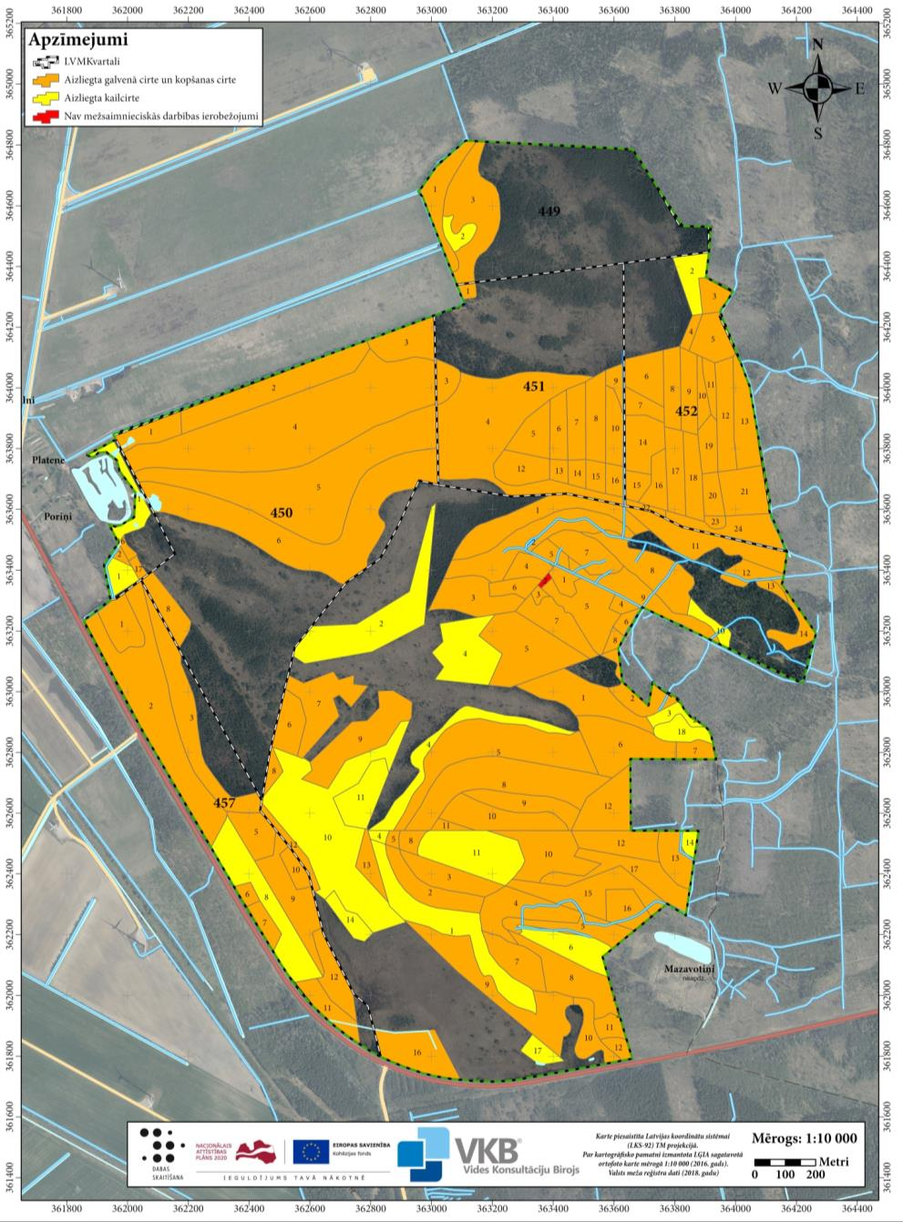5.3.1. attēls. Mežsaimnieciskās darbības ierobežojumi DL “Platenes purvs”. Avots: VMD Meža valsts reģistrs, 2019.
- Dabas un ainavisko vērtību saglabāšana

  - ES nozīmes aizsargājamo meža biotopu labvēlīga aizsardzības statusa nodrošināšana, nodrošinot neiejaukšanās režīmu
Neiejaukšanās režīms (153,65 ha platībā) visos aizsargājamos meža biotopos ir svarīgs tāpēc, lai nodrošinātu netraucētus dabiskos procesus mežaudzē. To rezultātā veidojas bioloģiskajai daudzveidībai nepieciešamās struktūras, īpaši mirusī koksne (sausokņi, kritalas, stumbeņi) un bioloģiski veci koki. Daudzveidīgas struktūras un ilglaicīgi nemainīgi vides apstākļi ir svarīgs nosacījums biotopos sastopamajām aizsargājamām un retām sugām.
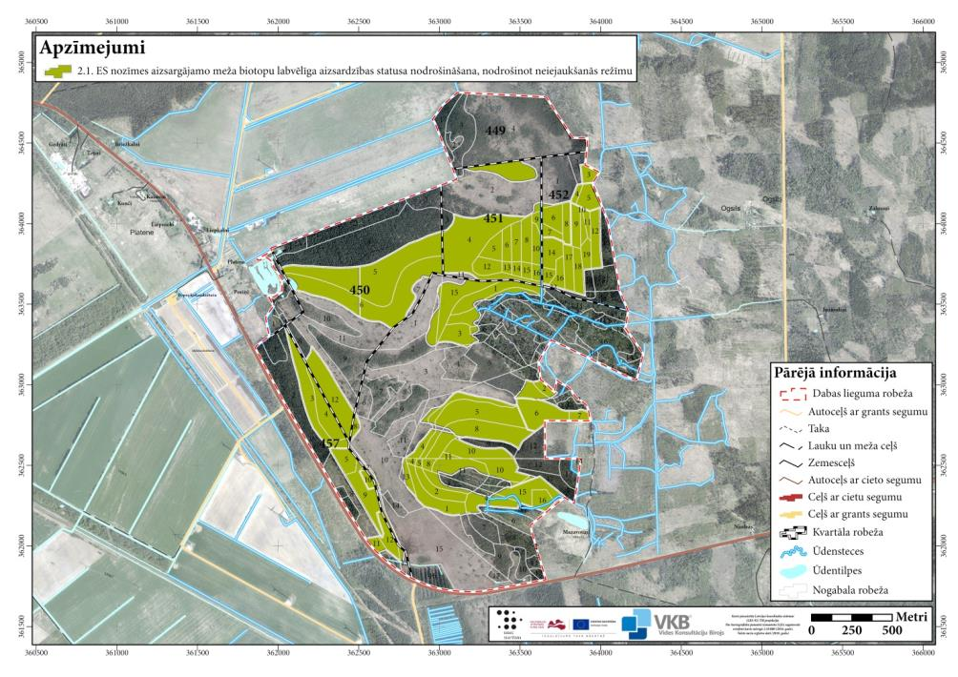
5.3.2. attēls. Neiejaukšanās režīms ES nozīmes aizsargājamo meža biotopu labvēlīga aizsardzības statusa nodrošināšanai.

2.2. Koku un krūmu ciršana kaļķainā zāļu purva atjaunošanai, nodrošinot tā tālāku uzturēšanu
Koki un krūmi cērtami 54,88 ha lielā kaļķainā zāļu purva platībā, saglabājot tikai atsevišķas salas ar purvam raksturīgām bioloģiski vecām lēni augušām priedēm. Prioritāri koku un krūmu ciršana veicama Lēzela lipares Liparis loeselii atradnē 13,7 ha platībā (skat. 4.4.3. attēlu). Kokus un krūmus nepieciešams izcirst arī purvam apkārt esošajās mežaudzēs, kur veikta atmežošana. Ciršana veicama no novembra-decembra līdz martam sasaluma apstākļos, ja tas nav iespējams, tad apsaimniekošanas pasākums veicams vasaras beigās vai rudenī. Jaunākos kokus var arī ravēt vai nogriezt ar dārza šķērēm vai krūmgriezi. Nocirstos un nogrieztos kokus un krūmus jāizved no biotopa. Pirms izvešanas var ierīkot īslaicīgas nelielas nocirsto materiālu krautnes zāļu purva teritorijā (maksimāli 25 m² platībā), neierīkojot tās Lēzela lipares atradnēs. Lielākas un ilglaicīgākas nocirstā materiāla krautuves pieļaujams izvietot ārpus kaļķainā zāļu purva un ES nozīmes aizsargājamo meža biotopu platībām. Lai lieki netraumētu pumpurgliemežus, izbraukājot zāļu purvu ar smago apsaimniekošanas tehniku, pieļaujama arī ciršanas atlieku sadedzināšana uz vietas, ja iespējams nodrošināt atbilstošu ugunsdrošību. Lai veidotu papildu dzīvotnes dažādiem bezmugurkaulniekiem, ķērpjiem, sūnām u.c,. purvā nepieciešams atstāt liela izmēra sausokņus, kā arī atsevišķas koku un krūmu audzes (Priede 2017). Putnu un bezmugurkaulnieku aizsardzībai ievērojams mežsaimnieciskās darbības aizlieguma termiņš no 15. marta līdz 31. jūlijam.
Pēc koku un krūmu ciršanas šajās platībās nepieciešams regulāri nopļaut zāli un koku un krūmu atvases, vēlams jūlijā, nopļauto biomasu izvācot no ĪADT. Pļaušana veicama vismaz trīs gadus pēc kārtas pēc koku un krūmu ciršanas, vēlākajos gados to atkārtojot vismaz reizi 3-5 gados. Bezmugurkaulnieku aizsardzībai pļaušanai izmantojama tāda tehnika vai tādi apsaimniekošanas paņēmieni, kas nesabojā izveidojušos ciņus, kas ir nozīmīga četrzobu pumpurgliemeža dzīvotne.
Daļa no kaļķainā zāļu purva platībām ir aizaugusi ar kokiem un VMD datu bāzē reģistrēta kā mežs. Kaļķaina zāļu purva, kas ir īpaši aizsargājams biotops saskaņā ar MK 2017. gada 20. jūnija noteikumu Nr. 350 “Noteikumi par īpaši aizsargājamo biotopu veidu sarakstu” pielikuma 2.2. punktu, labvēlīga aizsardzības statusa nodrošināšana ir viena no DL “Platenes purvs” aizsardzības prioritātēm. Lai realizētu 2.2. un 2.3. apsaimniekošanas pasākumu, nepieciešams atmežot 39,74 ha platību kaļķainā zāļu purva teritorijā, mainot zemes lietošanas kategoriju no kategorijas “mežs” uz kategoriju “purvs” vai “lauksaimniecībā izmantojama zeme”, saņemot DAP atļauju atbilstoši Vispārējo noteikumu 16.16.3.2. apakšpunktam. Saskaņā ar Meža likuma 41. panta otro daļu gadījumā, ja atmežošanas mērķis ir īpaši aizsargājamo biotopu atjaunošana, kompensācija valstij par ar atmežošanas izraisīto negatīvo seku novēršanu saistītajiem izdevumiem nav jāmaksā. Pēc atmežošanas zemes īpašnieks vairs nevarēs saņemt atbalsta maksājumus par galvenās cirtes un kopšanas cirtes aizliegumu, bet varēs saņemt atbalsta maksājumus par kaļķainā zāļu purva atbilstošu apsaimniekošanu.
Kaļķainā zāļu purva atjaunošana paredzēta MK 2013. gada 18. jūnija noteikumu Nr. 325 “Noteikumi par īpaši aizsargājamo biotopu un īpaši aizsargājamo sugu dzīvotņu atjaunošanu mežā” 6.21. apakšpunktā. Saskaņā ar minēto noteikumu 11. punktu pirms biotopa atjaunošanas nepieciešams saņemt DAP atļauju. Saskaņā ar minēto noteikumu 8. punktu jaunais zemes lietošanas veids var būt pļava, ganība vai purvs.
Teritorijā, kas saskaņā ar meža inventarizācijas datiem ir purvs, pirms koku ciršanas uzsākšanas nepieciešams saņemt ārpus meža augošu koku ciršanas atļauju, ja koku stumbru caurmērs pie celma pārsniedz 20 centimetrus.

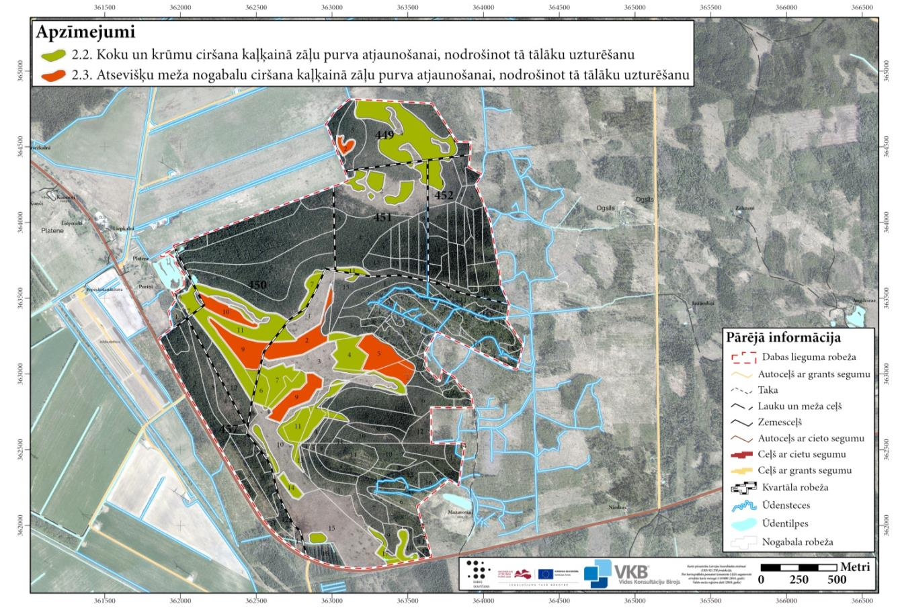
5.3.3. attēls. Koku un krūmu un atsevišķu meža nogabalu ciršana kaļķainā zāļu purva atjaunošanai, nodrošinot tā tālāku uzturēšanu.
2.3. Atsevišķu meža nogabalu ciršana kaļķainā zāļu purva atjaunošanai, nodrošinot tā tālāku uzturēšanu
Biotopā 7230 Kaļķaini zāļu purvi atrodas vairāki salīdzinoši jauni meža nogabali kopumā 25,49 ha platībā, kuru zemsedzē joprojām sastopamas zāļu purviem raksturīgās sugas: grīšļi Carex sp., rūsganā melncere Schoenus ferruginues u.c. sugas, kas liecina par to, ka šajās platībās kādreiz ir bijis zāļu purvs. Salīdzinot ar 2.2. apsaimniekošanas pasākumu, kuram ir I prioritāte, šim pasākumam ir noteikta II prioritāte. Lai veiktu purva atjaunošanu, nepieciešams veikt tos pašus pasākumus koku un krūmu ciršanai, kā 2.2. apsaimniekošanas pasākumā. Pirms apsaimniekošanas uzsākšanas veicama atmežošana atbilstoši 2.2. pasākumā aprakstītajai procedūrai.
Pēc koku un krūmu ciršanas šajos nogabalos nepieciešams regulāri nopļaut zāli un koku un krūmu atvases, vēlams jūnijā vai jūlijā, nopļauto biomasu izvācot no DL “Platenes purvs” teritorijas. Pļaušana veicama vismaz trīs gadus pēc kārtas pēc koku un krūmu ciršanas, vēlākajos gados to atkārtojot vismaz reizi 3-5 gados.

2.4. Purva atklātās daļas regulāra pļaušana
Zāļu purva atklātās daļas pļaušana nepieciešama visā tā teritorijā 60,73 ha platībā, it īpaši vietās, kur dominē tādas ekspansīvas sugas kā zilganā molīnija Molinia caerulea un parastā niedre Phragmites australis (skat. 4.3.1.4. attēlu). Prioritāri pļaušana veicama Lēzela lipares Liparis loeselii atradnē 30,2 ha platībā (skat. 4.4.3. attēlu). Pļaušana veicama manuāli ar izkapti vai trimeri, vai arī izmantojot citu piemērotu apsaimniekošanas tehniku, vismaz trīs gadus pēc kārtas, vēlāk reizi 3-5 gados. Bezmugurkaulnieku aizsardzībai pļaušanai izmantojama tāda tehnika vai tādi apsaimniekošanas paņēmieni, kas nesabojā izveidojušos ciņus, kas ir nozīmīga četrzobu pumpurgliemeža dzīvotne. Pļaušanu ieteicams veikt jūlijā. Vietās, kur izveidojies blīvs kūlas slānis, to nepieciešams novākt, piemēram, ar grābekli (Priede 2017). Īpaša uzmanība jāpievērš Lēzela lipares atradnēm DL “Platenes purvs” teritorijā, kur ieteicams veikt selektīvu pļaušanu. Ja iespējams, tad šīs sugas atradņu pļaušana jāveic februārī vai martā, jo Lēzela lipares sēklas nogatavojas septembrī-oktobrī, bet sēklas izbirst martā. Tādējādi tiktu nodrošināta sēklu izplatīšanās un piemērotu augšanas apstākļu veidošana (Roze 2015).
Savākto biomasu jāizved no biotopa, to iespējams nogādāt pārstrādei Ventspils pilsētas teritorijā esošajās ar biomasu kurināmajās katlumājās (skat. 3.3. nodaļu). Lai purva platībām varētu piekļūt, jāizveido piebraucamais ceļs caur purva perifērijā esošajiem meža nogabaliem (skat. 2.5. pasākumu). Ja nepieciešama smagās apsaimniekošanas tehnikas iebraukšana zāļu purva teritorijā bezsala apstākļos, izmantojamas pārvietojamas platformas, lai netraumētu kaļķaino zāļu purvu, tajā esošās aizsargājamo bezmugurkaulnieku un augu sugu atradnes (skat. 2.6. pasākumu). Kaļķainā zāļu purva biotopā pieļaujama koka vai cita specializēta materiāla laipu izbūve (skat. 3.1. pasākumu).
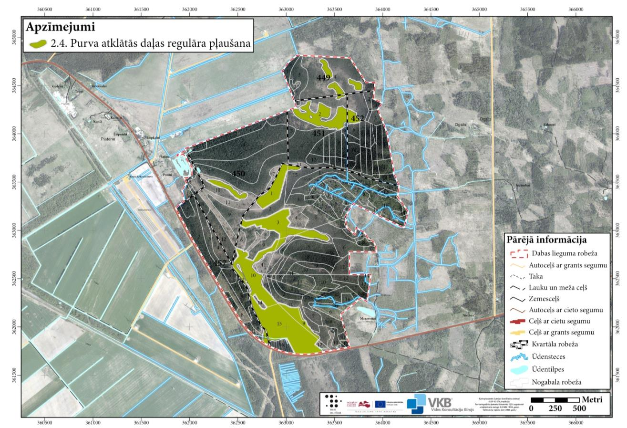
5.3.4. attēls. Purva atklātās daļas regulāra pļaušana.
2.5. Apsaimniekošanas ceļu izveide
Lai varētu piekļūt apsaimniekojamajām purva platībām un nodrošinātu īpaši aizsargājamo kaļķainā zāļu purva biotopu atjaunošanu, jāizveido piebraucamais ceļš vai meža ceļš pa purvam apkārt esošo mežu teritoriju. Ceļu izbūvei iespējams izmantot (skat. 5.3.5. attēlu):
  - vecā ceļa vietu, kas vedusi uz purva pussalā esošajām Ošu mājām,
  - ierīkot ceļu gar esošo grāvi no Mazavotiņiem līdz zāļu purvam,
  - ierīkot ceļu paralēli autoceļam A10 ārpus tā nodalījuma joslas no esošā piebraucamā ceļa līdz zāļu purvam vai arī nobrauktuvi no autoceļa A10 līdz zāļu purvam,
  - ierīkot ceļu pa esošo meža stigu no autoceļa A10 līdz zāļu purvam.
Maksimālais visu ceļu kopgarums DL “Platenes purvs” teritorijā ir 2,1 km. Ceļš veidojams minimālā platumā, kas nodrošina apsaimniekošanas tehniskas pārvietošanos, nelielā uzbērumā ar seklu grāvīti vai grāvīšiem tā malās. Mitros apstākļos, ja ceļu izbūvē uz kūdras augsnēm, kur kūdras slāņa dziļums pārsniedz 50 cm, uz nolīdzināta kūdras slāņa noklāj un sablīvē 30 cm biezu zaru, žagaru vai fašinu klājumu, kuram virsū uzber 20 cm vidēji vai maz sadalījušās kūdras slāni no izraktā ceļmalas grāvja. Kūdru noblīvē un pa virsu uzklāj vismaz 30 cm biezu drenējoša materiāla slāni (grants, smilts). Zaru vietā var izveidot arī ģeotekstila spilvenu. Tādā gadījumā virs ģeotekstila ieklāj drenējošo slāni, vēl vienu ģeotekstila slāni un tad virsējo drenējošā materiāla slāni. Ceļa šķērsprofilu veido ar 3 % divpusēju šķērsslīpumu (Drēska 2014, 27.-28. lpp.). Vietās, kur apsaimniekošanas ceļš pieslēdzas kaļķainajam zāļu purvam, izveidojama nobrauktuve, kurai pieslēdzams pagaidu ceļš, kas izvietojams purvā (skat. 2.6. apsaimniekošanas pasākumu). Apsaimniekošanas ceļa izbūves vieta precizējama pirms tā izbūves, kā arī ceļa izbūvei atbilstoši Vispārējo noteikumu 16.16. apakšpunkta nosacījumiem ir saņemama DAP atļauja.

2.6. Pagaidu ceļa izvietošana kaļķainajā zāļu purvā
Ja nepieciešama apsaimniekošanas tehnikas pārvietošanās kaļķainā zāļu purva teritorijā, lai nodrošinātu īpaši aizsargājamo kaļķainā zāļu purva biotopu atjaunošanu, tas iespējams vai nu sausā vasarā, vai arī sasaluma apstākļos, izmantojot tehniku, kas neatstāj dziļas risas. Pastāvīga ceļa izbūve ar grāvīšiem gar malām kaļķainā zāļu purva teritorijā nav pieļaujama, jo ceļš fragmentētu pašu purva hidroloģiju, radītu kūdras slāņa sablīvēšanos, traucētu dabiskās ūdens plūsmas un varētu atstāt negatīvu ietekmi uz kaļķainā zāļu purva biotopu. Ja tomēr, attīstoties ceļu izbūves tehnoloģijām purvos, tiek plānota pastāvīga ceļa izbūve kaļķainā zāļu purva teritorijā, tad pirms tā izbūves nepieciešams veikt ietekmes sākotnējo izvērtējumu atbilstoši likuma “Par ietekmes uz vidi novērtējumu” 3.² panta pirmās daļas 2. punktam.

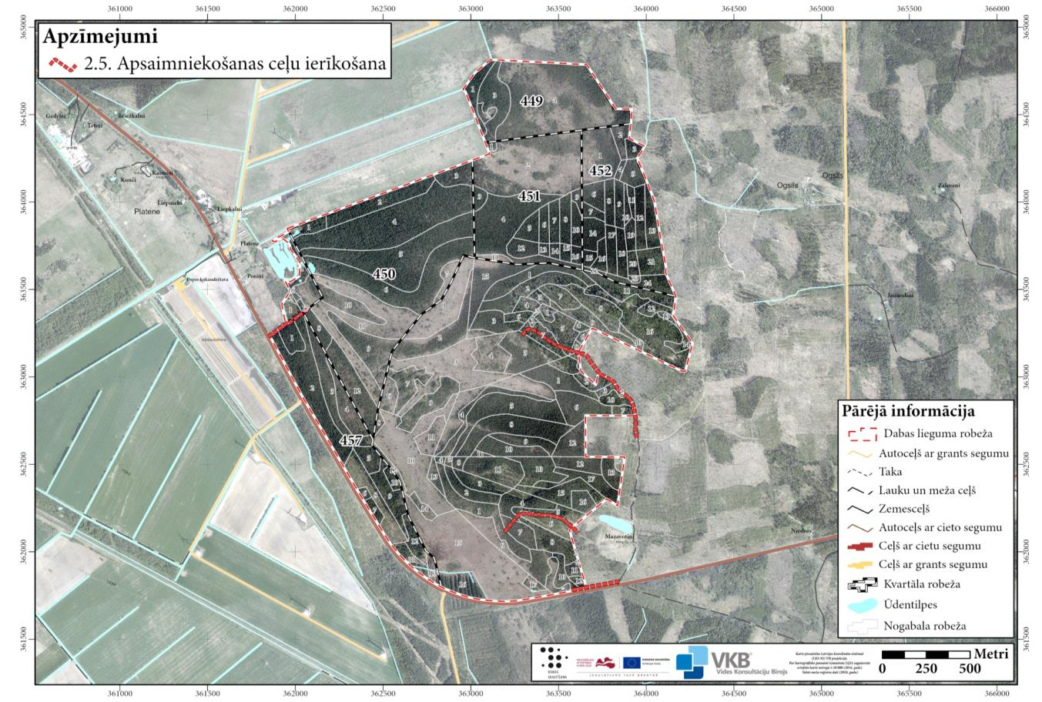5.3.5. attēls. Piekļuvei kaļķainajam zāļu purvam izbūvējamie apsaimniekošanas ceļi.
Nobrauktuves/uzbrauktuves uz pagaidu ceļa (skat. 2.6. apsaimniekošanas pasākumu)
Ņemot vērā piejūras klimatam raksturīgās maigās ziemas un pēdējos gados vērojamās klimata pārmaiņas, kad sasalums nenodrošina pietiekamu nestspēju apsaimniekošanas tehnikai, iespējama pagaidu ceļa no pārvietojamām platformām vai vairogiem uzstādīšana Platenes purvā. Piemērotākās un pieejamākās būtu koka platformas, kuru izgatavošanai vienam kilometram ceļa nepieciešami 550 līdz 560 kubikmetri kokmateriālu. SIA “Ceļu eksperts” izstrādājis koka klājuma ceļa vairogu konstrukciju, kas sastāv no 75x100 mm šķērsgriezuma brusām un 50x100 mm šķērsgriezuma dēļiem. Katra koka vairoga izmērs ir 3,5x1,18 m. Šāds ceļš veiksmīgi izmēģināts LVM Ziemeļlatgales mežsaimniecības Lubānas iecirknī. Ceļu iespējams izmantot atkārtoti vismaz piecas reizes (Drēska 2014, 95.-96. lpp.).
Pagaidu ceļa konstrukciju izvēlas atkarībā no apsaimniekošanas tehnikas, kādu paredzēts izmantot. Platenes purvā izbūvējamajam pagaidu autoceļam, iespējams, ir nepieciešama mazāka nestspēja, nekā baļķu izvešanai paredzētajam, līdz ar to iespējams izmantot atvieglotas koka vairogu konstrukcijas. Iespējams izmantot arī cita materiāla platformas, piemēram, izgatavotas no kompozītu materiāliem.
Pagaidu ceļš pieslēdzams izbūvējamiem apsaimniekošanas ceļiem (skat. 2.5. apsaimniekošanas pasākumu), izmantojot nobrauktuves/uzbrauktuves. Pagaidu ceļa platformu novietojums zāļu purvā netiek noteikts, jo tas atkarīgs no iecerētās apsaimniekošanas vietas. No hidroloģiskā viedokļa ieteicams pagaidu ceļa novietojumu katru gadu nedaudz mainīt, lai mazinātu potenciālo negatīvo ietekmi. Platformas neizvieto Lēzela lipares atradnē, kā arī izvairās no pazemes ūdeņu atslodzes vietām un citām vietām ar ārkārtīgi zemu grunts nestspēju. Platformu daudzums aprēķināms atkarībā no iecerētās apsaimniekošanas vietas, izmantojamās tehnikas un citiem apstākļiem, bet Platenes purvā maksimālais nepieciešamo platformu kopgarums ir 900 m. Platformas vai nu iegādājamas, piesaistot projektu finansējumu, vai arī iznomājamas no citiem apsaimniekotājiem.
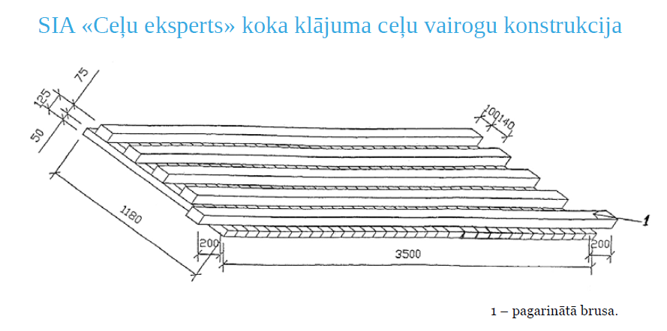
5.3.6. attēls. Piemērs koka klājuma ceļu vairogu konstrukcijai (Drēska 2014, 95. lpp.).
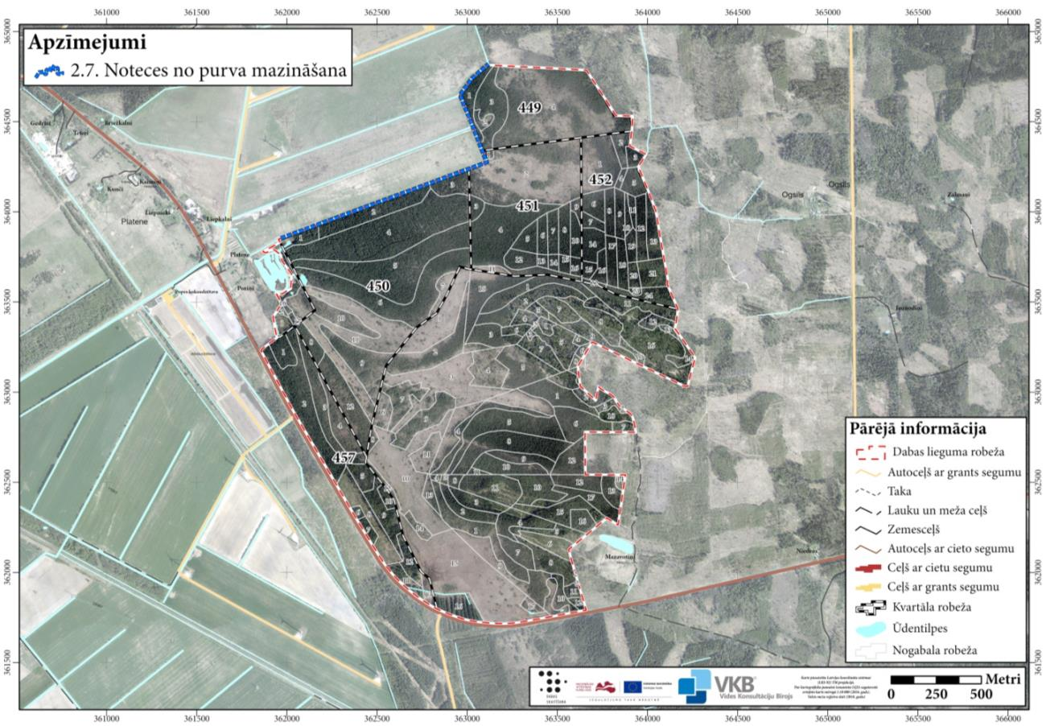
5.3.7. attēls. Grāvji, kuros uzturams nemainīgi augsts ūdens līmenis.
2.7. Noteces no purva mazināšana
Kaļķainā zāļu purva ZR daļā nepieciešams mazināt virsūdeņu noteci uz purva malā esošajiem meliorācijas novadgrāvjiem (skat. 5.3.7. attēlu, 2.2. nodaļu, NP-10). Minētajos grāvjos ir atbalstāma bebru darbība vai arī veidojami aizsprosti, kas uzturētu grāvjos nemainīgi augstu ūdens līmeni.

2.8. Bebru darbības ierobežošana un darbības seku likvidēšana
Lai negatīvi neietekmētu kaļķainā zāļu purva hidroloģisko režīmu un neveicinātu augsnes paskābināšanos, ierobežojama bebru darbība teritorijas D daļā esošajos grāvjos. Nepieciešama bebru dambju nojaukšana un bebru skaita regulēšana. Vēlams šo teritorijas daļu uzturēt brīvu no bebriem, grāvī un caurtekā zem autoceļa A10 (skat. NP-4 2.3.1. attēlā) jāuztur ūdens caurtece.
Savukārt grāvjos gar teritorijas ZR robežu, ja tas netraucē pieguļošo zemju apsaimniekošanu, uzturams pēc iespējas augstāks ūdens līmenis, lai apturētu DL “Platenes purvs” ZR daļas nosusināšanos. No dabas vērtību saglabāšanas viedokļa bebru darbību šajos grāvjos nav vēlams ierobežot.

2.9. Skata uz purvu no autoceļa A10 atjaunošana un uzturēšana
Ceļmalas joslu aptuveni 140 m garumā gar autoceļu A10 nepieciešams uzturēt brīvu no kokiem un krūmiem, lai atklātu skatu uz purvu (skat. 5.3.8. attēlu un 4.2. nodaļu). Sākotnēji jāizcērt visi koki un krūmi aptuveni 140 m garā un 10 m platā joslā, nocirstie koki un krūmi no teritorijas aizvācami, tos var izmantot šķeldošanai vai citiem mērķiem. No kokiem un krūmiem atbrīvotajā joslā pirmos trīs gadus katru gadu, vēlāk – vismaz vienu reizi piecos gados, jānopļauj zāle un koku un krūmu atvases.
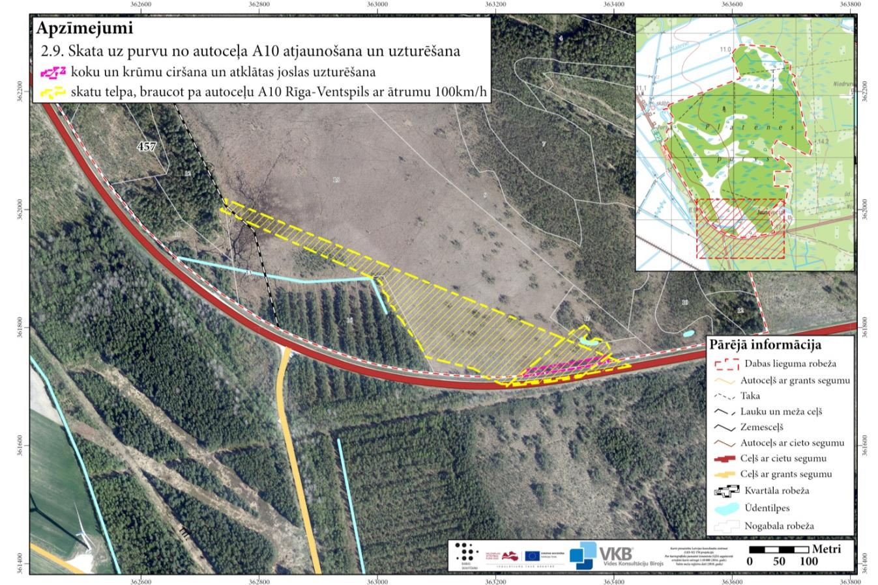
5.3.8. attēls. Skata uz purvu no autoceļa A10 atjaunošana un uzturēšana.
3. Dabas tūrisma attīstība sabiedrības informēšana un izglītošana

3.1. Purva laipas izveide
Kaļķainā zāļu purva apskatei iespējams izbūvēt laipas no koka vai cita speciāli laipām paredzēta materiāla (skat. 5.3.9. attēlu). Laipu ierīkošanai ieteicams izmantot pārvietojamus laipas posmus, kas pēc iespējas mazāk ietekmē zāļu purva biotopu. Iespējams izbūvēt arī tikai atsevišķus laipas posmus. Lai arī zāļu purvs labāk apskatāms no laipas, kas plānota uz D no sākuma punkta, tomēr iespējams izbūvēt arī tikai laipas loku uz Z no sākuma punkta, kas neskar privātīpašumā esošo purva daļu, jo zemes īpašnieks DA plāna izstrādes laikā ir izteicis iebildumus pret laipas izbūvi uz sev piederošās zemes. Plānojot laipas izbūvi, atsevišķās vietās jāparedz tās paplašinājumi un/vai nelielas platformas informācijas stendu novietojuma vietās. Laipas izbūvi kaļķainā zāļu purva teritorijā, lai atstātu mazāku negatīvo ietekmi uz pumpurgliemežiem, ieteicams veikt laikā no novembra līdz martam.
Purva laipas izbūve paredzēta valsts meža zemē - zemes vienībā ar kadastra apzīmējumu 9866-015-0115 un fiziskai un juridiskām personām piederošā zemē - zemes vienībās ar kadastra apzīmējumu 9866-015-011 un 9866-015-0103. Valsts meža zemes apsaimniekotāja LVM pārstāvis A. Verners un zemes īpašnieku - fiziskas un juridisku personu pārstāvis E.Dupužs ir piedalījies uzraudzības grupas darbā un ir informēts par laipas ieceri. E. Dupužs iebilst pret laipas izbūvi uz viņam piederošās zemes, līdz ar to laipas D loka izbūve iespējama tikai tādā gadījumā, ja tā tiek saņemta zemes īpašnieka piekrišana. LVM pārstāvis A. Verners ir piedalījies uzraudzības grupas darbā un principiāli neiebilst laipas izbūvei, bet pirms ieceres realizēšanas LVM ir jāpieprasa nosacījumi ieceres realizēšanai un jāvienojas par iesaistīto pušu lomu un atbildību ieceres realizēšanā un sekojošā objekta uzturēšanā.

3.2. Informācijas stendu uzstādīšana
Informācijas stends (vertikāls 2 x A1 formāts), kurā sniegta informācija par DL “Platenes purvs” dabas vērtībām un par purva laipu, izvietojams pie stāvlaukuma netālu no purva laipas sākuma, kā arī pašā purva laipā (skat. 5.3.9. attēlu). Informācijas stendu ieteicams izvietot arī autobusa pieturvietā “Elkšķenes pagrieziens”. Ja tiek plānota skatu torņa izbūve (skat. 3.5. pasākumu), informācijas stends novietojams arī pie skatu torņa.
Purva laipā ieteicams izvietot arī vairākus nelielus katedras tipa stendus (6 līdz 11), kuros sniegta informācija par konkrētām augu vai dzīvnieku sugām vai kaļķainā zāļu purva apsaimniekošanu, piemēram:
- purva veidošanās,
- lakstaugu sugas,
- orhidejas,
- sūnu sugas,
- apsaimniekošana, biotopu atjaunošana,
- kaļķaini zāļu purvi,
- purvaini meži (jo taka sākas mežā).

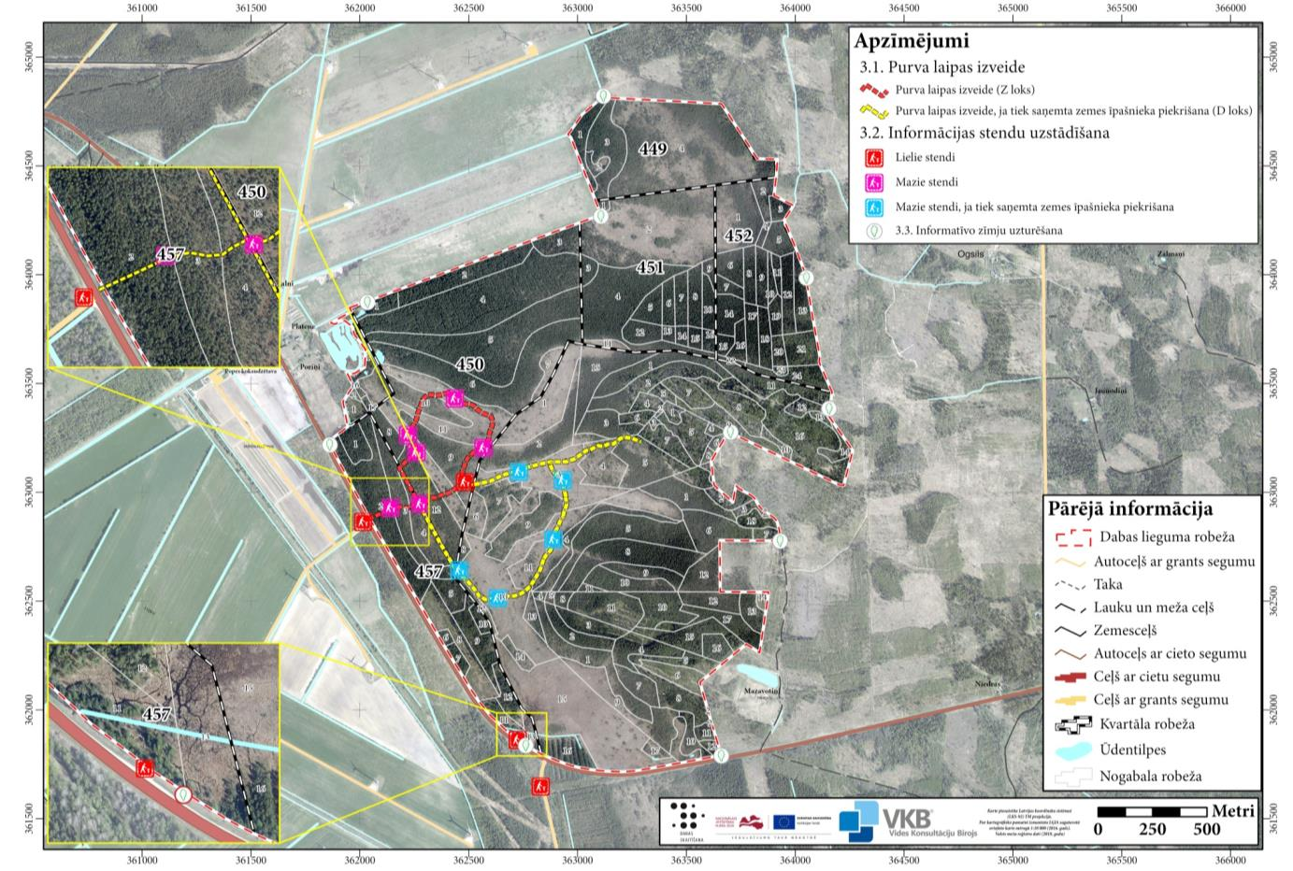
5.3.9. attēls. Purva laipa, informācijas stendi un informatīvās zīmes.
Kartē (skat. 5.3.9. attēlu) norādītas orientējošas informācijas stendu novietojuma vietas, kas precizējamas, izbūvējot laipu. Stendu izvietošanai fiziskai un juridiskai personai piederošajos īpašumos (kadastra apzīmējums 9866-015-0110 un 9866-015-0103) nepieciešama zemes īpašnieka piekrišana.
Stendus ieteicams izgatavot, izmantojot ĪADT vienotā stila rekomendācijas (skat. https://www.daba.gov.lv/upload/File/VienotaisStils/IADT_VienStils_2011_08-ST_konstrukc.pdf).

3.3. Informatīvo zīmju uzstādīšana un uzturēšana
Lai informētu teritorijas apmeklētājus par atrašanos ĪADT, nepieciešams uzturēt 10 informatīvās zīmes (ĪADT robežzīmes “ozollapa”): autoceļa Rīga-Ventspils malā vietās, kur sākas un beidzas DL “Platenes purvs”, pie autobusu pieturas “Elkšķenes pagrieziens”, kā arī citās vietās pie DL “Platenes purvs” robežas. Informatīvo zīmju izvietošanas vietas skatāmas 5.3.9. attēlā.
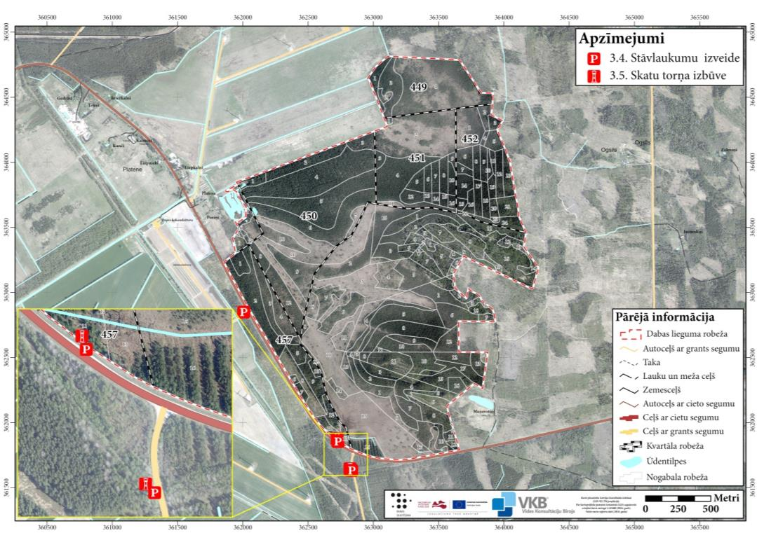
5.3.10. attēls. Iespējamās stāvlaukumu un skatu torņu izbūves vietas.

3.4. Stāvlaukumu izveide
Vienlaikus ar purva laipas izbūvi (skat. 3.1. pasākumu) netālu no purva laipas sākuma pašvaldības ceļa malā nepieciešams izbūvēt auto stāvlaukumu (skat. 5.3.10. attēlu).
Ja tiek plānota skatu torņa izbūve (skat. 3.5. pasākumu), stāvlaukums izbūvējams arī pie skatu torņa.
Stāvlaukumu izbūves iecere un būvprojekts saskaņojams ar VAS “Latvijas Valsts ceļi”.

3.5. Skatu torņa izbūve
Iespējama skatu torņa izbūve, no kura pārlūkojama DL “Platenes purvs” teritorija. Torņa augstums precizējams, modelējot no torņa redzamo skatu, izmantojot, piemēram, dronu. Norādītas divas iespējamās skatu torņa atrašanās vietas, no kurām iespējams izvēlēties atbilstošāko (skat. 5.3.10. attēlu). Kā alternatīva iespējama arī skatu torņa izbūve Mazavotiņos, ja zemes īpašnieks atbalsta šādu risinājumu.
Pirms skatu torņa izbūves ieceres īstenotājs saskaņo skatu torņa novietojumu un vienojas par tā tālāko uzturēšanas kārtību ar zemes īpašnieku (zemes vienības ar kadastra apzīmējumu 9866-015-0115 vai 9866-015-0119). Valsts meža zemes apsaimniekotāja LVM pārstāvis A. Verners ir piedalījies uzraudzības grupas darbā un principiāli neiebilst skatu torņa izbūvei, bet pirms ieceres realizēšanas ir jāpieprasa nosacījumi ieceres realizēšanai un jāvienojas par iesaistīto pušu lomu un atbildībām ieceres realizēšanā un sekojošai objekta uzturēšanai.

3.6. Digitāla bukleta izveide par DL “Platenes purvs”
Ja tiek ierīkota purva laipa, vēlams izveidot digitālu bukletu par DL “Platenes purvs”, kurā stāstīts par teritorijas dabas vērtībām un par teritorijas apmeklēšanas iespējām. Buklets būtu pieejams pašvaldības mājaslapā un Ventspils TIC. Buklets būtu pieejams arī DAP mājaslapā, kā arī informācija par Platenes purvu tiktu pievienota Dabas tūrisma aplikācijai. Ja ir nepieciešams, bukletu var izdot arī drukātā veidā.

- Zinātniskā izpēte un monitorings

4.1. Reto un īpaši aizsargājamo sugu monitorings
Natura 2000 monitoringa programmas ietvaros veicams reto un īpaši aizsargājamo sugu monitorings.
Atjaunojot DA plānu, DL “Platenes purvs” teritorijā ieteicams veikt pilnu sikspārņu sugu inventarizāciju vasaras periodā. Ņemot vērā teritorijas specifiku un sarežģīto pārvietošanos nakts laikā, grūtāk pieejamās vietās ieteicams izmantot stacionāras bioakustiskas sikspārņu sugu konstatēšanas un aktivitātes reģistrēšanas metodes. Pilnīga sugu sastāva noskaidrošanai meža biotopos ieteicama sikspārņu kontroles ķeršana ar tīkliem, noskaidrojot notverto sikspārņu sugu, dzimumu, relatīvo vecumu un tos nekavējoties atbrīvojot (šāda pētījuma veikšanai nepieciešama DAP atļauja). Paralēli jāveic sikspārņu aktivitātes pētījumi un bojāgājušu sikspārņu uzskaites pie tuvējām VES.

4.2. Aizsargājamo biotopu monitorings
Natura 2000 monitoringa programmas ietvaros veicams īpaši aizsargājamo biotopu monitorings, sevišķu vērību pievēršot kaļķainā zāļu purva biotopa monitoringa veikšanai.

4.3. Apsaimniekošanas pasākumu efektivitātes monitorings
Pēc kaļķainā zāļu purva apsaimniekošanas pasākumu veikšanas jānovērtē veikto apsaimniekošanas pasākumu efektivitāte. Ja iespējams, izmanto Natura 2000 monitoringa datus par biotopa platībām un kvalitāti, veģetācijas izmaiņām. Pēc apsaimniekošanas pasākumu efektivitātes izvērtēšanas, ja nepieciešams, koriģējami turpmāk veicamie apsaimniekošanas pasākumi.
Ja apsaimniekošanas pasākums ir saistīts ar zemes lietošanas kategorijas maiņu, saskaņā ar Vispārējo noteikumu 16.16.3. apakšpunktu tam nepieciešams saņemt DAP atļauju. Dokumentējama informācija par minētajiem apsaimniekošanas pasākumiem:
- DAP, izsniedzot atļauju apsaimniekošanas pasākuma veikšanai, fiksē plānotā pasākuma vietu, plānoto apjomu, situāciju dabā pirms pasākuma veikšanas,
- pasākuma veicējs iesniedz DAP pārskatu par veiktā apsaimniekošanas pasākuma vietu, laiku, apjomu, pielietoto tehniku un darbarīkiem, pievieno vietas fotofiksācijas pēc pasākuma veikšanas u.c informāciju,
- pasākuma veicējs ieniedz DAP informāciju par turpmākajiem apsaimniekotās teritorijas apsekojumiem un to rezultātiem, ja šādi apsekojumi tiek veikti,
- DAP uzkrāj informāciju par veiktajiem apsaimniekošanas pasākumiem un izmanto to, izsniedzot turpmākās atļaujas apsaimniekošanas pasākumu veikšanai, DA plānā ietverto apsaimniekošanas paskumu aktualizācijai vai jauna DA plāna izstrādei.

Ja tiek izbūvēta purva laipa, ik pēc trim gadiem novērtējama apmeklētāju ietekme uz purva un meža biotopiem, ja nepieciešams, koriģējot laipas novietojumu vai apmeklētāju skaitu.

4.4. Pētījums par Platenes purva veidošanās vēsturi, ūdens plūsmu virzieniem un ūdens sastāvu
Ieteicams veikt urbumus un izanalizēt kūdras paraugus, kā arī veikt ūdens analīzes (karbonātu saturs), lai noskaidrotu Platenes purva veidošanās vēsturi un tā turpmākās pastāvēšanas iespējas - vai kaļķainais zāļu purvs beidz pastāvēt cilvēka ietekmē vai arī tīri dabīgu apstākļu rezultātā, kā tas notiek dabā: zemais purvs (sākuma fāze), pārejas purvs (vidus), augstais purvs (beigu fāze). Pirms veikt kādas darbības ar ūdens līmeņu izmaiņām, ir jāiegūst informācija par ūdens sastāvu un tā ģenēzi (izcelsmi), jo pretējā gadījumā var sasniegt pretēju efektu vai arī lieki iztērēt finanšu līdzekļus.
Jāiegūst precīza informācija par visiem ūdens plūsmu virzieniem un to debitiem. DA plāna izstrādes darba apjomā un laikā tik detālu informāciju nav iespējams iegūt, jo ir nepieciešams izveidot novērojumu tīklu kā virszemes, tā arī pazemes ūdens plūsmu novērtēšanai. Šāda tīkla izveidei nepieciešami ievērojami finansiālie līdzekļi (>50000 EUR), jo visa novērojumu sistēma ir jāizveido no jauna (plānošana, urbumu izveide, mērinstrumenti, filtri, elektropadeves nodrošināšana u.c.) un jāveic arī nepieciešamās ķīmiskās analīzes (izšķīdināts neorganiskais ogleklis (DIC), izšķīdināts organiskais ogleklis (DOC), pH, elektrovadītspēja, sāļi, sārmi u.c.), kā arī datu apstrāde (apkopošana, modelēšana un interpretācija).

4.5. Hidroloģiskā režīma monitorings
Ieteicams veikt regulāru purva hidroloģiskā režīma monitoringu, lai novērtētu apsaimniekošanas pasākumu: koku un krūmu ciršanas, bebru darbības ierobežošanas un darbības seku likvidēšanas ietekmi uz purva hidroloģisko režīmu. Iegūto datu izvērtēšana palīdzētu plānot tālākos purva atjaunošanas un kvalitātes uzlabošanas pasākumus.

6. PLĀNA IEVIEŠANA UN ATJAUNOŠANA

6.1. Priekšlikumi par nepieciešamajiem grozījumiem Ventspils novada teritorijas plānojumā
Šobrīd nav izvirzīti priekšlikumi grozījumiem esošajā teritorijas plānojumā DL “Platenes purvs” teritorijā. Izstrādājot Ventspils novada teritorijas plānojuma grozījumus vai jaunu teritorijas plānojumu, jāņem vērā DA plāns, tajā skaitā paredzētie apsaimniekošanas ceļi un plānotā dabas tūrisma infrastruktūra, un jāievēro ĪADT vispārējos aizsardzības un izmantošanas noteikumos dabas liegumos atļautās un aizliegtās darbības, lai neapdraudētu dabas vērtības un nenonāktu pretrunā ar dabas aizsardzības normatīvajiem aktiem.

6.2. Priekšlikumi par aizsargājamās teritorijas individuālo aizsardzības un izmantošanas noteikumu projektu, ieteicamo teritorijas funkcionālo zonējumu

DL “Platenes purvs” nav nepieciešams izveidot funkcionālo zonējumu, jo teritorija ir pietiekami viengabalaina un homogēna, kā arī ES nozīmes aizsargājamie biotopi aizņem teritorijas lielāko daļu (64 %).
DL “Platenes purvs” teritorijā neatrodas valsts un pašvaldības autoceļi. DL “Platenes purvs” robeža ir noteikta pa valsts autoceļa A10 nodalījuma joslas malu, to neiekļaujot ĪADT, bet minētā autoceļa aizsargjosla TP noteikta 100 m platumā no ceļa ass. Saskaņā ar Aizsargjoslu likuma 13. panta pirmo daļu aizsargjoslas gar autoceļiem tiek noteiktas, lai samazinātu autoceļu negatīvo ietekmi uz vidi, nodrošinātu transporta maģistrāļu ekspluatāciju un drošību, kā arī izveidotu no apbūves brīvu joslu, kas nepieciešama ielu un autoceļu rekonstrukcijai. Tā kā autoceļa aizsargjoslā sastopami vērtīgi ES nozīmes aizsargājamie biotopi un īpaši aizsargājamu sugu atradnes, nav identificējamas tādas darbības autoceļa negatīvās ietekmes uz vidi samazināšanai, kurām būtu nepieciešama aizsargjoslas iekļaušana neitrālajā zonā, autoceļa ekspluatāciju nodrošina tā nodalījuma josla, bet autoceļa rekonstrukcijai, ja tāda tiktu paredzēta Natura 2000 teritorijā, neatkarīgi no zonējuma būtu jāveic ietekmes uz Natura 2000 teritoriju novērtējums, autoceļa A10 aizsargjoslas iekļaušana neitrālajā zonā nav nepieciešama un nav pieļaujama.
Šobrīd nav konstatēts, ka pašreizējais normatīvais regulējums neatbilstu teritorijas aizsardzības un apsaimniekošanas prasībām, tāpēc netiek izskatīta iespēja sagatavot DL “Platenes purvs” individuālo aizsardzības un izmantošanas noteikumu projektu.

IZMANTOTIE INFORMĀCIJAS AVOTI
Almendinger J.E., Leete J.H. 1998. Regional and local hydrogeology of clacareous fens in the Minnesota river basin, USA. Wetlands, 18: 184–202.
Atherton I., Bosanquet I., Lawley M.(ed.) 2010. Mosses and Liverworts of Britain and Ireland. A field guide. London: British Bryological Society, 848 p.
Auniņa, L. 2013. 7230 Kaļķaini zāļu purvi. Grām.: Auniņš, A. (red.) Eiropas Savienības aizsargājamie biotopi Latvijā. Noteikšanas rokasgrāmata. 2. papildināts izdevums. Rīga: Latvijas Dabas fonds, Vides aizsardzības un reģionālās attīstības ministrija, 241.–244. lpp.
Auniņš A. (red.), 2013. Eiropas Savienības aizsargājamie biotopi Latvijā. Noteikšanas rokasgrāmata. 2. papildināts izdevums. Latvijas Dabas fonds, Vides aizsardzības un reģionālās attīstības ministrija, Rīga, 320 lpp.
Auniņš A., Opermanis O. 2019. Vadlīnijas sistemātiskai sugu un biotopu aizsardzības mērķu noteikšanai. Latvijas Universitāte, Rīga, 77 lpp.
Auziņš A. 1967. Zālāju sēklas nedrīkst trūkt. Laikraksts “Padomju Venta” Nr. 127 (02.08.1967.) Bajārs G. 1959. "Brūnais zelts” iet apgrozībā. Laikraksts “Brīvā Venta” Nr. 128 (13.08.1959.)
Bajārs G. 1960. Neaizmirsīsim pakaišu kūdru. Laikraksts “Brīvā Venta” Nr.3 (07.01.1960)
Bambe, B. 2013. 91D0* Purvaini meži. Grām.: Auniņš, A. (red.) Eiropas
Savienības aizsargājamie biotopi Latvijā. Noteikšanas rokasgrāmata. 2. papildināts izdevums. Rīga: Latvijas Dabas fonds, Vides aizsardzības un reģionālās attīstības ministrija, 296.–300. lpp.
Bells S., Nikodemus O. 2000. Rokasgrāmata meža ainavas plānošanai un dizainam. Valsts Meža dienests, LTS International Ltd., Rīga, 75 lpp.
Bergmanis U. 2004. Pasākumu plāns dabiskā hidroloģiskā režīma atjaunošanai Teiču purvā. https://ww.daba.gov.lv/upload/File/DAPi-apstiprin/DR_Teici-06_pie-6_5.pdf (skatīts 16.03.2017).
Bergmanis U. 2019. Mazā ērgļa Clanga pomarina aizsardzības plāns Latvijā. Latvijas Dabas fonds, Rīga, 35.lpp.
Bergmanis U., Brehm K., Mathes J. 2002. Dabiskā hidroloģiskā režīma atjaunošana augstajos un pārejas purvos. Opermanis, O. (red.), Aktuāli savvaļas sugu un biotopu apsaimniekošanas piemēri Latvijā. SIA, Ulma, 49-61.
Bērziņš V., Lübke H., Berga L., Ceriņa A., Kalniņa L., Meadows J., Muižniece S., Paegle S., Rudzīte M., Zagorska I. 2016. Recurrent Mesolithic-Neolithic occupation at Sise (western Latvia) and shoreline displacement in the Baltic Sea Basin. The Holocene, 26: 1319–1325.
BirdLife International 2004. Birds in Europe: population estimates, trends and conservation status. Cambridge, UK.
BirdLife International 2014. Annex 2: Bird species' status and trends reporting format for the period 2008-2012
Bisenieks J. 2005. Kokaudzes vecumgrupa. Meža enciklopēdija. Apgāds “Zelta grauds”, https://www.letonika.lv/groups/default.aspx?r=7&q=kokaudzes%20vecumgrupa&id=971614&g=1 Buzajevs V. 1997. Pazemes ūdeņu ekspluatācijas krājumu novērtēšana Ventspils ūdensapgādeo (ar matemātiskās modelēšanas metodi). Valsts ģeoloģijas dienests. Rīga, 56 lpp. (VGF inv. Nr. 11688).
Čiekurs Ž. 1962. Gatavo kūdru kompostēšanai. Laikraksts “Brīvā Venta” Nr. 14 (26.01.1962.)
Daroczi, S., Fantana, C., Gallo, U., Guziová, Z., Langgemach, T., Maderič, B., Papp, T., Zeitz, R. 2015. European Union Single Species Recovery Plan for the Lesser Spotted Eagle Clanga pomarina. DRAFT September 2015.
Drēska A. 2014. Meža autoceļi. Latvijas Lauksaimniecības universitāte, Meža fakultāte, studentu biedrība “Šalkone”, Jelgava.
Dūdiņa K. 2014. Pazemes ūdeņu plūsmu analīze ūdensgūtnes Ogsils apkārtnē. Bakalaura darbs, Latvijas Universitāte.
Duval T.P. 2010. Hydrological and biogeochemical controls on calcareous fen ecosystems. PhD Thesis. McMaster University.
Duval T.P., Waddington J.M. 2018. Effect of hydrogeomorphic setting on calcareous fen hydrology. Hydrological processes, 32: 1695–1708.
Ek T., Suško U., Auziņš R. 2002. Mežaudžu atslēgas biotopu inventarizācija. Metodika. Rīga: 76 lpp.
Ezeru un Purvu Izpētes centrs un Greifsvaldes Purvu centrs. 2018. http://www.epicentrs.lv/jaunumi/params/post/1450036/seinars-kas-ir-paludikulturas. (skatīts 11.11.2019.)
Ezeru un Purvu Izpētes centrs un Greifsvaldes Purvu centrs. 2019. https://succow-stiftung.de/tl_files/pdfs_downloads/Buecher%20und%20Broschueren/Pal.cult.%20in%20Baltics/Paludiculture_flyer_LAT_fens.pdf (skatīts 11.11.2019.)
Fleishman E., Murphy D. D., Brussard P. F. 2000. A new method for selection of umbrella species for conservation planning. Ecological Applications 10: 569 – 579.
Grava S. 1961. Kūdra ceļo uz tīrumiem. Laikraksts “Brīvā Venta” Nr. 2074 (29.12.1961.)
Grudzinska I. 2015. Diatom stratigraphy and relative sea level changes of the Eastern Baltic Sea over the Holocene. Tallinn University of Technology, Institute of Geology, PhD Thesis. TUT Press. ISBN 978-9949-23-873-6.
Hughes A.L.C., Gyllencreutz R., Lohne Ø.S., Mangerud J., Inge, J. 2016. The last Eurasian ice sheets – a chronological database and time-slice reconstruction, DATED-1. Boreas, 45: 1–45.
Ikauniece S. (red.) 2017. Aizsargājamo biotopu saglabāšanas vadlīnijas Latvijā. 6. sējums. Meži. Dabas aizsardzības pārvalde, Sigulda.
Ikauniece, S. 2013. 9080* Staignāju meži. Grām.: Auniņš, A. (red.) Eiropas Savienības aizsargājamie biotopi Latvijā. Noteikšanas rokasgrāmata. 2. papildināts izdevums. Rīga: Latvijas Dabas fonds, Vides aizsardzības un reģionālās attīstības ministrija, 283.–287. lpp.
Ikauniece S., Pikšena I., Priede A. (red.) 2017. Natura 2000 teritoriju nacionālā aizsardzības un apsaimniekošanas programma (NatProgramme) 2018-2030, Dabas aizsardzības pārvalde, 398.-399. lpp.
Indriksons 2017. Kā Iž’i brauca Ventu meklēt, http://www.retromoto.lv/blog/pasakumi/i195-ka-iz-i-brauca-ventu-meklet/
Kalniņa A. 1995. Klimatiskā rajonēšana. - Gr.: Kavacs G. (red.). Enciklopēdija „Latvijas daba”. – Rīga: Latvijas enciklopēdija, – 3. sēj., 245. lpp.
Kasparinskis, R., Nikodemus, O. 2012. Influence of environmental factors on the spatial distribution and diversity of forest soil in Latvia. Estonian Journal of Earth Sciences, 61: 48–64.
Lamentowicz, M., Gałka, M., Marcisz, K., Słowiński, M., Kajukało-Drygalska, K., Dayras, M.D., Jassey, V.E.J. 2019. Unveiling tipping points in long-term ecological records from Sphagnum-dominated peatlands. Biology Letters, 15: 20190043.
Latvijas atlants 1992. Kļaviņš J. (red.), 38 lpp.
Latvijas putni. 2019. Interneta publikācija - http://www.putni.lv.
Latvijas Sarkanā grāmata. Retās un apdraudētās augu un dzīvnieku sugas. Vaskulārie augi. – Rīga: LU Bioloģijas institūts, 2003.- 3. sēj.- 692 lpp.
Lārmanis, V. 2013. 9010* Veci vai dabiski boreāli meži. Grām.: Auniņš, A. (red.) Eiropas Savienības aizsargājamie biotopi Latvijā. Noteikšanas rokasgrāmata. 2. papildināts izdevums. Rīga: Latvijas Dabas fonds, Vides aizsardzības un reģionālās attīstības ministrija, 268.–271. lpp.
Lebuss 2014. Natura 2000 vietu monitoringa, putnu monitoringa rezultāti. Latvijas Ornitoloģijas biedrība.
Lipsbergs 1990. Populārzinātniskā Latvijas Sarkanā grāmata. Zinātne. 190. lpp.
LOB 1998. Latvijas lauku putni. Rīga.
LOB 2002. Latvijas meža putni. Otrais izdevums. Rīga.
LVĢMC [Bez dat.] DB “Urbumi” (Latvijas urbumu datu bāze). Sk. 24.01.2020. Pieejams http://mapx.map.vgd.gov.lv/geo3/vgf/vgf.html.
Matvejeva V. 1969. Tārgales panorāma. Laikraksts “Padomju Venta” Nr. 196 (16.12.1969.)
May R., Nygård T., Dahl E.L., Reitan O & Bevanger K. 2011. Collision risk in white-tailed eagles. Modelling kernel-based collision risk using satellite telemetru data in Smala wind-power plant. – NINA Report 692. 22.pp
McBride A., Diack I., Droy N., Hamill B., Jones P., Schutten J., Skinne, A., Street M. 2011. The fen management handbook. Scottisch Natural Heritage, Perth.
Meyburg C. 2009. Hohe Mortalität bei Jung- und Atvögeln: Todesursachen von Schreiadlern. Der Falke 56.
Meyburg B.-U., Meyburg C., Matthes J., Matthes H. 2006. GPS-Satelliten-Telemetrie beim Schreiadler Aquila pomarina: Aktionsraum und Territorialverhalten im Brutgebiet. Vogelwelt 127: 127-144.
Meyburg, B.-U., Scheller, W., Bergmanis, U. (2004). Home range size, Habitat utilisation, Hunting and Time budgets of Lesser Spotted Eagles Aquila pomarina with regard to Disturbance and Landscape Fragmentation. In: Chancellor, R. D. & B.-U. Meyburg eds. Raptors Worldwide. WWGBP/MME. Penti Kft. Budapest: 615-635.
Miklāvs E. Liela rezerve lauku auglībai. Laikraksts “Padomju Venta” Nr. 48 (27.03.1974.)
Neumann C. 1833. Karte von Kurland. Aplūkots: Latvijas Nacionālās bibliotēkas Vēsturisko karšu portālā, http://kartes.lndb.lv/
Nikodemus O.¹ 2019. Latvijas augsnes. Nacionālā enciklopēdija, https://enciklopedija.lv/skirklis/26023
Nikodemus O.² 2019. Latvijas vispārīgs fizikāli ģeogrāfisks apraksts. Nacionālā enciklopēdija, https://enciklopedija.lv/skirklis/26135-Latvijas-visp%C4%81r%C4%ABgs-fizik%C4%81li-%C4%A3eogr%C4%81fisks-apraksts
Padomju Venta, redakcija, 1970. Žurnālistu tikšanās ar rajona vadošajiem darbiniekiem. Laikraksts “Padomju Venta” Nr. 31 (25.02.1970.)
Pakalne M. 1994. Rare rich fen and lake side communities of the Baltic Coast (Latvia, Coastal Lowland). Doctoral thesis. Riga: University of Latvia, 146 p.
Pakalne M. 2013. Pārskats par augsto un pārejas purvu atjaunošanas un apsaimniekošanas pieredzi pasaulē, Eiropā un Latvijā. Natura 2000 teritoriju nacionālā aizsardzības un apsaimniekošanas programma. LIFE11 NAT/LV/000371 NAT-PROGRAMME. https://nat-programme.daba.gov.lv/upload/File/Augsto_purvu_atjaunosana_MPakalne.pdf (skatīts 11.11.2019)
Pakalne M. 2019. Purvu ekosistēmas Latvijā. Nacionālā enciklopēdija, https://enciklopedija.lv/skirklis/5355-purvu-ekosist%C4%93mas-Latvij%C4%81
Priede A. (red.) 2017. Aizsargājamo biotopu saglabāšanas vadlīnijas Latvijā. 4. sējums. Purvi, avoti un avoksnāji. Sigulda: Dabas aizsardzības pārvalde, 208 lpp.
Priedītis N., 2014. Latvijas augi. Enciklopēdija. Rīga: Gandrs, 888 lpp.
Priednieks J., Strazds M., Strazds A., Petriņš A. 1989. Latvijas ligzdojošo putnu atlants (1980-1984). Rīga.
Puer. 1939. Kamarces pļavu sadalīšanas darbi tuvojas noslēgumam. Laikraksts “Ventas Balss” Nr. 137 (05.12.1939.)
Ramans K. 1994. Ainavrajonēšana. - Gr.: Kavacs G. (red.). Enciklopēdija „Latvijas daba”. – Rīga: Latvijas enciklopēdija, – 2. sēj., 22. – 24. lpp.
Ramans K., Zelčs V. 1995. Fizioģeogrāfiskā rajonēšana. – Gr.: Kavacs G. (red.). Enciklopēdija “Latvijas daba”. – Rīga: Latvijas enciklopēdija, – 2. sēj., 74. – 76. lpp.
Roze D. 2015. Ekoloģisko faktoru ietekme uz Lēzela lipares Liparis loeselii (L.) Rich. populāciju dzīvotspēju Latvijā. Promocijas darba kopsavilkums. Daugavpils: Daugavpils Universitāte, 104 lpp.
Rudzīte M., Dreijers E., Ozoliņa-Moll L., Parele E., Pilāte D., Rudzītis M., Stalažs A. 2010. Latvijas gliemji. Sugu noteicējs. LU Akadēmiskais apgāds, Rīga, 252 lpp.
Safonovs P. 1967. Komunisti cīņā par saimniecības augšupeju. Laikraksts “Padomju Venta“ Nr. 124 (27.06.1967.)
Salmiņa L. 2009. Limnogēno purvu veģetācija. Latvijas veģetācija 19, 1.–193. lpp.
Salmiņa L. 2006. Limnogēno purvu veģetācija Latvijā. Promocijas darbs. Rīga: Latvijas Universitāte, 140 lpp.
Scheller W. 2007. Standortwahl von Windenergieanlagen uns Auswirkungen auf die Schreiadlerbrutplaetse in Mecklenburg-Vorpommern. Naturschutzarb. Meckl.-Vorp. 50 (2): 12-22.
Skudra P. 2005. Kokaudzes vecumklase. Meža enciklopēdija. Apgāds “Zelta grauds”, https://www.letonika.lv/groups/default.aspx?r=7&q=kokaudzes%20vecumklase&id=971615&g=1
Sludinājums “Saldus Avīze”, Nr. 330 (25.10.1938.)
Spuņģis V. 2011. Are alkaline fens suitable habitat for calciphilous invertebrates? Latvijas Universitātes 69. zinātniskā konference Bioloģijas sekcija, Zooloģijas un dzīvnieku ekoloģijas apakšsekcijatēzes, 1 lpp. https://www.researchgate.net/publication/287197986_Are_alkaline_fens_suitable_habitat_for_calciphilous_invertebrates
Spuņģis V. 2010. An investigation of invertebrates – specialists of fen habitats. Latvijas Universitātes 69. zinātniskā konference Bioloģijas sekcija, Zooloģijas un dzīvnieku ekoloģijas apakšsekcija, tēzes, 1 lpp. https://www.researchgate.net/publication/287198044_An_investigation_of_invertebrates_-_specialists_of_fen_habitats
Spuņģis V. 2013. Grasshoppers and locusts in the calcareous fens in Latvia. Latvijas Universitātes 71. zinātniskā konference Bioloăijas sekcija, Zooloăijas un dzīvnieku ekoloăijas apakšsekcija, tēzes, 1 lpp.
Spuris Z. 1998. Latvijas Sarkanā grāmata. 4. sējums. Bezmugurkaulnieki. LU Bioloģijas institūts, Rīga: 388
Stinkulis G. 2019. Latvijas ģeoloģiskā uzbūve, https://enciklopedija.lv/skirklis/26128
Stivrins, N., Liiv, M., Heinsalu, A., Gałka, M., Veski, S. 2017. The final meltdown of dead-ice at the Holocene Thermal Maximum (8500 – 7400 cal. yr BP) in western Latvia, eastern Baltic. The Holocene, 27: 1146–1157.
Stivrins N., Liiv M., Ozola I., Reitalu T. 2018. Carbon accumulation rate in a raised bog in Latvia, NE Europe, in relation to climate warming. Estonian Journal of Earth Sciences, 67: 247–258.
Stivrins N., Ozola I., Gałka M., Kuske E., Alliksaar T., Andersen T.J., Lamentowicz M., Wulf S., Reitalu T. 2017. Drivers of peat accumulation rate in a raised bog: impact of drainage, climate, and local vegetation composition. Mires and Peat, 19: 1–19.
Štokmane M., Cera I. 2018. Revision of the calcareous fen arachnofauna: habitat affinities of the feninhabiting spiders. ZooKeys 802: 67–108. https://doi.org/10.3897/zookeys.802.26449
Štokmane M., Spuņģis V., Cera I. 2013a. Spider (Arachnida: Araneae) species richness, community structure and ecological factors influencing spider diversity in the calcareous fens of Latvia. – Proceedings of the 54th International Scientific Conference of Daugavpils University: 45–55. https://www.researchgate.net/publication/271586991_Spider_Arachnida_Araneae_species_richness_community_structure_and_ecological_factors_influencing_spider_diversity_in_the_calcareous_fens_of_Latvia
Štokmane M., Spuņģis V., Cera I. 2013b. Ecology of grass-dwelling spiders (Araneae) in the calcareous fens of the Coastal Lowlands, Latvia. Latvijas Universitātes 71. zinātniskā konference Bioloģijas sekcija, Zooloģijas un dzīvnieku ekoloģijas apakšsekcija, tēzes, 1 lpp. http://priede.bf.lu.lv/konf/apsek/zoo/2013/Bezmugurkaulnieki/Stokmane_et.al_spiders.pdf
Štokmane M., Spuņģis V. 2014. Diversity of grass-dwelling spiders (Arachnida: Araneae) in calcareous fens of the Coastal Lowland, Latvia. – J Insect Conserv, 18: 757-769. DOI 10.1007/s10841-014-9677-x
Strautnieks I. 1997. Piejūras zemiene.- Gr.: Kavacs G. (red.). Enciklopēdija “Latvijas daba”. – Rīga: Preses nams, – 4. sēj., 119. – 121. lpp.
Strautnieks I. 1998. Ventavas līdzenums.- Gr.: Kavacs G. (red.). Enciklopēdija “Latvijas daba”. – Rīga: Preses nams, – 6. sēj., 58.-59. lpp.
Strazds M., Ķerus V. 2017. Mežirbes (Bonasa bonasia) aizsardzības plāns 2017.–2026. gadam. Latvijas Ornitoloģijas biedrība, Rīga.
Treinys R., Mozgeris G. 2010. Relationship between the Productivity of the Lesser Spotted Eagle Aquila pomarina and Forest Characteristics at the Macrohabitat Level. Baltic Forestry, 16 (1): 87-92.
Turlajs J. (red.), 2012. Lielais Latvijas atlants. – Rīga: Karšu izdevniecība Jāņa sēta.
ŪDEKA. 2005. Dzeramā ūdens attīrīšanas/atdzelžošanas stacijas funkciju un uzbūves apraksts. SIA “ŪDEKA”, Ventspils, 24 lpp.
ŪDEKA. 2012. Artēzisko urbumu paceltā ūdens daudzuma kopsavilkums laika posmā no 2007. līdz 2011. gadam. SIA “ŪDEKA”, Ventspils, 54 lpp.Ventas Balss, redakcija, 1938. Ko spēj dot kūdra. Laikraksts “Ventas Balss” Nr. 86 (06.08.1938)
Zelčs V. 2019. Latvijas reljefs. Nacionālā enciklopēdija. https://enciklopedija.lv/skirklis/26548-Latvijas-reljefs (skatīts 11.11.2019).

Interneta vietnes:
Centrālās statistikas pārvaldes mājaslapa, https://data1.csb.gov.lv/pxweb/lv/iedz/iedz__riga/RIG010.px/table/tableViewLayout1/
Dabas aizsardzības pārvaldes Dabas datu pārvaldības sistēma “Ozols”, https://ozols.gov.lv/ozols/
Dabas aizsardzības pārvaldes mājaslapa, www.daba.gov.lv
Degradēto purvu atbildīga apsaimniekošana un ilgtspējīga izmantošana Latvijā projekta (LIFE REstore, LIFE14 CCM/LV/001103) mājaslapa, https://restore.daba.gov.lv/public/lat/par_projektu/kopsavilkums/
https://www.gprm.lu.lv/ (skatīts 11.11.2019.)
Latvijas Ģeotelpiskās informācijas aģentūras karšu pārlūks www.lgia.gov.lv/karte/
Latvijas Nacionālās bibliotēkas mājaslapa, Vēsturisko karšu portāls, http://kartes.lndb.lv/
Lauku atbalsta dienesta Lauku bloku karte, https://karte.lad.gov.lv/
Meliorācijas kadastra informācijas sistēma, https://www.melioracija.lv/
Natura 2000 teritorijas “Platenes purvs” standarta datu forma, http://natura2000.eea.europa.eu/Natura2000/SDF.aspx?site=LV0531700
Natura 2000 tīkla pārlūks, https://natura2000.eea.europa.eu/
Valsts meža dienesta mājaslapa. Medības. Skaitļi un fakti, https://www.vmd.gov.lv/valsts-meza-dienests/statiskas-lapas/medibas/valsts-meza-dienests/statiskas-lapas/skaitli-un-fakti?id=766#jump
Valsts monitoringa dati, https://www.daba.gov.lv/public/lat/dati1/valsts_monitoringa_dati/)
Ventspils novada ilgtspējīgas attīstības stratēģija 2014.-2030. gadam, http://www.ventspilsnovads.lv/images/stories/Attistibas_nodala/2015/IAS/Ventspils_novada_IAS.pdf
Ventspils novada attīstības programma 2020.-2030. gadam http://ventspilsnovads.lv/publikacijas/attistibas-programma/
Ventspils novada teritorijas plānojums 2014.-2026. gadam, http://ventspilsnovads.lv/publikacijas/teritorijas-planojums/
Ziņojums EK saskaņā ar Putnu direktīvas 17. pantu, http://cdr.eionet.europa.eu/Converters/run_conversion?file=lv/eu/art12/envuuf5cg/LV_birds_reports-14331-211040.xml&conv=343&source=remote#A038-A_B
Ziņojums EK, 2019. Ziņojums Eiropas Komisijai par ES nozīmes biotopu (dzīvotņu) un sugu aizsardzības stāvokli Latvijā. Novērtējums par 2013.‐2018. gada periodu. Ziņojuma kopsavilkums par sugu aizsardzības stāvokli. Dabas aizsardzības pārvalde, pieejams: https://www.daba.gov.lv/upload/File/Publikacijas/REP_EK_2019_1_ES_sugu_stavoklis_LV.pdf, Eiropas Vides aģentūras mājaslapā: http://cdr.eionet.europa.eu/Converters/run_conversion?file=lv/eu/art17/envxwalvg/LV_habitats_reports-20190829-115432.xml&conv=589&source=remote, http://cdr.eionet.europa.eu/Converters/run_conversion?file=lv/eu/art17/envxwalvg/LV_species_reports-20190829-115440.xml&conv=593&source=remote.

DAP mājaslapa, https://www.daba.gov.lv/public/lat/iadt/dabas_liegumi/platenes_purvs/%22%22/, aplūkots 08.11.2019.
Ventspils novada pašvaldības mājaslapa, http://www.ventspilsnovads.lv/images/stories/Attistibas_nodala/2015/IAS/Ventspils_novada_IAS.pdf, aplūkots 09.11.2019.
Ventspils novada pašvaldības mājaslapa, http://ventspilsnovads.lv/publikacijas/attistibas-programma/, aplūkots 12.06.2020.
http://www.lad.gov.lv/lv/atbalsta-veidi/platibu-maksajumi/platibu-maksajumu-veidi/natura-2000-meza-ipasniekiem-(nim)-82, aplūkots 19.11.2019.
Pazemes Ūdeņu Modelēšanas projekta (turpmāk – PUMa) urbumu datubāzes urbums Nr. 361882: x 361881,9963, y 362827,0149; daļa urbumu datu ņemti no SIA “Latvijas Valsts Ģeoloģijas un Meteoroloģijas Centrs” arhīva, kurus izmanto PUMa [https://www.gprm.lu.lv/]
Ventspils novada attīstības programma 2020.-2026. gadam, http://ventspilsnovads.lv/wp-content/uploads/2020/04/I_Pasreizejas_situacijas_raksturojums.pdf, aplūkots 12.06.2020.
Nodarbinātības valsts aģentūras mājaslapa, https://www.nva.gov.lv/index.php?cid=6#bezdarbs, aplūkots 12.06.2020.
Eiropas Klimata Iniciatīva, https://www.euki.de

